
HACETTEPE ÜNİVERSİTESİ
GÜZEL SANATLAR ENSTİTÜSÜ

Grafik Anasanat Dalı

GASTRONOMİK MİRASIN TANITIMINDA GRAFİK TASARIMIN
ROLÜ VE BİR UYGULAMA

Zeynep Helin DEMİRER

Yüksek Lisans Tezi

Ankara, 2026
HACETTEPE ÜNİVERSİTESİ
GÜZEL SANATLAR ENSTİTÜSÜ

Grafik Anasanat Dalı

GASTRONOMİK MİRASIN TANITIMINDA GRAFİK TASARIMIN
ROLÜ VE BİR UYGULAMA

Zeynep Helin DEMİRER

Yüksek Lisans Tezi

Ankara, 2026

GASTRONOMİK MİRASIN TANITIMINDA GRAFİK TASARIMIN ROLÜ
VE BİR UYGULAMA

Danışman: Doç. Dr. Fatih KURTCU
Yazar: Zeynep Helin DEMİRER

ÖZ
Gelişen teknolojiler sayesinde sosyal medya aracılığı ile bilgiye kolayca ulaşılabilmektedir. Görsel iletişimin araçlarından biri olan grafik tasarım kültürel mirasın tanıtımı ve korunması için önemli bir disiplindir. Toplumların tarihi, sanatsal ve gastronomik miraslarını daha geniş kitlelere aktarmalarına olanak sağlamaktadır. Geleneksel ve dijital medyanın sunduğu imkânlarla grafik tasarım, kültürel değerleri modern tasarım anlayışıyla harmanlayarak kalıcı bir etki yaratmaktadır.
Bu araştırma, Türkiye’de üretilmiş ve Türk mutfağında sıklıkla kullanılan malzemeler ile oluşturulacak özgün içeceklerin; grafik tasarım disiplinleri aracılığı ile gastronomik mirasın tanıtımını ve korunmasını amaçlanmaktadır. Araştırmada grafik tasarım bağlamında ambalaj tasarımı, kitap tasarımı, kurumsal kimlik tasarımı ve sosyal medya üzerindeki etkisi incelenmiştir. Türkiye’nin gastronomik mirası kapsamında geleneksel içeceklerin modern miksoloji ve grafik tasarım disiplinleriyle bir içecek kitabı tasarımı gerçekleştirilmesi amaçlanmıştır.
Dört bölümden oluşan tez çalışmasının ilk bölümünde, Türkiye tarihinde gastronomi ve yemek kültürü araştırılmıştır. Gastronomi, gastronomik kültür ve gastronomik miras gibi kavramlar incelenmiştir. Dünya’da ve Türkiye’de gastronomik mirasın korunmasına yönelik çalışmalar araştırılarak sunulmuştur.
Çalışmanın ikinci bölümünde, grafik tasarım kavramını gastronomi üzerinden incelenmiştir. Grafik tasarım ve gastronomi disiplinlerinin ortak noktaları araştırılmıştır. Ambalaj tasarımı, kurumsal kimlik tasarımı ve sosyal medya gibi alanların örnekleri grafik tasarım bağlamında incelenmiştir.
Çalışmanın üçüncü bölümünde, gastronomik kültürün grafik tasarım ile bağlandığı alanlar araştırılmıştır. Uygulama bölümünde yapılan içecek kitabı için yapılan literatür araştırmasının yanında grafik tasarım bağlamında önemli örnekler incelenmiştir.
Çalışmanın dördüncü bölümünde, önceki bölümlerden edinilen bilgiler ve yapılan incelemeler doğrultusunda yeni içecek tarifleri oluşturulmuştur. Bu tarifleri içinde barındıran bir içecek kitabı tasarlanmıştır.
Anahtar sözcükler: grafik tasarım., kitap tasarımı., kokteyl., gastronomik kültür., gastronomik miras., gastronomi ve grafik tasarım.

THE ROLE OF GRAPHIC DESIGN THE PROMOTION OF GASTRONOMIC HERITAGE AND AN APPLICATION

Supervisor: Assoc. Prof. Fatih KURTCU
Author: Zeynep Helin DEMİRER

ABSTRACT
Tank to developing technologies, information can be easily accessed through social media. Graphic design, as one of the tools of visual communication, is an important discipline for the promotion and preservation of cultural heritage. It enables societies to convey their historical, artistic, and gastronomic heritage to wider audiences. Through the opportunities provided by traditional and digital media, graphic design creates a lasting impact by blending cultural values with a modern design approach.
This study aims to promote and preserve gastronomic heritage through graphic design disciplines by creating original beverages using ingredients produced in Türkiye and frequently used in Turkish cuisine. Within the scope of the research, the effects of packaging design, book design, corporate identity design, and social media were examined in the context of graphic design. Within the framework of Türkiye’s gastronomic heritage, the study aims to design a beverage book in which traditional beverages are combined with modern mixology and graphic design disciplines.
In the first section of the thesis, which consists of four chapters, gastronomy and food culture throughout the history of Türkiye were examined. Concepts such as gastronomy, gastronomic culture, and gastronomic heritage were analysed. Studies conducted in the world and in Türkiye for the preservation of gastronomic heritage were researched and presented.
In the second section of the study, the concept of graphic design was examined through gastronomy. The common points between the disciplines of graphic design and gastronomy were investigated. Examples of fields such as packaging design, corporate identity design, and social media were analysed within the context of graphic design.
In the third section of the study, the areas where gastronomic culture intersects with graphic design were explored. In addition to the literature review conducted for the beverage book in the practical section, significant examples were examined within the context of graphic design.
In the fourth section of the study, new beverage recipes were created in line with the information obtained from the previous chapters and the analyses conducted. A beverage book containing these recipes was designed.
Keywords: graphic design., book design., cocktail., gastronomic culture., gastronomic heritage., gastronomy and graphic design.

TEŞEKKÜR
Tez çalışmam boyunca bilgi ve deneyimleriyle bana yol gösteren, görüş ve önerileriyle araştırmamın gelişmesine katkı sağlayan değerli danışmanım Doç. Dr. Fatih KURTCU’ya teşekkür ederim. Araştırma ve tasarım sürecinde değerlendirmeleriyle çalışmamı zenginleştiren Doç. Dr. Deniz Yeşim TALUĞ DEMİRİZ ve Doç. Dr. Cumhur COŞKUN hocalarıma teşekkürlerimi sunarım. Eğitim hayatım boyunca yanımda olan sevgileri ve güvenleriyle beni destekleyen babam Eyyup Mahmut DEMİRER, annem Sema DEMİRER ve halam Fatma Serpil DEMİRER’e teşekkür ederim.

İÇİNDEKİLER DİZİNİ
ÖZ I
ABSTRACT III
TEŞEKKÜR V
GÖRSELLER DİZİNİ VIII
GİRİŞ 1
1. BÖLÜM: GASTRONOMİ 7
1.1. Gastronomik Kültür ve Miras 31
1.2. UNESCO ve Gastronomik Mirasın Korunması 34
1.3. Türkiye’de Gastronomik Mirasın Korunması 36
2. BÖLÜM: GRAFİK TASARIM 39
2.1. Gastronomi Alanında Grafik Tasarımın Kullanımı 48
2.2. Gastronomi Alanında Görsel Kimlik Tasarımı 50
2.2.1. Gastronomi Alanında Görsel Kimlik Tasarımının Grafik Tasarım Bağlamında İncelemeleri 52
2.3. Gastronomi Alanında Sosyal Medya ve Grafik Tasarım 65
2.3.1 Gastronomi Alanında Sosyal Medya Sayfalarının Grafik Tasarım Bağlamında İncelemeleri 67
2.4. Gastronomik Miras ve Grafik Tasarım 81
3. BÖLÜM: GASTRONOMİK KÜLTÜR VE GRAFİK TASARIM ÖRNEKLERİ 87
3.1. Yemek Kitabı Tasarımında Grafik Tasarımın Kullanımı 92
3.1.1. Yemek Kitabı Tasarımlarının Grafik Tasarım Bağlamında İncelemeleri 94
3.2. Kokteyl Kitabı Tasarımında Grafik Tasarımın Kullanımı 106
3.2.1. Kokteyl Kitabı Tasarımlarının Grafik Tasarım Bağlamında İncelemeleri 108
4. BÖLÜM: MEYKÖK, BİR KOKTEYL KİTABI TASARIMI 125
4.1. Kitabın Konsepti 126
4.2. Kitabın Türü 127
4.3. Teknik ve Yöntem 128
SONUÇ 135
KAYNAKÇA 138
YAYIMLAMA VE FİKRÎ MÜLKİYET HAKLARI BEYANI 148
ETİK BEYANI 149
YÜKSEK LİSANS TEZİ ORİJİNALLİK RAPORU 150
MASTER’S THESIS ORIGINALITY REPORT 151

GÖRSELLER DİZİNİ
Görsel 1. Neolitik Dönem Gıda Saklamak İçin Kullanılan Çömlek Parçası (2026) https://www.arkeolojisanat.com/shop/blog/avrupadaki-en-erken-sut-kullanimi-tarihlendirildi_3_1367816.html 10
Görsel 2. Hammon, Caroline. (2004). Aziz Denis, Rue du Landy havan aletleri ve onların teknik özellikleri. https://www.researchgate.net/figure/The-Saint-Denis-Rue-du-Landy-grinding-tools-and-their-technical-specificities-after_fig4_340860968
12
Görsel 3. Bebeklerin süt içmek için kullandığı çanak.
https://www.sapiens.org/archaeology/pottery-ancient-food/
13
Görsel 4. Ward,James. (2017). Demir Çağı'na ait, kaba işlenmiş bir çömlek kenarı parçası (MÖ 700-MS 43), muhtemelen bir pişirme kabından veya saklama kabından kalma. https://commons.wikimedia.org/wiki/File%3AA_coarsely_tempered_Iron_Age_pottery_rim_sherd_%28c700BC43AD%29%2C_probably_from_a_cooking_pot_or_storage_jar._%28FindID_824856%29.jpg 15
Görsel 5. Anonim. (2016). Archaeological Museum of Thessaloniki koleksiyonunda yer alan ve yaklaşık MÖ 900 yılına tarihlenen “Symposium Vase” (Şölen Vazosu). https://commons.wikimedia.org/wiki/File:Ancient_Greek_symposium_vase,_900_B.C.,_Archaeological_Museum_of_Thessaloniki.jpg 17
Görsel 6. Anonim. (2020). Yaklaşık M.Ö. 520 yılına ait, Kırsalda zeytin hasadı sahnesini betimleyen, Atina kökenli siyah figür tekniğiyle yapılmış bir amfora; Antimenes ressamına atfedilmektedir. https://www.britishmuseum.org/blog/cook-classical-feast-nine-recipes-ancient-greece-and-rome 19
Görsel 7. Anonim. (2013). Atlı figürler, Harpiler ve Oturan Figürlerle Bezenmiş Kâse; 12. yüzyıl sonları – 13. yüzyıl başlarına tarihlenen, Selçuklu dönemine ait seramik eserhttps://tr.wikipedia.org/wiki/Sel%C3%A7uklu_mutfa%C4%9F%C4%B1#/media/Dosya:Bowl_with_Horsemen,_Harpies,_and_Seated_Figures,_late_12th_-_early_13th_century,_Seljuk-Atabeg_period,_Kashan,_Iran_-_Sackler_Museum_-_DSC02495.JPG 24
Görsel 8. (1578). Başkomutan Lala Mustafa Paşa tarafından İzmit’te yeniçerilere verilen ziyafeti betimleyen minyatür. Topkapı Sarayı Müze Kütüphanesi. https://muslimheritage.com/turkish-cuisine-book-review/ 28
Görsel 9. (1930). İstanbul’da bir lokanta. İBB Kültür A.Ş. https://istanbultarihi.ist/115-yenilesme-ve-cumhuriyet-donemlerinde-istanbul-mutfak-kulturu 30
Görsel 10. (1896). William Morris’in kitap tasarımı Kelmscott Chaucer. https://williammorrissociety.org/the-ideal-book-william-morris-and-the-kelmscott-press 40
Görsel 11. (1894). Alphonse Mucha, Gismonda afişi. https://www.muchafoundation.org/en/gallery/browse-works/object/21
41
Görsel 12. (1914). Fillippo Tommaso Marinetti, Zang Tumb Tumb. https://www.moma.org/collection/works/31450
42
Görsel 13. (1922). Lazslo Moholy-Nagy, MA dergisi kapak tasarımı, 7.cilt, 5/6. sayı. https://exhibitions.letterformarchive.org/bauhaus/artworks/ma-vol-7-no-5-6 43
Görsel 14. (1925). Herbert Bayer, Universal Type, özgün harf çizimleri. https://exhibitions.letterformarchive.org/bauhaus/artworks/original-lettering-for-universal-type 44
Görsel 15. (1928). Jan Tschichold, Die neue Typographie kitabından sayfa düzeni. https://exhibitions.letterformarchive.org/bauhaus/artworks/the-new-typography 45
Görsel 16. Teakina Logo (2026). https://teakina.com/pages/hakkimizda 53
Görsel 17. Teakina Hibiscus Berry Bliss Ambalaj Tasarımı (2026). https://teakina.com/hibiscus-berry-bliss?Hibiscus-Berry-Bliss=6%27LI 54
Görsel 18. Teakina Sosyal Medya Sayfası (2026). https://www.instagram.com/drink.teakina/
55
Görsel 19. Kronotrop Coffee Logo Tasarımı (2026). https://www.kronotrop.com.tr/ 57
Görsel 20. Kronotop Sosyal Medya Sayfası (2026). https://www.instagram.com/kronotrop/ 58
Görsel 21. Karaköy Güllüoğlu Markasının Logosu (2026). https://www.karakoygulluoglu.com/?gad_source=1&gad_campaignid=18278588879&gbraid=0AAAAADdJdSjp0bvJ3lA7ke8F9_3l0sbLe&gclid=EAIaIQobChMInsjujbfXlgMVtmxBAh2raRPFEAAYASAAEgI6yvD_BwE
59
Görsel 22. Karaköy Güllüoğlu Markasının Sosyal Medya Sayfası (2026). https://www.instagram.com/karakoygulluoglu/
61
Görsel 23. Banyan Restoran Logosu (2026). https://www.banyanrestaurant.com 62
Görsel 24. Banyan Restoran’ın Sosyal Medya Sayfası (2026). https://www.instagram.com/banyan.istanbul 64
Görsel 25. Walkers Coffee House Sosyal Medya Sayfası (2026). https://www.instagram.com/walkerscoffeehouse/ 69
Görsel 26. Beste Sosyal Medya Sayfası (2026). https://www.instagram.com/beste.ankara/ 72
Görsel 27. Neolokal Sosyal Medya Sayfası (2026). https://www.instagram.com/neolokal/ 76
Görsel 28. 7 Mehmet Sosyal Medya Sayfası (2026). https://www.instagram.com/7mehmetrestaurant/ 78
Görsel 29. Karaköy Lokantası Sosyal Medya Sayfası (2026). https://www.instagram.com/karakoy.lokantasi/ 80
Görsel 30. Apiko Balık Tarifleri Kitabı, 2023, Kitap kapağı. (Kişisel Arşiv) 96
Görsel 31. Apiko Balık Tarifleri Kitabı, 2023, s.14-15. (Kişisel Arşiv) 97
Görsel 32. Apiko Balık Tarifleri Kitabı, 2023, s.14-15. (Kişisel Arşiv). 97
Görsel 33. Anadolu: Türk Mutfağında Bir Macera, 2014, Kitap kapağı. (Kişisel Arşiv) 99
Görsel 34. Anadolu: Türk Mutfağında Bir Macera, 2014, Kitap kapağı. (Kişisel Arşiv) 100
Görsel 35. Anadolu: Türk Mutfağında Bir Macera, 2014, Kitap kapağı. (Kişisel Arşiv) 101
Görsel 36. Heroes Feast: The Official D&D Cookbook, 2020, Kitap Kapağı. (Kişisel Arşiv) 103
Görsel 37. Heroes Feast: The Official D&D Cookbook, 2020, s. 1-2. (Kişisel Arşiv) 105
Görsel 38. Heroes Feast: The Official D&D Cookbook, 2020, s.6-7. (Kişisel Arşiv) 105
Görsel 39. İmbikten Kadehe; Distile İçkiler Dünyası, 2020, Kitap kapağı. (Kişisel Arşiv) 109
Görsel 40. İmbikten Kadehe; Distile İçkiler Dünyası, 2020, s. 78-79. (Kişisel Arşiv) 111
Görsel 41. İmbikten Kadehe; Distile İçkiler Dünyası, 2020, s.120-121. (Kişisel Arşiv) 111
Görsel 42. Baştan Çıkaran Birliktelik Hangi Kokteyl Hangi Aperatif, 2010, Kitap kapağı. (Kişisel Arşiv) 113
Görsel 43. Baştan Çıkaran Birliktelik Hangi Kokteyl Hangi Aperatif, 2010, s.62-63. (Kişisel Arşiv) 115
Görsel 44. Baştan Çıkaran Birliktelik Hangi Kokteyl Hangi Aperatif, 2010, s. 16-17. (Kişisel Arşiv) 115
Görsel 45. Coctail Codex, 2018, Kitap Kapağı. (Kişisel Arşiv) 117
Görsel 46. Coctail Codex, 2018, s.234-235. (Kişisel Arşiv) 119
Görsel 47. Coctail Codex, 2018, s.218-219. (Kişisel Arşiv) 119
Görsel 48. Düngeonmeister: 75 Epic RPG Coctail Recipes To Shake Up Your Campaign, 2020, Kitap Kapağı. (Kişisel Arşiv) 121
Görsel 49. Düngeonmeister: 75 Epic RPG Coctail Recipes To Shake Up Your Campaign, 2020, s. 24-25. (Kişisel Arşiv) 123
Görsel 50. Düngeonmeister: 75 Epic RPG Coctail Recipes To Shake Up Your Campaign, 2020, s. 18-19. (Kişisel Arşiv) 123
Görsel 51. MeyKök, 2026, Kitap Kapağı. (Kişisel Arşiv) 130
Görsel 52. MeyKök, 2026, s.10-11. (Kişisel Arşiv) 130
Görsel 53. MeyKök, 2026, s.46-47. (Kişisel Arşiv) 131
Görsel 54. MeyKök, 2026, s.4-5. (Kişisel Arşiv) 131
Görsel 55. MeyKök, 2026, s.60-61. (Kişisel Arşiv) 132
Görsel 56. MeyKök, 2026, s.140-141. (Kişisel Arşiv) 132
Görsel 57. MeyKök, 2026. (Kişisel Arşiv) 133

GİRİŞ
Grafik tasarım, bilgi ve mesajların estetik, işlevsel ve etkili bir biçimde hedef kitleye aktarılmasını sağlayan bir görsel iletişim disiplinidir. Yazı, renk ve görsel gibi temel tasarım öğelerini bir araya getirerek bir görsel anlatı kurgusu oluşturmaktadır. Günümüzde grafik tasarım; kurumsal kimlik, ambalaj tasarımı, sosyal medya ve reklam gibi pek çok alanda önemli rol üstlenmektedir. Kültürel değerlerin korunması ve tanıtılmasında da etkili bir iletişim aracıdır.

Gastronomi yiyecek ve içeceklerin üretiminden hazırlanmasına sunumdan tüketimine kadar uzanan süreci kültürel, sanatsal ve bilimsel boyutlarıyla ele alan disiplinler arası bir çalışma alanıdır. Toplumların yaşam biçimlerini yansıtan gastronomi, günümüzde beslenme ihtiyacını karşılayan, deneyim, estetik ve kültürel aktarım gibi unsurları da bünyesinde barındıran bir alan haline gelmiştir. Bu süreçte grafik tasarım, gastronomik ürün ve hizmetlerin görsel kimliğini oluşturmaktadır. Menü tasarımları, ambalajlar, marka kimlikleri gibi unsurlar gastronomik değerlerin hedef kitleye görsel olarak etkili bir biçimde aktarılmasını sağlamaktadır.

Gastronomi alanının alt disiplinlerinden biri olan miksoloji, içecek hazırlama sanatının bilimsel bilgi, teknik beceri ve yaratıcı yaklaşım ile birleştiren disiplinler arası bir çalışma alanıdır. Günümüzde miksoloji içeceklerin hazırlanması, tat dengesi, aroma bileşenleri, kimyasal etkileşimler, sunum estetiği ve kullanıcı deneyimi gibi birçok unsuru kapsayan kapsamlı bir tasarım ve üretim süreci olarak değerlendirilmektedir. Miksolojinin genel olarak tanımı farklı içeceklerin belirli oranlarda bir araya getirilmesiyle duyusal açıdan dengeli, estetik ve özgün içecekler oluşturmaktadır. Bu süreçte kullanılan malzemelerin aromatik özellikleri, asidite düzeyleri, tatlılık oranlar ve dokusal yapıları gibi faktörler dikkate alınmaktadır. Bunun yanında servis edilen bardağın seçimi ve garnitür kullanımı gibi sunum biçimi de hazırlanan kokteylin algılanmasını doğrudan etkileyen unsurlar arasında yer almaktadır. Bu yönüyle miksoloji, gastronominin estetik ve denetim odaklı alt disiplinlerinden biri olarak kabul edilmektedir.

Miksoloji ve grafik tasarım disiplinleri, gastronomi deneyimlerini zenginleştiren ve tüketici algısını şekillendiren önemli unsurlardandır. Grafik tasarımın farklı disiplinleri sayesinde; miksolojinin sunduğu tat ve aromaların görsel bir dil ile desteklenmesini sağlayarak, gastronomik deneyimi çok boyutlu bir hale getirilebileceği öngörülmektedir.

PROBLEM
Bu araştırma, Türkiye’nin zengin gastronomik mirası içinde yer alan geleneksel malzemelerin ve içecek kültürünün tanıtımı ve bu miras unsurlarına yönelik güncel uygulamaların sınırlı olması sorunu ile bu değerlerin çağdaş tasarım yaklaşımları aracılığıyla görünür, anlaşılır ve erişilebilir hâle getirilmesi gerekliliğinden hareket etmektedir. Türkiye’de bazı üniversitelerin gastronomi bölümlerinde ve özel eğitim kurumlarında miksoloji eğitimleri ve uygulamaları üzerine çeşitli çalışmalar ve eğitim programları mevcut olsa da bu alandaki akademik araştırmalar kısıtlıdır. Mevcut çalışmaların Türkiye’nin gastronomik mirasını grafik tasarım perspektifinden ele alma konusunda sınırlı kaldığı görülmektedir. Gastronomik mirasın kültürel bir bilgi ve değer olarak ele alınarak yayın tasarımı, görsel kimlik ve yazı gibi grafik tasarım bileşenleri aracılığı ile yeniden yorumlanmasına yönelik çalışmaların yeterince geliştirilmediği değerlendirilmektedir. Türkiye’ye ait bölgesel gastronomik değerlerin basılı ve dijital görsel iletişim araçları aracılığıyla sistematik biçimde aktarılması ve grafik tasarımın bu süreçteki rolünün incelenmesi literatürde bir araştırma alanı olarak belirlenmiştir. Bu durum, gastronomik miras ile grafik tasarım arasındaki ilişkinin kültürel aktarım, görsel temsil ve yayın tasarımı bağlamında daha kapsamlı biçimde araştırılması gerekliliğini ortaya koymaktadır.

LİTERATÜR
Uluslararası literatürde Liu, Li ve Chen 2021 yılında, “Flat Design Process of Cocktail Packaging Based on the Whole Life Cycle Concept” başlıklı çalışmalarında kokteyl ambalajlarının tasarım sürecini yaşam döngüsü yaklaşımıyla değerlendirmiştir. Velasco, Hyndman ve Spence 2018 yılında ise “The Role of Typeface Curvilinearity on Taste Expectations and Perception” başlıklı çalışmalarında yazı karakterlerinin biçimsel özellikleri ile tat beklentisi ve algısı arasındaki ilişkiyi incelemiştir. Bu iki çalışma, araştırma konusuna farklı açılardan yaklaşmaktadır. İlk araştırma içecek ambalajının tasarım sürecine, ikincisi ise grafik tasarım öğelerinin duyusal çağrışımlarına odaklanmaktadır. Araştırmalar, miksolojiyle ilişkilendirilecek grafik tasarım uygulamalarının hem tasarım süreci hem de algısal boyutları için dayanak oluşturmaktadır. Görsel öğelerin birlikte değerlendirilmesi konusunda Spence ve Van Doorn 2022 yılında yayınladığı, yiyecek ve içecek ambalajlarındaki renk, biçim, yönelim ve konumlandırma özelliklerinin tüketiciler tarafından nasıl anlamlandırıldığını tartışmaktadır. Lee ve Spence 2023 yılında renk ve yazı karakterinin birlikte kullanıldığı çevrim içi bir deneyde, görsel özellikler arasındaki uyumun tat çağrışımlarını etkileyebildiğini ortaya koymaktadır. Çalışmalar, içeceklerin görsel iletişiminde renk ve tipografi kararlarının birbirinden bağımsız ele alınmaması gerektiğine yönelik bir araştırma zemini sunmaktadır. Tipografinin içecek seçimiyle ilişkisini inceleyen Rolschau, Wang ve Otterbring 2020 yılında, bira sunumu ve menü tasarımı üzerinden yürüttükleri iki saha çalışmasında yazı karakterlerinin tat beklentisi, tat algısı ve seçim davranışıyla ilişkisini değerlendirmiştir. Araştırmada beklenen ve algılanan ekşilik üzerindeki etkilerin farklı yönlerde ortaya çıkması, görsel tasarım ile duyusal deneyim arasındaki ilişkinin tek yönlü bir etki olarak açıklanamayacağını göstermektedir. Bu nedenle mevcut araştırmada görsel çekicilik, tat beklentisi ve kültürel anlamın anlaşılması birbirinden farklı değerlendirme boyutları olarak ele alınmaktadır.
Türkiye’de gastronomi ile grafik tasarım arasındaki ilişkiye yönelik çalışmalar, farklı görsel iletişim ortamlarına odaklanmaktadır. Özbucak 2013 yılında, marka ve gıda ambalajı arasındaki ilişkiyi incelemektedir. Şahan 2022 yılında, Uluslararası Gaziantep Gastronomi Festivali 2019 afişlerini göstergebilimsel açıdan değerlendirmiştir. Bozhüyük 2022 yılında, yiyecek fotoğrafçılığını grafik tasarım bağlamında ele alarak gastronomi reklamlarında fotoğraf ve grafik öğelerin birlikte kullanımını incelemiştir. Gayret 2025 yılında Adana’daki gastronomi mekânlarında kullanılan tipografik düzenlemeleri yazı karakteri, renk ve dizgi özellikleri bakımından değerlendirmiştir. Geleneksel ürünlerin kültürel özellikleriyle grafik tasarım arasında doğrudan ilişki kuran örneklerden biri, Şeker’in 2019 yılında yayımladığı Geçmişten Bugüne Vazgeçilmez Lezzetlerin Grafiksel Yolculuğu: Türk Kahvesi, Lokum ve Boza başlıklı çalışmasıdır. Bu çalışmada söz konusu ürünlerin ambalajları, grafik tasarım eleman ve ilkelerinin yanı sıra kültürel ve bölgesel özellikleri bakımından ele alınmıştır. Büyükkol 2024 yılında ise şerbetçi figürünün Türk resim sanatındaki yorumlarını inceleyerek geleneksel içecek kültürünün görsel temsiline ilişkin farklı bir yaklaşım sunmuştur. Bu kaynaklar, geleneksel içeceklerin görselleştirilmesini Türkiye bağlamında bütünüyle çalışılmamış bir alan olarak tanımlamanın uygun olmadığını göstermektedir. İncelenen çalışmalar, geleneksel içeceklerin kültürel temsili, gastronomi ürünlerinin görsel iletişimi ve tasarım öğelerinin duyusal çağrışımları konusunda birikim bulunduğunu ortaya koymaktadır. Bu araştırma, söz konusu birikimden hareketle, seçilen geleneksel içeceklerin çağdaş miksoloji yorumlarında kültürel bilginin ve duyusal özelliklerin grafik tasarım aracılığıyla nasıl birlikte ifade edilebileceğine odaklanmaktadır. Bunun gibi çalışmalar gastronomi ile grafik tasarım arasındaki ilişkinin fotoğraf, afiş ve ambalaj gibi belirli alanlarda ele alınmıştır.
AMAÇ
Bu çalışmanın amacı, Anadolu coğrafyasına özgü geleneksel malzemelerinin modern miksoloji teknikleriyle nasıl yeniden yorumlanabileceğini ve grafik tasarımın bu süreci hem estetik hem de kültürel açıdan nasıl destekleyebileceğini incelemektir. Anadolu’da bulunan geleneksel malzemelerin modern miksoloji uygulamalarıyla yeniden yorumlanabileceği ve grafik tasarımın bu süreci nasıl destekleyebileceği ele alınarak, gastronomik mirasın korunması ve sürdürülebilirliğine katkı sağlanması hedeflenmiştir. Grafik tasarımın gastronomik mirasın tanıtımında nasıl rol oynayabileceği, geleneksel lezzetlerin modern gastronomi anlayışı ile nasıl etkili bir şekilde yeniden sunulabileceği gibi soruların yanıtları aranmıştır. Türk içecek kültürünün çağdaş yorumlarla uluslararası platformda temsil edilmesine katkı sağlayarak, gastronomik markalaşmaya yönelik özgün bir perspektif sunmayı amaçlamaktadır.

YÖNTEM
Tez çalışmasının teorik bölümünde nitel araştırma yöntemlerine başvurulmuştur. Tez çalışmasının başlıklarıyla ilgili bilimsel kitap, tez ve makalelere literatür taraması yapılmıştır. Doküman analizi yöntemine başvurulmuştur. Grafik tasarım ilkeleri ve öğeleri bağlamında örnekler incelenmiştir. Betimsel analiz yöntemine başvurulmuştur. Tez çalışmasının kuramsal altyapısını oluşturmak amacıyla ilk bölümde gastronomi, gastronomik miras, gastronomik kültür, gastronomik mirasın uluslararası ve ulusal düzeyde korunması gibi kavramlar araştırılmıştır. İkinci bölümde grafik tasarım, gastronomi ve grafik tasarım gibi kavramlar araştırılmıştır. Gastronomi ve grafik tasarımın birleştiği alanlar hakkında incelemeler yapılarak analiz edilmiştir. Kuramsal altyapının son bölümü olan üçüncü bölümde ise gastronomik miras ve grafik tasarım kavramları araştırılmıştır. Bu kavram hakkında örnekler incelenip analiz edilmiştir. Araştırmalar yapılırken bölümler ile alakalı alanlarda yayımlanmış kitaplar, tezler, hakemli dergilerde yayımlanan akademik makaleler ve bilimsel bildiriler incelenmiştir. Elde edilen veriler karşılaştırmalı olarak değerlendirilmiş ve araştırmanın kavramsal çerçevesi bu kaynaklar doğrultusunda oluşturulmuştur.

Literatür taramasına ek olarak grafik tasarımın gastronomi alanındaki kullanım biçimlerini değerlendirebilmek amacıyla sosyal medya paylaşımları, ambalaj tasarımları, yemek ve tarif kitapları gibi ürünler örnek olay incelemesi kapsamında analiz edilmiştir. İncelenen örnekler, tez çalışmasının odağı olan Türkiye'deki gastronomik mirasın tanıtımına yönelik tasarım yaklaşımları oluşturduğu için ağırlıklı olarak Türkiye'den seçilmiştir. Bu örnekle grafik tasarım ilkeleri ve öğeleri bağlamında incelenmiştir. Kullanılan görsel dil, tipografik yaklaşım, görsel kullanımı, renk tercihleri, sayfa düzeni ve hedef kitleye yönelik iletişim biçimleri açısından değerlendirilmiş, uygulama çalışmasının tasarım sürecine referans oluşturmuştur.

Tez çalışmasında analiz edilip incelenen örnekler Türkiye ile sınırlandırılmıştır. Araştırılıp analiz edilen sosyal medya uygulamaları, ambalaj tasarımları ve yayın örnekleri temel olarak Türkiye’den seçilmiştir. Ancak tez çalışmasının konusuna ilişkin ulusal kaynakların ve uygulamaların sınırlı olduğundan dolayı ve karşılaştırmalı değerlendirme yapabilmek amacıyla yurt dışındaki akademik çalışmalar ve tasarım örneklerinden de yararlanılmıştır. Uygulama çalışması Türkiye’nin yedi coğrafi bölgesinin gastronomik mirasından ilham alınarak hazırlanan kokteyl tarif kitabı ile sınırlandırılmıştır. Farklı yayın türleri veya gastronomik ürün grupları tez çalışması kapsamına dahil edilmemiştir.

Tez çalışmasının uygulama bölümünde teorik bölümden bilgilere de dayanarak Türkiye’nin yedi coğrafi bölgesine ait geleneksel yemekler ve yöresel malzemeler araştırılmıştır. Veriler doğrultusunda özgün içecek tarifleri geliştirilmiştir. Kokteyllerin görsel sunumunda kullanılacak illüstrasyonların hazırlanma sürecinde, tariflerde yer alan taze meyve, bitki ve baharat gibi malzemelerin hassasiyeti, kısa süre içerisinde fiziksel özelliklerini kaybetmesi ve bazı kokteyllerin yalnızca belirli mevsimlerde temin edilebilen ürünlerle hazırlanabilmesi öngörülmüştür. Bu sebeple kokteyl görsellerinin ilk taslakları, tariflerin içerikleri ve görsel özellikleri doğrultusunda yapay zekâ destekli görsel üretim araçları kullanılarak oluşturulmuştur. Uygulama kitabında kullanılan görseller doğrudan yapay zekâ çıktıları olarak kullanılmamıştır. Yapay zekâ ile üretilen görseller sadece görsel referans olarak kullanılmıştır. Tüm kokteyl illüstrasyonları dijital çizim teknikleri kullanılarak yeniden ve özgün biçimde el ile çizilmiştir. Hazırlanan illüstrasyonlar daha sonra yazı, sayfa düzeni ve diğer grafik tasarım unsurlarıyla bir araya getirilerek kokteyl tarif kitabının görsel tasarım süreci tamamlanmıştır.

1. BÖLÜM: GASTRONOMİ
Gastronomi, insanın doğayla, toplumla ve kültürle kurduğu ilişkinin bir yansıması olarak ortaya çıkmıştır. Yiyeceklerin seçimi, hazırlanma biçimi ve tüketim alışkanlıkları, toplumların tarihsel gelişimini, yaşam biçimlerini, üretim ilişkilerini ve değer sistemlerini görünür kılar. Dolayısıyla gastronomi, yemek pişirme ve sunma pratiği olması ile aynı zamanda bir toplumun kültürel kimliğini ve sosyoekonomik yapısını anlamaya yardımcı olan bir analiz alanı olarak değerlendirilmelidir.

Gastronomi pek çok disiplin ile iç içe geçmiş bir alan olduğu için farklı tanımları bulunmaktadır. En genel anlamı ile gastronomi, yemek yemeyi yalnızca biyolojik bir ihtiyaç olarak değil, aynı zamanda kültürel, sanatsal ve toplumsal bir olgu olarak ele alan disiplinler arası bir çalışma alanıdır. Üretim, hazırlık, pişirme, sunum ve tüketim süreçlerini teknik bilimsel ilkeler doğrultusunda inceleyen yiyecek ve içeceklerin bilim dalı olarak da tanımlanabilir. Santich’e göre gastronomi, yüksek sınıf gıda ürünleri ve gurme deneyimlerine ilişkin dar odaklı bakış açısını aşacak şekilde genişleterek, şu anda ihtiyaç duyulan ancak belirgin biçimde nadir olan gıda konularını incelemeye yönelmektedir (2004, s.16).

Akademik yaklaşımda gastronomi, çok disiplinli yapısından dolayı sanat, sosyoloji, antropoloji, tarih, ekonomi ve turizm gibi farklı alanlarla ele alınmaktadır. Bu disiplinler arası yapı, gastronomiyi teorik bir inceleme konusu haline getirmektedir. Nitekim gastronomi, mutfak sanatlarını, tat ve estetik deneyimini kapsarken; kültürel sürdürülebilirlik, yerel ürünlerin korunması, beslenme bilinci ve toplumsal kimlik inşası gibi kavramlarla da doğrudan ilişkilidir.
Maberly ve Reid’e göre, yiyecek çalışmalarını bölümlere ayırmak, aslında gıdanın eğitim, üretim, ticaret, siyaset ve gündelik yaşamlarımızda nasıl ele alındığının bir yansımasıdır; çoğu zaman yiyeceklerimizin nasıl üretildiğinin veya ne içerdiğinin farkında olmayız” (2014, s. 273). Gastronomi, bireysel bir tüketim eyleminin ötesine geçerek toplumsal belleğin, kültürel aktarımın ve kimlik inşasının bir parçası haline gelmektedir. Her toplum, tarihsel deneyimler, coğrafi koşullar, inanç sistemleri ve sosyal yapı doğrultusunda kendine özgü bir yemek kültürü geliştirir. Dolayısıyla gastronomiyi anlamlandırmak bu pratikleri biçimlendiren kültürel dinamikleri çözümlemek anlamına gelmektedir. Bu bağlamda gastronomik kültür, gastronominin somut ve soyut tüm bileşenlerini bir arada değerlendiren, toplumların beslenme biçimlerine yön veren değerler bütününü ifade etmektedir.

İnsanlık tarihinin en temel pratiklerinden birisi olan beslenme canlılığın sürdürülebilmesi için zorunlu bir ihtiyaçtır. Beslenme süreci canlıların oluşumundan ölümüne kadar devam etmektedir. Yemek kavramı bu ihtiyacın toplumsal, kültürel ve sembolik halini ifade etmektedir. İnsanoğlu doğadan elde ettikleri besinleri yalnızca tüketmekle kalmayıp onları dönüştürme ve paylaşma süreçleri ile kültürel bir anlam yüklemiştir. Tansü ve Okutucu beslenmenin tarihini şu şekilde açıklar, Paleolitik Çağ’da erken hominidlerin beslenmek ve avcı-toplayıcı bir yaşam sürdürebilmesi için, taş aletler yapılmış, ateş keşfedilmiş ve kontrol edilmiştir. İnsanların avlanma stratejileri geliştirmesi, Neolitik Çağ’a gelindiğinde yerleşik hayata geçilmesi sonucunda tarım ve hayvan evcilleştirmenin başlamasıyla beraber farklı yönlere doğru evrilmiştir (2020, s. 2).

Tarihte tüketilmiş ilk besin sorusu günümüzde hala net bir şekilde cevaplanamamıştır. Ancak, Dufour ve Piperata’ya göre beslenme, son on yılda biyolojik antropologların araştırmalarında üç temel alan öne çıkmıştır: Homo cinsinin evriminde beslenme, avcı-toplayıcılıktan tarıma geçiş sürecinde beslenme ve günümüz küreselleşme çağında beslenmedir (2018, s. 855). Arkeolojik ve paleoantropolojik bulgular insanoğlunun, yaklaşık 2,5- 3 milyon önce ağırlıklı olarak toplanan bitkisel kaynaklar ile beslendiğini öngörmektedir. Bu besinler sindirim açısından uygun olması ve enerji ihtiyacının karşılaması nedeniyle insan beslenmesinin temel unsurları olarak kabul edilmektedir. Bu dönemde yiyecekler, yabani meyveler, kökler, yumrular, tohumlar ve yapraklar gibi çiğ tüketilebilen kolay erişilebilir gıdalardan oluşmaktadır. İnsanoğlunun beslenmesi taş aletlerin geliştirilmesi ile önemli bir değişim yaşamıştır. Özellikle leşlerden elde edilen etler sayesinde hayvansal besinler insanoğlunun beslenmesine eklenmiştir ve bu sayede besin çeşitliliği artmıştır. Yüksek enerji yoğunluğuna sahip gıdaların tüketimi sayesinde insanoğlunun beyni gelişmiştir. Bitkisel ve hayvansal kaynakların birlikte kullanıldığı karma bir beslenme modeli ortaya çıkmıştır. Ateşin keşfi, besinlerin pişirilmesini mümkün hale gelmiştir. Bu durum sindirimi kolaylaştırmıştır. Ateş sayesinde yemeğin hazırlanması bireysel bir faaliyetten kolektif bir eyleme dönüşmüştür. Ortak yemek alanlarının oluşması sosyal etkileşimi güçlendirmiştir. Yemek topluluk bilincinin oluşumunda önemli bir araç haline gelmiştir.

İlk yerleşik topluluklara Neolitik Dönemde rastlanmaktadır. Göbeklitepe, Eriha, Çayönü, Çatalhöyük ve Hattuşa gibi yerleşimler, beslenme pratikleri ile yerleşik yaşam arasındaki güçlü ilişkiyi ortaya koyan arkeolojik kanıtlar sunmaktadır (Bkz. Görsel 1). Avcı-toplayıcı yaşam biçiminden yerleşik hayata geçilmiştir. Yerleşik hayat, beslenmenin biyolojik bir gereksinim olmanın ötesinde ekonomik, toplumsal ve kültürel bir yapıya dönüşmesinin de başlangıç noktasıdır. Neolitik Dönem sırasında besin kaynakları ilk kez kontrol altına alınmıştır. Besin üretim yolu ile sürdürülebilir bir hale gelmiştir. Richards’a göre yerleşik hayatın başlangıcı, iklim değişikliklerinin gıda kaynaklarının erişilebilirliğinde yarattığı belirsizlik, insanların bu istikrarsızlık döneminde avlayıp topladıkları yabani besinlere artık güvenmemeleri sonucunda, gıda güvencesi sağlamak amacıyla bitki ekmeye ve kendi hayvanlarını yetiştirmelerine yol açmıştır. Zamanla, nüfusun şehrin kapasitesini önemli ölçüde aşacak biçimde artmasıyla birlikte, insanlar bu yeni evcilleştirilmiş türlere bağımlı hâle gelmiştir. Bu dönüşümün somut örneklerinden biri, Suriye’de bulunan Ebu Hureyre yerleşim alanıdır (2002, s. 1274). Beslenmenin temelini tahıllar oluşturmuştur. Buğday, arpa ve ilerleyen aşamalarda mercimek, nohut ve bezelye gibi baklagiller, Neolitik Dönemde insanoğlunun temel besin kaynakları olmuştur. Tarımın yaygınlaşması, beslenme çeşitliliğinde belirli bir daralmayı da beraberinde getirmiştir. Besin üretimi artmış fakat besin çeşitliliği azalmıştır. Öğütme taşları ve havanlar sayesinde tahıllar işlenmiştir. Ekmek benzeri ürünler üretilmiştir. Neolitik Dönemde et tüketimi tamamen ortadan kalkmamıştır. Avcılığın yerini giderek hayvancılık almıştır. Koyun, keçi, sığır ve domuz gibi hayvanlar evcilleştirilmiştir. Hayvanlar hem et, süt ve deri gibi hem de tarım ve üretim alanında kullanılmıştır. Süt ve süt ürünlerinin tüketimi insan beslenmesinde yeni bir evreyi temsil etmektedir. Özellikle laktoz intoleransının evrimsel gelişimiyle doğrudan ilişkilendirilmektedir. Demirgül ve Demirgül’e göre, kültürel-tarihsel hipotez olarak adlandırılan hipoteze göre, laktozun metabolize edilmesini sağlayan mutasyon yaklaşık 10000 yıl önce, Kuzey Avrupa’da yaşayanlarda ortaya çıkmıştır. Bu dönem, kıtanın bu bölümünde Neolitik dönemin başlangıcı ve Kuzey Avrupalıların hayvancılık ve süt üretimine başladıkları tarihlerle örtüşmektedir (2019, s. 284).

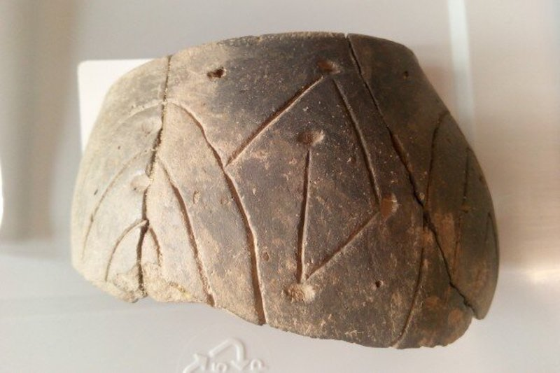

Görsel 1. Neolitik Dönem Gıda Saklamak İçin Kullanılan Çömlek Parçası (2026) https://shorturl.at/P2l5B

Neolitik Dönem beslenmesi, insan sağlığı üzerinde hem olumlu hem de olumsuz etkiler yaratmıştır. Arkeolojik iskelet bulguları, Neolitik topluluklarda diş çürükleri, kemik deformasyonları ve demir eksikliği gibi sağlık sorunlarının avcı-toplayıcı topluluklara kıyasla daha yaygın olduğunu göstermektedir.

Kalkolitik Dönem Neolitik Dönem ve Tunç Çağı arasındaki geçiş dönemini temsil etmektedir. Bu dönemdeki toplumlarda beslenme çeşitlenmiştir. Neolitik Dönem’de temelleri atılan tarım ve hayvancılık daha sistematik bir hale gelmiştir. Neolitik Dönem’e göre et tüketimi daha düzenli bir hale gelmiştir. Keçi, sığır, koyun gibi hayvanlar Kalkolitik Dönem beslenmesinde önemli bir yer tutmuştur. Büyükbaş hayvan eti daha sınırlı ve özel durumlarda tüketildiği; küçükbaş hayvanların ise günlük beslenmede daha erişilebilir olmaktadır. Süt ve süt ürünleri beslenme pratiğine girmiştir. Hayvanlar sadece besin için değil tarımsal üretimde işgücü olarak değerlendirilmektedir. Üzüm, incir, zeytin gibi meyve ve bitkisel ürünler Kalkolitik Dönem beslenmesinde sıklıkla görülmektedir. Meyve ve bitkisel ürünlerden üretilen yağlar gıda hazırlama süreçlerinde ve uzun süreli saklama tekniklerinde kullanılmaktadır. Buğday başta olmak üzere pek çok tahıl ve baklagil beslenmenin temelini oluşturmuştur. Şensoy ve Tiritoğlu’na göre, kalkolitik çağda yaşayan bir toplumun diş kalıntıları üzerinde yapılan çalışmada dişlerin %79,8’inde diş taşı biriktiğini ortaya koymuştur. Araştırıcıların bir bölümü diş taşında etken olarak tahıl ağırlıklı beslenmeye dikkat çekmektedir (2018, s.212).

Bu ürünlerin işlenmesine yönelik araçlar geliştirilmiş besinlerin tüketiminde belirgin değişikliklere yol açmıştır (Bkz. Görsel 2). Ekmek ve lapa benzeri ürünler günlük beslenmenin vazgeçilmez unsuru haline gelmiştir. Kalkolitik Dönem’in en ayırıcı özelliklerinden birisi tarımsal üretimde daha fazla ürün çıkmasıdır. Üretim fazlalaştıkça depolama ve dağıtma mekanizmaları gelişmiştir. Arkeolojik çalışmalar sırasında bulunan silolar, ambarlar ve büyük depolama alanları besinin geleceğe yönelik bir kaynak olarak değerlendirildiğini göstermektedir. Takaoğlu’na göre, erken Kalkolitik yerleşimcilerinin evlerin önünde ve dışında yere oyularak yapılan çukurların tahıl depolama amacına yönelik olduğu söylenebilir. Son dönemlerde tahıl çukurları olan yerleşmelerle ilgili Batı Avrupa’da yapılan etnografik, historik ve deneysel arkeolojik çalışmalar eğer tahıla sık sık erişim gerekli değilse çukur kullanımın çok etkili bir depolama yöntemi olduğunu göstermiştir (2021 s.719).

Besin depolama toplumsal ilişkiler üzerinde doğrudan etkili olmuştur. Depolama alanları ve üretim araçları sayesinde denetim kurabilenler toplumsal statü elde etmiştir. Beslenme bu yönü ile toplumsal eşitsizliklerin ve hiyerarşik yapıların oluşumunda önemli bir rol oynamıştır. Kalkolitik toplumlarda beslenme ve üretim işgücü ile doğrudan ilişkilidir. Tarım ile uğraşanlar, hayvancılık yapanlar ve zanaatkarlar arasında belirgin roller ortaya çıkmıştır. Bu roller besine erişim biçimlerini de etkilemiştir. Beslenme toplumsal statünün bir göstergesi haline gelmiştir. Kalkolitik Dönem’ deki beslenme Tunç Çağı toplumlarının ekonomik temellerini hazırlayan önemli bir geçiş aşaması olarak değerlendirilmelidir.

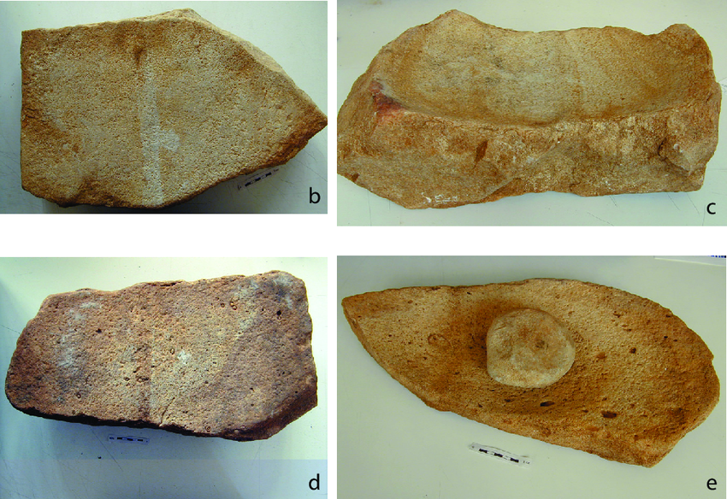
Görsel 2. Hammon, Caroline. (2004). Aziz Denis, Rue du Landy havan aletleri ve onların teknik özellikleri. https://shorturl.at/ee8YO

Tunç Çağı’nda beslenme Neolitik ve Kalkolitik dönemlerden miras alınan üretim temelli yapı ile sürdürülmektedir. Fakat artan nüfus, mesleki uzmanlaşma ve ticaret ağlarının genişlemesi ile daha sistematik ve hiyerarşik bir nitelik kazanmıştır. Paulette’in sözlerine göre, Tunç Çağı Mezopotamya'nın sosyal yapısı tekdüze değildi. Aile bağları, kurumsal aidiyet, zenginlik, meslek veya statüye dayalı çeşitli sosyal ve ekonomik ayrımlar, yiyeceğe ve diğer maddi mallara erişimde belirli rol oynadı. Örneğin, bazı haneler kendi tarlalarında ve bahçelerinde yetiştirdikleri yiyecekleri doğrudan tüketmiş veya bunları diğer ürünler ve sunulan hizmetlerle takas etmişlerdir. Diğerleri ise merkezi kurumlar tarafından ödenen ücretlere veya yardımlara güvenmişlerdir (2013, s.104). Tahıl ürünleri hem beslenmenin temel unsuru hem de depolanabilir olması ile ticareti yapılan stratejik ürünler olarak öne çıkmıştır. Tahıl üretiminde saban benzeri tarım aletlerinin kullanımının artması, verimliliği yükseltmiş ve ekonomiye katkı sağlamıştır. Mercimek, bezelye ve nohut gibi baklagillerin protein kaynağı olarak tahıl ağırlıklı diyetin besin kaynağını arttırmıştır. Baklagillerin uzun süre saklanabilir olması kıtlık döneminde besine ulaşılabilirliği kolaylaştırmıştır. Tunç Çağı’nda hayvansal ürünlerin kullanımı geliştirilmiş ve artırılmıştır (Bkz. Görsel 3). Koyun ve keçilerin daha ileri yaşlarda kesildiği bu yüzden süt ve yün üretiminden daha uzun süre faydalanıldığı gözlemlenmektedir. Et günlük beslenmenin bir parçası olsa da belirgin bir toplumsal ayrışmayı yansıtmaktadır. Büyükbaş hayvanların kesimi, toplu şölenler, dini ritüeller veya siyasal gücün sergilenmesi gibi bağlamlarda gerçekleşmektedir. Et tüketimi bu bağlamda sosyal bütünleşmeye ve hiyerarşinin görünür kılınmasına hizmet ettiğini göstermektedir. Av hayvanlarının etleri özellikle belirli bir statü sahibi kişilere servis edilmektedir. Scazzosi’ye göre Tunç Çağı’ndaki mutfak anlayışı, Orta Çağ ve Eski Babil metinleri arasındaki ortak nokta, tüm bu tariflerin günlük beslenmeyi ve her şeyden önce sıradan insanların beslenmesini temsil etmemesidir. Hem farklı malzemelerin türleri ve miktarları hem de yemeğin hazırlanışının karmaşıklığı, seçkin bir mutfağa işaret etmektedir (2018, s.183). Etin saklanması ve dağıtımı daha sistematik bir hale gelmiştir. Bir ticaret ürünü olarak tuzun yaygınlaşması etin tuzlanarak saklanmasını mümkün kılmıştır. Tunç Çağı’nda bakım maliyetinden dolayı süt üretimi genellikle koyun, keçi ve sığır üzerinden gerçekleşmiştir. Sığır sütü ise genellikle merkezi ve yerleşik toplumlarda öne çıkmıştır. Arkeolojik kazılarda bulunan seramik kaplar peynir üretiminin varlığını göstermektedir.

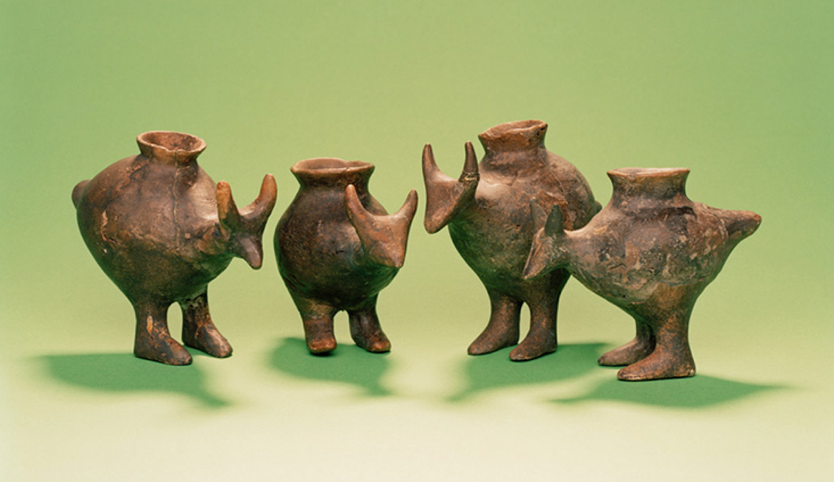
Görsel 3. Bebeklerin süt içmek için kullandığı çanak. https://shorturl.at/izn8d

Demir Çağı’nda beslenme Tunç Çağı’nda temelleri atılan tarım ve hayvancılık sistemlerine dayanmaktadır. Bu dönemde beslenmeye dair en önemli yeniliklerden biri, gıda işleme ve saklama yöntemlerinin yaygın olmasıdır (Bkz. Görsel 4). Dinçer’e göre, MÖ 3. binli yıllara gelindiğinde Mezopotamya’da yapıldığı sanılan bir taş kabartmadaki figürler, Sümerlerin süt teknolojisini artık iyi bildiklerini kanıtlamaktadır. Akadlar ve Sümerlerin 200’e yakın peynir çeşidi bildiği tahmin edilmektedir (2016, s.77).

Demir aletler sayesinde daha büyük ölçekli üretim mümkün hâle gelmiş; ambarlar, silolar ve depolama yapıları beslenmenin sürekliliğini sağlamıştır. Tuzlama, kurutma ve fermantasyon gibi yöntemler, et ve süt ürünlerinin mevsimsel bağımlılığını azaltmıştır. Demirin yaygın kullanımı sayesinde üretim kapasitesi erişilebilirlik ve gıda dağıtımı açısından niteliksel bir değişim geçirmiştir. Tarımsal üretimde demirden üretilmiş saban, orak ve kazma gibi tarım aletlerinin kullanımı artmıştır. Bu aletler sayesinde toprağın da derin ve etkili biçimde işlenmesi mümkün kılınmıştır. Ekim alanları genişlemiş ve tahıl üretiminde belirgin bir artış gözlemlenmiştir. Buğday ve arpa halen beslenmenin temel tahılları olmakla birlikte darı, çavdar ve yulaf gibi tahılların kullanımı artmıştır. Bu gıdalar daha dayanıklı ve farklı iklim koşullarına uyum sağlayabilmektedir. Tunç Çağı’na kıyasla tarım daha bölgesel koşullara uyarlandığını göstermektedir. Baklagiller, sebze ve yabani bitkilerin tüketimi, özellikle kırsal topluluklarda beslenme rejiminin ayrılmaz bir parçası olmuştur. Demir Çağı’nda hayvancılık daha sistematik ve hiyerarşik bir nitelik kazanmıştır. Büyükbaş hayvan etinin daha çok elit kesimler ve törensel bağlamlarda tüketilmektedir. Alt sınıfların küçükbaş hayvanlar, kümes hayvanları ve baklagil ağırlıklı bir diyet sürdürdüğü anlaşılmaktadır. Demir Çağı’nda yoğurt ve peynir benzeri süt ürünleri hem uzun süre saklanabilmeleri hem de yüksek besin değerleri nedeniyle yaygın biçimde tüketilmiştir. Casucci’ye göre, Demir Çağı’ndaki mutfak aletleri pişirme araçları değişime direnen geleneksel eserler olduğundan, bu araçlardan bazılarının kalıcılığı, diğerlerinin modifikasyonu ve en azından Erken Demir Çağı'nda hane halkı düzeyinde üretimleri 23, Hitit kamu kurumlarının terk edilmesiyle oluşan boşluğu doldurmak için hareket eden ve/veya kalanların, Demir Çağındaki yeni sosyo-ekonomik gerçekliğe göre beslenme alışkanlıklarını yeniden düzenlediklerini göstermektedir (2023, s.64).

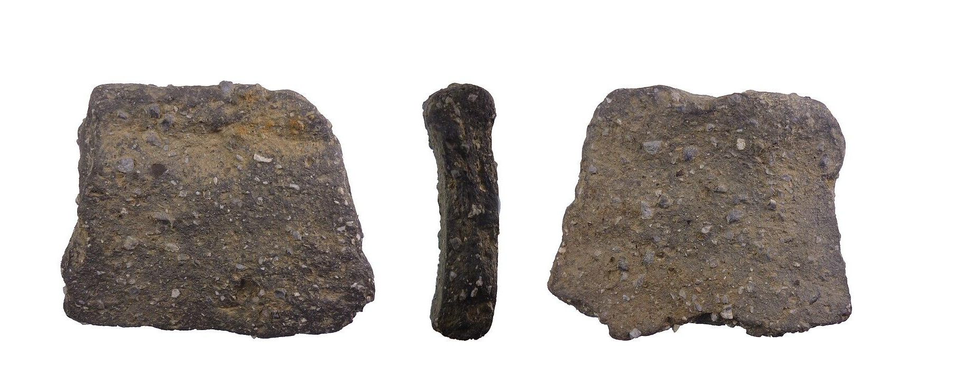
Görsel 4. Ward,James. (2017). Demir Çağı'na ait, kaba işlenmiş bir çömlek kenarı parçası (MÖ 700-MS 43), muhtemelen bir pişirme kabından veya saklama kabından kalma. https://shorturl.at/qS36U

Klasik ve Helenistik Dönem beslenme pratiklerinin hem niceliksel hem de niteliksel açıdan belirgin bir değişim geçirdiği tarihsel evrelerdir. Bu dönemlerde şekillenen beslenme pratikleri hem Roma mutfağını hem de daha sonraki Akdeniz beslenme geleneklerini derinden etkilemiştir. Dolayısıyla bu çağlar, tarihsel beslenme araştırmaları açısından temel bir referans noktası oluşturmaktadır. Güveloğlu’na göre, Hellen toplumunun en eski iki ozanı tarafından belirlenen ideal beslenme tarzı kızarmış et, ekmek ve şaraptan oluşur. Bu beslenme tarzı kahramanlara özgü olduğundan tanrıların yiyeceği olan ambrosia ve nektardan sonra gelen en değerli yiyeceklerden olması doğaldır. Onların sofralarında etin en değerli kabul edilen bölümleri yer alırken, sebze, süt veya tahıldan söz edilmemiştir. Ancak bu durum destanlara özeldir, gerçekte halk sulu yemek ve lapa ağırlıklı bir beslenme tarzı sürdürmüştür (2019, s.268).

Beslenme; ekonomik yapı, toplumsal sınıflaşma, kültürel normlar ve dinsel pratikler ile ilişkilendirilmektedir. Üretim süreklilik kazanmıştır. Ticaret ağlarının genişlemesi ve kentleşmenin artması beslenme diyetini doğrudan etkilemiştir. Klasik Dönem’de beslenme anlayışı ölçülülük ve denge ilkeleri çerçevesinde ele alınırken, Helenistik Dönem’de siyasal merkezlerin genişlemesi ve kozmopolit yapının güçlenmesi ile daha çeşitli, lüks ve gösterişli bir mutfak kültürü ortaya çıkmıştır. Klasik ve Helenistik Dönem’de beslenmenin temelini, Akdeniz beslenme üçlüsü olarakta bilinen tahıl, zeytinyağı ve şarap oluşturmaktadır. Günlük öğünler genellikle ekmek, zeytin, peynir, baklagiller ve sebzelerden oluşmuştur. Et tüketimi sınırlıdır. Çoğunlukla özel günler, şölenler ve dini törenlerde tüketilmektedir. Koyun, keçi ve domuz eti kullanılmaktadır. Etler haşlama veya ızgara yöntemi ile hazırlanmaktadır. Baharat ve aromatik otlar ile tüketilmektedir. Helenistik Dönem’de ise aristokrat sınıfın ve saray çevrelerinin etkisiyle et tüketimi artmıştır. Geyik, yaban domuzu, farklı türden kuşlar gibi av hayvanları ve farklı et türleri mutfak repertuarına girmiştir. Bu durum, beslenme pratiklerinin toplumsal sınıflar arasındaki farklılaşmasını daha görünür hâle getirmiştir. Balık, özellikle kıyı kentlerinde beslenmenin önemli bir unsuru olarak görülmektedir. Tuzlanmış ve kurutulmuş balık ürünleri hem uzun süre saklanabilmeleri hem de ticareti sebebi ile yaygın biçimde tüketilmiştir. Helenistik Dönem’de balık ticareti genişlemiş Karadeniz, Doğu Akdeniz ve Nil Deltası’nda balık ürünleri büyük pazarlara taşınmıştır. Bu dönemde balık sosları mutfak kültürünün önemli bir parçası haline gelmiştir. Ninomiya’ yanın söylemine göre baharat kullanımı, birinci yüzyılda Apicius, garumun (tuzlu bir balık sosu) Antik Yunan ve Roma’da hem yaygın hem de vazgeçilmez bir çeşni olduğunu belirtmiştir. Garum, yemek tariflerinin %80’inden fazlasında kullanılmaktadır (2002, s.27). Mercimek, nohut, bakla, soğan, sarımsak, pırasa ve lahana gibi ürünler hem kırsal hem kentsel alanlarda yaygın biçimde tüketilmiştir. Helenistik Dönem’de Doğu Akdeniz ve Yakın Doğu ile kurulan ticaretler sayesinde baharat kullanımı artmıştır. Kimyon, kişniş, tarçın gibi pek çok aromatik bitkiler mutfak kültürüne dahil olmuştur. Klasik Dönem’de arpa ve buğday halkın günlük kalori ihtiyacının büyük bölümünü karşılayan ana ürünlerdir. Arpa, iklim koşullarına daha dayanıklı olması ve düşük maliyeti nedeniyle geniş halk kesimleri tarafından tercih edilmektedir. Buğday ise daha çok kentli ve ekonomik açıdan ayrıcalıklı grupların tüketimine yönelik bir ürün olmuştur. Ekmek (artos) ve lapa (maza) halkın tükettiği temel gıdalardır. Arpa bazlı maza alt sınıflar ve kırsal kesimlerde yaygın bir öğün olarak görülmektedir. Zeytinyağı, bal veya şarapla karıştırılarak tüketilmiştir. Helenistik Dönem’de fırıncılık tekniklerinin gelişmesiyle birlikte mayalı ekmeklerin ve bölgesel ekmek türlerinin yaygınlaştığı görülmektedir. Zeytin tuzlanarak ya da salamura edilerek tüketilmektedir. Zeytinyağı ise pişirme, saklama, tıbbi ve ritüel gibi pek çok amaç için kullanılan işlevli bir ürün olarak kullanılmaktadır. Şarap genellikle su ile seyreltilerek tüketilmektedir. Sosyal etkileşimin ayrılmaz bir parçası olmuştur. Şirvan’a göre, şarabın su ile karıştırılarak içime hazırlandığı ve katılımcılar tarafından tüketildiği kap olan krater, şarabın dağıtımının başlangıç noktasını oluşturdu. Krater, şarabın saf haliyle içilmesini engellemesi ve bu sayede herhangi bir aşırılığı önlemesi bakımından medeniyeti temsil ediyordu (2020, s.224).

Özellikle Klasik Dönem’e özgü symposium olarak bilinen, yemek sonrası gerçekleştirilen içki ve sohbet toplantılarında şarap sıklıkla görülmektedir (Bkz. Görsel 5). Burada ölçüsüz içki barbarlıkla özdeşleştirilmiştir. Helenistik Dönem’de symposiumlar daha gösterişli ve eğlence odaklı hâle gelmiş; müzik, dans ve performanslar eşlik etmiştir.

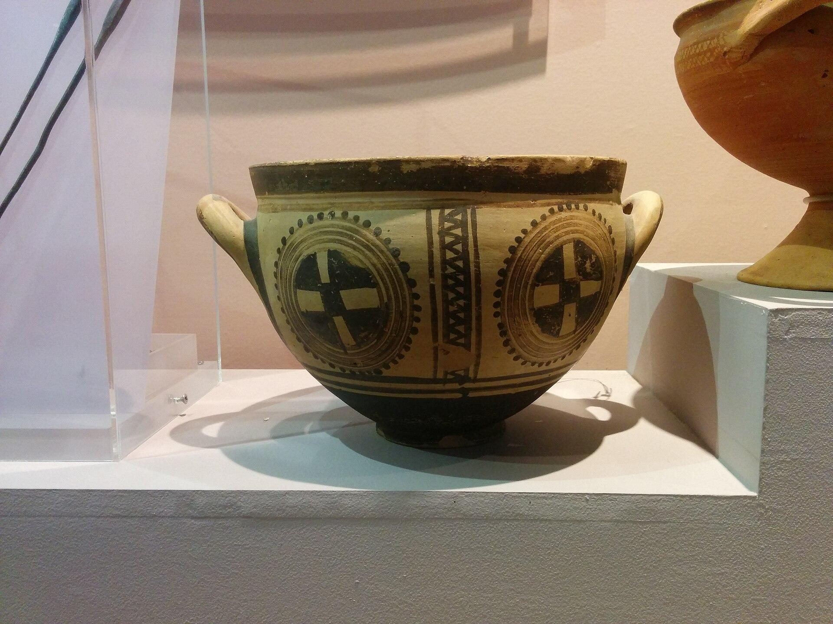
Görsel 5. Anonim. (2016). Archaeological Museum of Thessaloniki koleksiyonunda yer alan ve yaklaşık MÖ 900 yılına tarihlenen “Symposium Vase” (Şölen Vazosu). https://shorturl.at/y7KWj

Cumhuriyet’in geç döneminden İmparatorluk Çağı’nın sonlarına kadar uzanan süreçte Roma, geniş coğrafi sınırları, gelişmiş ulaşım ve depolama altyapısı ile besin üretimi ve dağıtımını merkezî bir düzende örgütlemiştir. Roma Dönemi’nde beslenme karmaşıklaşmış ve kurumsallaşmıştır. Klasik ve Helenistik Dönem beslenme geleneklerini almış ancak beslenmeyi ekonomik ve politik bir araç haline getirmiştir. Gıda üretimi, dağıtımı ve tüketimi; sınıfsal yapı, kentleşme, askerî organizasyon ve devlet politikaları ile doğrudan bağlantılıdır. Cumhuriyet’in geç döneminden itibaren Roma kent nüfusunun hızla artması, tahılın stratejik bir ürün hâline gelmesine yol açmıştır. Tahıl üretimi ve dağıtımı bu dönemde devlet denetimi altına alınmıştır. Annona sistemi sayesinde düşük gelirli kişilere düzenli tahıl dağıtımı yapılmıştır. Buğday bu dönemde sıklıkla buğday tüketilmiştir. Turan’a göre, Romalılar tahıllara ek olarak et, çeşitli sebze ve meyveler, çeşitli süt ürünleri, bakliyat, zeytinyağı, şeker, tuz ve şarap gibi besinleri de günlük diyetlerine eklemişlerdir ki bunların tamamını tanımlamak için Romalılar “cibaria” kelimesini kullanmışlardı (2026, s.28).

Zeytin ve zeytinyağı bu dönemde tüketilen temel gıdalardan birisidir. Zeytinyağı sos yapımında, sebze ve baklagil yemeklerinin hazırlanmasında ve et ile balıkların lezzetlendirilmesinde yoğun biçimde kullanılmıştır. Kuzey Afrika ve Anadolu gibi bölgeler, büyük ölçekli zeytinyağı üretim merkezleri hâline gelmiştir. Zeytinyağı amfora adı verilen boyun kısmının en altına kadar genişleyen iki kulplu çömlekler ile taşınmıştır (Bkz. Görsel 6). Sebzeler ve baklagiller Roma toplumunun tüm kesimleri tarafından tüketilen temel gıdalar arasında yer almıştır. Zeytinyağı ve sirke gibi malzemeler ile pişirilerek tüketilmiştir. Meyveler Roma beslenme diyetinde hem kurutularak hem de taze biçimde tüketilmiştir. Üzüm, incir, çilek, elma ve armut gibi meyveleri şarap üretmek için kullanmışlardır. Kapka ve Genç’e göre, Roma dünyasında her zaman ana öğünün cena olduğu ve bunun sıklıkla vurgulandığı düşünüldüğünde karmaşa ortadan kalkmaktadır. Bu durum Romalılar için kahvaltının bir öğün değerinin olmadığını, akşam yemeğinin ise ana öğün olduğu düşünüldüğünde gün içerisinde yenilen ilk yemeğin/öğünün öğle yemeği yani prandium olduğunu göstermiştir. Dolayısıyla öğle yemeğinde ilk defa gerçekten bir şeyler yenilmiş veya kahvaltı çoğu Romalı için geliştirilmiş olmalıdır (2024, s.775).

Yariş ve Özkan’a göre, akşam yemeği üç çeşit yemekten oluşuyordu. Sebzeler, kabuklu deniz ürünleri ve yumurtadan oluşan ilk yemek (gustatio), tadımlık veya mezeydi. Ana yemek (primae mensae), muhtemelen otlar ve likamenle keskin bir şekilde tatlandırılmış kızarmış ve haşlanmış etler, kümes hayvanları, sosisler ve sebzelerden oluşuyordu. Son yemek (secundae mensae) genellikle tatlı yemeklerden oluşuyordu; balla tatlandırılmış küçük kekler, meyveler,yumurtalı muhallebi veya baklagillerden yapılan pudinglerdi. Tuzlu yiyecekler de içerebilirdi (2025, s. 462, 463).

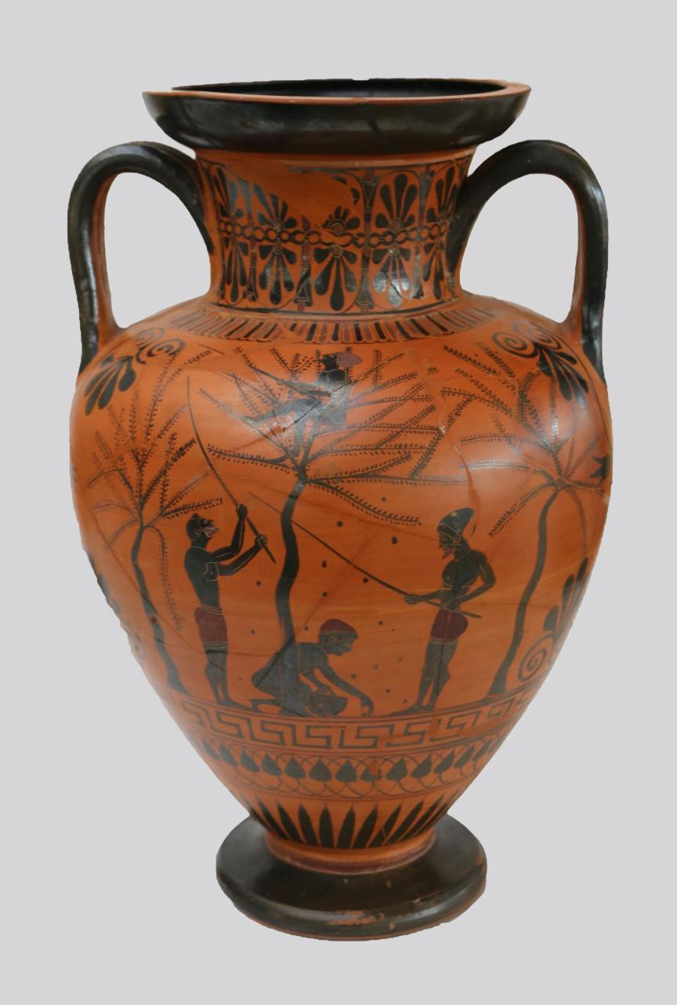
Görsel 6. Anonim. (2020). Yaklaşık M.Ö. 520 yılına ait, Kırsalda zeytin hasadı sahnesini betimleyen, Atina kökenli siyah figür tekniğiyle yapılmış bir amfora; Antimenes ressamına atfedilmektedir. https://www.britishmuseum.org/

Roma İmparatorluğu'nun siyasi bütünlüğünün azalması ile Anadolu’daki beslenme kültürü süreklilik ve dönüşüm unsurları barındıran bir yapı sergilemiştir. Geç Antik Çağ’dan Orta Çağ’a uzanan süreçte Anadolu Akdeniz tarım geleneğini korumuştur. Gıda hayatın pek çok alanında merkezi bir unsur haline gelmiştir. Roma Dönemi gibi örgütlenmiş bir gıda sistemi yerine daha bölgesel ve yerel yönetimlere dayanmıştır. Bunun sebebi kent nüfusunun azalması ve kırsal yerleşimin önem kazanmasıdır. Kızıldemir, Öztürk ve Sarıışık’a göre, Orta Asya Türklerinin en çok kullandığı içecek kımız olarak görülmektedir. Kımızın hazırlanışı, taze kısrak sütü ve bu sütün üçte biri oranında önceden hazırlanmış mayalık kımız deri torbaya doldurulur. Deri torba içinde ılık bir yerde saklanan bu kımız, torbanın ağzından bir sopa ile sıkı sık dövülür, 12 veya 24 saat sonra kımız içilecek hale gelmektedir (2014, s.195).

Roma sonrasında Anadolu’da beslenmenin temelinde tahıllar bulunmaya devam etmiştir. Tahıl ürünleri taş değirmenlerde öğütülmüştür. Tahıllı çorbalar ve lapa türü yemekler kırsal kesimde yaygın olarak tüketilmektedir. Ekmek, gündelik beslenmenin ana yemeği olmayı sürdürmüştür. Bu dönemde sosyal statüye göre ekmek çeşitleri farklılık göstermektedir. Un, su ve doğal maya ile yoğrulan hamur genellikle gece boyu dinlendirildikten sonra taş fırınlarda ya da kubbeli ocaklarda pişirilmekteydi. Daha geliri yüksek kesimlerde ince öğütülmüş un tercih edilmiştir. Ekmek, hemen her öğünün merkezinde yer almıştır. Çorba ve yahni benzeri yemeklerin içine batırılarak tüketilmiştir. Zeytinyağı gıdaların muhafazasında ve pişirilmesinde kullanılmıştır. Solmaz ve Altıner’e göre, hayvancılık, tarih boyunca Türklerin dayandıkları en önemli ekonomik kaynak olmuştur. Orta Asya’da, M.S. VI. ve VIII. yüzyıllara ait mezarlardan elde edilen bulgulara göre, en fazla koyun ve at eti yendiği, bunlara ek olarak sığır, geyik etlerinin de tüketildiği sonucuna ulaşılmıştır. Zamanla yavaş yavaş at eti ve geyik eti tüketimi tamamen ortadan kalkmıştır (2018, s.111-112).

Anadolu'nun iç bölgelerinde hayvansal yağların kullanımında artış gözlemlenmiştir. Süt ve süt ürünleri beslenmede belirgin bir önem kazanmıştır. Süt ve süt ürünleri sıklıkla tüketilmiştir. Koyun ve keçi benzeri hayvanların sütü kaynatılmıştır. Mayalanarak pıhtılaştırılmıştır. Süzülen süt peynir kalıplarına bastırılmıştır. Bazen kekik ve yabani otlar eklenmiştir. Tuzlanarak saklanan peynirler uzun süre muhafaza edilmiştir. Bu ürünlerin ticareti yapılmıştır. Anadolu coğrafyasında yoğurt benzeri fermente ürünler yaygınlaşmıştır. Bu dönemde şeker kamışı sık kullanılan bir gıda olmadığından tatlandırıcı olarak bal kullanılmıştır. Bal, susam ezmesi ve ceviz ile karıştırılarak yoğun kıvamlı tatlılar hazırlanmıştır. Üzüm şırası kaynatılarak koyulaştırılmış ve pekmez elde edilmiştir. Kuru incir ve üzüm gibi meyveler hem tek başına hem de hamur işleri ile tüketilmiştir. Yemek hazırlama teknikleri büyük ölçüde geleneksel yöntemlere dayanmıştır. Bu dönemde haşlama, kaynatma ve fırınlama en yaygın pişirme yöntemleridir. Özellikle etli ve sebzeli yemeklerde güveç tipi kaplarda yavaş pişirme yöntemi tercih edilmiştir. Oruç gibi kutsal ritüeller sayesinde et ve hayvansal ürünlerin tüketimi belirli dönemlerde sınırlandırılmıştır. Bu ürünler yerine bitkisel ağırlıklı yemeklerin tüketiminin artmasına sebep olmuştur. Roma geleneğinden süreklilik gösteren tahıl lapası; çeşitli tahıl ürünlerinin taş değirmende çekilmesinden sonra su ile kaynatılmaktaydı. Servis öncesinde zeytin yağı eklenmiş, varlıklı kesimlerde içine peynir parçaları veya kuru otlar ile servis edilmiştir. Oruç dönemlerinde sade biçimde tüketilmektedir. Düşük maliyetli olması ve uzun süre tok tutması nedeniyle pek çok kesim arasında yaygın olduğu gözlemlenmiştir. Toplumsal ziyafetler Roma’daki kadar görkemli olmamakla birlikte, dini bayramlar ve yerel festivaller et tüketiminin yoğunlaştığı zamanlar olmuştur. Koçak ve Başak’a göre, Anadolu'da farklı dinlerin bir arada yaşaması, mutfak kültürünü çeşitlendiren malzemeler, pişirme teknikleri ve yeme içme gelenekleri açısından önemli bir zenginlik kaynağı olmuştur. Müslüman, Hristiyan, Yahudi ve diğer inanç toplulukları, kendi kültürel ve dini öğretilerine uygun yemek pratikleriyle yemek kültürüne katkıda bulunarak, benzersiz tatlar ve tekniklerin birbirini etkilediği bir mutfak mozaiği oluşturmuşlardır (2024, s.62). Anadolu ticari önemini korumuştur. Baharat, kuru meyve ve şarap gibi ürünlerin ticareti devam etmiştir.

Anadolu Selçukluları ve ardından gelen Beylikler dönemi, Orta Asya göçebe beslenme gelenekleri ve yerleşik Anadolu tarım kültürünün birleştiği evreyi temsil etmektedir. Bu dönem Orta Asya Türk beslenme geleneği ile İslam dünyasının gastronomik kültürünün birleşmesini temsil etmektedir. Durmuş’a göre, Selçuklularda iki öğün yemek vardır. İlk yemek vakti Kuşluk yemeğidir. Başladığı zaman evlerde yiyeceklerin kalkma ve evden çıkma saatlerine göre değişmektedir. Güneşin tam ortada olduğu zaman diliminden başucunda bulunduğu zamandaki saat kalmasına kadar da sürmektedir. Esasen öğle yemeği olmadığı için daha çok tok tutacak ve miktarı çok olan bir hamur yemeği de ilave edilmektedir. Öğlen vakti acıkılırsa şerbetlere, ayrana ya da meyveye başvuranlar olur, fakat yemek yemezler (2025, s.30).

Beslenme vakıf sistemlerinin, şehirleşmenin ve ticaret yollarının etkisi altında şekillenmiştir. Özellikle süt ve et gibi hayvansal ürünlerin daha sık tüketildiği görülmektedir. Kervan ticaretleri, baharat kullanımı ve saray mutfağının gelişmesi ile gıda çeşitliliği artmıştır. Selçuklu ve Beylikler döneminde ekonomi büyük ölçüde tarım ve hayvancılığa dayanmaktadır. Yalçın’a göre, Selçuklular döneminde yemek kültürünün oluşumuna ışık tutan kaynakları 13.yüzyılda Mevlâna Rumi'nin eserleri ve ardından Mevlevi yemek sofrasının düzenli yapısı ve yemekle ilgili kurallar hakkında bilgileri içermektedir. Selçuklu döneminin Türk Mutfak kültürü üzerinde önemli bir etkisi olmuştur. Bu dönemde öne çıkan besinler et, buğday ve yağ olmuştur. Selçuklular döneminde çeşitli pişirme yöntemleri ve bir besin öğelerinin birbirleriyle karıştırılması pek çok lezzet keşfedilmiştir (2023, s.136).

İç Anadolu ve Orta Anadolu havzalarında tahıl üretimi gerçekleşmiştir. Zeytinyağı kullanımı Batı ve Güney Anadolu’da sürmüş ancak Orta Anadolu’da hayvansal yağ kullanımı daha yaygın hâle gelmiştir. Nar, üzüm ve incir gibi meyveler kurutulmuş ve taze biçimde tüketilmiştir. Üzümden sirke ve pekmez üretimi yaygınlaşmıştır. Soy ve Şengül’e göre tatlı kültürü, Selçuklu kültürünün bir parçası olarak misafir gelen bir kişiye yemek sonrası tatlı ikramı yapılmaktadır. Tatlı yapımında pirinç, süt, un gibi farklı malzemeler kullanılmaktadır. Hamur tatlıları arasında baklava oldukça önemlidir. Helva çeşitleri hem saray hem de tekke mutfağında sofralarda yer alan lezzetler arasındadır. Helva yapımında şeker, yağ, ceviz, badem ve fıstık tatlandırmak için ise bal kullanılmaktaydı (2026, s.7). Hayvancılık Selçuklu ekonomisinin önemli geçim kaynaklarındandır. Göçebe Türkmen toplulukları, sürü hayvancılığına dayalı bir beslenme diyeti benimsemiştir. Vakıf sistemi, şehirlerde imarethaneler aracılığıyla halka ücretsiz yemek dağıtımını kurumsallaştırmıştır. Bu yapı, Roma’daki annona sistemine benzer bir sosyal işlev görmekle birlikte, dinsel ve hayır temelli bir organizasyon modeline benzemektedir. Bu dönem sık tüketilen yemekler arasında bulgur pilavı yer almaktadır. Saylam’a göre, Türkiye Selçukluları zamanında Anadolu’nun, müreffeh bir vatan haline gelmesinde, devlet adamları ve hayır sahibi varlıklı kimselerin kurmuş oldukları vakıflar önemli ölçüde etkili olmuştur. Bu vakıflar sayesinde muhtaç insanların ihtiyaçları gidermeye ve toplumda sosyal bir denge sağlanmaya çalışılmıştır. Vakıflar, bu dönemi izleyen Anadolu beylikleri döneminde de faaliyetlerine devam etmişlerdir (2017, s.61).

Orta Asya’daki toy (şölen) geleneğinin Anadolu’daki devamı olarak, büyük kazanlarda hazırlanan pilav, toplu yemeklerin merkezinde yer almıştır. Genellikle su veya et suyu ile pişirilmektedir. Üzerine tereyağı ya da kuyruk yağı dökülerek servis edilmektedir. Bayram, düğün ve siyasi törenlerde pilav, cömertlik ve iktidar göstergesi olarak sunulmuştur. Pilav ve çorba benzeri yemekler hem kırsal hem kentsel kesimde yaygın biçimde tüketilmiştir. Yoğurt, çorbalarda bağlayıcı olarak kullanılmıştır. Ayran, kefir gibi fermente içecekler ve çeşitli peynir türleri sıklıkla tüketilmiştir. Kurutulmuş yoğurttan üretilen kurut, uzun süre saklanabilmesi nedeniyle özellikle göçebe topluluklar için önemli bir besin kaynağı olmuştur. Göçebe mirasın en belirgin gastronomik yansıması kebap türleridir. Koyun ve kuzu eti parçalar hâlinde doğranarak şişlere geçirilmiş ve açık ateşte pişirilmiştir. Zamanla şehirli mutfakta kebap, baharatlarla tatlandırılmış ve yanında ekmek, yoğurt ya da pilav ile servis edilmiştir. İslam dini, beslenme pratikleri üzerinde belirleyici bir rol oynamıştır. Helal kesim kuralları, domuz etinin tüketiminin tamamen ortadan kalkmıştır. Saray mutfağı, halk mutfağına kıyasla daha çeşitlidir. Karabiber, safran ve tarçın gibi ürünler gelir seviyesi yüksek kesimlerce kullanılmıştır. Toplu yemekler, sosyal dayanışmanın bir göstergesi olarak önem taşımıştır. İmarethaneler, kervansaraylar ve zaviyeler yolculara ve yoksullara ücretsiz yemek sağlamıştır. Hamur işi kültürü Selçuklu döneminde belirgin biçimde gelişmiştir. İnce açılmış hamurun içine kıyma, peynir veya ot konularak hazırlanan börek türleri şehir mutfağında yaygınlaşmıştır. Sac üzerinde veya taş fırında pişirilen ürünler, gündelik tüketimde ve özel davetlerde yer almıştır. Orta Asya’daki katmer ve gözleme benzeri ürünlerin Anadolu tarım kültürü ile birleşmesinin bir sonucudur. Demirgül’e göre, Anadolu Selçukluları döneminde özellikle Cuma sabahları ziyafet sofraları düzenlenmiştir. Bunun yanı sıra Selçuklular’ da misafire büyük önem gösterilmiş olup, misafirin konaklaması için hanlar ve kervansaraylar inşa edilmiştir. Dönemin şehirlerinde yoksullar için aşevleri de kurulmuştur (2018, s.112).

Selçuklu saray mutfağı, halk mutfağından daha çeşitlidir ve daha sofistike pişirme tekniklerine sahiptir. Büyük kazanlar, bakır kaplar ve özel aşçı örgütlenmeleri saray mutfağının kurumsallaştığını göstermektedir (Bkz. Görsel 7). Ziyafet sofralarında et çeşitliliği, baharatlı yemekler ve tatlılar öne çıkmıştır. Saray sofraları diplomatik ilişkilerin ve siyasal gücün sergilendiği mekânlar olarak işlev görmüştür. Bu yönüyle Selçuklu dönemi gastronomisi, Roma’daki aristokratik ziyafet geleneğinin İslami çerçevede yeniden biçimlenmesi olarak değerlendirilebilir. Çetinkaya ve Çetinkaya’ya göre, Orta Asya’dan itibaren Türk kültüründe ayrı bir önemi olan birlikte yemek yeme geleneği; düğünlerde, bayramlarda, şenliklerde, hasat zamanı, harman vakti, cenazelerde Anadolu Selçukluları zamanında olduğu gibi bugün de bu topraklarda yaşatılmaktadır. “Hayır aşı”, “Şifalı aş” gibi uygulamalarla sadece birlikte yemek yenilmesi değil paylaşma ve yardımlaşma yönü de Türk mutfak kültürünün vazgeçilmez özellikleri olarak varlığını sürdürmektedir (2025, s.4).

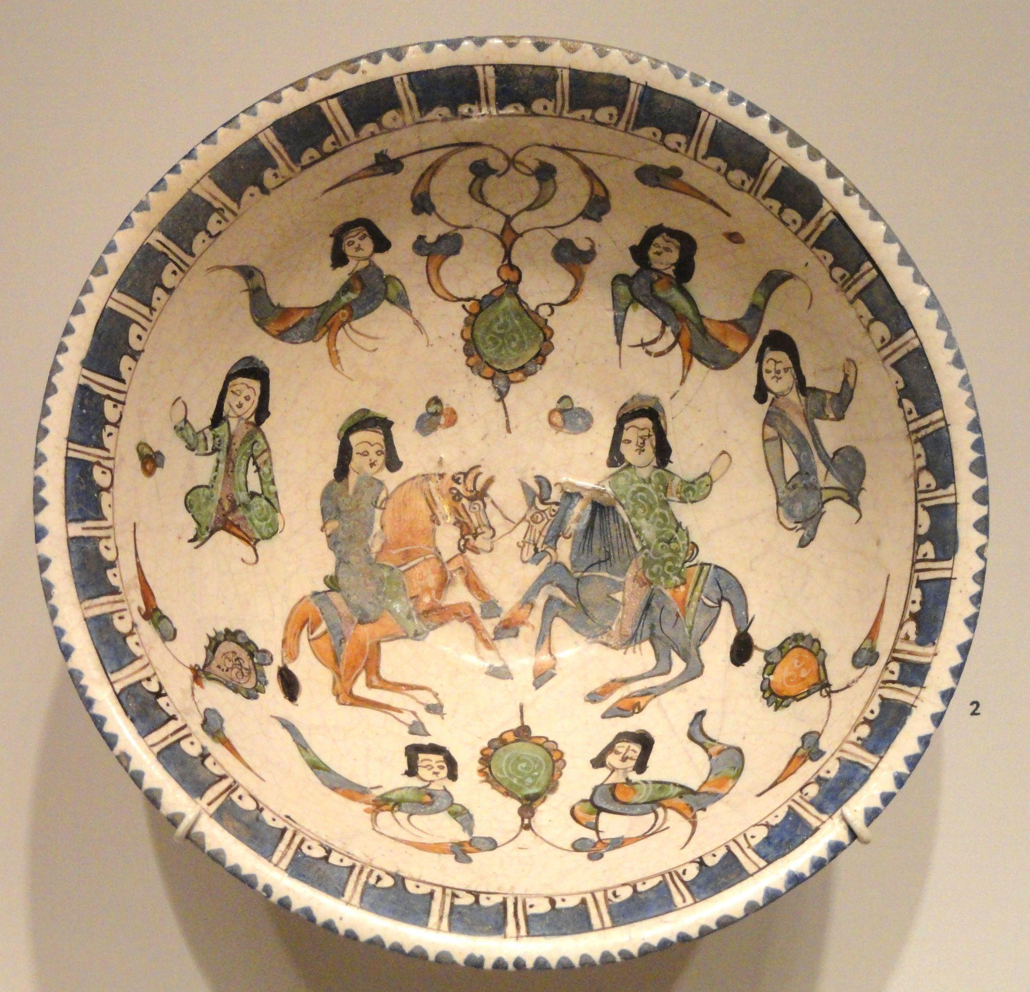
Görsel 7. Anonim. (2013). Atlı figürler, Harpiler ve Oturan Figürlerle Bezenmiş Kâse; 12. yüzyıl sonları – 13. yüzyıl başlarına tarihlenen, Selçuklu dönemine ait seramik eser. https://tr.wikipedia.org

Osmanlı İmparatorluğu’nda beslenme, Anadolu’nun yerel üretim geleneği, İslami beslenme ve Orta Asya Türk yemek mirasının fetihler ile genişleyen coğrafyanın tarımsal çeşitliliğinin birleşmesi sonucunda şekillenmiştir. Orta Asya Türk mirası, İran ve Arap mutfak etkileri ile Balkanlar, Anadolu ve Doğu Akdeniz ürün çeşitliliğinin sentezi sonucunda oluşmuştur. Bu dönem beslenme kültürü karmaşık ve çok katmanlı bir yapıya sahiptir. Selçuklu ve Beylikler döneminde oluşmaya başlayan kurumsal mutfak geleneği, Osmanlı döneminde saray teşkilatı ve örgütlenmiş bir gıda sistemi hâline gelmiştir. Ağarı’nın aktarımı ile Tarihten günümüze kadar bütün çeşitliliğiyle devam eden Türk yemek kültürü bilhassa Osmanlı döneminde en zengin haline ulaşmıştır. Zira birbirinden farklı toplumların bir arada yaşadığı bir coğrafyada yemek kültürünün çeşitlenmesi kadar doğal bir durum yoktur (2018, s.107). Beslenme; iktidar, statü, dini pratik ve ekonomik organizasyonun belirleyici bir unsuru olmuştur. Demirer ve Özdemir’e göre, İstanbul’un fethinin ardından saray mutfağında ciddi değişiklikler yaşanmıştır. Farklı bir kültürün etkisi ile daha önce fazla tüketilmeyen deniz ürünleri tüketilmeye başlanmıştır. Yine bu dönemde çıkarılan Fatih Kanunnamesi ile ilk kez yemek yeme kuralları oluşturulmuştur. Bu dönemde sarayda en fazla tüketilen besinler; bulgur, pirinç, ekmek, yoğurt, lahana, sakatat ürünleri ve baharatlar yer almaktadır (2023, s.114). Osmanlı dönemi beslenme sürecinde tahıl ürünleri sıklıkla tüketilmiştir. Diğer dönemlerden farklı olarak Osmanlı döneminde tahıl üretimi ve dağıtımı daha merkezi ve denetimli bir yapı kazanmıştır. Buğday, arpa ve çavdar üretimi Osmanlı coğrafyasının büyük bölümünde gerçekleşmiştir. Saray ve maddi durumu yüksek kişiler beyaz undan yapılan ekmekleri tercih ederken, taşra ve daha alt kısımlar daha koyu renkli halk ekmeklerini tüketmişlerdir. Bu dönemde çorba kültürü gelişmiştir. Üst kesimler ve halk mutfağında çorbalar öğünün başlangıcını oluşturmuştur. Et suyu, mercimek, nohut ve pirinç temel bileşenler arasında yer almıştır. Tarhana çorbası, kurutulmuş yoğurt ve tahıl karışımları gibi fermantasyon yoluyla elde edilen ürünler kırsal ekonomide önemli bir yer tutmuştur. Bu ürünler Selçuklu ve Beylikler dönemindeki göçebe yaşamdan kalan beslenme mirasının devamı niteliğindedir. Et tüketimi Osmanlı toplumunda ekonomik statüye göre değişkenlik göstermektedir. Şehirlerde et kasap loncaları tarafından dağıtımı kontrol edilmiştir. Koyun ve kuzu eti en yaygın tüketilen et türüdür. Sığır eti daha çok iş gücü hayvanı olarak değerlendirildiği için genellikle tercih edilmemiştir. Keçi etinin tüketilme sıklığı bölgelere göre farklılık göstermektedir. Geyik, çeşitli kuş türleri ve tavşan gibi çeşitli av hayvanları daha çok aristokrat ve saray çevresinde tüketilmiştir. Saray mutfağında et, genellikle baharat, kuru meyve ve kuruyemişler ile hazırlanmıştır. Tatlı tuzlu dengesinin oluşturulması Osmanlı mutfağını erken dönem Anadolu mutfaklarından ayıran önemli bir gastronomik yeniliktir. Seçim’e göre, Osmanlı mutfağında süt ve süt ürünleriyle yapılan tatlılar da önemli yer tutmaktadır. Sütlerin konulduğu kaba “bakraç” denilmekte ve inek sütü de saray defterinde “levenikav” diye geçmektedir (2018, s.127).

Yoğurt, ayran, kefir gibi fermente ürünler ve beyaz peynir, tulum peyniri ve lor gibi çeşitli peynir türleri Osmanlı toplumlarında sıklıkla tüketilmiştir. Kaymak ve tereyağı saray mutfağında yemeklerin hazırlanmasında temel yağ kaynakları arasında yer almıştır. 15. yüzyıldan itibaren zeytinyağının özellikle Ege ve Akdeniz bölgelerinde yaygınlaşması, yağ kullanımında bölgesel farklılaşmayı artırmıştır. Zeytinyağlı yemekler, özellikle gayrimüslim nüfus ve Akdeniz havzası etkisi altında gelişmiştir. Osmanlı mutfağının belirgin özelliklerinden birisi imparatorluğun geniş coğrafyasından gelen ürünlerin mutfak repertuarına dahil edilmesidir. Domates, biber, patlıcan, fasulye, mısır gibi ürünler Amerika kıtasından getirilmiş ve Osmanlı beslenmesine eklenmiştir. Başlangıçta sınırlı tüketilen bu ürünler zamanla Anadolu mutfağının vazgeçilmez ürünleri haline gelmiştir. Sarayda yemek belirli protokoller çerçevesinde gerçekleşmiştir. Yemekler çoğunlukla yer sofrasında sıkı bir düzen içinde sunulmuştur. Yüzlerce aşçının görev yaptığı Topkapı Sarayı’ndaki mutfak teşkilatı (Matbah-ı Âmire) pilav, dolma, kebap, helva ve şerbet gibi yemekler belirli standartlara göre hazırlamakla görevlendirilmişlerdir. Haydaroğlu’na göre, düzeni ve kuralları ile teşkilatlanmış bir kurum olan saray mutfağı, ikinci avlunun sağ ve sol tarafında kurulmuştur. Bu kısım; Matbah-ı Amire yönetimindeki Has Mutfak, Ağalar Mutfağı, Divan Mutfağı, çeşitli tatlıların, turşu, macun, şerbet, ilaç ve kokulu sabunların yapıldığı Helvahane, gıda deposu olan Kiler, ekmeklerin pişirildiği Fırınlar, yemek öncesi hazırlık işlerinin yapıldığı yerler, mutfakta kullanılan kap-kacağın kalaylandığı Kalayhane, mutfağın aydınlatılması işini üstlenen Şemafer Karhanesi gibi bunlara benzer birimlerden oluşmaktadır (2003, s.3). Saray mutfağı, aynı zamanda diplomatik bir araç işlevi görmüş; yabancı elçilere verilen ziyafetler imparatorluğun ihtişamını yansıtmayı amaçlamıştır. Halk kesiminde yemek sade fakat düzenli bir ritüel niteliğindedir. Günlük genellikle iki ana öğün tüketilmektedir. Yemek genelde sofra etrafında ortak kaplarda yenmektedir. Bu düzen toplumsal dayanışma ve aile bağlarının pekişmesinde önemli bir unsur olmuştur. Dini günler ve bayramlar, aşure, helva ve çeşitli hamur işleri gibi özel yemeklerin hazırlanmasını sağlanmıştır (Bkz. Görsel 8). Osmanlı döneminde gıda ekonomisi iaşe politikası çerçevesinde organize edilmiştir. Özellikle, İstanbul gibi büyük şehirlerin gıda tedarikini güvenliğini sağlamak için devlet; narh sistemi sayesinde fiyatları kontrol etmiş ve hububat (tahıl benzeri bakliyat ürünleri) sevkiyatını düzenlemiştir. Uzun’a göre, İstanbul’un iaşesi ile ilgili bazı çalışmalar, hububat ve et başta olmak üzere şehir sakinlerinin ihtiyaç duyduğu temel mallardan birinin nasıl sağlandığı konusunu spesifik olarak ele almıştır. Burada en fazla, hububat konusunda çalışma yapıldığı görülmektedir. Bu, şehrin en hayatî ve öncelikli ihtiyaç maddesinin hububat olduğunu göstermekteydi (2005, s. 223).

Fırıncılar, manavlar, kasaplar gibi lonca teşkilatları üretim ve satış standartlarını belirlemiştir. Kalite ve fiyat denetimi yapmıştır. Osmanlı Dönemi yeni ürünlerin mevcut kültür ile birleşimi, baharat kullanımındaki inceliği ve tatlı üretimindeki gelişmeleri ile dünya gastronomi tarihi bağlamında özgün bir konuma yerleştirmiştir.

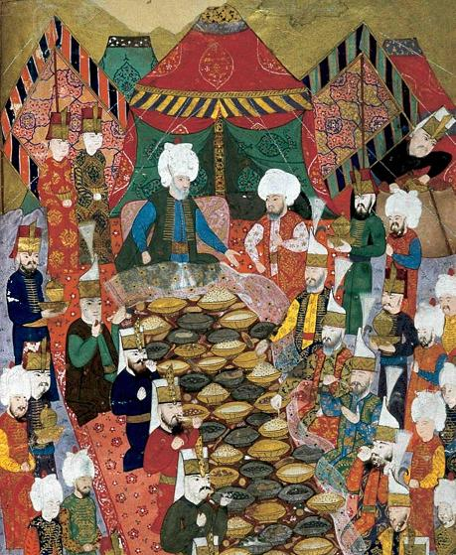
Görsel 8. (1578). Başkomutan Lala Mustafa Paşa tarafından İzmit’te yeniçerilere verilen ziyafeti betimleyen minyatür. Topkapı Sarayı Müze Kütüphanesi. https://muslimheritage.com/

Osmanlı İmparatorluğu’nun çöküşü ve ardından Türkiye Cumhuriyeti’nin kuruluşu ile Anadolu’da beslenme kültürü; sürekliliği ve dönüşümü aynı anda barındıran çok katmanlı bir yapı haline gelmiştir. 19. yüzyıl sonlarından günümüze kadar uzanan süreç boyunca Osmanlı mutfak mirasının modernleşme, sanayileşme, kentleşme ve küreselleşme etkileriyle yeniden şekillendiği bir evre olarak değerlendirilmektedir. Kasar’a göre, Avrupa’nın etkisiyle 20 yy. başlarında saray ve halk mutfağı yerini geleneksel (alaturka) ve modern (alafranga) mutfak anlayışına bırakmıştır. Yine bu dönemde Amerika’nın keşfi ile dünya mutfağında yerini alan domates, mısır, kakao vb. gıdalarda bu dönemde Türk mutfak kültüründe daha fazla tüketilmeye başlanmıştır. Batı etkisi bu dönemde mutfak kültürüne de farklı uygulamalara neden olmuştur. Özellikle Orta Asya döneminden bu döneme kadar yemek öğünleri kuşluk ve akşam olmak üzere iki öğün iken bu dönem de kahvaltı, öğlen, akşam olmak üzere üç öğüne çıkmıştır (2021, s. 354).

Buğday, ekmek, bulgur, erişte, makarna gibi ürünler Anadolu’nun pek çok bölgesinde temel besin maddesi olma özelliğini sürdürmüştür. 20. yüzyılın ortalarında sanayinin gelişmesiyle geleneksel taş değirmen ürünlerinin yerini işlenmiş ürünler almaya başlamıştır. Sanayinin gelişmesi beslenme alışkanlıklarında standartlaşmaya ve besin değerlerinin değişimine yol açmıştır. Osmanlı Dönemi sonrasında Anadolu mutfağında sebze ve baklagil kullanımı yaygınlaşmıştır. Domates, biber, fasulye ve patates gibi ürünler Anadolu mutfağının vazgeçilmez ürünleri haline gelmiştir. Bu ürünler Cumhuriyet döneminde halk arasında günlük beslenmenin merkezinde konumlanmıştır. Özellikle Ege ve Marmara bölgelerinde zeytinyağlı yemeklerin üretimi ve tüketimi yaygınlaşmıştır. Cumhuriyet döneminde et tüketimi, Osmanlı dönemine kıyasla bir dönüşüm geçirmiştir. Koyun ve kuzu etinin yerini zamanla sığır ve tavuk eti almıştır. Sanayileşme sayesinde hayvancılık gelişmiştir. Soğuk zincir teknolojisi ile et, daha geniş kitleler tarafından erişilebilir hale gelmiştir. Süt ve süt ürünleri, Anadolu beslenmesindeki tarihsel önemini korumuştur. Yoğurt, ayran, peynir ve tereyağı gibi ürünler kırsal ve kentsel alanlarda yaygın olarak tüketilmektedir. Endüstriyel üretimin artması ile ev yapımı ürünler yerini paketlenmiş süt ürünleri almaya başlamıştır. Hijyen ve erişilebilirlik açısından avantaj sağlasa da yerel üretim çeşitliliğinin azalmasına yol açmıştır. Cumhuriyet dönemi mutfak repertuarı incelendiğinde, geleneksel yemekler ile yeni yemek türlerinin de ortaya çıktığı görülmektedir. Kuru fasulye, nohut yemeği, pilav, sarma gibi klasik yemekler günlük beslenmenin temellerini oluşturmaktadır. Kızartmalar, fırın yemekleri ve modern mutfak teknikleri ile hazırlanan yemekler yaygınlaşmıştır. Kentleşmenin hızlanması ile pratik ve paketli yemeklerin tüketimi artmıştır. Yemek ritüelleri açısından değerlendirildiğinde, Osmanlı dönemindeki kolektif ve yer sofrası gibi yapılar büyük ölçüde dönüşüme uğramıştır. Cumhuriyet döneminde masa ve sandalye kullanımı yaygınlaşmıştır. Bireysel tabak kullanımı artmıştır. Aile içi yemekler hala önemini korusa da kent yaşamının hızlanması ve çalışma hayatının yoğunlaşması, ortak yemek saatlerinin azalmasına neden olmuştur. Yargun’a göre, Cumhuriyet dönemi itibari ile özellikle İstanbul’da açılmaya başlanan Avrupa tarzındaki restoran ve lokantalar Cumhuriyet döneminde yaygın bir hal almaya başlamış ve böylece seyyar yiyecek satıcıları, aşevleri ve esnaf lokantaların dışında da Avrupai tarz modern restorancılık formu oturmaya başlanmıştır (2025, s.50). (Bkz. Görsel 9).

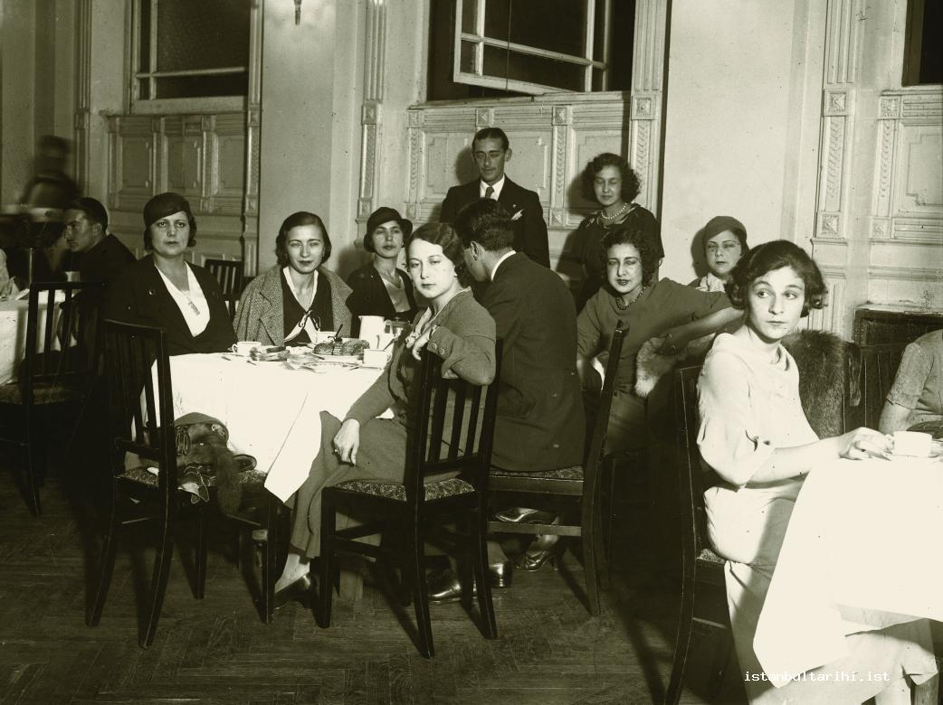
Görsel 9. (1930). İstanbul’da bir lokanta. İBB Kültür A.Ş. https://istanbultarihi.ist/

Bayramlar, düğünler ve özel günler gibi ritüel bağlamlar, geleneksel yemeklerin hazırlanması ve paylaşılması açısından önemini korumaktadır. Cumhuriyet dönemi gıda ekonomisi bağlamında, Osmanlı’nın merkezi iaşe sistemi yerini modern piyasa ekonomisi ve devlet denetiminin birlikte işlediği karma bir yapı almıştır. Tarımda makineleşme artmıştır. Gübre ve sulama tekniklerinin gelişmesi ile üretim kapasitesi artmıştır. Ulaşım ve lojistik ağlarının gelişmesi ile üretilen ürünlerin ülke genelinde daha hızlı dağıtılmasına olanak sağlamıştır. Bununla birlikte, küçük üreticilerin yerini giderek daha büyük işletmelerin alması kırsal ekonomide yapısal değişimlere yol açmıştır. Küresel ticaretin etkisiyle ithal gıda ürünleri de Anadolu pazarında yer almaya başlamıştır. Cumhuriyet döneminde beslenme Osmanlı dönemine göre daha küresel bir hale gelmiştir. Cumhuriyet dönemi öncesi dönemlerde daha çok bölgesel ve imparatorluk içi üretim tüketim dengesi ön plandayken modern dönemde uluslararası ticaret, çok uluslu gıda şirketleri ve küresel tüketim alışkanlıkları belirleyici hale gelmiştir. Küreselleşme sayesinde gelişen gıda güvenliği, hijyen standartları ve beslenme bilimleri gibi alanların gelişmesi beslenmenin bilimsel bir disiplin çerçevesinde ele alınmasını sağlamıştır. Karaman’a göre, Türkiye'deki modernleşme süreci, yeme-içme kültüründe de büyük değişikliklere neden oldu. Geleneksel Türk mutfağına ek olarak, dünya mutfağından etkilenen ve uluslararası tatları sunan birçok yeni mekân açıldı. Bu, Türkiye'nin yemek kültürünün çeşitlenmesine ve uluslararası arenada tanınmasına katkıda bulundu. Ancak aynı zamanda geleneksel Türk yemekleri ve sokak lezzetleri gibi yerel tatlar da hala büyük bir öneme sahiptir (2023, s. 607).

1.1. Gastronomik Kültür ve Miras
Gastronomik kültür, bir toplumun yeme ve içme alışkanlıklarının, üretim biçimlerinin, sofra geleneklerinin ve beslenme anlayışlarının bütünüyle ifade edildiği hem maddi hem de manevi unsurları kapsayan bir kavramdır. Bu kültür çok katmanlı bir yapıya sahiptir. Geçmişten günümüze aktarılan geleneksel bilgi birikimiyle birlikte, toplumsal kimliğin oluşumunda önemli bir rol oynamaktadır. Bu bağlamda yemek, sadece biyolojik bir gereksinimin karşılanması değil; aynı zamanda sosyal iletişimin, aidiyet duygusunun ve kültürel sürekliliğin bir göstergesi haline gelmektedir. Koerich ve Müller’e göre gastronomi, kültürlerin ve toplumların oluşumu ile ilişkili süreçleri, sosyal kimliklerle bağlantılı unsurları bunların farklı üretim ve tüketim bağlamlarında ortaya çıkan ayrım ve biçimlenmelerini algılamaya olanak tanıyan ayrıcalıklı bir alan olarak görülmektedir (2022, s.1). Her toplumun gastronomik kültürü, tarihsel deneyimlerin, coğrafi koşulların, ekonomik yapılarının ve inanç sistemlerinin birleşimi ile şekillenmektedir. Coğrafya, tarım ürünleri ve iklim koşulları aracılığıyla mutfak kültürünü doğrudan etkilemektedir. Tarihsel süreçte gerçekleşen göçler, ticaret yolları ve kültürel etkileşimler gastronomik çeşitliliği artıran unsurlardan sayılmaktadır. Bu nedenle gastronomik kültür, durağan bir yapı değildir. Zaman içinde değişen ve başka kültürlerle etkileşim sonucunda dönüşen dinamik bir yapıdır. Ancak bu değişim, geçmişten taşınan geleneksel öğelerle yeni deneyimlerin sentezi şeklinde gerçekleştiğinden, her toplumun gastronomik kültürü kendine özgü bir karakter taşımaya devam etmektedir.

Bireylerin veya toplulukların tükettiği yiyeceklerin seçimi, hazırlanması ve sunumu kültürel semboller barındırmaktadır. Örneğin belirli yiyeceklerin özel günlerde yapılması ya da sofrada oturma düzeni gibi unsurlar toplumların değer sistemleri ile ilişkilidir. Gastronomik kültür bir toplumun dünya görüşünü, doğa ile ilişkisini ve sosyal hiyerarşisini yansıtan önemli bir kültürel öğedir. Van Westering’e göre gastronomi, kültürel mirasın, kelimenin tam anlamıyla içselleştirilebilen ve sindirilebilen bir boyutudur. Gastronomi katılım gerektirmektedir; kültürel deneyimlere ve yerel halkla karşılaşmalara aktif olarak dahil olma imkânı sunmaktadır; yiyecek ve içeceklerin sağladığı temel gündelik deneyimleri yaşatma olanağı sağlamaktadır (1999, s. 77). Gastronomik kültür, ulusal kimliğin inşasından bireylerin günlük yaşam pratiklerine kadar uzanan kültürel bir olgu olarak değerlendirilebilir. Bu yemek kültürü geçmişten gelen geleneksel bilgi ile modern yaşam arasında köprü görevi görmektedir. Toplumların kendilerini ifade etme biçimlerinden biri haline gelmiştir. Gastronomik kültürün korunması ve gelecek nesillere aktarılması gastronomik mirasın yaşatılması ve kültürel sürekliliğin sağlanması açısından büyük bir önem taşımaktadır. Dijitalleşmenin ve küreselleşmenin etkisiyle modern dönemde gastronomik kültür, yeni boyutlar kazanmıştır. Günümüzde gastronomi üzerine çeşitli olimpiyatlar, yarışmalar, fuarlar ve festivaller gibi etkinlikler sayesinde gastronomik kültürler tanıtılmaktadır. Uluslararası kültürel iletişimin artması ile yerel mutfakların uluslararası ölçekte tanınması ve yeniden yorumlanması sağlanmıştır.

Gastronomik miras ise; toplumun tarihsel gelişimi boyunca oluşmuş yemek ritüelleri ve bu ritüelleri çevreleyen kültürel semboller bütünü olarak tanımlanabilir. Bu miras toplumların beslenme alışkanlıklarını, sosyal yapısını, ekonomik ilişkilerini, toplumların bulunduğu coğrafyasını, inanç sistemlerini ve kolektif kimlik anlayışlarını şekillendiren önemli bir kültürel unsur niteliği taşımaktadır. Gastronomik miras yemeklerin tarifler, malzemeler ve geleneksel mutfak araçları gibi somut bileşenlerden oluşmaktadır. Aynı zamanda mutfak ritüelleri, sözlü aktarımlar, yemekle ilgili sembolik anlamlar gibi soyut bileşenlerden de oluşmaktadır. Bu yönü ile maddi ve manevi anlamda bir köprü kurmaktadır. Hernández-Rojas, Huete-Alcocer ve Hidalgo-Fernández’in anlatımlarına göre, geleneksel mutfağın geçirdiği dönüşüme rağmen, bir yerin özgün tariflerinin ve karakteristik mutfağının gerçekliğini ve mirasını koruma gerekliliği devam etmektedir (2022, s. 3).

Gastronomik miras toplumsal ve çevresel etkiler yüzünden sürekli değişen ve yeniden biçimlenen dinamik bir kültürel miras türüdür. Coğrafi koşullar, iklim yapısı, tarımsal üretim imkânları ve yerel bitki çeşitliliği, gastronomik mirasın şekillenmesinde belirleyici rol oynamaktadır. Ticaret yolları, göç hareketleri, savaşlar, kültürel birleşmeler ve dini gelenekler, yemek kültürünün dönüşümünü etkileyen faktörlerdir. Bununla birlikte, bu değişim geleneksel bilgi ve pratiklerin özünü koruyarak gerçekleştiğinden, gastronomik miras hem süreklilik hem de yenilik içeren çift yönlü bir türdür. Uluslararası gastronomik etkileşim, yerel mutfakların dünya çapında tanınmasını sağlarken; aynı zamanda geleneksel mutfak kimliklerinin homojenleşmesine ve özgünlüğünü yitirmesine yol açabilecek bir risk taşımaktadır. Uluslararası gıda endüstrisinin baskın üretim ve tüketim modelleri, geleneksel malzemelerin, tariflerin ve üretim pratiklerinin giderek gerilemesine neden olabilmektedir. Bu durum, gastronomik çeşitliliğin kaybolması ve yerel mutfakların özgünlüğünün zayıflaması gibi kültürel riskleri beraberinde getirmektedir. UNESCO’nun Somut Olmayan Kültürel Miras listeleri, coğrafi işaret uygulamaları ve yerel üretim ağlarını destekleyen politikalar aracılığıyla bu risklerin azaltılmasını amaçlamaktadır. Gastronomik mirasın korunmasına yönelik çalışmalar, özellikle UNESCO’nun Somut Olmayan Kültürel Miras programı, Slow Food hareketi, coğrafi işaret uygulamaları ve yerel ürünlerin korunmasına yönelik ulusal-yöresel politikalar kapsamında giderek önem kazanmaktadır. Bu tür girişimler, sürdürülebilir üretim, yerel ekonomi ve kültürel çeşitliliğin güçlendirilmesi açısında önemli bir rol üstlenmektedir.

1.2. UNESCO ve Gastronomik Mirasın Korunması
UNESCO (Birleşmiş Milletler Eğitim, Bilim ve Kültür Kurumu)’ nun kültürel miras politikaları çerçevesinde gastronomik mirasın korunmasına yönelik çalışmalar önem kazanmıştır. UNESCO, kültürel mirasın yalnıza somut kalıntılar ile sınırlı olmadığını; toplumların sözlü aktarımlarının, yaşam biçimlerinin, ritüellerinin ve geleneksel bilgi birikimlerini de kapsayan geniş bir bütün olduğunu kabul etmektedir. Romagnoli’ye göre, 2003 UNESCO Somut Olmayan Kültürel Mirasın Korunması Sözleşmesi, “somut olmayan kültürel mirasın” korunmasına yönelik ilk uluslararası ve bağlayıcı belge olarak bir dönüm noktası oluşturmuştur. Somut Olmayan Kültürel Miras, UNESCO tarafından görece yeni tanımlanmış bir kavram olup, 1972 Sözleşmesi’ne dayanan UNESCO Dünya Mirası kategorisinden ayrılmaktadır (2019, s.4). Bu doğrultuda Somut Olmayan Kültürel Mirasın Korunması Sözleşmesinin kabulü ile gastronomik mirasın uluslararası düzeyde tanınmasını ve korunmasını sağlayan en temel hukuki çerçeveyi oluşturmuştur.

UNESCO’nun dünya çapındaki gastronomik mirası koruma yaklaşımı toplumların sosyal pratiklerini, yemek tariflerini, üretim tekniklerini, topluluk temelli bilgi sistemlerini ve sürdürülebilir doğal kaynak kullanımını içeren kapsayıcı bir yapıya dayanmaktadır. UNESCO tarafından Somut Olmayan Kültürel Miras Listesi’ne dahil edilen gastronomik öğeler, aynı zamanda toplumların yaşam tarzlarını, tarihsel birikimlerini ve kültürel devamlılığını görünür kılmaktadır. Buna bağlı olarak gastronomi toplumsal hafıza ve kültürel çeşitliliğin korunması açısından önemli bir alan olarak ele alınmaktadır. Pearson ve Pearson’a göre, UNESCO Yaratıcı Gastronomi Şehri unvanına layık görülmek, güvenilirlik ve küresel tanınırlık sağlamaktadır. Bu unvanı aldıktan sonra tanıtımına yönelik kaynak ayıran şehirler, çabalarının karşılığını ek turistler ve yeni yatırımlar biçiminde ekonomik getiri olarak alma potansiyeline sahiptir. Ayrıca mevcut kent sakinleri ve işletme sahipleri açısından artan kent aidiyeti ve gurur duygusu gibi sosyal faydalar da sağlamaktadır (2017, s.353). Toplamda 36 ülke ve 56 şehir UNESCO’nun Yaratıcı Gastronomi Şehri unvanına sahiptir. Zhu ve Yasami’ye göre, UNESCO’nun Yaratıcı Gastronomi Şehri içindeki şehirlerin diğer şehirler ile ağ kurması, gastronomi sektöründeki ağ kurma ve tanıtım faaliyetlerinden faydalanmıştır. Örneğin Gaziantep, Tsuruoka, Östersund, Jeonju ve Chengdu gibi şehirler, İpek Yolu üzerindeki şehirler arasındaki iş birliğini güçlendirmeyi amaçlayan Yiyecek Kültürü Tarihi Temelli İlişkiler İpek Yolu Projesine katılmıştır. Sürdürülebilirliğe ulaşmak için günlük yaşamın küçük fakat ortak unsurlarından başlamak önemlidir (2021, s.1410). Dünya genelinde birçok gastronomik unsur bu listede yer alarak uluslararası ölçekte tanınırlık kazanmıştır. Örneğin Fransız gastronomisi, 2010 yılında listeye dahil edilerek bir toplumun yemek geleneklerinin sosyal yaşam içindeki bütünsel rolünün tanınmasına öncülük etmiştir. Benzer şekilde Meksika’nın geleneksel mutfağı, özellikle milenario olarak bilinen kadim tarım yöntemleri, mısırın kültürel önemi ve kolektif hazırlık yöntemleri ile UNESCO Somut Olmayan Kültürel Miras Listesi’ne alınmıştır. UNESCO’nun gastronomik miras ile alakalı çalışmaları toplumların kendi miraslarını yaşatma ve aktarmasını güçlendirmeye yönelik projeleri de içermektedir. Eğitim programları, yerel üreticilerin desteklenmesi, geleneksel tekniklerin yazılı olarak belgelenmesi ve genç kuşaklara aktarılması gibi çeşitli uygulamalar bu alanın sürdürülebilirliğini sağlamayı hedeflemektedir. UNESCO’nun desteklediği uluslararası sempozyumlar, geleneksel mutfaklarla ilgili araştırmaların yaygınlaşmasına ve farklı kültürler arasında bilgi alışverişinin artmasına katkıda bulunmaktadır.

UNESCO’nun gastronomik mirası korumaya yönelik çalışmaları, kültürel çeşitliliğin ve toplumsal hafızanın sürdürülmesi açısından büyük önem taşımaktadır. Bütün ve Öncel’e göre, UNESCO’nun gastronomiyi bir yaratıcılık alanı olarak tanımlaması ve köklü gastronomi geleneklerine sahip şehirleri “Yaratıcı Gastronomi Şehri” olarak ödüllendirmesiyle birlikte, gastronomi destinasyonların tanıtımında güçlü bir araç hâline gelmiştir. Gastronomi şehirleri, insanların seyahat etmeden önce destinasyonlar hakkında bilgi edinmek için başvurduğu en önemli kaynaklardan biri olan interneti etkin biçimde kullanarak kendilerini tüm dünyaya tanıtabilmektedir (2019, s. 845).

Gastronomik mirasın korunması, geleneksel yemeklerin gelecek kuşaklara aktarılmasını; aynı zamanda bu öğelerin şekillendiği kültürel bağlamın anlaşılmasını ve yaşatılmasını gerektirmektedir. Bu nedenle UNESCO’nun yaklaşımı, gastronomiyi sadece beslenme pratiği olarak değil, topluluk kimliğini ve kültürel sürekliliği temsil eden çok katmanlı bir değer alanı olarak ele almaktadır.

1.3. Türkiye’de Gastronomik Mirasın Korunması
Yerel kültürlerin evrensel ölçekte sürdürülebilirliği açısından gastronomik mirasın korunması önemli bir alan haline gelmiştir. Farklı ülkelerdeki başarılı örnekler incelendiğinde, gastronomik mirasın korunması çok katmanlı bir süreç olduğu; üretim tekniklerinden eğitim politikalarına, turizm stratejilerinden yasal düzenlemelere kadar geniş bir alanı kapsadığı görülmektedir. Türkiye, tarihsel süreç boyunca farklı uygarlıkların etkileşim alanında yer alması, zengin tarımsal çeşitliliği ve kültürel çok katmanlılığı sayesinde dünyanın önde gelen gastronomik miras bölgelerinden biri olarak kabul edilmektedir. Ağcakaya ve Can’a göre, Türk Mutfağı, yedi çeşit bölgenin farklı lezzetlerini kapsadığı için çoğu türde ürün sunabilme niteliğinde olan dünyanın önemli sayılabilecek ve en eski olan mutfaklarından birisi haline gelmiştir. İkamet edilen coğrafi bölgelerin değişim geçirmesi Türk Mutfağına etkisi altına almıştır (2019, s. 794).

Türkiye’de gastronomik mirasa yönelik koruma çabalarının akademik ve kurumsal açıdan değerlendirilmesi uluslararası uygulamaların dikkate alındığı bütüncül bir perspektif gerektirmektedir. Türkiye’deki çalışmaların yönünü belirlemede gastronomik mirasın korunmasına yönelik küresel ölçekte geliştirilen politikalar, değerli bir referans noktası oluşturmaktadır. Türkiye’de gastronomik mirasın korunmasına ilişkin en önemli adım, 2006 yılında UNESCO Somut Olmayan Kültürel Miras Sözleşmesi’ne katılması ile atılmıştır. Bu sözleşme kapsamında Türkiye, birçok gastronomik unsurun uluslararası düzeyde tescil edilmesine olanak sağlamıştır. Türk kahvesi kültürü, ekmek yapımı ve paylaşımına ilişkin pratikler, aşıklık gelenekleri gibi gastronomiyle doğrudan bağlantılı unsurlar; Türkiye’nin kültürel mirasında önemli bir yer edinmiştir. Yeşilyurt ve Kurnaz’a göre, UNESCO Somut Olmayan Kültürel Miras Sözleşmesi listesine alınan Geleneksel Tören Keşkeği, Mesir Macunu Festivali, Türk Kahvesi ve Geleneği, İnce Ekmek Yapımı ve Paylaşımı Geleneği: Lavaş, Katrıma, Jupka, Yufka gibi gastronomik değerler bu girişimlerin önemli bir sonucu olarak görülmektedir. Söz konusu mutfak kültürü miraslarının korunması, Türk mutfak kültürünün gelişimi, sürdürülebilirliği ve stratejik bir güç olarak kullanımı açısından büyük bir önem taşımaktadır (2021, s.797).

Gastronomik değerleri var eden sosyal ritüeller ve toplumsal pratiklerle bir bütün olarak korunması gerekliliğini vurgulamaktadır. Gaziantep, Hatay ve Afyonkarahisar gibi şehirler, UNESCO Yaratıcı Şehirler Ağı’na “Gastronomi Şehri” olarak dahil edilerek uluslararası ölçekte tanınır hale gelmiştir. Bu şehirlerde gastronomi müzelerinin açılması, yerel ürün pazarlarının düzenlenmesi, gastronomi festivallerinin yaygınlaştırılması ve gastronomiye odaklı turizm stratejilerinin geliştirilmesi gastronomik mirasın korunmasına yönelik yaklaşımların örneklerini oluşturmaktadır. Gaziantep’teki Emine Göğüş Mutfak Müzesi, Hatay’daki Tarih, Kültür ve Gastronomi Evi gibi kültürel merkezler, yemek kültürünün toplumsal hafıza içinde yeniden konumlandırılmasına önemli katkılar sunmaktadır. Kırsal bölgelerde oluşturulan yerel gastronomi rotaları hem kültürel aktarımı hem de turistik çeşitliliği artırarak gastronomik mirasın yaşatılmasına yönelik bir yaklaşım sunmaktadır.

Türk Patent ve Marka Kurumu tarafından yürütülen coğrafi işaret tescil çalışmaları, yerel ürünlerin özgün üretim yöntemlerini korumayı ve bölgesel ekonomik kalkınmayı desteklemeyi amaçlamaktadır. Demir ve Güneş’in aktarımına göre, coğrafi işaretli ürünler sayesinde yüzyıllar öncesine dayanan geleneksel üretim yöntemleri ve bilgiler nesilden nesile aktarılarak bölgenin kültürel varlığı korunmasına hizmet eder (2020, s. 20-21). Antep Baklavası, Malatya Kayısısı, Ezine Peyniri, Milas Zeytinyağı, Aydın İnciri, Çorum Leblebisi, Kars Kaşarı ve daha birçok geleneksel ürün coğrafi işaret statüsü kazanarak ulusal ve uluslararası düzeyde koruma altına alınmıştır. Tescil süreci, gastronomik ürünlerin taklit edilmesini engellemek ve geleneksel üretim standartlarının sürdürülmesine katkı sağlamaktadır. Aynı zamanda kırsal kalkınma politikaları ve doğrudan ilişkilendirilen bu sistem, gastronomik mirasın ekonomik olarak sürdürülebilir hale gelmesinde önemli bir araç olmaktadır.

Akademik alanda Türkiye’de birçok üniversite bünyesinde gastronomi ve mutfak sanatları bölümlerinin açılması, alanın bilimsel yöntemlerle incelenmesine ve profesyonel eğitimle desteklenmesine olanak tanımaktadır. Yürütülen araştırma projeleri, yerel tariflerin derlenmesi, geleneksel üretim tekniklerinin belgelenmesi, kültürel sürdürülebilirlik analizleri ve yerel ürünlerin ekonomik etkilerine yönelik çalışmalarla gastronomik mirasın bilimsel temelde korunmasını güçlendirmektedir. Gastronomi alanında düzenlenen sempozyumlar, kongreler ve akademik çalıştaylar, gastronomik mirasa dair disiplinler arası yaklaşımların gelişmesine katkıda bulunmaktadır.

2. BÖLÜM: GRAFİK TASARIM
Grafik en temel anlamı ile yüzey üzerine gerçekleştirilen iz bırakma eylemlerini ifade etmektedir. Grafik, görsel yüzey üzerinde çizgi, leke, nokta, biçim ve semboller aracılığıyla anlam üretme sürecinin ürünüdür. Grafik çalışmalarda kullanılan öğeler, yüzey üzerinde kurulan ilişkiler aracılığıyla anlam kazanmakta ve izleyici tarafından algılanarak yorumlanmaktadır. Üretim süreci ve algılama sürecini kapsadığı için grafik çift yönlü bir iletişim yapısına sahiptir. Ambrosse ve Harris’e göre grafik tasarım, birçok alanı kapsayan yaratıcı bir görsel sanat disiplinidir. Sanat yönetmeni, tipografi, sayfa düzeni, bilgi teknolojileri ve diğer yaratıcı unsurları içerebilir. Bu çeşitlilik, tasarım uygulamalarının, tasarımcıların belirli alanlarda uzmanlaşabileceği ve bu alanlara odaklanabileceği farklı kollara ayrılan bir yapıya sahiptir (2009, s.12). Heller’a göre grafik tasarım, mesajları iletmek amacıyla metin ve görsellerin kâğıt üzerinde ve ekranda kompozisyonlar halinde düzenlenmesini içeren, birbirleriyle ilişkili çeşitli disiplinleri kapsayan bir terimdir. Grafik tasarım aynı zamanda reklamdan yayıncılığa, ambalajdan veriye kadar uzanan farklı alanlarda, en geniş anlamıyla hikâye anlatımının yapısal temelini oluşturur. Yazı karakterleri, tipografi, illüstrasyon ve fotoğrafın bir araya gelmesiyle grafik tasarım, bilginin tüm biçimlerine estetik bir nitelik kazandırılmasını da sağlar (2017, para.1). Swanson’a göre grafik tasarım, diğer tasarım alanlarına kıyasla çoğunlukla doğrudan ikna etmeye yöneliktir; bu ikna süreci entelektüel, mantıksal, estetik ve duygusal boyutları kapsar. Bu nedenle, retorik alanında yer alan uygulama ile çözümleme (analiz) arasındaki dengenin, grafik tasarım disiplini açısından son derece anlamlı ve gerekli olduğu görülmektedir (1994, s.60). Tarihsel olarak mağara resimlerinden yazının icadına, matbaanın gelişiminden dijital ekranlara kadar uzanan geniş bir görsel temsil pratiğidir. Grafik, sadece estetik bir ifade aracı değildir. Bilgi aktarma, yönlendirme, kayıt altına alma ve sembolik anlatım oluşturma işlevlerini de üstlenmiştir. Pettersson’a göre, grafik tasarım ile yürütülen çalışmaların temel amacı, iletilmek istenen mesajın içeriğine uygun bir sunum biçimi geliştirmek; bu süreçte hedef kitleyi, seçilen iletişim ortamını ve ekonomik koşulları dikkate almaktır (2015, s.10). Grafik tasarım ve grafik tasarımcı terimi ise ilk defa 1922 yılında William Addinson Dwiggns tarafından kullanılmıştır. Grafik anlatımının temel özelliklerinden biri, iki boyutlu yüzey üzerinde yapılmasıdır. Grafik tasarımın tarihsel gelişimi sanat, zanaat, endüstri ve iletişim arasındaki ilişkilerin dönüşümüyle birlikte ele alınmalıdır. Tarihsel süreç boyunca birbirinin yerini bütünüyle alan üsluplardan çok, farklı yaklaşımların karşılaştığı, birbirini etkilediği ve zaman zaman zıtlaştığı bir dönüşüm çerçevesinde değerlendirilmelidir. Sanayi Devrimi sonrasında makineleşmenin artması ile tasarım ve üretim arasındaki ilişkinin yeniden tartışılmasına neden olmuştur. 19. Yüzyılda seri üretilen nesnelerin malzeme, işçilik ve süsleme nitelikleri tasarım reformunu savunan çevrelerin eleştirilerine konu olmuştur. John Ruskin ve William Morris’in düşüncelerinde tasarlama eyleminin üretimden ayrılması, estetik olduğu kadar toplumsal bir sorun olarak da ele alınmıştır (Bkz. Görsel 10). Üreticinin ortaya koyduğu ürün ile kurduğu ilişkinin zayıflaması ve emeğin tekrarlanan parçalara bölünmesi, bu eleştirilerin temel konuları arasında yer almıştır. Bu ortamda gelişen Arts and Crafts hareketi, zanaat bilgisinin malzemeye uygun üretimin ve işçiliğin değerini yeniden öne çıkartmıştır. Hareket, nesnelerin nasıl ve hangi çalışma koşulları altında üretildiğiyle ilgilenmiştir. William Morris’in yaklaşımında gündelik yaşamda kullanılan nesnelerin estetik niteliği ile üreticinin yaratıcı sürece katılımı ön plana çıkmıştır. Bu düşüncelerin etkisi; sergiler, sanat ve zanaat toplulukları ve atölyeler gibi oluşumlar sayesinde genişlemiştir.

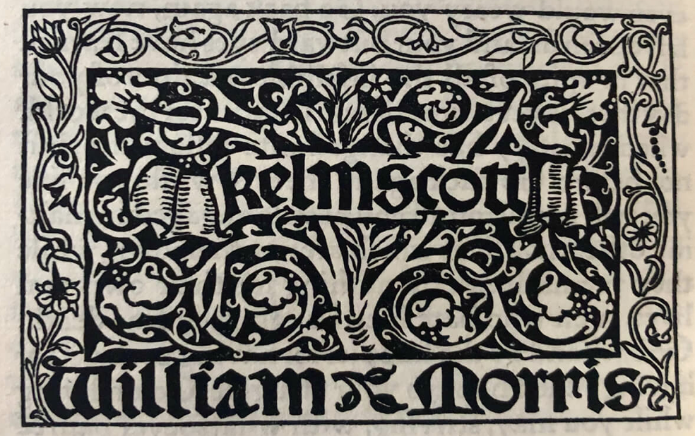
Görsel 10. (1896). William Morris’in kitap tasarımı Kelmscott Chaucer. https://url-shortener.me/PO34

19. yüzyıl sonlarında gelişen Art Nouveau, Arts and Crafts’ın sanat ile zanaat arasında kurduğu ilişkiden etkilenmiş olmakla birlikte farklı kaynaklardan beslenen yenilikçi bir arayışı ortaya koymuştur. Doğadan ilham alınarak türetilen kıvrımlı çizgiler ve bitki tasvirleri bu yaklaşımın görsel özellikleri arasında yer almıştır (Bkz. Görsel 11). Art Nouveau’nun grafik tasarım için önemi afiş, illüstrasyon ve yayınlar aracılığı ile geniş bir görünürlük kazanmasıyla ilişkilidir. Alphonse Mucha ve Aubrey Beardsley gibi sanatçıların çalışmaları, basılı yüzeyin güçlü bir görsel anlatım alanı olarak değerlendirilmesine örnek oluşturmuştur. Bu bağlamda Art Nouveau, el sanatlarının değerini savunan düşünceleri benimserken dönemin yayın ve afiş kültürü içerisinde kendine özgü ifade biçimleri geliştirilmiştir.
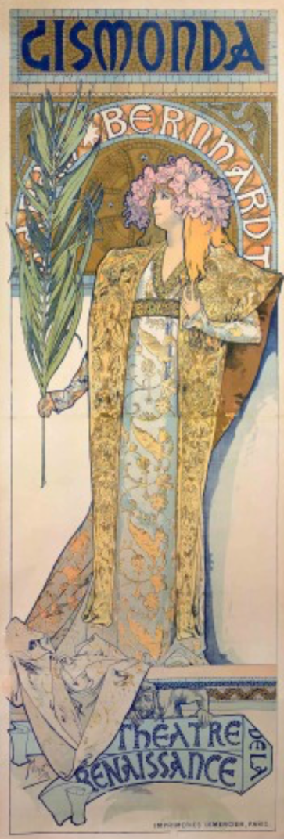
Görsel 11. (1894). Alphonse Mucha, Gismonda afişi. https://url-shortener.me/PO3B

20. yüzyılın başında avangart sanat hareketleri, yazının sayfa üzerindeki konumunu ve görsel ifade olanaklarını farklı açılardan sorgulamıştır. Fütürizm bu dönüşüm içerisinde, modern yaşamın hızını, hareketini ve makineleşmesini yeni bir estetik dil aracılığı ile ifade etme arayışıyla öne çıkmıştır. Filippo Tommaso Marinetti’nin 1909 yılında yayımladığı manifesto, hareketin düşünsel çıkış noktalarından birini oluşturmuştur. Fütürist yaklaşımın tipografiye katkısı, sözcüklerin sadece dilsel anlam taşıyan birimler olarak ele alınmasının ötesine geçilmesinde görülmektedir. Bu yaklaşım, metnin görsel düzenini de ifadenin etkin bir parası haline getirmiştir. Marinetti’nin 1914 tarihli Zang Tumb Tumb adlı eseri, seslerin ve olayların tipografik deneylerle aktarılmasına örnek oluşturmaktadır (Bkz. Görsel 12). Tipografi ve içerik arasında tarihte ilk kez ilişki kurulmasından değil, mevcut ilişkinin alışılmış okuma düzenlerini zorlayan deneysel yöntemlerle yeniden yorulmasından kaynaklanmaktadır. Yazı, okunmasının yanı sıra biçimi ve yerleşimi aracılığıyla da üreten bir unsur olarak değerlendirilmiştir.

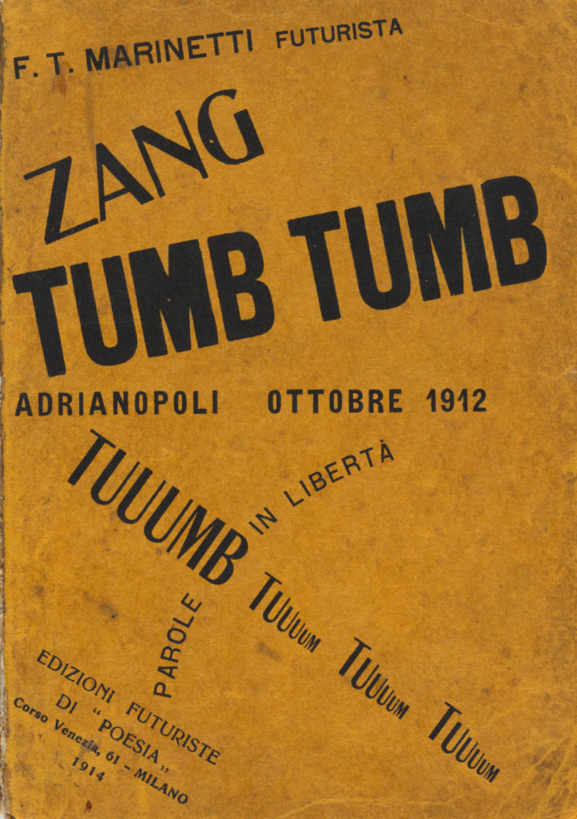
Görsel 12. (1914). Fillippo Tommaso Marinetti, Zang Tumb Tumb. https://url-shortener.me/PO3D

Rus avangardı ve Konstrüktivizm çevresinde gelişen çalışmalar ise modern grafik dilin oluşumunda başka bir etkileşim alanı meydana getirmiştir. Bu çevrede ortaya çıkan tasarım deneyimleri, ilerleyen yıllarda Bauhaus’taki grafik üretimle ve Yeni Tipografi yaklaşımıyla ilişki kurmuştur. Laszlo Moholy Nagy’nin 1923 yılında Bauhaus’a katılmasının ardından okulun yayınları ve basılı materyallerinde Rus Konstrüktivizminin etkileri belirginleşmiştir (Bkz. Görsel 13). Farklı ülkelerdeki sanatçılar, tasarımcılar ve eğitim. Kurumları arasında gerçekleşen karşılaşmalar, görsel düzenleme yöntemlerinin yeniden yorumlanmasına olanak sağlamıştır.

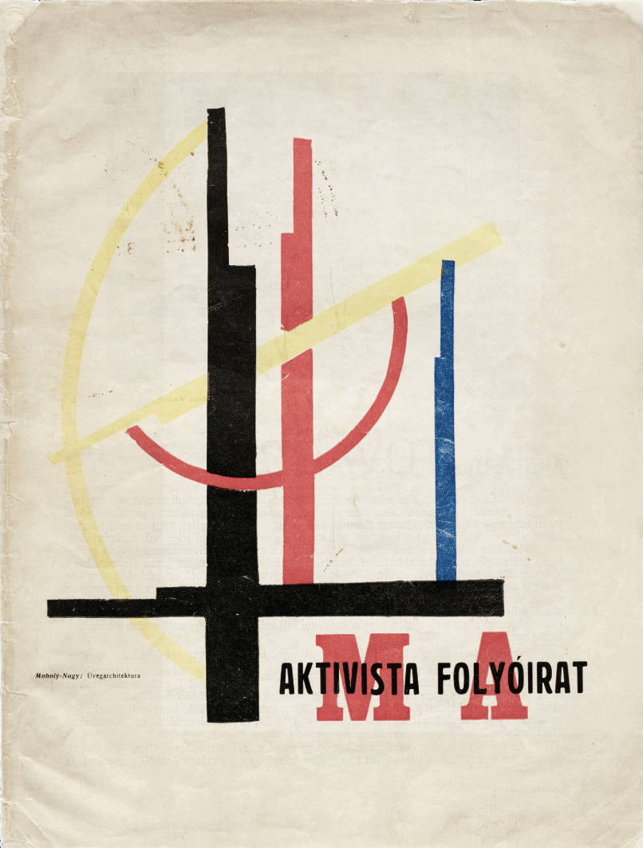
Görsel 13. (1922). Lazslo Moholy-Nagy, MA dergisi kapak tasarımı, 7.cilt, 5/6. sayı. https://url-shortener.me/PO3E

Bauhaus 1919 yılında Walter Gropius tarafından Almanya’nın Weimar kentinde kurulan bir sanat ve tasarım okulu olarak ele alınmalıdır. Okulun kuruluş yaklaşımında sanat ile zanaatın birlikteliği ve farklı yaratıcı alanların ortak bir üretim anlayışı içinde buluşturulması önem taşımıştır. Temel eğitimde malzeme, renk ve biçim ilişkilerinin incelenmesi, öğrencilerin daha sonra katılacakları atölye çalışmalarına hazırlık sağlamıştır. Bununla birlikte Bauhaus’un eğitim ve tasarım anlayışı, kuruluşundan kapanışına kadar değişmeden devam etmiştir. Gropius, 1923 yılında okulun hedeflerini seri ürerime yönelik tasarımın önemini vurgulayacak biçimde yeniden yönlendirmiştir. Bauhaus’un grafik tasarıma katkıları, özellikle Moholy- Nagy, Herbert Bayer ve Joost Schmdit’in çalışmaları üzerinden yorumlanabilir. Bu örnekler Bauhaus’taki grafik üretiminin hem eğitim hem de uygulama alanında geliştiğini göstermektedir (Bkz. Görsel 14). Okulun etkisi de öğretim kadrosunun sonraki mesleki çalışmaları ve uluslararası hareketliliği aracılığı ile sürmüştür.

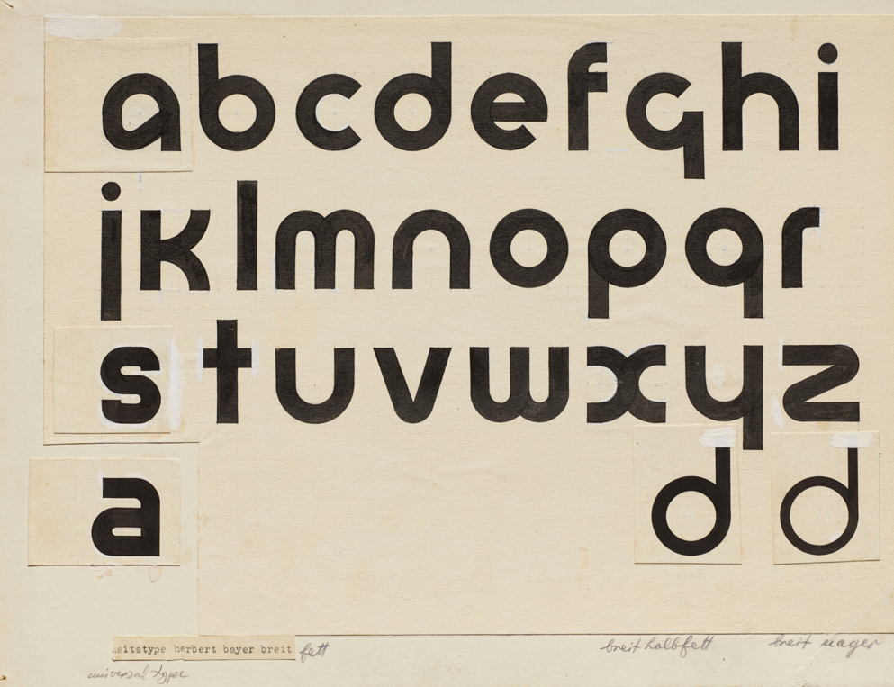
Görsel 14. (1925). Herbert Bayer, Universal Type, özgün harf çizimleri. https://url-shortener.me/PO3F

1920’lerde belirginleşen Yeni Tipografi, bu uluslararası deneyimlerin basılı iletişim açısından sistemleştirilmesinde önemli bir aşama oluşturmuştur. Jan Tschichold’un 1928 yılında yayımladığı Die neue Typographie adlı kitabı (Bkz. Görsel 15), Sovyet Rusya’daki tasarım eğilimlerinden ve Bauhaus çevresindeki çalışmalardan yararlanarak uygulamaya yönelik ilkeler ortaya koymuştur. Geleneksel simetrik düzenlemelerin sorgulanması, metin blokları ile görsellerin asimetrik kompozisyonlar içerisinde ilişkilendirilmesi ve fotografik unsurların kullanımı bu yaklaşımın özellikleri arasında yer almıştır. Bu ilkeler, kitap ve dergiler, kartvizit, broşür ve reklam gibi farklı basılı ürünlerde uygulanmıştır.
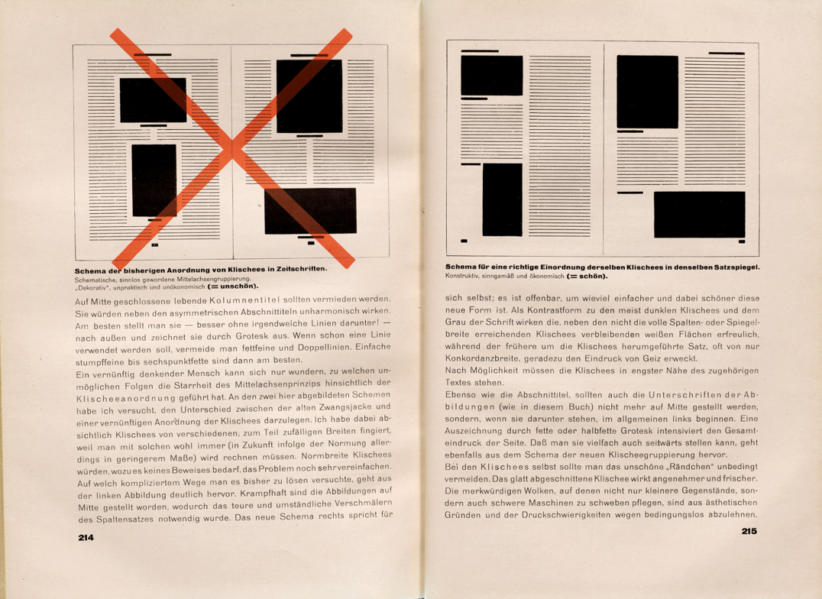
Görsel 15. (1928). Jan Tschichold, Die neue Typographie kitabından sayfa düzeni. https://url-shortener.me/PO3H

Tarihsel çerçevede grafik tasarımın gelişimi, üretimin niteliğinin sorgulanması, yayınların görsel bütünlüğünün önem kazanması, yazının ifade olanaklarının araştırılması ve görsel iletişimin sistematik biçimde düzenlenmesi arasındaki ilişkiler değerlendirilebilir. Arts and Crafts, Art Nouveau, avangart deneyimler, Bauhaus ve Yeni Tipografi, bu sorunlara farklı koşullar altında verilen yanıtları temsil etmektedir. Grafik tasarım, içerik, üretim yöntemi, kullanım amacı ve görsel düzen arasındaki ilişkilerin kurulduğu bir alan olarak anlaşılabilir.

Grafik algı psikolojisi ile yakından ilişkilidir. İnsan algısının temel ilkeleri doğrultusunda görsel öğelerin düzenleniş biçimi anlamlandırılmaktadır. Gestalt ilkeleri görsel unsurların bütünsel olarak nasıl algılandığını açıklamakta ve grafik düzenlemelerde önemli bir kuramsal temel sunmaktadır. Yakınlık, süreklilik, benzerlik gibi ilkeler grafik ürünlerin okunabilirliğini ve algılanabilirliğini doğrudan etkilemektedir. Grafik kavramı tarihsel süreç içerisinde gelişim gösteren, evrilen ve farklı disiplinlerle sıklıkla etkileşim içinde bulunan multi disipliner bir yapıya sahiptir. Bireyler ve toplumlar arasında bilgi aktarımını mümkün kılan temel görsel ifade biçimlerinden biri olarak değerlendirilmektedir. Grafik geçmişten günümüze uzanan ve çağdaş iletişim süreçlerinin vazgeçilmez temsil pratiği olarak önemini sürdürmektedir. Tasarım kavramı en genel tanımıyla bir süreci ifade etmektedir. Bu süreç bir amaç doğrultusunda bir ürün, sistem ya da hizmetin planlanması, kurgulanması ve gerçekleştirilmesi sürecinin temsilidir. Soyut ve somut süreci kapsamaktadır. Taşarım işlevsel, teknik, ekonomik ve kültürel değişkenliklerin topluca ele alındığı disiplinler arası bir problem çözme alanıdır. Mccoy’a göre, son 150 yıl boyunca tasarım, Sanayi Devriminin kitle üretimine dayalı çağının ihtiyaçlarına yanıt vermiştir. İletişim ve üretim süreçleri, ölçek ekonomileri doğrultusunda şekillenmiştir. Kitle üretimi ise, standardizasyon ilkesine dayanarak tek bir ürünün tüm bireylerin ihtiyaçlarına çözüm sunabileceği varsayımı üzerine kurulmuştur (2006, s.201). Tasarım sistematik ve çok aşamalı bir süreçtir. Süreç boyunca genellikle problem tanımlama, araştırma, veri toplama, analiz, kavramsallaştırma, prototip geliştirme, uygulama ve değerlendirme aşamalarından oluşmaktadır. Her bir aşama tasarımın bütününü oluşturan unsurları kapsamaktadır. Tasarım kavramının temelinde problem çözme yer almaktadır. Problem çözme süreci kullanıcının ihtiyaçlarını, beklentilerini ve deneyimlerini ele almaktadır. Tasarım kullanıcı ile ürün veya sistem arasındaki etkileşimi düzenleyen bir arayüz etkileşimi görmektedir. Bu nedenle tasarım sürecinde alınan kararlar kullanım deneyimi ve işlevsellik kavramlarını doğrudan etkilemektedir. Tasarım kültürel bir üretim alanıdır. Tasarım ürünleri dönemin sosyal, ekonomik ve kültürel koşullarını yansıtmaktadır. Tasarımın bireysel bir yönü olmakla birlikte aynı zamanda toplumsal değerlerin, ideolojilerin ve yaşam biçimlerini yansıtan bir yönü de bulunmaktadır. Algı psikolojisi, tasarımın önemli kuramsal dayanaklarından birini oluşturmaktadır. İnsanların bilişsel ve görsel süreçleri, tasarımın nasıl yorumlandığını ve algılandığını belirlemektedir.

Grafik tasarım, görsel iletişim süreçlerinin estetik ve sistematik bir biçimde ifade eden disiplinler arası bir bilgi alanıdır. Tipografi, renk kuramı, kompozisyon, görsel hiyerarşi ve sembolik anlatım gibi bileşenler aracılığı ile mesajın hedef kitleye etkili bir biçimde aktarılmasını amaçlamaktadır. Grafik tasarımın temelinde estetik, işlevsellik, okunabilirlik ve kültürel bağlam yer almaktadır. Bu yüzden grafik tasarım hem bir sanat pratiği hem de iletişim teknolojisi olarak değerlendirilebilir. Jobling ve Crowley’e göre, görsel kültürün diğer biçimlerine kıyasla grafik tasarım kaçınılmaz bir olgudur. Günlük yaşamın akışı içinde, kimi zaman bilinçli kimi zaman farkında olmaksızın, kamusal alanda çok sayıda grafik imgeyle etkileşime gireriz. Yerel bayilerde satışa sunulan sayısız dergi ve gazeteden, süpermarketlerde dikkat çekici biçimde paketlenmiş ürünlerin oluşturduğu yoğun görsel çeşitliliğe; sıradan tren ya da otobüs tarifelerinden, ana caddelerde yürürken dikkatimizi çeken çarpıcı reklam panolarına kadar geniş bir yelpazede grafik tasarım karşımıza çıkar. Ayrıca özel yaşam alanlarımızda da kitaplar ve plaklar gibi estetik grafik ve fotografik imgelerle sunulan kişisel eşyalar aracılığıyla ya da izlediğimiz televizyon programlarının açılış jenerikleri gibi görsel unsurlar yoluyla varlığını sürdürmektedir (1996, s.1). Tarihsel gelişimi incelendiğinde grafik tasarımın temellerinin insanlığın ilk görsel anlatım biçimlerine kadar uzandığı görülmektedir. Mağara resimleri, sembolik anlatımın en erken örnekleri olarak değerlendirilmektedir. Yazının icadıyla birlikte görsel ve sözel iletişim birleşmiştir. Yazının icadı grafik dilin temelleri atılmıştır. Orta çağ el yazmaları, tipografik düzen ve sayfa düzeni açısından önemli bir gelişim evresi sunmaktadır. Grafik tasarımın modern anlamda bir disiplin olarak ortaya çıkışı 15. yüzyılda matbaanın icadıyla hız kazanmıştır. Bu süreç bilginin çoğaltıla bilirliğini artırmış ve görsel düzenleme pratiklerini daha sistematik hale getirmiştir. Sanayi devrimiyle birlikte grafik tasarım, kitlesel üretim ve tüketim kültürünün önemli bir bileşeni haline gelmiştir. Reklamlar, afişler ve ambalaj tasarımları bu dönemde ön plana çıkmıştır. Art Nouveau, Bauhaus gibi 19. yüzyılın sonu ve 20. yüzyılın başında gelişen sanat akımları, grafik tasarımın estetik ve teorik altyapısını derinleştirmiştir. Bauhaus form, işlev arasındaki ilişkiyi vurgulamıştır. Grafik tasarımın modernist yaklaşımını şekillendirmiştir. Dijital teknolojilerin gelişimiyle birlikte grafik tasarım ekran tabanlı ortamlara taşınmış, kullanıcı deneyimi (UX) ve arayüz tasarımı (UX) gibi yeni alt alanlar ortaya çıkmıştır.

Grafik tasarımın gastronomi ile ilişkisi özellikle görsel iletişimin duyusal deneyimlerle kesiştiği noktada belirginleşmiştir. Gastronomi beslenme eylemi ile kültürel, estetik ve deneyimsel bir olguyu ifade etmektedir. Bu nedenle gastronomik ürünlerin sunumu tat, koku ve görsel algı üzerinden şekillenmektedir. Grafik tasarım bu noktada, gastronomik deneyimin öncül bileşenlerinden biri olarak devreye girmektedir. Örneğin bir restoran kurumsal kimliği grafik tasarımın gastronomi alanındaki en temel uygulamalarından biridir. Kullanılan tipografi, renk paleti ve görsel hiyerarşi, müşterinin algısını doğrudan etkilemektedir. Renk seçimi psikolojik etkiler yaratmaktadır. Kırmızı ve turuncu tonlar iştah açıcı olarak bilinirken, bazı yeşil tonları doğallık ve sağlıklı beslenme ile ilişkilendirilir. Ambalaj tasarımı da grafik tasarım ve gastronomi arasındaki ilişkinin önemli örneklerinden biridir. Bir gıda ürünün ambalajı, tüketici ile ürün arasındaki ilk etkileşimdir. Satın alma kararını büyük ölçüde etkilemektedir. Organik bir ürünün ambalajında kullanılabilecek doğru dokular, renkler ve yazı karakteri kullanımı ürünün doğallık ve sürdürülebilirlik değerlerini ön plana çıkarmaktadır. Endüstriyel üretim ürünlerinde parlak renkler ve dikkat çekici grafik unsurlar tercih edilerek raf üzerinde görünürlük ve farkındalık artırılmaya çalışılmaktadır. Gastronomi festivalleri ve etkinlikleri de grafik tasarımın yoğun biçimde kullanıldığı alanlardır. Afişler, dijital reklamlar ve sosyal medya içerikleri etkinliğin kimliğini oluşturmaktadır. Bu yüzden grafik tasarım gastronomi alanları birbirleri ile etkileşim halindedir. Tüketici algısını yönlendirme konusunda görsel iletişim unsurları deneyimi çok boyutlu hale getirir. Grafik tasarım ve gastronomi alanları arasındaki ilişki, disiplinler arası bir perspektifle ele alınmalıdır. Her iki alanın estetik, kültürel ve işlevsel dinamikleri göz önünde bulundurulmalıdır.

2.1. Gastronomi Alanında Grafik Tasarımın Kullanımı
Grafik tasarım gastronomik ürün ve hizmetlerin tanıtımında kullanılan görsel bir araç olarak kullanılmaktadır. Tüketici ile kurulan iletişimin biçimlenmesinde aktif rol oynayan bir yapı haline gelmektedir. Algı ve duyusal etkileşim bağlamında grafik tasarımın gastronomik deneyim üzerindeki etkisi değerlendirilmektedir. Estetik niteliğe sahip görsel sunumlar tüketicinin tat algısını dahi etkileyebilecek düzeydedir. Örneğin aynı yemeğin farklı sunum biçimleriyle servis edilmesi tüketicinin tat ve kalite algısını etkileyebilecek düzeydedir. Ürün için kullanılan grafik tasarımın öğelerinin doğru kullanımı, tüketicinin ürün üzerindeki beklenti düzeyini yükseltmektedir. Ambalaj tasarımı, gastronomik ürünlerin pazarlanmasında önemli bir rol oynamaktadır. Tüketicinin ürün ile kurduğu ilk mesaj ürünün görsel yüzeyi ile gerçekleşmektedir. Raf düzeninde çok sayıda alternatif ürün bulunmasından dolayı ambalaj tasarımı ürünün fark edilebilirliğini belirleyen temel faktörlerden biri haline gelmektedir. Ambalaj tasarımı yapılırken hedef kitleye dikkat edilmesi gerekir. Menü tasarımı, grafik tasarımın gastronomik alandaki en belirgin uygulama alanlarından biri olarak öne çıkmaktadır. Menü tasarımında kullanılan tipografik düzen, yazı karakteri kullanımı, renk kullanımı, boşluk kullanımı ve görsel hiyerarşi gibi ögeler tüketicinin dikkatini yönlendiren temel unsurlar arasında yer almaktadır. Menüde belirli ürünlerin diğer ürünlere göre farklı ögeler ile vurgulanması bu ürünlerin dikkat çekmesine yol açabilmektedir. Fiyat bilgisinin sunum biçiminde grafik tasarımın stratejik kullanımına örnektir. Bu grafik tasarımın gastronomi alanında ekonomik karar süreçleri ile doğrudan ilişkili olduğunu ortaya koymaktadır. Dijitalleşme süreci ile grafik tasarımın gastronomi alanında kullanımını önemli ölçüde arttırmıştır. QR menüler, restoran web siteleri, mobil sipariş uygulamaları ve tanıtım için kullanılan sosyal medya platformları görsel iletişimin yoğun bir biçimde kullanıldığı dijital mecralar olarak öne çıkmaktadır. Grafik tasarım ilkeleri doğrultusunda düzenlenen, yemek fotoğrafları ve tanıtım içerikleri sosyal medya platformlarında daha yüksek etkileşim oranlarına ulaşmaktadır. Kompozisyon, ışık kullanımı, renk dengesi ve tipografik düzenlemeler dijital içeriklerin algılanma biçimlerini etkilemektedir. Bir kahve markasının sosyal medya paylaşımlarında sürekli olarak aynı tasarım dilini kullanması marka kimliğini tutarlı bir şekilde inşa edilmesinde rol oynamaktadır. Aynı zamanda animasyonlu grafikler ve kısa video içerikleri algoritmada ön plana çıkarak kullanıcı dikkatini çekme konusunda giderek daha fazla önem kazanmaktadır. Taylor’a göre gıda medyası, alanındaki hızlı büyümenin dijital teknolojiler tarafından etkilendiğini ortaya koymaktadır. Bu durum, giderek genişleyen çağdaş yemek görselleştirme alanında daha abartılı ve stilize görsel anlatım kalıplarının benimsenmesiyle somutlaşmaktadır. Söz konusu gelişme, dijital medya, tasarım ve stilizasyonun çağdaş gıda temsilleri içinde kültürel anlamın inşasındaki rollerinin eleştirel bir biçimde değerlendirilmesinin önemine işaret etmektedir. Yaratıcı sanatlar ve popüler çevrimiçi ağlar da dâhil olmak üzere farklı kültürel alanlarda yemek görselleştirmesinin artan önemi, gıdaya ilişkin algıları dönüştüren yenilikçi estetik yaklaşımlara yönelik geniş bir odaklanmayı göstermektedir (2018, s. 153-154). Gastronomi yönü ile ön plana çıkan mekanlarda grafik tasarım kullanımı iki boyutlu yüzeyler ile sınırlı değildir. Mekân tasarımı sunulacak deneyimin bütünün kapsayan bir yapıya sahiptir. Duvar yazıları, yönlendirme tabelaları ve dijital ekranlar gibi uygulamalar ile mekânın görsel kimliğini oluşturmaktadır. Yemek kitapları görsel anlatımın yoğun olarak kullanıldığı tasarım ürünleridir. Kitaplarda kullanılan grafik tasarım öğeleri okuyucunun metin algılama biçimini doğrudan etkilemektedir. Tariflerin sunulmasında kullanılan görsel destekler bilginin anlaşılabilirliğini arttırmaktadır. Bu yüzden grafik tasarımın gastronomi alanında kullanımı, çok katmanlı bir iletişim ve tasarım sürecini ifade etmektedir. Geniş bir uygulama alanına sahip olan grafik tasarım, tüketici algısını yönlendiren ve marka değerini güçlendiren temel bir unsur olarak tanımlanmaktadır. Görsel iletişim stratejilerinin bilinçli ve tutarlı bir şekilde kullanılması marka açısından olumlu sonuçlanmaktadır. Gastronomi sektöründe rakiplere karşı avantaj sağlamakta ve tüketici ile kurulan etkileşimi daha derinlikli bir yapıya dönüştürmektedir. Bu nedenle grafik tasarımın gastronomi alanında kullanımı hem teorik hem de pratik açıdan kapsamlı bir biçimde ele alınması gereken önemli bir çalışma alanı olarak değerlendirilmektedir.

2.2. Gastronomi Alanında Görsel Kimlik Tasarımı
Gastronomi alanında görsel kimlik tasarımı işletmenin hedef kitlesini, hizmet anlayışını ve değerleri gibi unsurları görsel ve kavramsal bir bütünlük içerisinde ifade eden stratejik bir tasarım sürecidir. Süreç boyunca markanın ön plana çıkmasını istediği deneyimsel alanların ve iletişim biçimlerinin tutarlı bir sistem dahilinde kurgulanmasını kapsamaktadır. Gastronomi sektöründe görsel kimlik, tüketici ile kurulan ilk temasın ötesinde, deneyimin her aşamasına nüfuz eden bir yapı sergilemektedir. Marka algısının sürekliliğini sağlamaktadır. Görsel tasarım, marka değerlerini görünür kılmanın ve marka hikâyesini iletmenin somut ve çok yönlü bir yoludur. Iivanainen’e göre görsel kimlik oluşturmayı planlayan şirketlerin, hem iş yapıları ve marka yapılanmalarını dikkate almaları hem de görsel stile yönelik bir temel geliştirmeleri gerekmektedir. Görsel tasarımın yönetimi ise stratejik, operasyonel ve taktiksel düzeylerde çeşitli değerlendirmeleri içermektedir (2017, s.47). Görsel kimlik tasarımının en temel bileşenlerinden biri olan logo markanın görsel temsilinde merkezi bir rol oynamaktadır. Logo tasarımında kullanılan grafik tasarım unsurları markanın kişiliğini yansıtmaktadır. Hedef kitleye göre düzenlenmiş bir logo çalışması marka konumlandırması ile doğrudan ilişkili olduğunu göstermektedir. Renk sistemi, kurumsal kimliğin algısal boyutunu şekillendiren önemli unsurlar arasında yer almaktadır. Markanın kişiliği ve vurgulamak istediği deneyimi renk aracılığıyla sağlayabilmektedir. Renklerin insan psikolojisini etkilediği kanıtlanmıştır. Bu bağlamda renk seçimi marka mesajının görselleştirilmesinde kritik bir rol üstlenmektedir. Tipografi, gastronomi alanında kurumsal kimliğin okunabilirlik ve karakter boyutunu belirleyen bir diğer önemli bileşendir. Kullanılan yazı karakterleri, markanın tonunu ve iletmek istediği mesajı doğrudan etkilemektedir. Geleneksel mutfaklara odaklanan işletmelerde daha klasik ve süslü yazı karakterleri tercih edilirken; modern ve minimalist konseptlerde sade ve geometrik yazı karakterleri kullanılmaktadır. Bunun yanı sıra tipografik tutarlılık, menü, ambalaj, tabela ve dijital platformlar gibi farklı alanlar markanın bütüncül bir kimlik sergilemesini sağlamaktadır. Menü tasarımı, servis ekipmanları, çalışan üniformaları ve masa üstü materyaller bu kimliğin somutlaştığı alanlar arasında yer almaktadır. Bu uygulama alanlarında kurulacak bütünlük görsel kimliğin görsel ve deneyimsel bir yapı olduğunu ortaya koymaktadır. Görsel kimlik tasarımında hikâye anlatımı yaklaşımı da gastronomi sektöründe giderek daha fazla önem kazanmaktadır. Farklı gastronomi segmentlerinde görsel kimlik tasarımının değişkenlik görülmektedir. Hızlı tüketim restoranlarında daha dikkat çekici ve dinamik tasarım unsurları tercih etmektedir. Fine dining (en üst düzeyde gastronomi deneyimi sunan lüks bir restoran konsepti) restoranlarda sade ve minimal tasarım yaklaşımları benimsenmiştir. Buna benzer çeşitlilikler kurumsal kimliğin bağlamsal ve hedef odaklı bir tasarım süreci olduğunu ortaya koymaktadır. Limsakul’a göre görsel kimlik oluşturmanın en zorlu yönü, markalaşmanın hikâyesinin nasıl doğru bir şekilde aktarılacağını bilmektir; çünkü kurumsal kimlik, tasarımcıların fikir ve düşünceleri grafik çalışmalar aracılığıyla görselleştirmeye başladığı uygulama aşamasıdır. Bu süreçte, işletmenin neyi temsil etmek istediği, tasarımın nasıl kurgulanacağı, kullanılan üslubun özgün olup olmadığı, çalışmanın değer taşıyıp taşımadığı ve markanın başkaları tarafından tanınabilir olması gibi birçok unsur dikkate alınmak zorundadır (2014, s.24). Gastronomi alanında görsel kimlik tasarımı, görsel iletişim, mekânsal deneyim ve marka stratejisinin bütünleştiği kapsamlı bir yapı sunmaktadır. Logo, renk, tipografi ve grafik dil gibi temel unsurların tutarlı bir şekilde kullanılması, markanın değerini arttırmaktadır. Tüketici ile kurulan ilişkinin güçlenmesine katkı sağlamaktadır. Görsel kimlik, gastronomik deneyimin ayrılmaz bir parçası olarak, tüketicinin algı ve beklentilerini yönlendiren önemli bir araçtır.

2.2.1. Gastronomi Alanında Görsel Kimlik Tasarımının Grafik Tasarım Bağlamında İncelemeleri
Tez çalışmasında incelenecek Teakina, Kronotrop Coffee, Karaköy Güllüoğlu ve Banyan Restoran markalarının görsel kimlik tasarımları, grafik tasarım özellikleri açısından betimsel analiz yöntemi ile incelenmiştir. İncelemelerde logo, tipografi, renk kullanımı ve grafik öğeler ile bunların farklı uygulama alanlarındaki kullanımları ele alınmıştır. Bu unsurların birbirleri ile ilişikleri değerlendirilerek markaların gastronomi alanındaki kimliklerinin görsel iletişim araçlarıyla nasıl ifade edildiği üzerinden durulmuştur. Böylece seçilen markaların görsel kimliklerini oluşturan tasarım özelliklerinin ve uygulamalar arasındaki görsel tutarlılığın ortaya konulması amaçlanmıştır.

İncelenecek markalardan biri olan Teakina, geleneksel Türk çay kültürünü çağdaş tasarım anlayışıyla yeniden yorumlayan marka kimliği nedeniyle inceleme için tercih edilmiştir. Markanın, Doğu Karadeniz Bölgesi’nde yetiştirilen çayları modern tüketim alışkanlıklarına uygun biçimde sunması; yerel üretim değerlerini, sürdürülebilir içerik anlayışlını ve modern görsel iletişim unsurlarını bir araya getirmesi, tez çalışmasının gastronomik mirasın grafik tasarım aracılığıyla tanıtılmasına yönelik amacıyla örtüşmektedir. Teakina markasının görsel kimliği grafik tasarım bağlamında incelendiğinde, modern gastronomi sektöründe tasarım odaklı ve stratejik biçimde kurgulanmış bir marka yapısı sergilemektedir. Marka iletişimi köken, kalite, doğallık, kültürel miras ve modern yaşam tarzı çevresinde çok katmanlı bir anlatı oluşturmaktadır. Teakina markası grafik tasarım açısından değerlendirildiğinde, ürün ambalajları, dijital arayüz tasarımları, tipografi ve renk kullanımları ile bütünsel bir marka dili oluşturmuştur. Web sitesinde ve sosyal medya platformlarında “gerçek demlenmiş çay”, “Karadeniz çayı”, “doğal içerik”, “şekersiz”, “sıcak veya soğuk tüketim” gibi söylemler öne çıkarılmaktadır. Marka kendisini, geleneksel çay kültürünü modern tüketim biçimleriyle yeniden yorumlayan yenilikçi bir yapı olarak tanımlanmaktadır. Logo ve marka bakımından Teakina kelimesinin fonetik olması ve Latince alfabe ile yazılması sebebi ile uluslararası kullanıma uygun bir yapı taşımaktadır. Web sitesinin görsel tasarımı, markanın üst kademe ve rafine konumlandırmasını destekleyen sade bir kullanıcı deneyimi sunmaktadır. Arayüz tasarımında gereksiz yoğunluk bulunmamaktadır. Ürünler net bir biçimde sergilenmekte ve kullanıcı doğrudan içerik ile karşılaşmaktadır. Negatif alan kullanımı sayesinde ürünler ön plana çıkmaktadır. Kullanıcı dikkati dağılmadan marka mesajına yönlendirilmektedir. Dikener’e göre, beyaz boşluklar tasarım yüzeyinde vurgulanmak istenen elemanları belirginleştirerek gözün dikkatini yönlendirmektedir (2011, s.162). Minimalizm bu marka için estetik, kalite ve güven hissi üreten bir iletişim aracı konumundadır.

Tipografik yapı incelendiğinde, markanın okunabilirliği yüksek, modern ve sade yazı karakteri tercih edilmiştir (Bkz. Görsel 16). Markanın tipografik tercihleri güncel dijital tasarım anlayışına uymaktadır. Başlıklarda güçlü ve net bir hiyerarşi kurulmuştur. Lonsdale’a göre, başlıkların hiyerarşisinin ayırt etmek için en iyi ipucu, boyutlardaki göreceli farklılıkları kullanmaktır (2016, s.83). Ürün adları ile açıklama metinleri arasında işlevsel ayrım sağlanmıştır. Ürünlere verilen adlandırma yaklaşımı, ürünlerin tat profilini kullanıcı zihninde görselleştiren bir marka stratejisidir. Markanın renk kullanımı doğallığı ve temizliği çağrıştırmaktadır. Web sitesi ve sosyal medya içeriklerinde yeşil tonlar, nötr yüzeyler ve ürün odaklı renk stratejileri kullanılmaktadır. Markanın yapaylıktan uzak doğal içerik vurgusunu güçlendirmektedir. Ürün çeşitlerinde ise aroma bazlı renk kodlamaları hissedilmektedir. Örneğin hibiskus temelli ürünlerde kırmızımsı tonlar, nane-limon otu ürünlerinde yeşil tonlar, şeftali-zencefil ürünlerinde sıcak turuncu tonlar beklenen tat algısını destekleyerek görselleştirilmiştir.

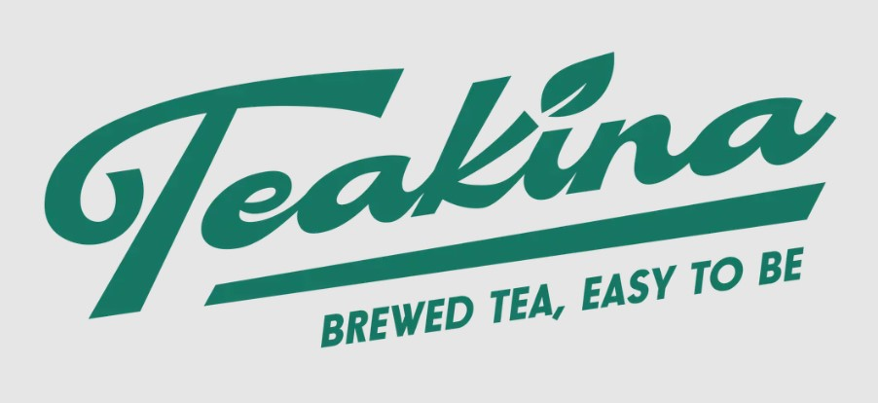
Görsel 16. Teakina Logo (2026). https://teakina.com/

Ambalaj tasarımı açısından Teakina sade ama karakterize bir tasarım anlayışı benimsemiştir (Bkz. Görsel 17). Cam şişe formu, markanın üst segment ve doğal konumlandırmasını güçlendiren önemli bir tercihtir. Plastik yerine cam ambalajı kullanımı hem kalite algısını hem de sürdürülebilirlik mesajı açısından değerlidir. Bock ve Meyerding’in araştırmasında, tüketicilerin cam ambalajı diğer ambalaj malzemelerine kıyasla doğallık, yüksek kalite ve sürdürülebilirlik açısından daha olumlu değerlendirdiği belirlenmiştir. Bu bulgu, cam ambalaj tercihinin markanın kalite ve doğallık vurgusunu destekleyen bir görsel iletişim unsuru olarak yorumlanmasına dayanak oluşturmaktadır (2023, s.19). Grafik tasarım açısından ambalaj tasarımı; temiz yüzeyler, sınırlı renk kullanımı ve okunaklı bilgi düzeni sayesinde güvenilir ve çağdaş görünmektedir.

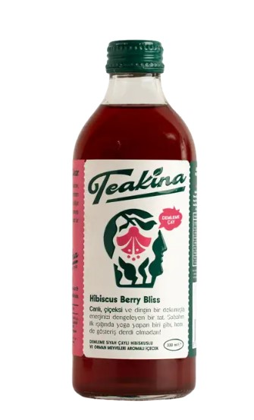
Görsel 17. Teakina Hibiscus Berry Bliss Ambalaj Tasarımı (2026). https://teakina.com/

Instagram hesabı incelendiğinde, görsel kimliğin sosyal medyada tutarlı bir biçimde sürdürüldüğü görülmektedir (Bkz. Görsel 18). Teakina’nın web sitesi ile Instagram sayfası arasında görsel dil birliği bulunmaktadır. Ürün çekimleri, sade kompozisyonlar, doğal ışık kullanımı, temiz arka planlar gibi öğeler bu sürekliliği desteklemektedir. Kullanıcı web sitesinden Instagram’a geçtiğinde aynı marka atmosferiyle karşılaşmaktadır. Instagram içeriklerinde içecekler ile yaşam tarzı da sunulduğu anlaşılmaktadır. Temiz kompozisyonlar, doğal malzemeler ve ferah atmosferler eşliğinde sunulan ürünler, markayı gündelik tüketim nesnesinden çıkartıp deneyimsel bir yaşam tarzı markasına dönüştürmektedir. Görsel anlatı bakımından Teakina’nın güçlü yönlerinden biri hikayeleştirmedir. Marka ürünleri tanıtırken geleneksel üretim bilgisinden ve doğal yetiştirme süreçlerinden söz etmektedir. Günümüz marka yönetiminde tüketici ile duygusal bağ kurmak için önemlidir. Akbayır’a göre, hedef kitle ile duygusal bağ kurabilen, onların yaşamlarına dokunabilen ve artı değer katabilen hikayeler marka iletişiminin önemli bir unsurunu oluşturmaktadır (2016, s.69). Teakina bu noktada yerel tarımı, doğallığı ve kültürel mirası tasarımsal anlayış ile birleştirmiştir.

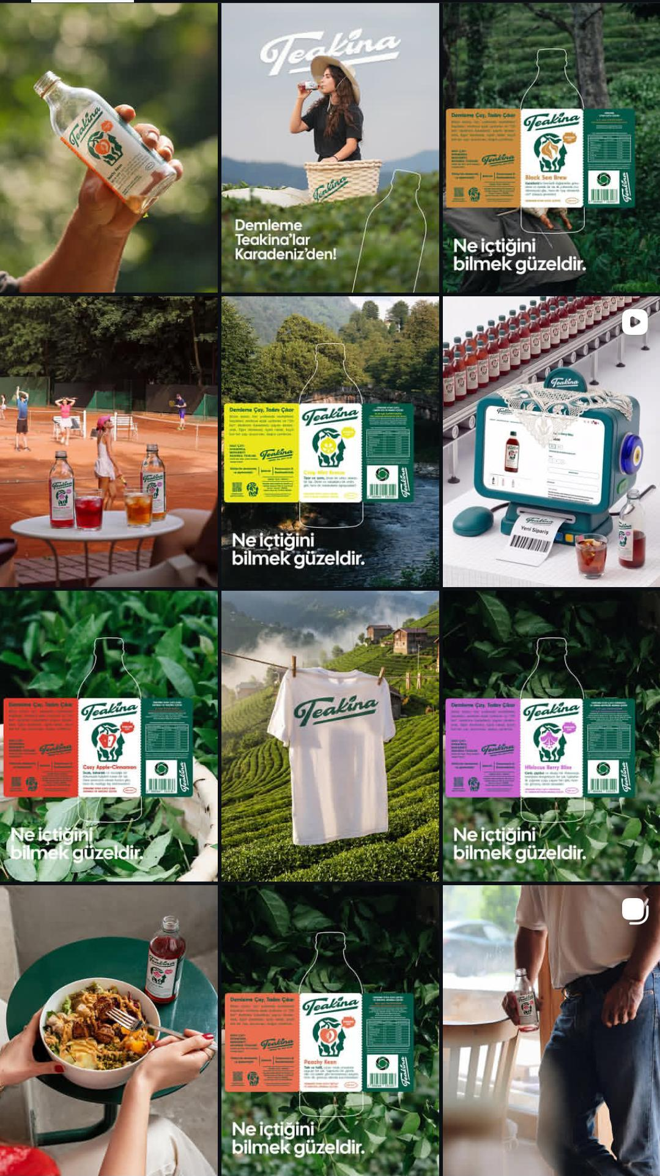
Görsel 18. Teakina Sosyal Medya Sayfası (2026). https://shorturl.at/4N7dV

Teakina, grafik tasarım ve görsel kimlik yönetimi açısından modern ve stratejik biçimde kurgulanmıştır. Markanın; hikayesi, görsel dili, ambalaj tasarımı ve dijital platformlar arasında sağladığı estetik süreklilik sayesinde güçlü bir konum elde etmektedir. Yerel Türk çay kültürünü küresel tasarım diliyle yeniden yorumlanmıştır. Marka kültürel ve estetik değeri olan modern bir yaşam tarzı markasına dönüşmektedir.

Kronotop Coffee’nin inceleme kapsamına alınma nedeni grafik tasarımın marka değerlerini, karakterini ve hedef kitlesine sunduğu deneyimi yansıtan stratejik bir iletişim aracı olarak kullanmasıdır. Markanın modern ve sade tasarım dili, tüm görsel kimlik öğelerinde sürdürmektedir. Görsel kimliğin ambalaj, bardak ürün etiketi, yönlendirme tasarımları ve dijital platformlarda aynı tasarım anlayışıyla uygulanması, marka bütünlüğünü güçlendiren önemli bir unsur olarak öne çıkmaktadır. Kronotop Coffee markası incelendiğinde kahve kültürün temsil eden çok katmanlı bir yapısı sergilemektedir. Marka üçüncü nesil kahvecilik anlayışını benimsemektedir. Deneyim odaklı ve kültürel üretimle ilişkili bir yaşam tarzı arkası olarak tanımlanmaktadır Markanın görsel kimliğinde dikkat çeken en önemli unsurlardan biri topluluk vurgusudur. Grafik tasarım burada sosyal bağ kurma aracı olarak kullanılmaktadır. İnsanların bir araya geldiği, etkinliklerin düzenlendiği, birlikte vakit geçirilen sahneler markanın iletişiminde önemli yer tutmaktadır. Bu vizyon, markayı klasik kahve zincirlerinden ayırmaktadır. Markayı butik, samimi ve kültürel olarak zengin bir konuma taşımaktadır. Marka görsel kimliğini sade bir tasarım anlayışından esinlenerek tasarlamıştır. Akbayır ve Kılıç Taran’a göre, görsel kimlik sembolik anlamlar yoluyla markanın. Duygusal ve işlevsel niteliklerini çekici ve farklı kılar, böylece hedef kitlenin markayla bağ kurmasına yardım eder (2021, s. 4581). Sosyal medya paylaşımlarında da sıklıkla sade tasarım anlayışı görülmektedir. Renk paleti büyük ölçüde nötr tonlara dayanmaktadır. Krem, kahverengi, siyah ve beyazın tonları gibi renkler kullanılmaktadır. Renk paleti kahve kültürünün doğallık, zanaatkarlık ve sakinlik gibi değerlerini desteklemektedir. Nötr renk paleti kullanımı, markanın üst segment konumlandırmasına katkı sağlamaktadır. Grafik tasarımda sadelik sıklıkla kalite, güven ve sofistike bir algı yaratmaktadır. Kronotop markası bu dili bilinçli şekilde kullanmaktadır. Tipografi, markanın görsel kimliğinde merkezi bir rol oynamaktadır (Bkz. Görsel 19). Kullanılan yazı karakterleri arasında dengeli bir geçiş sunmaktadır. Modern fakat zamansız bir estetik taşımaktadır. Başlıklarda kullanılan tipografik tercihle kompozisyonun ana unsuru haline gelmektedir. Harflerin yerleşimi, boşluk kullanımı ve ölçeklendirme son derece kontrollüdür. Fotografik dil açısından marka rakip markalara göre daha hikâye anlatımına dayalı bir yaklaşım benimsemektedir. Kahve çekirdekleri, içecekler veya yiyecekler çoğu zaman bağlam içinde sunulmakta; mekân, insan ve gündelik yaşam sahneleriyle birlikte ele alınmaktadır. Bu yönüyle marka grafik tasarımı anlatı kurmak için bir araç olarak kullanmaktadır. Marka sıklıkla asimetrik düzenler, doğal kadrajlar ve anlık görünen sahneler ön plana çıkmaktadır. Markanın ambalaj tasarımı görsel kimliğinden esinlenerek tasarlanmıştır. Kronotrop, kahve paketlerinde sade arka plan, net etiketleme ve okunabilir yazı karakteri tercih etmiştir. Ürün bilgileri sistematik biçimde sunulmaktadır. Ambalajlarda kullanılan minimal grafik dil, markanın genel estetik anlayışıyla uyumludur.

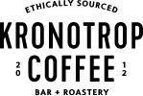
Görsel 19. Kronotrop Coffee Logo Tasarımı (2026). https://shorturl.at/gOr9J

Sosyal medya sayfa yapısı editoryal bir dergi sayfasını andırmaktadır (Bkz. Görsel 20). Ürün fotoğrafları, insan portreleri, mekân görüntüleri ve tipografik postlar arasında dengeli bir dağılım bulunmaktadır. Çeşitlilik görsel ritim oluşturarak sayfanın dinamik olmasını sağlamaktadır. Köken, Kılıçkaya ve Özkan’a göre, harf, kelime ve satır aralıklarının dengeli kullanımı, yazının arka planla karışmasını önleyerek mesajın anlaşılırlığını artırmakta ve görsel odaklanmayı desteklemektedir (2025, s.729). Web arayüz tasarımı görsel kimliği desteklemektedir. Kullanıcı arayüzü sade, işlevsel ve yönlendirici bir yapıdadır. Ürünler net biçimde sunulmaktadır. Karmaşadan kaçınılmaktadır. Boşluk kullanımı modern arayüz tasarım ilkeleriyle uyumludur.

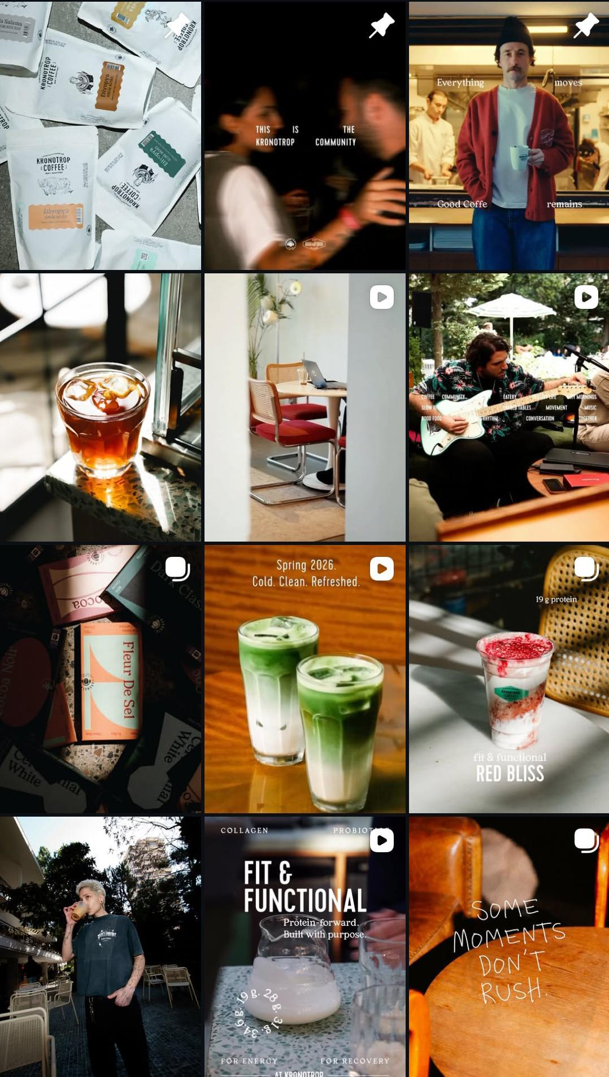
Görsel 20. Kronotop Sosyal Medya Sayfası (2026). https://shorturl.at/SXXda

Kronotop, görsel kimlik ve grafik tasarım açısından stratejik bir marka yapısı sunmaktadır. Minimalist estetik, güçlü tipografi, atmosferik fotoğraf dili ve topluluk odaklı anlatı sayesinde marka, deneyim, kültür ve yaşam tarzı sunan bir platform haline gelmektedir.

Karaköy Güllüoğlu markası Türkiye’nin gastronomik mirasını temsil eden markalardan birisidir. Geleneksel bir ürün olan baklavayı grafik tasarım uygulamalarıyla ulusal ve uluslararası ölçekte temsil eden kurumsal bir kimlik oluşturmuştur. Karaköy Güllüoğlu markasının incelenme nedeni gastronomik mirasın grafik tasarım aracılığı ile nasıl görünür kılınabileceğine ilişkin örnek sunmasıdır. Marka; logo tasarımı (Bkz. Görsel 21), mağaza kimliği ve sosyal medya platformlarında kullandığı bütüncül görsel dil sayesinde geleneksel Türk baklavasını kültürel bir değer olarak temsil etmektedir. Türkiye’nin gastronomik markalarından biri olan Karaköy Güllüoğlu Türk tatlı kültürünü modern görsel iletişim yöntemleri ile temsil eden bir marka kimliğine sahiptir. İki asra yaklaşan geçmişi boyunca oluşturduğu kurumsal hafıza, grafik tasarım aracılığıyla sürdürülebilir bir marka kimliğine dönüştürülmüştür.

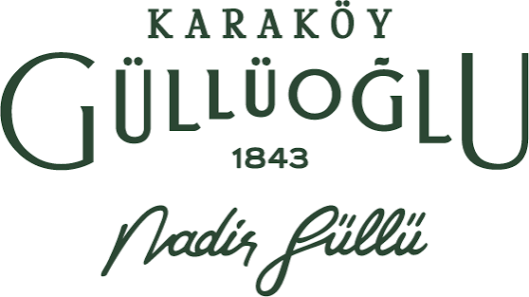
Görsel 21. Karaköy Güllüoğlu Markasının Logosu (2026). https://shorturl.at/DShMk

Karaköy Güllüoğlu’nun kurumsal kimliği grafik tasarım bağlamında değerlendirildiğinde logosu, ilk başta dikkat çeken unsur tipografik ağırlıklı bir kimlik olmasıdır. Logo herhangi bir illüstrasyon ya da soyut sembol kullanmamıştır. Marka adını ön plana çıkararak güvenilirlik ve köklülük algısını güçlendirmektedir. Yazı karakteri kullanımı markanın tarihsel geçmişini vurgulamaktadır. Bilgi ve Demir’e göre benzersiz tipografi kullanımı, bir markanın kişiliğini, değerlerini ve geçmişini iletmeye yardımcı olarak markanın hikayesinin görsel bir temsilini sağlayabilmektedir (2025, s.2). Renk paleti incelendiğinde Karaköy Güllüoğlu yeşil, altın sarısı ve beyaz tonlarının ağırlıklı olarak tercih edildiği görülmektedir (Bkz. Görsel 22). Görsel kimlikte baskın olarak kullanılan yeşil renk, markanın köklü geçmişi ile doğallık, güven, kalite ve sürdürülebilirlik kavramları arasında bir ilişki kurmaktadır. Aynı zamdan yeşil renk tazelik, doğal üretim ve güvenilirlik algısını destekleyen renklerden biri olarak kabul edilmektedir. Markanın kullandığı koyu yeşil ton, markaya kurumsal bir görünüm kazandırmaktadır. Rengin tutarlı biçimde kullanılması, marka bütünlüğünün korunmasına önemli ölçüde katkı sağlamaktadır. Sıkça kullanılan renklerden bir diğeri de altın sarısıdır. Baklavanın pişirme sürecinde oluşan renge doğrudan ithafta bulunmaktadır. Grafik tasarım açısından değerlendirildiğinde bu tercih, ürünün fiziksel özellikleri ile kurumsal kimlik arasında görsel bir bağ sağlamaktadır. Özellikle ambalaj tasarımlarında, logo uygulamalarında ve dekoratif öğelerde kullanılan altın tonları, markanın lüks ve seçkin algısını güçlendiren önemli bir tasarım bileşeni haline gelmektedir. Akdağ Satır’a göre, en üst gelir grubuna ait ambalaj tasarımında da ekonomik ambalaj tasarımında da altın sarısı kullanımı lüks olarak addedilebilmektedir (2021, s.358). Beyaz renk ise kompozisyon içerisinde denge sağlayan nötr bir unsur olarak öne çıkmaktadır. Renk paleti logo tasarımında, sosyal medya platformlarında, ambalajlarda ve mağaza kimliğinde ortak bir görsel bir oluşturmaktadır. Markanın sosyal medya içerikleri incelendiğinde başlıklarda klasik ve güçlü yazı karakterleri tercih edilmektedir. Açıklayıcı metinlerde ise daha sade yazı karakterleri kullanılmaktadır. Markanın kullandığı tüm görseller ortak bir tasarım anlayışı benimsemektedir. Görseller incelendiğinde ürün fotoğraflarının yüksek çözünürlükte profesyonel çekimlerden oluştuğu görülmektedir. Fotoğraflarda doğal ışık kullanımının tercih edilmesi, ürün dokularının belirgin biçimde gösterilmesi ve altın tonlarının öne çıkarılması iştah açıcı. Bir görsel etki oluşturmaktadır. Fotoğraf çekimlerinde yoğun biçimde yakın plan çekimlerinin tercih edilmesi, baklavanın tazeliğini, yapısını ve yoğunluğunu vurgulamaktadır. Korucuk Söğüt ve Semint’e göre, yemek stilistiğinde yakın planlar, yemeği neredeyse dokunulabilir ve koklanabilir kılmaktadır. Bu, özellikle sosyal medya ve reklam görsellerinde tüketilebilirlik duygusunu keskinleştirmektedir (2025, s.4351).

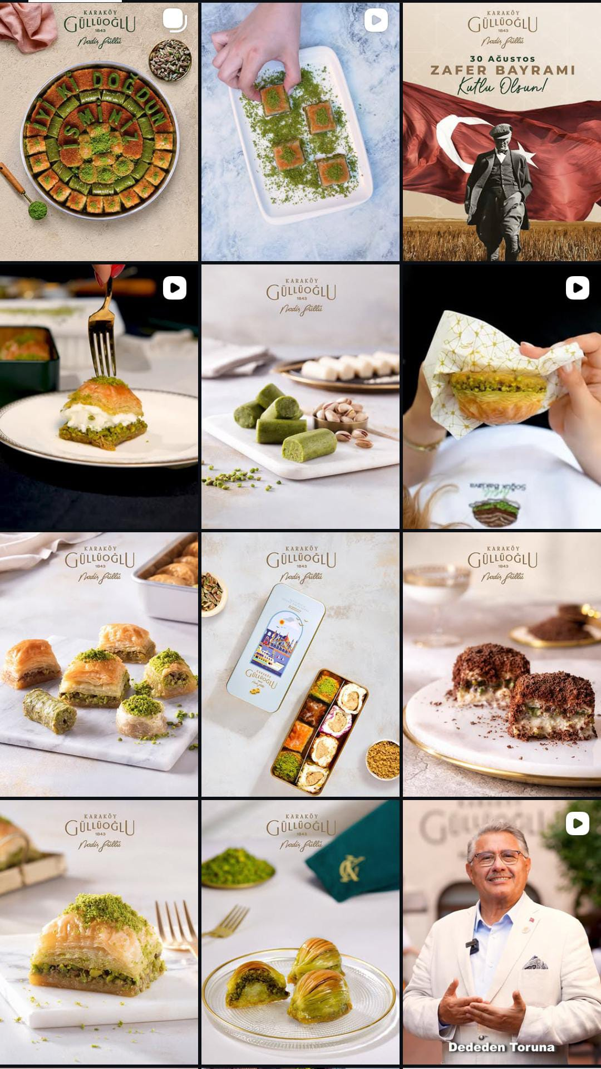
Görsel 22. Karaköy Güllüoğlu Markasının Sosyal Medya Sayfası (2026). https://shorturl.at/ji3VR

Günümüzde özellikle fine dining ve deneyim odaklı restoranlarda grafik tasarım, mekân tasarımı, dijital iletişim ve marka kimliği birbirini tamamlayan disiplinler haline gelmiştir. Tez araştırması kapsamında incelenen Banyan, Uzak Doğu mutfağını Anadolu’nun yerel malzemeleri ve modern gastronomi anlayışıyla bir araya getiren bir restorandır. Banyan’ın tez araştırma kapsamında tercih edilmesinin nedenlerinden biri, restoranın oluşturduğu marka kimliği ile uluslararası gastronomi platformlarında görünürlük kazanmış olmasıdır. Michelin Guide Türkiye tarafından tavsiye edilen restoranlar arasında yer almaktadır. Restoranın tercih edilmesini sağlayan bir diğer unsur ise oluşturduğu görsel kimliktir. Banyan’ın dijital platformlarında kullanılan tasarım dili; sade, modern ve kullanıcı odaklı bir yaklaşım sergileyerek markanın gastronomik kimliği ile bütünleşmektedir.

Banyan Restoran’ın logosu incelendiğinde, sade, tipografi temelli ve minimalist bir tasarım yaklaşımının benimsendiği görülmektedir (Bkz. Görsel 23). Logo içerisinde karmaşık semboller, illüstratif öğeler ya da yoğun dekoratif detaylar kullanılmamıştır. Marka adı doğrudan görsel kimliğin merkezine yerleştirilmiştir. Logoda kullanılan yazı karakteri çağdaş bir görünüm oluştururken aynı zamanda restoranın sofistike gastronomi anlayışını benimsemektedir. Grafik tasarım ilkeleri açısından değerlendirildiğinde logoda kullanılan negatif alanların doğru planlanması, görsel karmaşanın oluşmasını engellemekte ve okunabilirliği arttırmaktadır. Varnalı’ya göre, alan ve boşluk kullanımı logonun okunabilirliğini artırmak, görsel karmaşayı azaltmak ve dengeli kompozisyon sağlamak açısından vazgeçilmez bir rol oynamaktadır (2025, s.160).

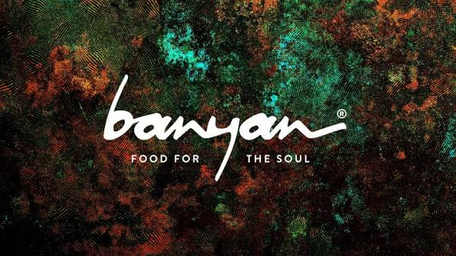
Görsel 23. Banyan Restoran Logosu (2026). https://www.banyanrestaurant.com

Banyan Restoran’ın görsel renk sistemi incelendiğinde kırmızı, yeşil, altın sarısı ve beyaz renklerin ön plana çıktığı görülmektedir. Dikkat çeken ilk renk olan kırmızı, görsel kompozisyon içerisinde vurgu oluşturan temel renk olarak kullanılmaktadır. Grafik tasarım açısından kırmızı; enerji, canlılık ve dikkat çekici gibi kavramlarla ilişkilendirilmektedir. Gastronomi alanında ise iştah uyandıran ve kullanıcı dikkatini belirli noktalara yönlendiren etkili bir renk olarak değerlendirilmektedir. Banyan’ın görsel uygulamalarında kırmızı rengin kontrollü ve dengeli biçimde kullanılması, tasarımların güçlü bir odak noktası oluşturmasını sağlamaktadır. Renk sisteminin ikinci temek unsuru olan yeşil, markanın doğallık, tazelik ve sürdürülebilir gastronomi anlayışı ile ilişkilendirilmektedir. Grafik tasarım açısından yeşil denge, doğa ve güven kavramlarını temsil etmektedir. Özelikle gastronomi sektöründe taze ürün kullanımı ve doğal içerik algısını güçlendirmektedir. Banyan’ın görsel kimliğinde yeşilin kırmızı ile kullanılması, yüksek kontrast oluşturmaktadır. Görsel kimliğin akılda kalıcılığına katkı sağlamaktadır. Yalur’a göre, tamamlayıcı renkler güçlü bir kontrastla canlı, dinamik ve şaşırtıcı tasarımların oluşmasını sağlar (2021, s.482). Altın rengi, kurumsal renk sisteminde lüks havasını oluşturan temel bileşendir. Grafik tasamda altın tonları; kalite, zarafet, seçkinlik ve yüksek değer algısını temsil etmektedir. Banyan’ın görsel uygulamalarında altın rengi dekoratif bir unsur ve markanın lüks konumlandırmasını destekleyen tamamlayıcı bir renk olarak görülmektedir. Kompozisyonlarda kullanılan beyaz ise denge unsurunu oluşturmaktadır. Beyazın geniş yüzeylerde tercih edilmesi, tasarımın sade ve ferah bir görünüm kazanmasını sağlamaktadır. Negatif alan kullanımını destekleyen beyaz yüzeyler, görsel karmaşayı azaltarak okunabilirliği, görsel hiyerarşiyi ve kullanıcı deneyimini güçlendirmektedir. Görsel kimliğin önemli bileşenlerinden biri olan tipografi, markanın karakterini ve estetik yaklaşımını yansıtan temek görsel öğelerden biridir. Banyan’ın dijital platformları ve kurumsal materyalleri incelendiğinde (Bkz. Görsel 24), sade ve modern bir tipografik sistemin tercih edildiği görülmektedir. Başlıklarda kullanılan yazı karakterleri güçlü bir görsel etki oluştururken, gövde metinlerinde tercih edilen daha yalın yazı karakterleri okunabilirliği arttırmaktadır. Tipografik hiyerarşinin tutarlı biçimde oluşturulması, kullanıcıların bilgiye kolay erişebilmesini sağlamaktadır. Çakıroğlu’na göre, tipografide hiyerarşik düzen, okunurluk ve okunabilirlik metnin anlaşılabilir olmasını doğrudan etkileyen etmenlerdendir (2021, s.79). Başlık, alt başlık ve açıklama metinleri arasındaki punto, satır aralığı ve boşluk ilişkileri görsel düzeni desteklemektedir. Özellikle web sitesi ve dijital platformlarda kullanıcı deneyimini olumlu yönde etkilemektedir. Tipografinin logo, menü tasarımı ve dijital içeriklerde ortak bir tasarım dili içerisinde kullanılması, markanın kurumsal bütünlüğünü güçlendirmektedir. Kuran’a göre yazı karakterlerinin tasarım ruhunun görse kimlik öğelerine entegre edilmesiyle markanın bütünsel bir görsel dil kazanmasını mümkün kılmıştır (2024, s.190). Sosyal medya tasarımları değerlendirildiğinde Banyan Restoran’ın, birlik, denge, kontrast, ritim, tekrar, vurgu, görsel hiyerarşi, oran-orantı ve negatif alan kullanımı gibi temel grafik tasarım ilkelerini uygulamaktadır. Görsel renk sisteminin tipografik yaklaşımın ve fotoğraf dilinin paylaşımlarda tutarlı biçimde sürdürülmesi, markanın dijital platformlarda güçlü ve ayırt edilebilir görsel kimlik oluşturmasına katkı sağlamaktadır. Bu yönüyle Banyan’ın sosyal medya hesapları, gastronomi sektöründe faaliyet gösteren işletmeler için grafik tasarımın dijital kurumsal kimliğin oluşturulması ve sürdürülebilirliğinde üstlendiği rolü ortaya koyan uygulama örneklerinden biri olarak değerlendirilebilir.

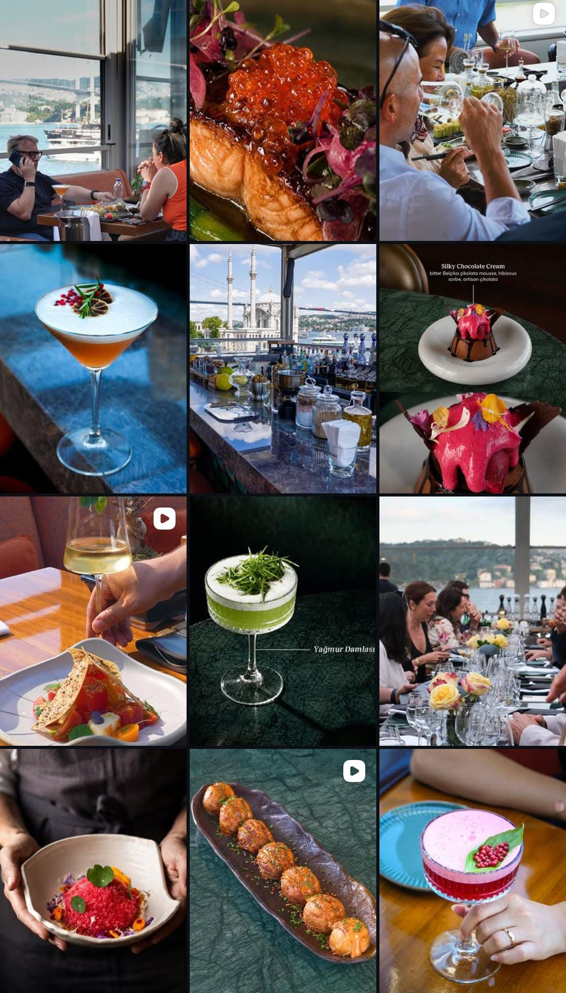
Görsel 24. Banyan Restoran’ın Sosyal Medya Sayfası (2026). https://www.instagram.com/banyan.istanbul

2.3. Gastronomi Alanında Sosyal Medya ve Grafik Tasarım
Dijital iletişimin gelişmesi ile sosyal medya kullanımı artmıştır. Grafik tasarım sosyal medya içeriklerinin görsel niteliğini belirleyen ve iletişimin etkinliğini arttıran unsurlardan biri olarak ön plana çıkmaktadır. Sosyal medya markaların kimlik inşası ve tüketici ile etkileşim kurma gibi süreçlerin merkezine yerleşmiştir. Sosyal medya, görselliğin ön planda olduğu bir alan olduğundan tasarım kararları doğrudan marka algısını ve tüketici davranışlarını etkilemektedir. Grafik tasarımın sosyal medya platformlarında kullanımı, içerik üretim süreçlerinin sistematik bir biçimde planlanmasını gerektirmektedir. Doğru kullanılan grafik tasarım unsurları ile hazırlanan sosyal medya içerikleri markanın kimliğinin sürdürülebilirliğini sağlamaktadır. Görsel tutarlılığın korunması marka farkındalığını artıran ve hedef kitle ile kurulan ilişkiyi güçlendiren bir strateji olarak değerlendirilmektedir. Sosyal medya içeriklerinde en yaygın kullanılan grafik tasarım alanlarından birisi yemek fotoğrafçılığıdır. Yiyeceklerin estetik bir biçimde sunulması, kullanıcıların dikkatini çekmektedir. Işık kullanımı, kadraj seçimi, renk dengesi ve arka plan düzeni gibi fotografik unsurlar, grafik tasarım ilkeleriyle birlikte ele alınarak güçlü bir görsel anlatım dili oluşturmaktadır. Bozhüyük’e göre, Yiyecek fotoğrafçılığında grafik müdahale hem ürünün çekiminden sonraki aşamada hem de ürünün yerleştirileceği mecraya uyarlamada, görsel bir tasarım üretmede devreye girmektedir. Bu aşamada yiyecek fotoğraflarını iki ayrı aşamada değerlendirmek gerekmektedir. Birinci aşama yiyecek stilistleri ile yemeğin üretildiği yerde çalışmanın tamamını fotoğraf çekimiyle bitirmektir. İkincisi ise görüntülerin parça parça çekilip ya da bazı yerlerinin bilgisayar modellemeleri kullanılarak yeni bir görüntü oluşturmak şeklindedir. Aslında iki durumda da sunulan görüntü simülasyon bir görüntüdür (2022, s.219).

Gastronomi işletmelerinde kullanılacak sosyal medya görsellerinin ürün odaklı ve belirli bir estetik anlayışı doğrultusunda sunulması marka konumlandırmasının güçlendirilmesine katkı sağlamaktadır. Tipografi, sosyal medya içeriklerinde mesajın iletilme biçimini belirlemektedir. Kampanya duyuruları, etkinlik tanıtımları ve ürün bilgileri gibi metinsel içerikler görsellerle bütünleşerek tüketicinin dikkatini çekmektedir. Yazı karakteri seçimi ve punto büyüklüğü hazırlanacak içerikte mesajın algılanma hızını ve etkisini doğrudan etkilemektedir. Markayı en iyi şekilde yansıtacak tipografinin kullanılması kullanıcı etkileşimi artıran bir unsur olarak değerlendirilmektedir. Marka kimliğine uygun tipografi kullanımı, görsel bütünlüğün korunması açısından önem arz etmektedir. İllüstratif öğeler ve grafik semboller gastronomi alanında sosyal medya içeriklerinin zenginleştirilmesinde kullanılmaktadır. Geleneksel stilde çizilmiş illüstrasyonlar, dijital illüstrasyon ve animasyonlar özellikle genç tüketiciler için samimi ve dinamik bir iletişim dili oluşturmaktadır. Bu noktada markanın hedef kitlesine odaklı bir strateji doğrultusunda hareket etmesi gerekmektedir. Sosyal medya platformlarının kendine has teknik ve yapısal özellikleri, tasarım süreçlerini doğrudan etkilemektedir. Her platformun kendine özgü içerik formatları, boyutları ve kullanıcı alışkanlıkları tasarımın yayınlanacak platformun teknik özelliklerine uygun bir şekilde kurgulanması gerekmektedir. Son yıllarda dikey formattaki içeriklerin yaygınlaşması ile dikey formatta hazırlanan grafik içerikleri artmıştır. Kullanıcı etkileşimini artırmaya yönelik içerik stratejileri grafik tasarım ile doğrudan ilişkilidir. Oluşturulacak içeriklerin belirli bir sistem içinde yeniden sunulması, katılımı teşvik etmekte ve marka bütünlüğünü korumaktadır. Aksu, Karaçeper ve Keskin’e göre, gastronomi ile medya arasındaki dinamik ilişkinin, teknolojik gelişmelere paralel olarak giderek daha karmaşık ve etkileşimli bir hâl alacağı öngörülmektedir. Gastronomik medyadaki bu dönüşüm, medyanın yalnızca bilgi iletimine aracılık eden bir araç olmanın ötesine geçerek deneyim üretiminde kilit bir rol üstlendiğini ortaya koymaktadır. Medya, gastronomik unsurları aktarırken kullanıcıyı etkileşimli biçimde sürece dâhil etmek ve duygusal bağlar kurmak amacıyla sürekli olarak gelişim göstermektedir (2024, s.149).

Gastronomi alanında sosyal medya grafik tasarım ilişkisi, görsel iletişimin stratejik ve sistematik bir biçimde kullanıldığı disiplinler arası bir alanı ifade etmektedir. Grafik tasarım unsurlarının bilinçli bir şekilde uygulanması sonucunda markanın dijital ortamda güçlü bir kimlik oluşturmasını sağlamaktadır. Tüketici ile kurulan etkileşimi derinleştirmektedir.

2.3.1 Gastronomi Alanında Sosyal Medya Sayfalarının Grafik Tasarım Bağlamında İncelemeleri
Tez çalışmasının bu bölümünde Walkers Coffee House, Beste.Ankara, Neolokal, 7 Mehmet ve Karaköy Lokantası’nın sosyal medya sayfaları, grafik tasarım özellikleri açısından betimsel analiz yöntemiyle incelenmiştir. İncelemelerde seçilen paylaşımlar fotoğraf kullanımı, tipografi, renk ve kompozisyon gibi öğeler çerçevesinde değerlendirilmiştir. Paylaşımlar arasındaki görsel tutarlılık ve işletmelerin kimliklerinin dijital ortama nasıl yansıtıldığı üzerinde durulmuştur. Çeken, Ersan ve Karadağ’a göre, bir markanın görsel temsili marka imajı açısından önem arz etmektedir; bu noktada renk, tipografi, logo, amblem, illüstrasyon ve doğru görsel seçimi oldukça önemlidir (Çeken, Ersan ve Karadağ, 2022, s.517). Dijital çağda sosyal medya platformları markalar için önemli bir iletişim alanı haline gelmiştir. Özellikle Instagram görsel merkezli yapısı nedeniyle sıkça kullanılmaktadır. İncelenecek sosyal medya hesaplarından biri olan Walkers Coffee House, dijital platformlarda oluşturduğu görsel iletişim stratejisini ve kurumsal kimlik bütünlüğünü yansıtması nedeniyle araştırmaya dahil edilmiştir. Hesapta yer alan içerikler yalnızca ürün tanıtımına odaklanmamaktadır. Yaşam tarzı, mekân atmosferi ve marka karakterini yansıtan bütüncül bir iletişim dili oluşturmaktadır. Bu yönü ile sosyal medya hesabı, grafik tasarım ilkelerinin dijital pazarlama ve gastronomi iletişimindeki işlevini göstermektedir. Karaçeper’e göre, marka imajı teorileri açısından değerlendirildiğinde, restoranların Instagram üzerine sundukları görsel anlatının tutarlı bir marka kimliği inşa etmeye yönelik olduğu görülmektedir (2026, s.588). Walkers Coffee House adlı işletmenin Instagram sayfası incelendiğinde; marka dili ürün tanıtımı ile belirli bir yaşam biçimini, sosyal çevreyi ve estetik algıyı da yansıtmaktadır. Sayfanın gönderileri grafik tasarım ilkeleri açısından değerlendirildiğinde tipografi, renk kullanımı, kompozisyon ve görsel hiyerarşi gibi pek çok unsurun bilinçli şekilde kurgulandığı görülmektedir. Walkers Coffee House hesabında gönderiler arasında belirgin bir devamlılık bulunmaktadır. Profilde yer alan video ve gönderiler incelendiğinde modern, şehirli ve estetik yaşam tarzını temsil eden bir marka kimliği oluşturulmuştur. Paylaşımlarda kullanılan görsellerin çoğunda minimalist ama güçlü bir anlatım tercih edilmiştir. Kahve ön planda olsa bile; etkinliklerin düzenlendiği, sosyalleşmenin gerçekleştiği ve kültürel üretimin bulunduğu bir sosyal alan gibi konumlandırılmıştır. Grafik tasarım bağlamında deneyim odaklı marka anlatısı olarak değerlendirilebilir. Sayfanın genel görünümünde tekrar eden grafik tasarım unsurları marka hafızasının oluşmasında katkı sağlamaktadır. Karagöl’e göre, kurumların tanıtımında görsel kimliğinde uyumlu renk, şekil ve yazı karakterleri kullanılması bütünlük oluşturacak ve kolay hatırlanabilmeyi sağlayacaktır (2023, s.135-136).

Instagram profilleri (Bkz. Görsel 25), kullanıcı açısından dijital katalog niteliğindedir. Bu nedenle grid yapısı büyük önem taşımaktadır. Walkers Coffee House profilinde oluşturulan gönderiler tek tek değil bütünsel bir yüzey gibi tasarlanmıştır. Üçlü sütun sisteminde yer alan gönderiler arasında ritim ve denge kurulmuştur. Bazı gönderiler yoğun metin içerirken, bazıları yalnızca fotoğraf ağırlıklıdır. Dağılım, sayfanın monotonlaşmasını önlemekte ve görsel nefes alanları yaratmaktadır. Tipografik afiş niteliğindeki duyuru postlarının yanına yiyecek-içecek fotoğrafları veya mekân görüntüleri yer almaktadır. Kompozisyon bu sayede çeşitlenmektedir. Grid tasarım açısından editöryel akış olarak bilinen dijital yayıncılıkta sıklıkla kullanılan bir tasarım anlayışı benimsenmiştir. Kullanıcı aşağı doğru kaydırdıkça farklı içerik türleri ile karşılaşmaktadır. İlgiyi canlı tutan bir etmendir.

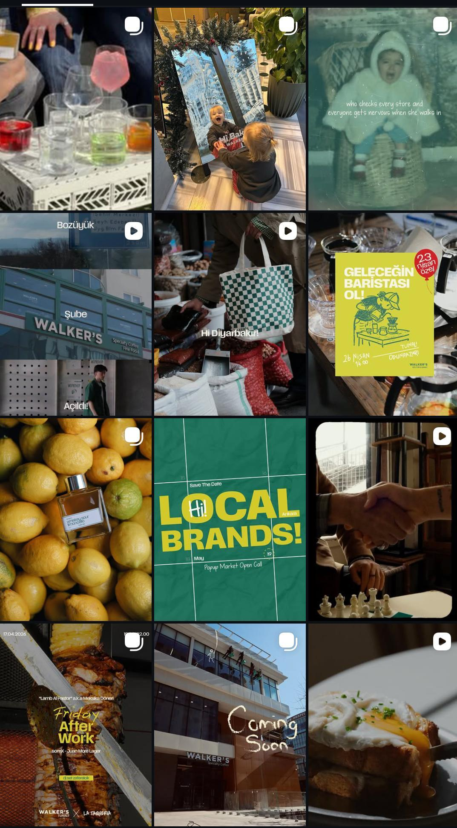
Görsel 25. Walkers Coffee House Sosyal Medya Sayfası (2026). https://www.instagram.com/walkerscoffeehouse/

Gönderilerde kullanılan tipografi estetik bir tasarım unsuru olarak kullanılmaktadır. Dinamik ve modern bir marka imajı yansıtılmak istenildiği için; etkinlik duyularında kalın, tırnaksız ve dikkat çekici yazı karakterleri tercih edilmiştir. Etkinliklerde kullanılan başlıklarda büyük punto kullanımı okunabilirliği arttırmaktadır. Kullanıcı dikkatini doğrudan içeriğe yönlendirmektedir. Bazı gönderilerde koyu zemin üzerine açık renkli yazı veya canlı renkli arka plan üzerine beyaz yazı tercih edilmiştir. Bu kontrastlar okunabilirliği arttırmak ve görsel vurgu yaratmak amacıyla bilinçli bir şekilde hazırlanmıştır. İçeriklerde kullanılan fotoğraflar atmosfer yaratmaktadır. Kesgin’e göre kontrastın dikkati yönlendirmesi, gözü çeker, dikkat yaratır, odak noktaları oluşturur ve görsel hiyerarşinin kurulmasına yardımcı olur (2021, s. 90). Doğal ışık kullanımı, yakın plan çekimleri ve dramatik gölgelerin doğru kullanılması sayesinde yiyecek ve içecekler daha iştah açıcı görünmektedir. Markaya sinematik bir hava katmaktadır. Market pop up market, local brands etkinliği sabah kulübü, müzik etkinlikleri ve iş çıkışı etkinlikleri gibi sosyal içerikler sunmaktadır. Marka sadece kahveci kültürü ile ön plana çıkmak istememektedir. Grafik tasarım burada stratejik bir araçtır. Tasarım dili sayesinde marka kendisinin belirli bir sosyal ve kültürel bir çevreye ait olduğunu göstermektedir. Tüketiciler kahve içmek kadar o topluluğun ve markanın gösterdiği sosyo kültürün bir parçası olmak için de markaya yönelmektedir. Tipografi, renk, kompozisyon ve fotoğraf dili bir sistem içinde ilerlemektedir. Grafik tasarımın gastronomi sektöründeki dönüştürücü rolünü somut biçimde gösteren dijital bir örnektir. Yılmaz’a göre, markanın görsel kimliği, yalnızca estetik bir ifade değil, aynı zamanda kültürel ve toplumsal normlarla uyumlu bir temsil biçimidir (2024, s.105).

İncelenen sosyal medya hesaplarından biri olan Beste. Ankara, gastronomi alanında faaliyet gösteren bir işletmenin dijital ortamlarda oluşturduğu görsel kimlik nedeniyle araştırmaya dahil edilmiştir. Hesapta paylaşılan ürün fotoğrafları, illüstrasyonlar, tipografik dili ve içerik kurgusu hedef kitle ile iletişim kurulmasını desteklemektedir. Markanın estetik kimliğini güçlendirmektedir. Paylaşımlarda kullanılan görsel dilin süreklilik göstermesi, marka bilinirliğinin arttırılmasına ve kullanıcıların marja ile bağ kurmasına katkı sağlamaktadır. Beste işletmesinin Instagram hesabı incelendiğinde (Bkz. Görsel 26), gastronomik üretimi yaratıcı grafik tasarım anlayışı ile birleştiren güçlü ve özgün bir dijital kimlik sunmaktadır. Sayfa paylaştığı içeriklerde yemek görselleri ile tasarım odaklı bir kültürel temsil alanı niteliğindedir. Marka kendisini klasik bir yemek mekânından öte deneysel mutfak anlayışını benimseyen seçkin bir sosyal alan olarak tanımlanmaktadır. Grafik tasarım markanın entelektüel ve kültürel değerlerini görünür kılmaktadır. Gönderiler arasında kullanılan renk dili, yazı karakterleri, illüstratif öğeler ve kompozisyon, güçlü bir kurumsal tasarım yöntemini göstermektedir. Ofli ve Tunç’a göre, bir görsel iletişim yöntemi olan grafik tasarım ürünleri de kültür ile ilgili ipuçları taşır (2018, s. 338). Gönderiler tek başına incelendiğinde farklı içerikler barındırsa da tüm gönderiler arasında belirgin bir estetik uyum mevcuttur. Grafik tasarım unsurları sayesinde bu tutarlılık sağlanmaktadır. Hesap için kullanılan tasarım dili, kullanıcıların marka ile karşılaştıkları anda belirli bir estetik atmosferi tanımalarını sağlamaktadır. Dijital mecralarda marka farkındalığı oluşturma açısından önemlidir. Sayfanın grid yapısı, dikkat çekici bir editoryal anlayış taşımaktadır. Markanın sosyal medya profilinde yemek fotoğrafları, etkinlik duyuruları, menü içerikleri ve illüstratif tasarımlar gibi içerikler bulunmaktadır. Çeşitlilik sayfanın tekdüze görünmesini engellemektedir. Kullanıcı deneyimini zenginleştirmektedir. Chan, Cheng ve Leung’a göre, sosyal medya pazarlamasındaki görsel öğeler, izleyicilerin ilgisini, arzusunu ve eylemini harekete geçirmek için stratejik olarak tasarlanmalı ve kullanılmalıdır (2023, s. 268). Kullanıcı profil akışında aşağı doğru ilerledikçe farklı fakat birbiriyle uyumlu içeriklerle karşılaşmaktadır. Tipografi kullanımı sayfada dikkat çekmektedir. Tipografi bulunduran gönderilerde yazı karakteri seçimleri estetik vurgu yaratmak amacıyla kullanılmıştır. Markanın modern, genç ve yenilikçi kimliğini sergilediğini göstermektedir. Gastronomi sektöründe renk kullanımı oldukça önemlidir. Renk kullanımı açısından hesaptaki gönderiler dikkat çekmektedir. Mavi, pembe, turuncu ve sarı gibi tonlar sıkça kullanılmaktadır. Bu canlı renk paleti markanın; enerjik, deneysel ve yaratıcı vizyonunu desteklemektedir. Örneğin tapas menüleri için hazırlanan gönderilerde, mavi zemin üzerine krem ve turuncu yazılar yüksek kontrast oluşturmaktadır. Labrecque ve Milne’ye göre, tüketicilerin marka algılarının oluşumunda rengin etkisini dikkate almanın önemini vurgulamaktadır (2012, s.711).

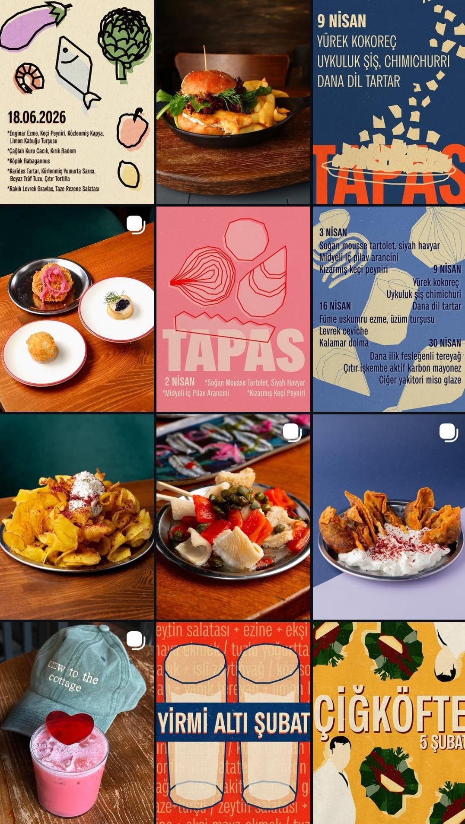
Görsel 26. Beste Sosyal Medya Sayfası (2026). https://www.instagram.com/beste.ankara/

Fotografik dil bakımından ışık kullanımı ve kompozisyon gibi unsurlar dikkat çekmektedir. Tabakların çoğu ahşap masa zeminlerinde veya sade arka planlarda sunulmuştur. Yemeğin kendisini merkeze alarak dağınık bir görüntüyü önlemektedir. Fotoğraflarda kullanılan sıcak renk tonları yiyeceklerin iştah açıcı görünmesini sağlamaktadır. Hamburger, makarna, meze tabakları ve tatlı görsellerinde yakın plan çekim tercih edilmiştir. Gastronomi fotoğrafçılığı açısından bu tür detay vurgusu, tüketici üzerinde güçlü bir satın alma duygusu yaratmaktadır. Chou ve Ho’ya göre, daha yakın yemek görselleri, lezzet algısının aracılığıyla satın alma niyetini artırmaktadır (2026, s.207). Sayfanın dikkat çeken yönlerinden bir diğeri de illüstrasyon ve grafik öğelerin kullanılmasıdır. Yemek içeriğinde kullanılan soğan, sarımsak ve peynir gibi ürünler için stilize ikonlar kullanılmıştır. Markanın illüstratif yaklaşımı hesabı tekdüzelikten uzaklaştırmakta ve özgünlük kazandırmaktadır. Fotoğrafçılık ile illüstrasyonun bir arada kullanılması markayı sanatsal bir ifade alanı sunmaktadır. Markanın bu yaklaşımı gastronomiyi kültürel ve yaratıcı bir deneyim olarak sunmaktadır. Gürgan ve İlhan’a göre, inceleme sonucunda, illüstrasyon kullanımının, katmış olduğu anlam, farklılık, beğenilirlik ve tüketiciyle arasında kurduğu duygusal bağ sebebiyle markalar tarafından sıklıkla tercih edildiği anlaşılmıştır (2018, s.129). Markanın sosyal medya gönderilerinde konsept menü, deneysel gastronomi ve tarihsel menü serileri gibi etkinliklerde sunmaktadır. Markanın hedef kitlesinin yalnızca yemek yemeye gelen müşterilerinden oluşmamaktadır. Grafik tasarım pazarlama stratejisinin bir uzantısı olarak çalışmaktadır. Kullanılan tasarım dili sayesinde marka kendisini yeni tatlar sunan, şehir yaşamına bütünleşmiş, kültürel tüketimi önemseyen seçkin bir gastronomi noktası olarak konumlandırmaktadır Ülger’e göre grafik tasarımın, kurumla ilgili tüm değerleri görsel – estetik bir bütünlük içinde yansıtmak gibi zor ve sorumluluğu yüksek bir role sahip olduğu sonucuna ulaşmıştır (2021, s.449). Sonuç olarak Beste işletmesinin sosyal medya hesabı, grafik tasarım ile gastronomi iletişiminin başarılı birleşimine örnek oluşturulan bir dijital platformudur. Tipografi, renk, kompozisyon, fotoğraf ve illüstratif unsurlar bütünlüklü bir sistem içinde kullanılmıştır. Hesap çağdaş şehir kültürünü, deneysel mutfak anlayışını ve estetik yaşam tarzını temsil eden bir marka kimliği oluşturmaktadır. Grafik tasarım açısından değerlendirildiğinde bilinçli ve stratejik biçimde kurgulanmış bir sosyal medya kimliği sunmaktadır.

Neolokal markasının incelenmesinin nedeni, gastronomik mirasın modern tasarım anlayışı içerisinde yeniden yorumlanmasına yönelik bir örnek oluşturmasıdır. Neolokal, Anadolu mutfak kültürüne ait geleneksel lezzetleri modern gastronomi teknikleriyle yeniden ele almaktadır. Bu yaklaşımını görsel iletişim araçları aracılığıyla hedef kitlesine aktarmaktadır. Marka, geçmişten gelen gastronomik değerlerin korunması, sürdürülebilirlik ve yerel üretim anlayışı üzerine kurduğu felsefesiyle gastronomik miras kavramının güncel bağlamda nasıl temsil edilebileceğine dair örnek teşkil etmektedir. Marka ulusal kimliğini uluslararası bir gastronomi diliyle ifade etmektedir. Restoran Michelin Rehberi tarafından değerlendirilmektedir. Türk mutfak kültürünü modern gastronomi diliyle ifade edebilmektedir.

Neolokal’in sosyal medya kullanımı incelendiğinde (Bkz. Görsel 27), markanın yerellik, doğa, geçmiş ve gelecek arasındaki bağ kavramlarının ön plana çıktığı gözlemlenmektedir. Marka içeriklerinde yemeklerde kullanılan malzemelere, üretim sürecine ve sergilenmesine yer vermektedir. Yemeklerin kültürel bağlamına vurgu yapan görsel bir dil oluşturmaktadır. Markanın sosyal medya hesabında ön plana çıkan grafik tasarım unsurlarından biri fotoğraf kullanım biçimidir. Yemek fotoğraflarında doğal dokuların ön plana çıkarılması ve malzemelerin ham hallerinin gösterilmesi; gastronomik ürünün arkasındaki üretim sürecini görünür kılmaktadır. Örneğin bir tabakta sadece son ürünü göstermek yerine kullanılan bitkiler, işlenme süreci ve geleneksel malzemeler üzerinden görsel bir anlatı oluşturmaktadır. Sosyal medya hesabı reklam odaklı sunumdan çıkarılarak kültürel belgeleme niteliği taşıyan görsel iletişim araçlarına dönüşmektedir Bulut’a göre, ansiklopedik bilgiler içeren gastronomi kitaplarında besin maddelerinin tanıtımı ve işlenme süreçleri detaylı betimlemelerin yanında fotoğraf ve illüstrasyonlar yardımıyla yapılmaktadır (2019, s.209). Markanın her paylaşımı bağımsız bir görsel öğe olmakla birlikte, bütünsel olarak sürdürülebilirlik ve yerellik kavramlarını destekleyen görsel bir sistem oluşturmaktadır. Renk kullanımı incelendiğinde, doğadan ve geleneksel üretim süreçlerinden referans alan sakin ve doğal renk paletinin tercih edildiği görülmektedir. Toprak tonları, doğal yeşiller, krem ve nötr renkler; markanın sürdürülebilirlik, doğallık ve yerel üretim anlayışıyla uyumlu bir görsel atmosfer oluşturmaktadır. Renk tercihleri grafik tasarım açısından değerlendirildiğinde, markanın kimliğini destekleyen bir araç olarak işlev görmektedir. Böylece renk kullanımı estetik bir tercih olmaktan çıkarak markanın felsefesini görünür hale getiren sembolik bir unsur haline gelmektedir. Günay’a göre, renkler doğrudan duygularımıza hitap eder ve bu nedenle görsel kimliğin önemli bir unsuru haline gelirler. Tasarım sürecinde kurum ve felsefesini temsil edecek renkler seçilir (2025, s.1132). Markanın sosyal medya iletişiminde tipografi kullanımı, görsellerin önüne geçmeyen ancak marka karakterini destekleyen sade bir anlayış üzerine kuruludur. Markanın iletişim dilinde kullanılan metinler genellikle bilgilendirici ve hikâye anlatma niteliğindedir. Markanın sosyal medya tipografi kullanımı gastronomik ürünler ve kültürel anlam arasındaki anlamın aktarılmasını amaçlamaktadır. Sadelik, markanın sofistike ve rafine restoran kimliği ile uyumludur. Karmaşık grafik öğelerden kaçınılması yemek görsellerinin ve içerik hikayesinin merkezde kalmasını sağlamaktadır. Görsel hiyerarşi içerisinde fotoğraf ana iletişim unsuru olarak konumlanmaktadır. Carpio-Jiménez, Suing ve Ordóñez’e göre, tipografi grafik kompozisyonda önemli bir unsurdur ve görseli tamamlayıcı işlev görür (2024, s.9). Neolokal’in sosyal medya kimliği grafik tasarım bağlamında incelendiğinde; görsel tutarlılık, marka hikayesi, kültürel değerleri görünür kılma ve gastronomik deneyimi dijital ortamda aktarılma açısından bir örnek oluşturmaktadır. Marka, geleneksel Anadolu mutfağını çağdaş gastronomi anlayışı içerisinde yeniden yorumlarken bu yaklaşımın güçlü bir görsel iletişim dili ile desteklemektedir.

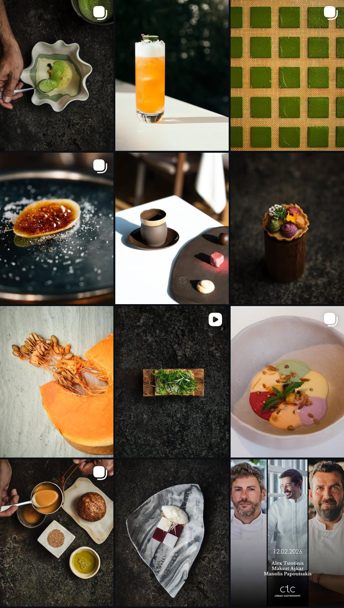
Görsel 27. Neolokal Sosyal Medya Sayfası (2026). https://www.instagram.com/neolokal/

7 Mehmet Restorantı’nın incelenmesinin nedeni Antalya’nın köklü gastronomi markalarından biri olmasıdır. Geleneksel Türk mutfağını ve özellikle Akdeniz mutfak kültürünü modern sunum anlayışı ile yeniden yorumlamaktadır. Restorandın 1937’ye dayanan kurumsal geçmişi ve grafik tasarım ilişkisinin incelenmesi açısından önemli bir örnek oluşturmaktadır. Sosyal medya paylaşımlarında yemeklerin tanıtılması, Anadolu mutfağının geleneksel pişirme teknikleri, yerel ürünler ve restoranın tarihi görsel anlatının bir parçası haline getirilmektedir.

7 Mehmet sosyal medya hesapları incelendiğinde (Bkz. Görsel 28), markanın geçmişi ve modern gastronomi anlayışını birleştiren bir görsel kimlik oluşturduğu görülmektedir. Paylaşımlar arasında belirgin bir estetik bütünlük bulunmaktadır. Fotoğraf dili, renk tercihleri, kadraj kullanımı ve içerik ortak bir tasarım anlayışı doğrultusunda sürdürmektedir. Marka, sosyal medya içeriklerinde yoğun grafik öğeler yerine doğal ve gerçekçi bir görsel anlatımı tercih etmektedir. Sosyal medya hesaplarında kullanılan fotoğraf dili grafik tasarım açısından değerlendirildiğinde profesyonel gastronomi fotoğrafçılığı ilkeleri doğrultusunda oluşturulmuş güçlü bir görsel sistem dikkat çekmektedir. Paylaşımlarda kullanılan kompozisyonlarda boşluk kullanımı, denge, odak noktası ve perspektif uygulanmaktadır. Yemek fotoğraflarında tabağın merkezde konumlandırılması, yardımcı objelerin az düzeyde ve arka planın sade tutulması sayesinde izleyicinin dikkati doğrudan gastronomik ürüne yönlendirmektedir. Bekar ve Karakulak’a göre, ana ürün olan yiyecek ve içeceğe odaklanarak etrafı flulaştırmak resme ilk bakıştaki karmaşayı, kalabalık nesnelerin dikkat dağıtmasını önlemektedir (2016, s.107). Fotoğraflarda doğal ışık kullanımının ağırlıklı olması, yemeklerin renk, doku ve hacim özelliklerini gerçekçi bir biçimde yansıtmaktadır. Özellikle et yemekleri, zeytinyağlılar, mezeler ve tatlılarda kullanılan yakın plan çekimler malzeme dokularını belirgin hale getirerek iştah uyandırıcı görsel etki oluşturmaktadır. Grafik tasarım açısından bu yaklaşım görsel vurgu ve kontrast ilkelerinin etkili biçimde kullanılmasını sağlamaktadır. Fotoğraf içerisinde oluşturulan odak noktası izleyicinin algısını yönlendirmekte ve markanın kaliteli anlayışını desteklemektedir. 7 Mehmet’in sosyal medya paylaşımlarında kullanılan renk paleti büyük ölçüde doğal ürün renklerinden oluşmaktadır. Sıcak tonlar, toprak renkleri ve yeşil renkler birlikte kullanılarak Akdeniz mutfağının karakteri ön plana çıkartılmaktadır. Renkler marka kimliğini destekleyen sembolik bir iletişim dili oluşturmaktadır. Çatalcalı ’ya göre, renklerin gerek kültürel gerek psikolojik dili, aktarılmak istenen mesajların daha etkili olmasını sağlamaktadır (2015, s.35). Paylaşımların büyük çoğunluğunda yazı yerine görsel anlatım tercih edilmektedir. Metin kullanıldığı durumlarda ise okunabilirliği yüksek sade yazı karakterleri tercih edilmiştir. 7 Mehmet’in sosyal medya hesapları grafik tasarım bağlamında değerlendirildiğinde; marka kimliği, fotoğraf dli, renk kullanımı, görsel hiyerarşi, kompozisyon, tipografi ve dijital hikâye anlatıcılığı açısından kurumsal iletişim örneği oluşturmaktadır. Marka, gastronomik ürünleri Akdeniz mutfak kültürü ve Anadolu gastronomi mirasını temsil eden kültürel öğeler olarak görselleştirmektedir. Sosyal medya içerikleri estetik bir sunumun ötesine geçerek gastronomik mirasın dijital ortamda belgelenmesine ve tanıtılmasına katkı sağlamaktadır.

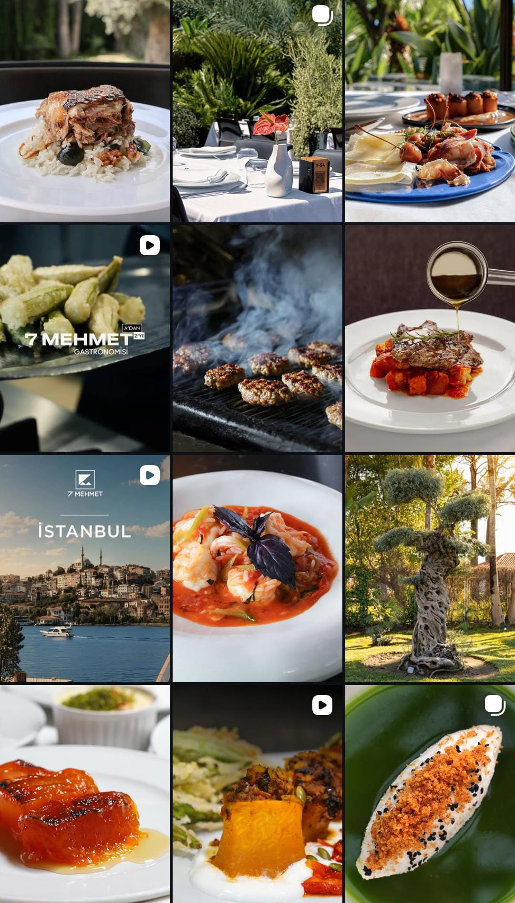
Görsel 28. 7 Mehmet Sosyal Medya Sayfası (2026). https://www.instagram.com/7mehmetrestaurant/

Karaköy Lokantası’nın sosyal medya gönderilerinin grafik tasarım bağlamında incelenmek üzere seçilmesinin nedeni Michelin Rehberi’nde yer almasıdır. İşletmenin uluslararası bir gastronomi rehberinde değerlendirilmesi ve yerel yemek kültürünün uluslararası tanınırlığa sahip olması sebebi yüzünden incelenmeye alınmıştır.

Grafik tasarım açısından sosyal medya gönderileri incelendiğinde, paylaşımların genel olarak fotoğraf ağırlıklı olduğu görülmektedir (Bkz. Görsel 29). Yemek fotoğraflarında yakın çekimlerin kullanılması yiyeceklerin dokusunu, rengini ve sunum ayrıntılarını belirginleştirmektedir. Fotoğrafların yakın çekimde kullanılması yoğun ve dokusal bir kompozisyon oluşturmaktadır. Beyaz tabakta sunulan yemekler daha sakin bir düzen meydana getirmektedir. Renk kullanımı açısından paylaşımlar tek bir renk paletine dayanmamaktadır. Yemekler genelde ahşap yüzeylerin sıcak tonları, yeşil yapraklar, sarı ve turuncu çiçekler gibi doğal unsurlarla beraber kullanılmaktadır. Çiçek fotoğraflarında kullanılan doygun renkler zıtlık yaratmakta ve ön plandaki öğelerin belirginleşmesini sağlamaktadır. Işık ve gölge kullanımı da görsel anlatımının önemli bileşenlerinden biridir. Ahşap yüzey üzerindeki yazılar ve bitki gölgelerini gösteren fotoğraflar dikkat çekmektedir. Bu örneklerde ışık nesnelerin hacmini ve yüzey özelliklerini belirginleştirirken kompozisyonun kurulmasına da katkı sağlamaktadır. Kafalı’ya göre, kontrastlık, görüntüde, izleyicinin dikkatini istenen konu üzerine çeken en etkili ilkedir (2003, s.301). Görsel birlik aynı ışık koşullarının tekrarı, benzer kadrajlar ve mekân öğelerinin yeniden görünmesiyle oluşmaktadır. Vitrin üzerinde görülen beyaz geometrik düzenleme, fotoğraf ağırlıklı akış içerisinde farklı bir görsel karakter sergilemektedir. Dikey ve yatay çizgilerin kesişmesiyle oluşan yapı, koyu yüzey üzerinde güçlü bir karşıtlık yaratmaktadır. Çiçeklerin ve yemeklerin organik biçimleriyle karşılaştırıldığında bu gönderiler geometrik düzeni ile ayrışmaktadır. Tipografi, incelenen gönderilerde fotoğraf kadar baskın unsur değildir. Yazının belirgin biçimde kullanıldığı örnekler genellikle bir duyuru veya açıklama için kullanılmaktadır. Yazılar genellikle ortalanmış düzen içerisinde kullanılmaktadır.
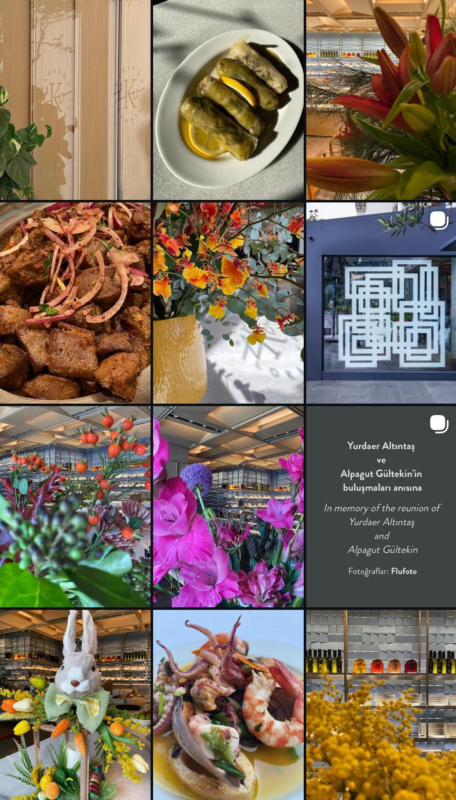
Görsel 29. Karaköy Lokantası Sosyal Medya Sayfası (2026). https://www.instagram.com/karakoy.lokantasi/

Karaköy Lokantasının sosyal medya paylaşımlarında kesitinde gastronomik kimliğin, yemek, mekân ve görsel kültür ilişkisi üzerinden sunduğunu ortaya koymaktadır. Tekrarlanan mekân ayrıntıları ve bitkisel öğeler görsel sürekliliği desteklerken, farklı kadraj ve içerik türleri akışan çeşitlilik kazandırmaktadır. Gezer’e göre, ritim ilkesi, çalışmadaki bir veya birden fazla öğenin zaman veya mekânda belli aralıklarla tekrar edilmesi ile oluşmakta, ritim duygusu olan çalışmalar, tasarıma dinamiklik katmaktadır (2019, s. 607).

2.4. Gastronomik Miras ve Grafik Tasarım
Bir toplumun tarihsel süreç içerisinde geliştirdiği beslenme alışkanlıklarını, üretim tekniklerini, ritüellerin ve kültürel anlamların bütüncül bir yansıması gastronomik miras olarak değerlendirilmektedir. Gastronomik miras; toplumsal kimlik, kolektif hafıza ve kültürel süreklilik gibi soyut değerleri içermektedir. Grafik tasarım bu soyut olan mirası görünür kılmaktadır. Anlamlandırılması ve geniş kitlelere yayılıp iletişim kurabilmesi için gerekli görsel dili inşa etmektedir. Gastronomik mirasın görselleştirilmesinde önemli bir rol üstlenmektedir. Grafik tasarımın gastronomik mirasın kültürel kodların görselleştirmesini sağlamaktadır. Kavak ve Ayçe’ye göre, çeşitli kültürel arka planlara sahip hedef kitlelere yönelik tasarımların nasıl oluşturulduğu, kültürel çeşitliliğin tasarım sürecindeki önemini vurgular. Grafik tasarımcılar, kültürel özellikleri ve yerel normları göz önünde bulundurarak tasarımlarını şekillendirirler (2024, s.1199).

Grafik tasarımın gastronomik kültür ile birleştiği tasarımlar, yerel motiflerin, geleneksel desenlerin ve tarihsel referansların bilinçli kullanımıyla kültürel kimliği yeniden inşa etmektedir. Gastronomik mirasın anlatısal boyutu ile tasarım estetik bir deneyim sunmaktadır. Tasarım süreci boyunca tasarımcı, kültürel kültürel öğeleri bağlamsal ve semiyotik açıdan anlamlı bir bütünlük içerisinde ele almaktadır. Gastronomik miras ve grafik tasarım arasındaki etkileşim toplumun tarihsel birikimini görsel bir anlatıya dönüştürmektedir. Tasarım sürecinde grafik tasarım bir köprü işlevi görmektedir. Görsel kimlik tasarımı ve markalaşma stratejileri, gastronomik değerlerin yerellikten evrenselliğe taşınmasın sürecinde kritik bir rol oynamaktadır. Wang ve Wang’e göre, somut olmayan kültürel miras markalarının geliştirilmesi ve kültürel mirasa odaklanması, daha özgün ve karakteristik bir görsel kimliğin oluşturulmasına katkı sağlamaktadır. Markalara derin bir bölgesel kültürel içerik kazandırılması temelinde; marka görsel kimliği, grafik unsurlar, renkler, ürünler ve diğer bileşenler bütüncül bir yaklaşımla tasarlanmakta ve tanıtılmaktadır (2021, s.1091). Bir bölgede üretilmiş gastronomik üründe kullanılacak görsel unsurlar, o ürünün temsil ettiği tarihsel arka planı ve coğrafi işaretleri tüketiciye aktaran bir anlatı aracıdır. Geleneksel motiflerin ya da yöreye özgü illüstratif unsurların grafik tasarım disiplinleriyle yeniden yorumlanması, ürünün kültürel anlatısını güçlendirmekte ve estetik bir değer katmaktadır. Tasarımın sunduğu bu dil, gastronomik mirasın deneyimlenebilir bir kültürel değer olarak algılanmasını sağlamaktadır. Gastronomik mirasın korunması ve aktarılması sürecinde grafik tasarımın önemli katkılarından birisi, dijitalleşme ile ortaya çıkan yeni dijital platformlarda kendini göstermesidir. Sosyal medya platformları, dijital yayınlar ve interaktif tasarım uygulamaları sayesinde gastronomik içeriklerin daha geniş ve çeşitli kitlelere ulaşmasını mümkün kılmaktadır. Grafik tasarım kullanıcı deneyimi (UX) ve arayüz tasarımı (UI) gibi disiplinlerle etkileşime girmektedir. Gastronomik bilginin erişilebilirliğini arttırmaktadır. Grafik tasarımın görsel hikâye anlatımı tekniği ile yemeklerin izleyici ile güçlü bir bağ kurmasını sağlamaktadır. Bu durum, gastronomik mirasın yeniden yorumlanarak güncel kültürel pratiklerle birleşmesini mümkün kılmaktadır. Harland, Bridge, Nash ve Rabagliati’ ye göre, grafik tasarım perspektifini bir başlangıç noktası olarak ele aldığımızda, miras çalışmalarının en doğrudan ilişkilendirilebilir alanı olarak mirasın yorumlanmasına yönelik bir eleştiri sunulmaktadır. Bu durum önemlidir; çünkü mirasın yorumlanmasının karmaşık ve çok katmanlı bir olgu olduğu ortaya konulmak ile, mirasın yorumlanması, sunumu, temsili, grafik standartlar ve grafik tasarım arasında belirgin bir uyum ve karşılıklı ilişkisellik bulunduğu görülmektedir (2024, s.119). Gastronomik mirasın ticarileşmesi sürecinde grafik tasarımın rolü oldukça büyüktür. Yerel ürünler, markalar ve gastronomi turizmi kapsamında geliştirilen görsel kimlik çalışmaları, ekonomik değer yaratma açısından önem taşımaktadır. Grafik tasarım, markalaşma stratejilerinin merkezinde yer alarak ürünlerin özgünlüğünü ve otantikliğini vurgulamaktadır. Tasarımın, gastronomik mirası sadece pazarlanabilir bir nesneye indirgemeden; onun tarihsel, sosyal ve kültürel bağlamını koruyarak sunması gerekmektedir. Bu bağlamda etik tasarım yaklaşımı, gastronomik mirasın sürdürülebilirliği açısından kritik bir öneme sahiptir. Gastronomik mirasın kuşaklar arası aktarımı sözlü gelenekler, yazılı kaynaklar ve görsel kültür pratikleri üzerinden gerçekleşmektedir. Görsel kültür, bireylerin ve toplumların dünyayı algılama, anlamlandırma ve temsil etme biçimlerini şekillendirmektedir. İmgeler, semboller ve tasarım ürünlerinden oluşan geniş bir alanı kapsamaktadır. Grafik tasarım, gastronomik mirasın görünür kılınmasında ve dolaşıma sokulmasında temel bir aracı olarak işlev görmektedir. Bu süreçte görsel dil, kültürel anlamların yeniden üretildiği bir iletişim sistemi olarak değerlendirilmektedir. Deveci ve Bulut’a göre, görsel dünyanın algılanışına yönelik hizmet edebilecek ve kültürel dönüşümlere rağmen, toplumun kültürel kimliğini yaşatabilecek ya da kültürel kimliğin yansımalarını bilinçli aktarabilecek görsel bir dilin varlığına ihtiyaç duyulmaktadır (2016, s.86).

Yemek kültürü, duyusal bir deneyim alanı olmasına rağmen, grafik tasarım bu deneyimi görsel imgeler aracılığıyla temsil edilebilir hale getirmektedir. Fotoğraf, illüstrasyon ve stilize edilmiş kompozisyonlar, yemeğin tadı, kokusu ve dokusu gibi duyusal özelliklerini dolaylı biçimde aktaran göstergeler üretmektedir. Grafik tasarım bu sebeple gastronomik mirasın belgelenmesi ve yeniden yorumlanması sürecinde aktif bir rol üstlenmektedir.

Gastronomik miras somut ve soyut unsurların bir arada bulunmasıdır. Somut miras; yemekler, mutfak araç gereçleri, üretim teknikleri ve fiziksel ürünler gibi unsurları içermektedir. Soyut miras ise yemek ritüelleri, gelenekleri, tarif aktarımı, toplumsal pratikler ve sembolik anlamlar gibi bileşenlerden oluşmaktadır. Grafik tasarım bu iki farklı miras türünü görsel temsil düzleminde bir araya getirerek bütüncül bir anlatı oluşturma potansiyeline sahiptir. Somut mirasın görselleştirilmesinde genellikle fotoğraf ve gerçekçi illüstrasyon teknikleri ön plana çıkmaktadır. Soyut mirasın temsili daha çok sembolik ve kavramsal tasarım yaklaşımlarını gerektirmektedir. Grafik tasarım, görünmeyeni görünür kılma işlevi üstlenerek soyut kültürel değerleri somut bir görsel dile dönüştürmektedir. Gastronomik mirasın fiziksel ve kültürel boyutları eş zamanlı olarak aktarılabilmektedir. Her gastronomik kültür, kendine özgü anlam sistemleri ve kültürel kodlar üretmektedir. Renkler, biçimler, desenler, semboller ve anlatı yapıları aracılığıyla ifade edilmektedir. Grafik tasarım, kültürel kodları görsel bir dile dönüştürerek geniş kitlelere aktarılmasını sağlar. Bu yüzden tasarımcının kültürel okuryazarlık düzeyine sahip olması gerekmektedir. Demir’e göre, tasarımcılar sadece faydalı ürünler ve imajlar yaratmakla kalmamakta, aynı zamanda bu ürünler ve imajlar yoluyla kültürel anlamlar üretmekte ve anlamları başka anlamlara dönüştürebilmektedirler. Tasarımcıların içinde faaliyet gösterdikleri sosyal bağlam, tasarımcıların fikirleri yaratırken ve pazarlarken yapabilecekleri seçimleri sınırlayabilmektedir. Tasarımcılar sosyal ve kültürel bağlamları yeterli düzeyde anlayabildiklerinde ancak toplumda kendi rollerini tam olarak kavrayabilmektedirler (2017, s. 100).

Kültürel kodların grafik dile aktarımı sürecinde bağlamsallık önemli bir unsurdur. Bir kültüre ait görsel öğelerin ait oldukları tarihsel ve toplumsal bağlamdan koparılarak kullanılması, anlam kaybına ya da yanlış temsillere yol açabilmektedir. Grafik tasarım sürecinde kullanılan görsel öğelerin kökeni, anlamı ve kullanım biçimi dikkatle analiz edilmelidir. Tasarım, yüzeysel bir estetik üretim olmaktan çıkarak kültürel bir anlatı haline gelmektedir. Geleneksel yemeklerin görsel temsili grafik tasarımın uygulama alanlarından biridir. Temsil sürecinde ikonografi ve tipografi, anlam üretiminin temel araçları olarak öne çıkmaktadır. İkonografik temsil, belirli bir gastronomik unsurun stilize edilmiş görseller aracılığıyla ifade edilmesini kapsarken; tipografik temsil ise yazı karakterleri ve metin düzenlemeleri aracılığıyla kültürel kimliğin yansıtılmasını sağlamaktadır. İkonografik açıdan değerlendirildiğinde, geleneksel yemeklerin basitleştirilmiş ve stilize edilmiş görselleri evrensel iletişim açısından önemli avantajlar sunmaktadır. Uluslararası gastronomi platformlarında kullanılan ikonlar, farklı kültürlere ait yemeklerin tanıtımında etkili bir araç olarak kullanılmaktadır. Süreç boyunca ikonların fazla basitleştirilmesi, kültürel özgünlüğün kaybolmasına neden olabilmektedir. Bu nedenle ikon tasarımında denge unsuru büyük önem taşımaktadır. Tipografik temsil gastronomik kimliğin incelikli bir şekilde ifade edilmesini mümkün kılmaktadır. Yazı karakterlerinin seçimi, harf biçimleri, boşluk kullanımı ve metin düzeni belirli bir kültüre ait estetik anlayışı yansıtabilmektedir. Tipografi, gastronomik anlatının tonunu belirleyen önemli bir tasarım unsuru olarak değerlendirilmektedir. Gastronomik mirasın görsel kültür aracılığıyla aktarımı somut ve soyut olmayan unsurların bütüncül bir şekilde temsil edilmesini, kültürel kodların grafik dile dönüştürülmesini ve geleneksel yemeklerin ikonografik ile tipografik araçlarla yeniden yorumlanmasını içeren çok katmanlı bir süreçtir. Grafik tasarım, bu sürecin merkezinde yer alarak gastronomik bilginin korunması ve yeniden yorumlanmasına katkı sağlamaktadır. Bernasconi’ye göre grafik tasarım, diğer tüm sanat ve tasarım biçimlerinde olduğu gibi, sömürgeleştirme ve soylulaştırma (gentrification) ile ilişkili birbirine bağlı meseleleri ele alan eleştirel bir değerlendirme sürecine dâhil edilmelidir. Grafik tasarımın araçları ve görsel dilleri tarafsız unsurlar olarak değerlendirilemez; aksine bunlar, bilinçli ya da bilinçsiz biçimde, dışlayıcı veya kapsayıcı uygulamalara, stereotipleştirici ya da özgün temsillere katkıda bulunan yapılar olarak anlaşılmalıdır (2023, s. 305).

Gastronomik mirasın görselleştirilmesi, toplumların yemek kültürüne ilişkin bilgi, pratik ve sembolik anlamların görsel iletişim araçları aracılığıyla yeniden üretilmesi sürecini ifade etmektedir. Süreç boyunca yemeklerin estetik biçimde sunulması, tarihsel, coğrafi ve sosyo kültürel bağlamlarının görsel olarak tasarlanmasını kapsamaktadır. Gastronomik mirasın çok katmanlı yapısı düşünüldüğünde görselleştirme pratiği disiplinler arası bir yaklaşım gerektirmektedir. Grafik tasarım, görsel iletişim, kültürel çalışmalar ve göstergebilim gibi alanların kesişiminde konumlanmaktadır. Gastronomik mirasın görselleştirilmesi süreci, göstergebilimsel bir çerçevede ele alındığında çok katmanlı bir anlam içermektedir. Görseller, bir yemeğin fiziksel özelliklerini doğrudan temsil eden göstergelerin ötesine geçmektedir. Kültürel aidiyet, geleneksellik ve yerellik gibi kavramları içermektedir. Kullanılan grafik tasarım unsurları gastronomik kimliğin inşasında belirleyici rol oynamaktadır. Gastronomik mirasın görselleştirilmesinde anlatı oluşturma pratiği önemli bir yer tutmaktadır. Görsel anlatı yemeklerin tarihsel ve kültürel bağlam içerisinde sunulmasını sağlamaktadır. Grafik tasarım ilkeleri aracılığı ile izleyiciye bütüncül bir deneyim sunmaktadır. Yemek kitapları ve gastronomi temalı yayınlarda, tariflerin metinsel ve hikâye anlatımı yoluyla desteklenmesini sağlamaktadır. Gastronomik bilginin daha etkili biçimde aktarılmasına olanak tanımaktadır. Dijitalleşme süreci, gastronomik mirasın görselleştirilmesine yeni boyutlar kazandırmıştır. Sosyal medya platformları, web siteleri ve mobil uygulamalar aracılığıyla üretilen içerikler görsel iletişimin hızını ve erişim alanını genişletmiştir. Grafik tasarım, arayüz tasarımı ve kullanıcı deneyimi ile etkileşime girerek gastronomik bilginin daha erişilebilir ve etkileşimli bir biçimde sunulmasını sağlamaktadır. Ayrıca sanal gerçeklik ve artırılmış gerçeklik gibi yeni teknolojiler, gastronomik deneyimin görselleştirilmesini iki boyutlu yüzeylerden çıkartarak çok boyutlu ve deneyimsel bir düzleme taşımaktadır. Bu gelişmeler gastronomik mirasın yeniden deneyimlenmesini mümkün kılmaktadır. Buchanan’ın düşüncelerine göre tasarım düşüncesi, felsefe, din, siyaset ya da bilim gibi başka bilgi alanlarıyla ilişkili biçimde de gelişebilirdi. Nitekim gelecekte tasarım üzerine gerçekleştirilecek kapsamlı düşünsel çalışmaların, tasarımın birçok farklı bilgi ve uygulama alanında yükselişini ortaya koyacağına ve böylece kültür içerisindeki tasarım olgusunun zenginliğine dair anlayışımızı genişleteceğine inanıyorum (2004, s.33). Gastronomik mirasın görselleştirilmesi, çok duyulu deneyimlerin görsel düzlemde temsil edilmesi açısından dikkat çekici bir alan sunmaktadır. Yemek kültürü doğası gereği tat, koku ve doku gibi duyusal deneyimlerle ilişkilidir. Grafik tasarım sayesinde bu deneyimleri görsel imgeler aracılığı ile dolaylı biçimde ifade edebilmektedir. Süreç, görselleştirmenin diğer duyusal deneyimlerin zihinsel temsillerini tetikleyen bir yapı içerdiğini göstermektedir. Wilde ve Bertran’a göre, misafirlerin sürece dâhil edilmesi, onların tasarım sürecinde aktif özne olarak konumlandırılmasını gerektirmektedir. Böyle bir dönüşüm, gastronomik deneyimlerin tasarlanmasında eylem–yansıma yaklaşımına ayrılmış mekânlar aracılığıyla desteklenebilir (2019, s.33). Gastronomik mirasın görselleştirilmesi sürecinde bazı sorunlar ortaya çıkabilmektedir. Küreselleşme ve ticarileşme süreçleri yerel gastronomik unsurların görsel temsilinde sıradanlaştırıcı yaklaşımların ortaya çıkmasına neden olabilmektedir. Geleneksel yemeklerin basitleştirilmiş ikonlara indirgenmesi ya da belirli kültürel öğelerin yalnızca dekoratif bir unsur olarak kullanılması, gastronomik mirasın özgünlüğünü zedeleyebilmektedir. Grafik tasarım sürecinde, kültürel temsillerin etik bir sorumluluk çerçevesinde ele alınması ve bağlamsal doğruluğun korunması bu sebeple büyük önem taşımaktadır.

3. BÖLÜM: GASTRONOMİK KÜLTÜR VE GRAFİK TASARIM ÖRNEKLERİ
Gastronomik kültür, toplumların tarihsel süreç içerisinde geliştirdiği beslenme alışkanlıklarını, üretim yöntemlerini, tüketim pratiklerini ve yemek etrafında şekillenen sosyal ilişkileri kapsayan çok boyutlu bir kültürel yapıdır. Biyolojik ihtiyaçların karşılanmasına yönelik bir sistem olmak ile aynı zamanda kimlik, aidiyet, gelenek, ritüel ve toplumsa hafıza gibi kültürel unsurların taşıyıcısı olarak da değerlendirilmektedir. Gastronomik kültür, kültürel ifade alanı oluşturmaktadır. Grafik tasarım, gastronomik kültürün görünür kılınması, aktarılması ve yeniden yorumlanması süreçlerinde önemli bir iletişim aracıdır. Hamlin’e göre, eğer iyi grafik tasarımcı, gösterilen tüketici tepkilerini ortaya çıkarabilme kapasitesine sahipse, bu tekniklerin uygulanması grafik tasarım endüstrisine, ambalaj geliştirme süreçlerinin bir parçası olarak gıda endüstrisine sunduğu katkıların değerini etkin bir biçimde ortaya koyabilme imkânı sağlayabilir (2016, s.393).

Grafik tasarım ve gastronomik kültür arasındaki ilişki, görsel iletişim aracılığı ile kültürel anlamların üretilmesi ve dolaşıma sokulması temelinde şekillenmektedir. Gastronomik unsurların görsel olarak temsil edilmesi belirli bir kültürel kimliğin ifade edilmesini sağlamaktadır. Estetik bir sunum amacı taşımaktadır. Grafik tasarım yemeklerin ve mutfak kültürlerinin arkasındaki tarihsel ve toplumsal bağlamı kullanarak onu görünür hale getirmektedir. Kültürel aktarım sürecine katkı sunmaktadır. Gastronomi festival afişleri, dijital gastronomi içerikleri ve yemek kitapları gibi çeşitli tasarım ürünleri, gastronomik kültürün temsil edildiği başlıca görsel alanları oluşturmaktadır. Gastronomik kültürün grafik tasarım aracılığıyla aktarımında görsel kimlik oluşturma önemli bir süreçtir. Görsel kimlik tasarım elemanlarının bütüncül biçimde kullanılmasıyla oluşmaktadır. Yerel mutfaklara ait tasarım çalışmalarında kullanılan görsel öğeler, kültürel aidiyet duygusunu güçlendirmektedir. Gastronomik kimliğin sürdürülebilirliğine katkı sağlamaktadır. Tasarımda kullanılan geleneksel motifler, toprak tonları ve el yazısı yazı karakterleri, yerellik, doğallık ve geleneksellik kavramlarını çağrıştırmaktadır. Grafik tasarım, kültürel kodların görsel dile dönüştürülmesi sürecinde önemli rol üstlenmektedir. Göstergebilim açısından değerlendirildiğinde gastronomik görseller, fiziksel nesneleri temsil araçlar ve kültürel anlamlar üreten göstergeler olarak işlev görmektedir. Bir yemeğin sunum biçimi, kullanılan görseller, tipografik tercihler veya ambalaj üzerindeki semboller tüketiciye mesaj iletmektedir. Bu durum grafik tasarımın gastronomik kültür içerisindeki temsil gücünü ortaya koymaktadır. Gastronomik kültür ve grafik tasarım ilişkisi aynı zamanda tüketim kültürü bağlamında da değerlendirilmektedir. Butler’a göre, duyusal farkındalığın tamamını harekete geçirmeyi amaçlayan imgeler, belki de kendi içinde bir çelişki taşımaktadır; ancak görsel gerçekçilik ve algısal keskinliğe daha fazla önem verilmesi, en azından izleyicilere bireyin grafik tasarımcıların imgesel soyutlamaları ve zihinsel kurguları tarafından fiziksel ve entelektüel olarak bu denli izole edilmediği bir yaşamın toplumsal yapılarını hatırlatabilir (1984, s.39). Küreselleşme sayesinde gastronomik ürünlerin uluslararası pazarlarda dolaşıma girmesi artmıştır. Markalaşma sürecinde grafik tasarım, gastronomik ürünlerin rekabet gücünü belirleyen temel unsurlardan biri haline gelmiştir. Grafik tasarım kültürel temsil mekanizması olarak işlev görmektedir. Dijital medya teknolojilerinin gelişmesiyle birlikte gastronomik kültürün görsel sunum biçimleri önemli ölçüde dönüşüme uğramıştır. Sosyal medya platformları, gastronomik içeriklerin küresel ölçekte görülebilirliği arttırmıştır. Yeme görsellerinin estetik niteliği önemli bir hale gelmiştir. Instagram, Pinterest gibi dijital platformlarda gastronomi blogları ön plana çıkmıştır. Bloglarda kullanılan görseller, gastronomik kültürünün dijital temsil alanlarını oluşturmuştur. Grafik tasarım, kullanıcı deneyimi ve görsel hiyerarşi açısından önemli bir rol üstlenmiştir. Fotoğraf düzenlemeleri, tipografik kompozisyonlar, renk dengesi ve farklı tasarım teknikleri gastronomik içeriklerin algılanma biçimini doğrudan etkilemektedir. Şahin’e göre, görsel unsurların bilinçli bir şekilde uygulanması, yemek sunumlarının daha etkileyici ve özgün hale gelmesine katkıda bulunmaktadır. Tabak tasarımında kullanılan noktalar, çizgiler, şekiller ve ton geçişleri, tüketicinin görsel algısını güçlendirerek mutfak sanatlarında yenilikçi yaklaşımlar ortaya koymaktadır (2025, s.694).

Küresel pazara yönelik üretilen tasarımlarda, yerel kültürel öğelerin yüzeyselleştirilmesi riski ortaya çıkmaktadır. Geleneksel yemeklerin yalnızca egzotik ve dekoratif unsurlar olarak sunulması kültürel bağlamın zayıflamasına neden olabilmektedir. Bu durum gastronomik kültürün özgürlüğünü tehdit eden önemli bir sorun olarak değerlendirilebilir. Bu yüzden grafik tasarım sürecinde kültürel temsilin etik ve özgünlük boyutunun dikkate alınması gerekmektedir. Tasarımcı, gastronomik unsurları belirli bir tarihsel ve toplumsal bağlamın ürünü olarak ele alması gerekmektedir. Gastronomik kültürün grafik tasarım ile ilişkisi eğitim ve kültürel sürdürülebilirlik açısından önem taşımaktadır. Dijital arşiv, sergi tasarımları ve gastronomi müzeleri benzeri çalışmalar, gastronomik bilginin korunması ve gelecek kuşaklara aktarılması açısından önemlidir. Grafik tasarım iletişimsel bir işlev üstlenmektedir. Kültürel belleğin oluşturulmasında katkı sağlamaktadır. Görsel arşivleme çalışmaları, geleneksel tariflerin mutfak araçlarının ve yemek ritüellerinin belgelenmesini sağlayarak gastronomik kültürün sürekliliğini desteklemektedir. Gastronomik kültürün görselleştirilmesi, çok duyulu deneyimlerinin görsel düzlemde yeniden üretilmesini de kapsamaktadır. Yemek kültürü; tat, koku ve doku gibi çoklu duyusal deneyimler ile ilişkilidir. Grafik tasarım bu deneyimleri görsel göstergeler aracılığıyla temsil etmektedir. Grafik tasarım unsurları sayesinde duyusal çağrışımlar yaratmaktadır. Gastronomik kültür ve grafik tasarım arasındaki ilişki, estetik, kültürel, iletişimsel ve ekonomik boyutları içeren çok katmanlı bir yapıdır. Grafik tasarım, gastronomik kültürün görünür kılınmasında, temsil edilmesinde ve yeniden üretilmesini sağlamaktadır. Süreç sadece görsel estetik üretimi olarak değerlendirilmemelidir. Starr’a göre, kültürel ortam ve mevcut koşullar, grafik tasarımcıların müşteri odaklı çalışmalardan — kısmen ya da tamamen — uzaklaşarak yazarlık ve bağımsız yayıncılığın taşıdığı potansiyeli fark etmeleri için uygun bir zemin oluşturmaktadır. Bu yaklaşım, yalnızca tasarımcıların bireysel gelişimine değil, aynı zamanda disiplinin ilerlemesine de katkı sağlayabilecek bir olanak sunmaktadır (2017, s.37-38).

Dijitalleşme ve küreselleşmenin etkisiyle birlikte kültürel değerlerin korunması gerekmektedir. Gastronomik miras ve gastronomik kültür, toplumların beslenme pratiklerini ve toplumların yaşam biçimlerinin taşıyan önemli birer kültürel unsurlar olarak değerlendirilmektedir. Galecki ve Duplessis’e göre, tasarım, ürünlerinin ticaret ve kültür üzerindeki etkileri nedeniyle toplumsal refahla doğrudan ilişkilidir. Geleneksel olarak grafik tasarım pratiği, belirli bir mesajın belirli bir hedef kitleye iletilmesi üzerine odaklanmaktadır. Kuramsal perspektiflerin dâhil edilmesi ise, grafik tasarım alanında meydana gelen gelişmelerin bağlamsal olarak anlaşılmasını mümkün kılmaktadır (2020, s.16). Geleneksel tarifler, üretim yöntemleri, pişirme teknikleri gibi toplumsal hafızanın kuşağa kuşağa aktarılmasını sağlayan kültürel taşıyıcılarıdır. Modernleşme ve endüstriyel üretim süreçleri, bu kültürel değerlerin zaman içerisinde özgünlüğünü kaybetmesine neden olabilmektedir. Gastronomik mirasın korunması ve sürdürülebilirliğinin sağlanması açısından grafik tasarım kültürel bellek oluşturma, arşivleme ve görünürlük sağlama işlevleriyle stratejik bir alan olarak öne çıkmaktadır. Grafik tasarımın gastronomik mirasın korunmasındaki önemlerinden biri kültürel, bilginin belgelenmesi ve arşivlenmesi sürecinde ortaya çıkmaktadır. Geleneksel mutfak kültürüne ait bilgiler, uzun yıllar boyunca sözlü kültür aracılığıyla aktarılmıştır. Sözlü aktarımın zayıflaması sebebi ile gastronomik bilgilerin kaybolma riskini artırmaktadır. Grafik tasarım ürünleri sayesinde gastronomik bilginin kayıt altına alınmasını mümkün kılmaktadır. Görsel odaklı arşivleme sistemleri tariflerin belgelenmesini sağlamaktadır. Gastronomik kültürün korunmasında görsel hafıza oluşturucu bir işlev üstlenmektedir.

Grafik tasarımın pedagojik boyutu önem kazanmaktadır. Gastronomik mirasın korunabilmesi için kültürel bilginin saklanması ile anlaşılabilir ve erişilebilir biçimde aktarılması gerekmektedir. Grafik tasarım, karmaşık bilgileri sadeleştirerek daha geniş kitlelere ulaştırabilen etkili bir iletişim aracıdır. İkonografik tasarımlar, haritalandırma çalışmaları ve görsel veri sistemleri; yerel yemeklerin tarihsel gelişimini ve üretim süreçlerini anlaşılır hale getirmektedir. Grafik tasarım, kültürel miras eğitimine katkı sağlayan önemli bir araç olarak değerlendirilmektedir. Gastronomi müzelerinde kullanılan yönlendirme sistemleri, bilgi panoları ve interaktif görsel uygulamalar da gastronomik kültürün öğrenilmesini destekleyen tasarım örnekleri arasında yer almaktadır. Grafik tasarım gastronomik mirasın korunmasında kültürel görünürlük sağlamasıdır. Geleneksel mutfak kültürleri küresel tüketim kültürü içerisinde baskın kültürel yapıların gölgesinde kalabilmektedir. Yerel gastronomik kültürleri görünür kılarak grafik tasarım farkındalık oluşturmaktadır. Bu değerlerin kamusal alanda temsil edilmesini sağlamaktadır. Kültürel etkinlikler veya yerel ürün tanıtım günleri gibi etkinlikler için tasarlanan grafik tasarım ürünleri sayesinde gastronomik kültürün kamusal bellekte yer edinmesini sağlamaktadır. Bireylerin çocukluk anıları ve aile gelenekleri yemek kültürü ile doğrudan ilişkilidir. Toplumsal hafızanın yeniden inşasında grafik tasarım oldukça etkilidir. Grafik tasarım, nostaljik görsel dil kullanımı sayesinde bu hafızayı yeniden canlandırabilmektedir. Eski yemek tariflerinin yeniden tasarlanması ve retro ambalaj tasarımları gibi uygulamalar geçmişe dair kolektif bilinci harekete geçirmektedir. Bu yönü ile grafik tasarım duygusal ve kültürel bağ kuran bir iletişim aracıdır. Hoxa’ya göre, geleneksel motifler, aidiyet ve kültürel miras duygusunu harekete geçirebilmektedir. Yerel kültürleri tasarımlarına entegre eden tasarımcılar, tüketicilerle daha derin düzeyde duygusal karşılık bulan ürünler tasarlayarak, ürüne yönelik duygusal bağı güçlendirebilmektedir (2024, s.14). Gastronomik kültürü koruduğu gibi grafik aynı zamanda yerellik kavramını yeniden tanımlayabilmektedir. Grafik tasarım sayesinde yerel kimliği modern bir yorumlama ile yeniden kurgulayabilir. Geleneksel öğeleri çağdaş tasarım diliyle yeniden yorumlayarak geçmiş ile günümüz arasında görsel bir köprü kurmaktadır. Grafik tasarım kültürel mirasın korunmasını ve güncel yaşam pratikleri içerisinde sürdürülebilir hale getirilmesini sağlamaktadır. Tasarımcı kültürel tasarım öğelerini belirli bir toplumsal hafızanın taşıyıcısı olarak değerlendirmelidir. Barnes ve Harland’a göre, gündelik grafik miras, geçmiş, bugün ve gelecek arasında bir bağ kurulabilmektedir. Belirli bir düzeyde görsel tutarlılık gerektiren grafik miras odaklı bir yaklaşım ise, farklı kültürleri temsil eden ve onlarla anlamlı biçimlerde ilişki kurabilen daha geniş kapsamlı bir görsel dilin tasarlanması ile mümkün olabilmektedir (2025, s.307).

Gastronomik kültürün ve gastronomik mirasın korunmasında grafik tasarımın üstlendiği belgeleme, görselleştirme ve kültürel aktarımın en somut uygulama alanlarından biri yemek kitabı tasarımıdır. Yemek kitapları toplumların yeme kültürlerini kayıt altına alan görsel ve kültürel arşivler olarak değerlendirilebilirler. Dolayısıyla yemek kitabı tasarımı, grafik tasarımın gastronomik mirası koruma, görünür kılma ve gelecek kuşaklara aktarma işlevlerinin bütüncül biçimde gözlemlenebildiği önemli bir tasarım alanı olarak öne çıkmaktadır.

3.1. Yemek Kitabı Tasarımında Grafik Tasarımın Kullanımı
Yemek kitabı tasarımı estetik boyutları olan, işlevsel ve çok katmanlı bir tasarım pratiğidir. Yemek kitapları, tariflerin metinsel olarak aktarılması ile; görsel anlatımın, tipografik düzenin ve sayfa kompozisyonun bütüncül bir yapı doğrultusunda kurgulandığı iletişim araçlarıdır. Grafik tasarımın temel ilkeleri doğrultusunda düzenlenmiş bir yemek kitabı tasarımı bilginin okunabilirliğini arttırırken, okuyucunun algısal ve duygusal deneyimini de yönlendirmektedir. Yemek kitapları, görsel iletişim unsurları aracılığıyla gastronomik kültürün temsili olarak değerlendirilmektedir. Rutsky’e göre, görsel çerçeveleme, grafik iletişimde son derece önemli bir unsurdur; çünkü bir ürünün satışa sunulma sürecinde tasarımın daha kârlı sonuçlar üretmesine katkı sağlamaktadır. Görsel unsurların hedef kitlenin ilgisini çekecek fikirler üzerine odaklanması, ürünün söz konusu kitleye uygun biçimde çerçevelenmesini mümkün kılmakta ve böylece başarı olasılığını artırmaktadır (2024, s.4).

Tóth’a göre kitap, açık bir hiyerarşi gerektiren çeşitli bilgi türlerini içermektedir. Farklı bölümler ve bilgi grupları arasında okuyucuya kolay bir gezinme imkânı sunan net bir yapıya sahip olması gerekmektedir. Bir tasarımcı bunu sağlamak için renk kullanımı, tipografi, fotoğraflar, grafikler, bilgi tasarımı ve grid sistemleri gibi çeşitli yöntemlerden yararlanabilir (2021, s.41). Yemek kitabı tasarımında tipografi, içerik ile okuyucu arasındaki ilişkinin kurulmasında kritik bir rol oynamaktadır. Başlık, alt başlık ve ana metin arasında kurulan tipografik hiyerarşi, tariflerin anlaşılabilirliğini doğrudan etkilemektedir. Ölçü birimleri, malzeme listeleri ve hazırlık aşamalarının tipografik olarak ayrıştırılması, kullanıcı deneyimini kolaylaştıran önemli bir etkendir. Sayfa düzeni ve kompozisyon, yemek kitabı tasarımında görsel ve metinsel unsurları dengeli bir şekilde ifade etmesini sağlamaktadır. Görsellerin metinle kurduğu uyum uygulanabilirliği artıran bir unsurdur. Adım adım hazırlık süreçlerini gösteren fotoğraflar veya illüstrasyonlar, okuyucunun tarifleri daha kolay takip etmesini sağlamaktadır. Boşluk kullanımı, sayfanın görsel yoğunluğunu dengeleyerek okunabilirliği arttırmaktadır. Aşırı yoğun veya düzensiz yerleştirilmiş içerik, okuyucunun dikkatinin dağılmasına sebep olabilirken; dengeli bir kompozisyon, bilgiye erişimi kolaylaştırmaktadır. Kullanılacak renkler, yemek kitabı tasarımında estetik ve psikolojik bir işlev üstlenmektedir. Renkler yiyeceklerin algılanma biçimini etkileyerek iştah üzerinde doğrudan etki edebilmektedir. Kırmızı, turuncu, sarı gibi sıcak tonların yoğun kullanılması, iştah açıcı etki yaratmaktadır. Renkler kitabın genel konseptiyle uyumlu görsel kimlik oluşturmasına yardımcı olmaktadır. Hazırlanacak görsel içerikler yemek kitabı tasarımının önemli unsurlarından birisidir. Profesyonel ortamlarda çekilmiş fotoğraflar, okuyucu ve yazılmış tarif arasında güçlü bir iletişim aracı rolündedir. Işık kullanımı, kadraj ve kompozisyon gibi unsurlar yemeğin kalitesini arttırmaktadır. Sade ve doğal ışık ile çekilmiş bir yemek fotoğrafı yemeğin doğallığını vurgulamaktadır. Daha sinematik ve loş bir ortamda çekilmiş yemek fotoğrafları ise daha pahalılığı ve lüksü vurgulamaktadır. İçerik organizasyonu, bilginin sistematik bir şekilde karşı tarafa aktarılmasını sağlamaktadır. Tariflerin kategorilere ayrılması ve bölümlerin görsel olarak birbirinden farklılaştırılması, kullanıcı deneyimini kolaylaştırmaktadır. İkonlar ve semboller gibi grafik işaretlemeler zorluk derecesi ve kalori bilgisi gibi verilerin hızlı bir şekilde iletilmesini sağlamaktadır. Gastronomik bağlamda yemek kitapları, kültürel aktarımın önemli araçlarıdır. Grafik tasarım unsurları, bu kültürel içeriğin görselleştirilmesinde etkin bir rol oynamaktadır. Geleneksel mutfaklardan ilham alınarak düzenlenen kitaplarda kullanılan motifler ve tipografik tercihler kültürün görsel kimliğini yansıtmaktadır. Daha modern gastronomi kitaplarının düzenlemesinde daha sade ve deneysel bir sanatsal yaklaşımlar benimsenmektedir. Yemeğin estetik ve kavramsal boyutu ön planda vurgulanmak istenmektedir. Dijital çağın gelişmesi ile yemek kitapları da dönüşüm geçirmiştir. Dijital kitaplar ve interaktif tarif uygulamaları, grafik tasarımın yeni kullanım alanlarını ortaya çıkarmıştır. Wilson, Landoni ve Gibb’ göre dijital dünyada kitabın konumunun değişmekte olduğu bu dönemde, e-kitap üretim sürecine kullanıcıların dâhil edilmesi ve onların ihtiyaçlarına, kaygılarına ve görüşlerine yanıt verilmesi büyük önem taşımaktadır. Ticari yayıncılık alanındaki gelişmelerin yalnızca içerik ve teknoloji perspektifinden değil, aynı zamanda tasarım perspektifinden de bütüncül biçimde ele alınabilmesi ve son kullanıcıya kullanılabilirliği en üst düzeye çıkaracak bir formda sunulabilmesi için, tasarım sürecinin merkezine kullanıcının yerleştirilmesinin gerektiğini savunmaktadır (2002, s.322). Grafik tasarım, dijital platformlarda da gastronomik içeriğin yapılandırılmasında önemli rol oynamaktadır. Yemek kitabı tasarımı, gastronomi ve grafik tasarım disiplinlerinin kesişiminde yer almaktadır. Hem işlevsel hem de estetik boyutları olan kapsamlı bir tasarım sürecidir.

3.1.1. Yemek Kitabı Tasarımlarının Grafik Tasarım Bağlamında İncelemeleri
Bu bölümde Apiko, Anadolu: Türk Mutfağında Bir Macera ve Heroes Feast: The Official D&D Cookbook adlı eserler, grafik tasarım özellikleri açısından betimsel analiz yöntemi ile incelenmiştir. İncelemeler; tipografi, renk kullanımı, sayfa düzeni, görsel hiyerarşi ve metin-görsel ilişkisi çerçevesinde gerçekleşmiştir. Her eserin tasarım özellikleri bu başlıklar altında incelenerek görsel düzenlemelerin gastronomik içeriğin sunumuyla ilişkisi değerlendirilmiştir. Böylece seçilen yemek kitaplarında içeriğin görsel olarak nasıl yapılandırıldığının ve farklı tasarım yaklaşımlarının yayınların anlatımına nasıl yansıdığının ortaya konulmuştur.

3.1.1.1. Apiko Balık Tarifleri El Kitabı
Apiko, gastronomi alanında hazırlanan yayın tasarımlarında grafik tasarım ilkelerimin etkili kullanımını yansıtması nedeniyle araştırmaya dahil edilmiştir. Balık türlerinin özellikleri, mevsimsel tüketim dönemleri, ürün seçimi, temizleme ve hazırlama teknikleri ile pişirme yöntemlerine ilişkin bilgilere sistematik bir biçimde yer vermiştir. Kitap bütüncül bir tasarım anlayışı sunmaktadır. Metin ve görseller arasındaki dengeli ilişki, okuyucunun içeriği kolaylıkla takip edebilmesini sağlamaktadır. Gastronomik unsurların estetik ve işlevsel bir biçimde sunulmasına katkıda bulunmaktadır. Bu yönüyle eser, yayın tasarımında grafik tasarımın bilgi aktarımını desteklemektedir. Tez çalışması kapsamında geliştirilecek kokteyl tarif kitabının tasarım sürecinde: yayın tasarım, görsel hiyerarşi ve içerik akışı açısından önemli bir referans kaynağı olacağı öngörülmüştür. Çiğdem Alagök tarafından hazırlanan Apiko adlı kitap, disiplinler arası bir tasarım nesnesi olarak değerlendirilebilir. Eser içerdiği tarifleri birlikte modern grafik tasarım anlayışı ile sunmaktadır. Kültürel malzemeleri yenilikçi gastronomik ile birleştirmektedir.

Kitabın fiziksel formu, tasarım yaklaşımının önemli bir parçasını oluşturmaktadır. Kitap 19 x 20 cm ebadındadır. Kalın ciltli yapısı, eseri sadece işlevsel tarif kitabı olmaktan çıkarmaktadır (Bkz. Görsel 30). Günümüzde gastronomi yayıncılığında sıkça karşılaşan sehpa kitabı anlayışı ile ilişkilendirilebilir. Murtono, Hanunah, ImanuellaWidiya, Al Farisi, Rahman, Faruzan ve Anas’a göre sehpa kitabı, uzun yıllardır pek çok evde hem dekoratif hem de bilgilendirici amaçlarla tercih edilen yayın türlerinden biri olmuştur. Geniş formatları, görsel açıdan dikkat çekici sayfa düzenleri ve ilgi çekici içerikleri, onları sehpa üstlerinde sergilenmeye uygun arzu edilen nesneler hâline getirmektedir. Estetik çekiciliklerinin ötesinde, sehpa kitapları toplumsal etkileşim ve katılım için bir platform işlevi görme potansiyeline de sahiptir (2023, s.187). Kitabın hacmi ve materyali, okuyucunun içerikle kurduğu ilişkiyi deneyimsel bir boyuta taşımaktadır. Grafik tasarım gastronomik içeriğin algılanma biçimini doğrudan etkileyen bir unsurdur. Kitabın tasarım dili genel olarak modern editoryal tasarım anlayışına yakındır. Sayfada kullanılan geniş boşluklar ve görsel yerleşimler dikkat çekmektedir. Bu durum, okuyucunun tarifler arasında rahatça gezmesini sağlamaktadır. Ferşatoğlu ve Denli’ye göre, yeterli boşluk kullanımı, metin ve görsellerin birbirinden ayrılmasını sağlayarak, okuyucunun odaklanmasını kolaylaştırır (2025, s.17). Tercih edilen editoryal seçimler kitabın görsel atmosferini güçlendirmektedir. Kullanılan negatif alanlar sayesinde içerik yoğunluğu dengelenmektedir. Sayfa yüzeyi daha seçkin bir görünüm kazanmaktadır.
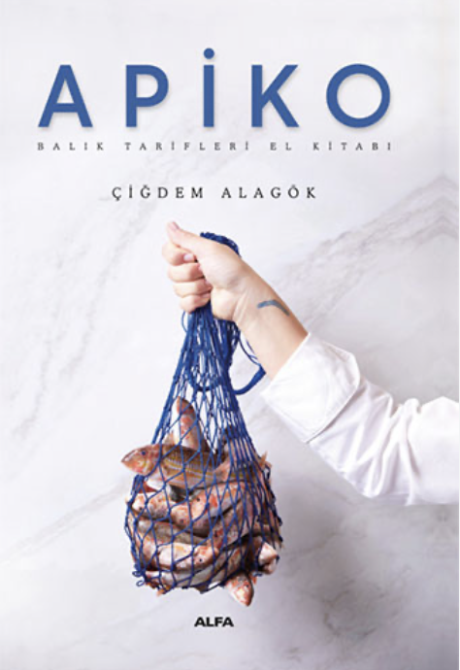
Görsel 30. Apiko Balık Tarifleri Kitabı, 2023, Kitap kapağı. (Kişisel Arşiv)

Kitapta mavinin tonları yoğun biçimde kullanılmaktadır. Renk tercihi, balık ve deniz ile ilişkili bir atmosfer yaratmaktadır. Mavi tonu ile kullanılan beyaz, gri ve kırık sarı gibi tonlar güçlü görsel kimlik üretmektedir (Bkz. Görsel 31). Tipografi kullanımı kitabın modern karakterini desteklemektedir. Yazı karakteri tercihleri estetik anlayışını desteklemekte ve okunabilirliği kolaylaştırmaktadır. Başlık ve metin arasındaki oranlar görsel hiyerarşiyi belirginleştirmiştir. Tipografi bu kitapta görsel ritmi oluşturan temel tasarım elemanlarından biri olarak kullanılmaktadır. Kahraman ve Fidan’a göre, tipografik kullanımlarda ortaya çıkan denge, hiyerarşi, kontrast, birlik gibi ilkelere uygunluk, okunurluğu ve okuru etkileyen etmenler arasında yer almaktadır (2019, s.124). Fotoğraf kullanımda benzer şekilde modern bir estetik anlayışı taşımaktadır. Görsellerde aşırı dekoratif stilizasyondan kaçınılmıştır. Fotoğraflar da genellikle soğuk alt tonlar ön plana çıkmaktadır. Yemek fotoğraflarında daha çok malzeme dokusu, renk uyumu ve tabaklama stilini öne çıkaran bir kompozisyon anlayışı sunulmaktadır (Bkz. Görsel 32). Kayış’a göre, yemek stilistleri, yiyeceğin rengini, dokusunu ve kompozisyonunu öne çıkararak tüketici algısındaki estetik değerini artırmayı amaçlar (2026, s.242).

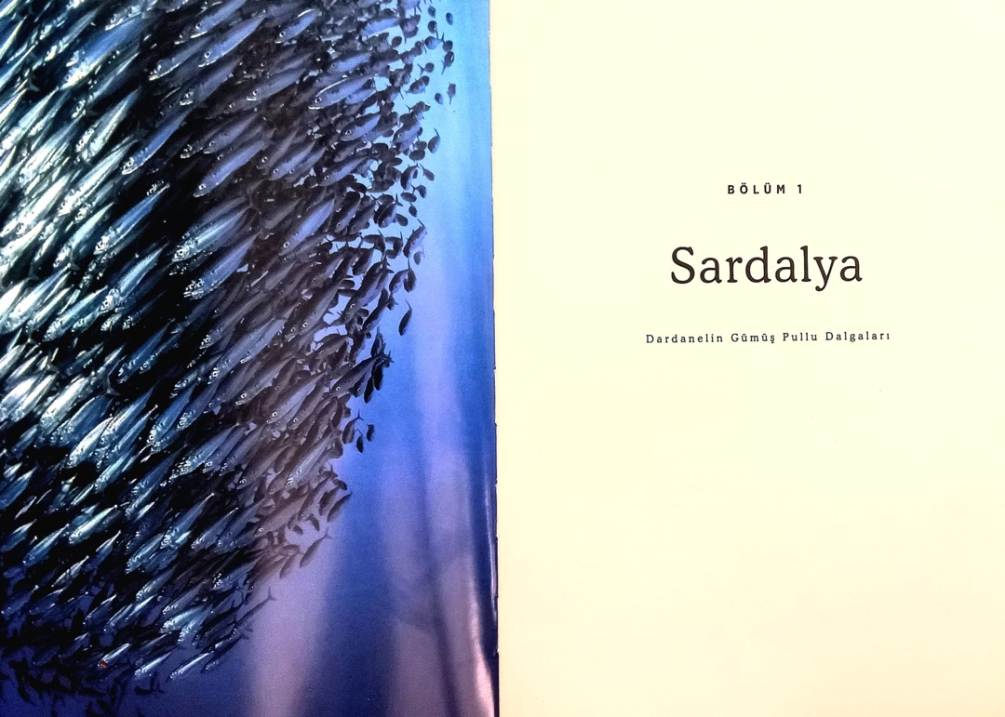
Görsel 31. Apiko Balık Tarifleri Kitabı, 2023, s.14-15. (Kişisel Arşiv)

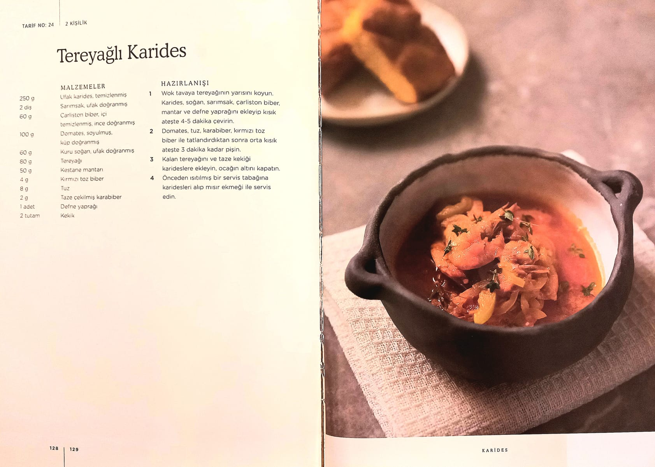
Görsel 32. Apiko Balık Tarifleri Kitabı, 2023, s.14-15. (Kişisel Arşiv).

Apiko Balık Tarifleri El Kitabı, grafik tasarım açısından incelendiğinde minimal fakat etkili görsel bir estetik anlayışı benimsemiş modern bir gastronomik yayındır.

3.1.1.2. Anadolu: Türk Mutfağında Bir Macera Kitabı
Anadolu: Türk Mutfağında Bir Macera adlı eder, Türkiye’nin gastronomik mirasını kapsamlı bir biçimde ele alınması ve bu mirasın güçlü bir görsel anlatım diliyle okuyucuya aktarılması nedeniyle araştırmaya dahil edilmiştir. Kitap, Anadolu’nun farklı coğrafi bölgelerine ait yemek kültürünü tarihsel ve sosyal bağlamlar ile ele almaktadır. Tarif kitabının inceleme kapsamına alınmasının temel nedeni, gastronomik mirasın belgelenmesi, korunması ve tanıtılmasında yayın tasarımının üstlendiği rolü yansıtmaktadır. Somer Sivrioğlu ve David Dale tarafından hazırlanan Anadolu: Türk Mutfağında Bir Macera, Anadolu coğrafyasının kültürel, tarihsel ve görsel belleğini tasarım aracılığı ile yeniden kurgulayan kapsamlı bir tasarım çalışmasıdır. Kitap, grafik tasarım açısından incelendiğinde gastronomi yayıncılığında sıklıkla karşılaşılan dekoratif yaklaşımın önüne geçmektedir. Kültürel anlatıyı tipografi, fotoğraf ve renk ile harmanlayarak çok katmanlı bir görsel iletişim dili oluşturmaktadır.

Kitap, modern editoryal tasarım anlayışı ile Anadolu’nun tarihsel ve kültürel dokusunu bir araya getirmektedir. Kitapta kullanılan tasarım dili tamamen minimalist değildir. Kontrollü ve bilinçle düzenlenmiş bir görsel organizasyona sahiptir. Bu durum sayfa sayfa yüzeylerinde hissedilen katmanlı yapı üzerinden görülmektedir. Samara’ya göre, grafik tasarımda hem karmaşıklığın hem de anlaşılabilirliğin bir arada bulunması mümkün ve gereklidir (2017, s.9). Fotoğraf, metin ve boşluk ilişkisi okuyucunun Anadolu mutfağını deneyimsel biçimde algılanmasına yönelik bir atmosfer üretmektedir. Böylece kitap, yemek tariflerinin yer aldığı işlevsel bir yayın ve kültürel anlatıyı destekleyen bir eser konumundadır. Kitabın fiziksel formu bu algıyı destekleyen unsurlardan biridir. Kitap 15 x 21 cm ebadındadır. Ciltli ve kapağı dokulu kâğıda basılmıştır (Bkz. Görsel 33).
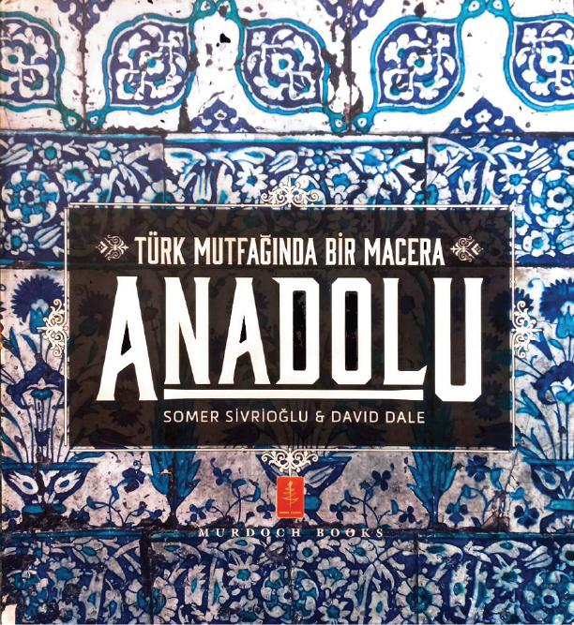
Görsel 33. Anadolu: Türk Mutfağında Bir Macera, 2014, Kitap kapağı. (Kişisel Arşiv)

Kitabın dikkat çeken güçlü tasarım bileşenlerinden biri fotoğraf kullanımındaki sinematografik yaklaşımdır. Kitapta yer alan yemek fotoğrafları Anadolu’nun coğrafi ve kültürel atmosferini taşıyan anlatı unsurlarıdır. Kompozisyonlarda kullanılan doğal ışık, dokusal yüzeyler, geleneksel mutfak gereçleri ve yerel mekân atmosferleri dikkat çekmektedir (Bkz. Görsel 34). Kitapta kullanılan bu fotoğrafçılık tercihi kitabı estetik üretim alanı ve kültürel temsil aracına dönüşmektedir. Özellikle koyu tonların, gölgelerin ve doğal materyallerin yoğun kullanımı; Anadolu mutfağının köklü, tarihsel ve geleneksel karakterini görsel bir yön ile desteklemektedir. Uzun’a göre, ışık, algısal olarak inşa edilen belli kompozisyonlarla desteklenmeli, konularla anlamlandırılmalı ve içeriğe sahip olmalıdır (2021, s.158). Böylece kitapta oluşturulan görsel atmosfer, gastronomiyi yalnızca tat üzerinden değil; mekân, hafıza ve kültür bağlamında da ele almaktadır. Renk kullanımı açısından incelendiğinde kitapta sıklıkla mavi ağırlıklı bir paletin hâkim olduğu görülmektedir. Kullanılan mavi tonları özellikle Osmanlı ve Selçuklu çini sanatında sıkça karşılaşılan renk paletini çağrıştırmaktadır. Renklerin kullanım biçimi, kitabın modern tasarım anlayışına rağmen geleneksel kültürel belleği çağrıştırmaktadır (Bkz. Görsel 35). Gümüştekin’e göre, her bireyin algılamasının ve anlamlandırmasının farklı olduğu renk, aynı zamanda kültürel bir olgudur (2013, s. 39). Koyu tonların yoğun kullanımı, kitapta dramatik ve sofistike bir atmosfer yaratırken yemeklerin dokusal özelliklerini de ön plana çıkarmaktadır. Kitapta kullanılan yazı karakteri tercihleri modern ve okunabilir bir yapıya sahiptir. Tipografi kitapta sayfa ritmini oluşturan tasarım öğelerinden biri haline gelmiştir. Yapılan tipografik tercihler dergi tasarımına yakın bir görsel yapı oluşturmaktadır. Metin bloklarının sayfa içerisindeki konumlandırılması klasik yemek kitabı düzeninden farklı olarak daha sinematik ve anlatı odaklı bir yapı ortaya koymaktadır. Yıldız ve Keş’e göre, içeriğin biçimi oluşturduğu tasarımlarda sayfa üzerinde dinamik tasarımlar yaratılmıştır. Tipografi, okunur olma işlevinin dışında yeni bir boyut kazanmış ve görüntü haline gelmiştir (2022, s. 1352).

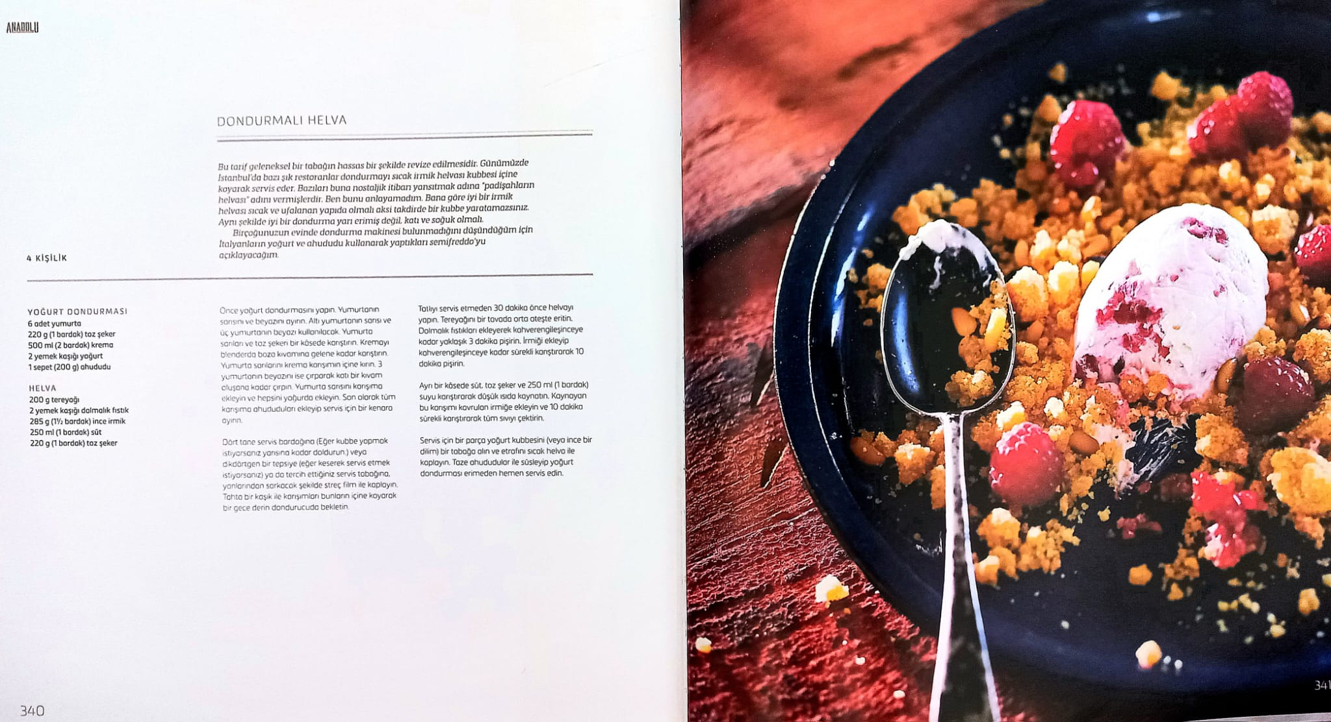
Görsel 34. Anadolu: Türk Mutfağında Bir Macera, 2014, Kitap kapağı. (Kişisel Arşiv)

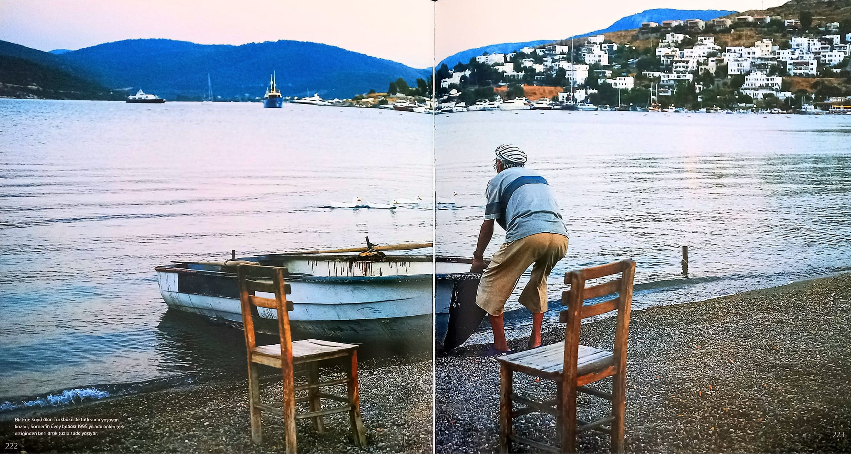
Görsel 35. Anadolu: Türk Mutfağında Bir Macera, 2014, Kitap kapağı. (Kişisel Arşiv)

Grafik tasarım açısından kitabın önemli yönlerinden biri de kültürel kimliği sıradanlaştırmadan temsil edebilmesidir. Kitap geleneksel ve nostaljik görsel kodları modern bir estetik anlayışı ile tasarlamıştır. Gürgan’a göre geleneksel motifler bazen aynen, geçmişte kullanıldığı gibi bazen de tamamen değiştirilerek kültür göstereni olarak kullanılmaya devam edilmektedir (2020, s. 88). Bu yaklaşım, yerel gastronomiyi uluslararası gastronomi yayıncılığı diliyle oluşturmaktadır. Dolayısıyla kitap, Türk gastronomisinin küresel tasarım standartları içerisinde temsil ediliş biçimine dair bir örnek oluşturmaktadır. Anadolu: Türk Mutfağında Bir Macera kitabı, Anadolu kültürünü görsel olarak yeniden inşa eden bütüncül bir tasarım nesnesi hâline getirmiştir. Gastronomi ve grafik tasarım arasındaki ilişkinin estetik, kültürel ve deneyimsel boyutlarını aynı yapı içerisinde birleştiren çağdaş bir yayın örneği olarak değerlendirilebilir.

3.1.1.3. Heroes Feast: The Official D&D Cookbook Kitabı
Kyle Mewman, Jon Peterson ve Michael Witwer tarafından hazırlanan Heroes Feast: The Official D&D Cookbook, Zindanlar ve Ejderhalar evrenini gastronomik bir anlatı üzerinden ele alan bir yemek kitabıdır. Kitap, gastronomik içeriği fantastik kurgu, karakter, mekân, kültür ve görsel dünya tasarımı ile birleştirmektedir. Kitap Zindanlar ve Ejderhalar evreninde yer aşan farklı toplulukların ve fantastik kültürlerin yemek alışkanlıklarını gerçek dünyada hazırlanabilecek tariflere dönüştürmektedir. Heroes Feast: The Offical D&D Cookbook kitabının tez kapsamında incelenmesinin sebebi gastronomik içeriğin sadece grafik tasarım aracılığıyla tanıtılmadığı aynı zamanda belirli bir kültürel anlatımın yeniden yorumlandığı bir yayın örneği olmasıdır. Kitap yemek tariflerini; illüstrasyon, yemek fotoğrafçılığı, tipografi, renk, editoryal tasarım ve görsel hiyerarşi gibi farklı grafik tasarım unsurlarını bir araya getirmektedir. Bu yönüyle kitap, gastronominin görsel iletişim yoluyla bir kültürel kimlik nesnesine dönüştürülebileceğini somut biçimde göstermektedir. Tez kapsamında incelenme için seçilmesinin bir diğer nedeni gerçek olmayan bir kültürün gastronomik kimliğinin grafik tasarım yoluyla oluşturulmasıdır. Gastronomik mirasın tanıtımında grafik tasarımın rolü araştırılırken genellikle mevcut bir kültürün, bölgenin veya mutfağın görsel göstergeler aracılığı ile temsil edilmektedir. Heroes Feast ise bunun tersinden işleyen bir örnek sunmaktadır. Var olmayan, kurmaca topluluklara ait gastronomik kültürler; metin, fotoğraf, illüstrasyon, tipografi, renk ve editoryal organizasyon aracılığı ile tasarlanmakta ve görselleştirilmektedir. Kitap 22 x 24 cm ebadındadır. Ciltli bir kapağa sahiptir (Bkz. Görsel 36).

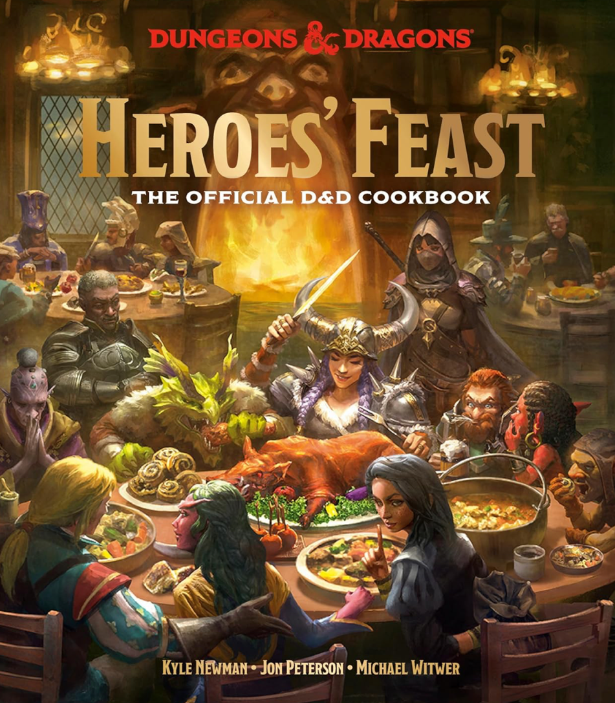
Görsel 36. Heroes Feast: The Official D&D Cookbook, 2020, Kitap Kapağı. (Kişisel Arşiv)

Heroes Feast tasarımında dikkat çeken unsurlardan biri kitabın gastronomi ile fantastik kurguya ait görsel dili aynı editoryal sistem içerisinde birleşmesidir. Kitapta yemek fotoğrafları, fantastik karakter ve mekân illüstrasyonları, bölüm açılış görselleri, dekoratif grafik öğeler ve tarif metinleri birlikte kullanılmaktadır (Bkz. Görsel 37). Çubukcu ve Doğan’a göre, sayfa tasarımı diğer birçok tasarım türüne göre fotoğraf, grafik, metin/yazı vb. tasarım elemanlarının hepsini tasarım kurallarına göre belli bir alan içinde düzenlenmesidir (2019, s. 96). Kitabın editoryal tasarımında dikkat çeken önemli özelliklerden biri, tariflerin geleneksel yemek kategorileri yerine Zindanlar ve Ejderhalar evrenindeki kültürel sınıflandırmalar üzerinden düzenlenmesidir. Kitap; insan yemek kültürü, elf yemek kültürü ve cüce yemek kültürü gibi bölümler ile sınıflandırma yapmaktadır. Örneğin geleneksel bir yemek kitabında çorbalar, ana yemekler veya içecekler gibi işlevsel kategoriler kullanılırken Heroes Feast bu sınıflandırmayı fantastik topluluklar üzerinden gerçekleştirmektedir. Böylece kitabın bilgi mimarisi, kitabın ait olduğu kurmaca evrenin mantığına göre oluşturulmuştur. Kitabın tipografik tasarımı, genel görsel atmosferin oluşturulmasında önemli bir rol üstlenmektedir. Zindanlar ve Ejderhalar fantastik ve macera temelli görsel kimliği ile uyumlu bir tipografi kullanılmıştır. Başlık, bölüm ve tarif bilgilerinin birbirinden ayrıştırılması, okuyucunun içerik içerisinde hiyerarşik olarak ilerlemesini sağlamaktadır. Tarif isimlerinin Zindanlar ve Ejderhalar evrenine ait özel isimler ile oluşturulması tipografiyi gastronomik bilgiden daha geniş bir anlatı parçası haline getirmektedir. Kitabın tarif adlandırmalarının evrendeki karakter ve kültürlerle bağlantılıdır. Kullanılan tipografi bir taraftan bilgi aktarımını diğer taraftan ise kitabın atmosferini desteklemektedir. Tercih edilen tipografik yaklaşımlar kitabın görsel kimliğinin bir parçası olarak değerlendirilmektedir. Tiryakioğlu ve Top’a göre, tipografi, tasarıma kimlik kazandıran önemli bir tasarım elemanıdır (2010, s. 139). Kitapta kullanılan görseller Zindanlar ve Ejderhalar evreninde geçen karakter, mekân ve kültür dünyasını gastronomik içerikler ile birleştirmektedir. İllüstrasyonlar kitabın konsept görselleri olarak değerlendirilmektedir. Bir yemeğin hangi karakter, topluluk veya coğrafi bağlamla ilişkilendirildiğini göstermektedir. Yemeğin görsel kimliğini genişletmektedir. Kitabın görsel tasarımında illüstrasyonlar ile kullanılan fotoğraflar sadece belgeleme işlevi taşımamaktadır. Fotoğrafların kadrajı, ışık kullanımı, tabaklama biçimi, yüzey seçimi, aksesuarlar ve kompozisyon yemeğin algılanma biçimini doğrudan etkilemektedir. Yemeğin gerçekçi fotoğrafı, tipografi ve illüstrasyonlar yan yana geldiğinde okuyucunun gerçek dünyada hazırlayabileceği bir yemeğin aynı zamanda Zindanlar ve Ejderhalar evrenine aitmiş gibi algılanmasını sağlamaktadır. Şengül ve Usta Dişsiz’e göre, bu hikâyenin tüketicinin zihninde nasıl algılandığı veya yorumlandığı, fotoğraf çekimlerinde ortaya çıkarılan estetik değer, teknik bilgiler ve kompozisyona bağlı olarak gelişmektedir (2025, s. 156). Kitabın renk yaklaşımı da grafik tasarım bağlamında değerlendirilebilecek önemli unsurlardan biridir. Yemek fotoğraflarında yiyeceklerin doğal renkleri ön plana çıkarken fantastik illüstrasyonlarda daha atmosferik ve dramatik renk ilişkileri kullanılmaktadır (Bkz. Görsel 38). Chen, Li, Cassidy ve Cheung’a göre, renk, illüstrasyonlarda atmosferin vurgulanmasına ve anlatının tutarlılığına katkıda bulunmaktadır (2013, s.881).

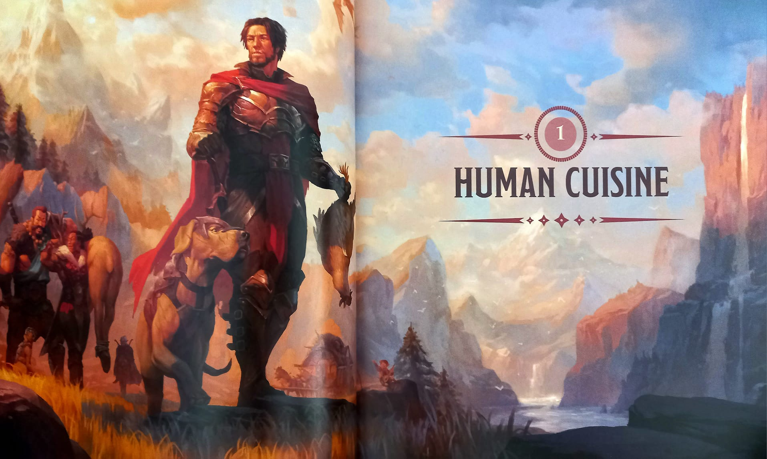
Görsel 37. Heroes Feast: The Official D&D Cookbook, 2020, s. 1-2. (Kişisel Arşiv)

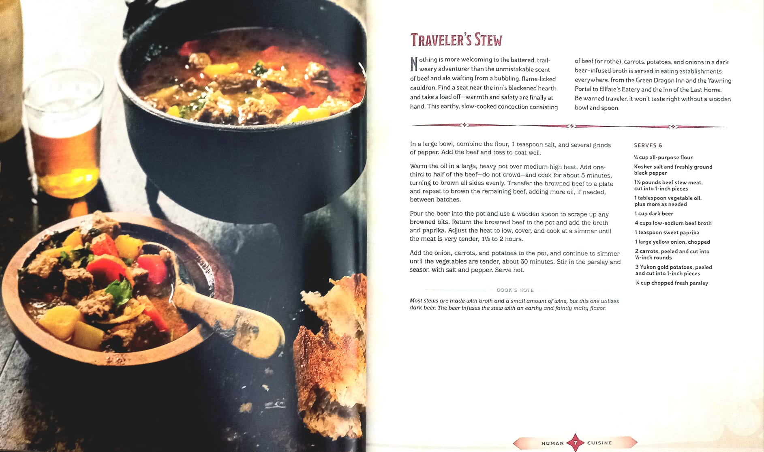
Görsel 38. Heroes Feast: The Official D&D Cookbook, 2020, s.6-7. (Kişisel Arşiv)

Heroes Feast: The Official D&D Cookbook, gastronomi ve grafik tasarım arasındaki ilişkinin incelenmesi açısından çok katmanlı bir yayın örneği oluşturmaktadır. Kitapta yemek tarifleri; fotoğraf, illüstrasyon, tipografi, renk, sayfa düzeni, bilgi mimarisi ve fantastik anlatı ile bütünleşmektedir. Okuyucuya belirli bir dünyaya ait gastronomik bir deneyim sunmaktadır. Kitap, geleneksel yemek kitabı formatının gastronomik içeriği aktarma işlevini genişleterek editoryal tasarım aracılığı ile gastronomik kimlik oluşturma yaklaşımına yönelmiştir.

3.2. Kokteyl Kitabı Tasarımında Grafik Tasarımın Kullanımı
Kokteyl kitapları içecek tariflerini ve belirli bir yaşam kültürünü bir araya getiren çok katmanlı tasarım ürünleri olarak değerlendirilmektedir. Gastronomi yayınları içerisinde önemli bir konuma sahiptir. Mutfak kültürü ile o kültürün sosyal etkileşimlerini yansıtmaktadır. Grafik tasarımın kokteyl kitabı tasarımındaki rolü belirli bir atmosfer, duygu ve deneyim algısı yaratmayı amaçlamaktadır. Grafik tasarım içeceklerin gelişimini, estetik karakterini ve sosyal temsil biçimlerini görsel anlatıya dönüştürerek kitabın iletişimsel yapısını oluşturmaktadır. Geleneksel yemek kitaplarında işlevsellik ön planda iken kokteyl kitaplarında deneyim odaklıdır. Sayfa düzeni, renk skalası, tipografik tercihler ve görsel dil gibi tasarım öğeleri okuyucunun zihninde belirli bir mekânsal ve atmosfer oluşturmaktadır. Art Deco estetiğine sahip bir kokteyl kitabı 1920’lerin kültürüne ve caz döneminden ilham alınarak tasarlanmaktadır. Minimalist tasarım anlayışı ile hazırlanmış bir kokteyl kitabı daha klasik ama modern kültürü çağrıştırmaktadır. Grafik tasarım bu yönü ile belirli bir estetik anlayışı deneyimlemen bir araç olarak işlev görmektedir.

Kokteyl kitaplarında ritim ve içerik akışı oluşturmaya dayalı editoryal tasarımlar oldukça önemlidir. Kokteyl tarifleri çoğu zaman belirli kategorilere göre sıralanmaktadır. Grafik tasarım bilgi yoğunluğunu okunabilir ve estetik bir sistem içerisinde organize edilmesini sağlamaktadır. Boşluk kullanımı, grid sistemleri ve hiyerarşi gibi tasarım unsurları kitabın işlevsel yapısını güçlendirmektedir. Wang, Qin, Yan ve Jiang’e göre grafik tasarımda, “özellikle afişler ve dergiler gibi çalışmalarda, öğe seçimi ve yerleşim tasarımı birbirini tamamlayan unsurlardır. Bilinçli biçimde seçilmiş yüksek kaliteli görseller olmaksızın, iyi bir yerleşim tasarımıyla dahi nitelikli bir tasarım üretmek mümkün değildir; benzer şekilde, güçlü görseller de uygun bir yerleşim olmadan etkili bir tasarım ortaya koyamaz. Basılı reklamların sayısındaki küresel artışın etkisiyle, grafik tasarım alanındaki araştırmalar giderek daha fazla ilgi görmeye başlamıştır” (2020, s.91). Kokteyl kitaplarında işlevsellik kadar duygusal etkide önem taşımaktadır. Sayfa geçişlerinde kullanılan fotoğraflar, illüstratif öğeler ve tipografi seçimleri gibi unsurlar okuyucuya görsel bir deneyim yaşatmaktadır. Tipografi, kokteyl kitabının tasarımında kimlik oluşturan unsurlardan birisidir. Tercih edilecek yazı karakterleri kitabın yansıtmak istediği atmosfer ile doğrudan ilişkilidir. Tırnaklı yazı karakterleri genellikle geleneksel bar kültürünü yansıtmaktadır. Tırnaksız yazı karakterleri ise genellikle modern miksoloji anlayışını temsil etmektedir. El yazısını andıran yatık yazı karakterleri daha butik bar kültürünü yansıtmaktadır. Kokteyl kitabı tasarımında fotoğraf kullanımı da kitabın atmosferini etkileyen faktörlerdendir. Kullanılan fotoğraf dili yemek kitaplarından farklı bir estetik anlayış taşımaktadır. Yemek fotoğrafçılığında çoğunlukla yemeğin iştah açıcı yönü vurgulanmaktadır. Kokteyl fotoğraflarında ise daha çok ışık, yansıma ve renk geçişleri üzerinden görsel bir atmosfer üretilmektedir. Düşük ışıklı kompozisyonlar, neon renkler ve sinematik kadrajlar kokteyl kültürünü yansıtmaktadır. Grafik tasarım fotoğraf uygulamaları ile kokteyl kitaplarında mekânsal ve duygusal deneyim üretmektedir. Tasarımlarda illüstrasyon kullanımı farklı bir anlatı oluşturmaktadır. Nostaljik kokteyl tariflerini içeren yayınlarda el çizimi grafikler ve illüstrasyonlar kullanılmaktadır. Modern kokteyl kitaplarında soyut illüstrasyonlar ve deneysel grafik uygulamaları kullanılmaktadır. Grafik tasarımın bu yönü sayesinde kokteyl kitapları sanatsal bir ifade alanına dönüşmektedir. Kokteyl kitaplarında renk kullanımı psikolojik ve sembolik anlamlar taşımaktadır. Altın detaylar çoğu zaman lüks, sofistike ve gece yaşamını çağrıştırmaktadır. Pastel tonlar ve açık renklerin olduğu bir renk paleti modern ve deneysel bir kokteyl kültürünü temsil etmektedir. Belirli içecek türlerine göre geliştirilen renk sistemleri, okuyucunun tarif kategorilerini algılamasını kolaylaştırmaktadır. Renk, aynı zamanda bilgi organizasyonu ve duyusal çağrışım oluşturan iletişimsel bir unsur olarak değerlendirilmektedir.

Dijital yayıncılığın gelişmesiyle birlikte kokteyl kitabı tasarımlarında da dönüşüm görülmüştür. İnteraktif dijital kitaplar, hareketli grafikler ve artırılmış gerçeklik destekli uygulamalar tariflerinin deneyimleme biçimini değiştirmiştir. QR kod entegrasyonları aracılığıyla okuyucuların video içeriklere ulaşabilmektedir. Dijital kokteyl kitaplarında kullanılabilecek animasyonlu geçişler, hareketli tipografi ve etkileşimli arayüz sistemleri okuyucunun kitapla kurduğu ilişkiyi değiştirmektedir. Grafik tasarımın gelişmeye ve evrilmeye uygun yapısı kokteyl kitaplarının dijitalleşen ve gelişmeye yatkın yapısına uyum sağlamaktadır. Tipografi, illüstrasyon, fotoğraf, kompozisyon ve editoryal tasarım unsurları aracılığıyla kokteyl kültürü görsel bir kimliğe dönüştürülmektedir. Kokteyl kitabı tasarımında grafik tasarım kitabın deneyimini tasarlayan ve kültürel temsil üreten çok yönlü bir iletişim alanıdır.

3.2.1. Kokteyl Kitabı Tasarımlarının Grafik Tasarım Bağlamında İncelemeleri
Tezin bu bölümünde İmbikten Kadehe: Distile İçkiler Dünyası, Baştan Çıkaran Birliktelik: Hangi Kokteyl Hangi Aperatif, Cockrail Codex: Fundamentals Formulas Evolutions ve Dungeonmeister: 75 Epic RPG Cocktail Recipes to Shake Up Your Campaign adlı eserler, grafik tasarım özellikleri açısından betimsel analiz yöntemi ile incelenmiştir. İncelemelerde renk kullanımı, tipografi, görsel hiyerarşi ve sayfa düzeni ilişkisi gibi başlıklar ile ele alınmıştır. İçki ve kokteyl içeriklerinin görsel olarak nasıl düzenlendiği, tarif ve açıklamaların sunumunda tasarım öğelerinin nasıl kullanıldığı değerlendirilmiştir.

3.2.1.1. İmbikten Kadehe; Distile İçkiler Dünyası Kitabı
İmbikten Kadehe; Distile İçkiler Dünyası kitabı, içkilerin tüketim süreçlerini, tarihsel gelişimini ve tüketim kültürünü kapsamlı bir biçimde incelemektedir. Eser teknik bilgileri sistematik bir içerik kurgusu içerisinde sunmaktadır. Gastronomi alanındaki teknik yayınlarda grafik tasarımın bilgi aktarımını kolaylaştıran ve okuyucu deneyimini güçlendirendir araç olduğunu ortaya koymaktadır. Aksaray ve Dartar’a göre, hiyerarşinin doğru şekilde uygulanması, tasarımda etkileyici bir etki yaratmanın yanı sıra kullanıcı deneyimini iyileştirmeye yardımcı olur (2024, s. 22). Kitabın inceleme kapsamına alınmasının temel nedenlerinden biri, tez kapsamında hazırlanan kokteyl tarif kitabının temelini oluşturan miksoloji disiplini ile doğrudan ilişkili olmasıdır. Kitapta bilgilerin görseller ve düzenli sayfa kurgusu ile desteklenmesi, bilgilerin tüketiciye anlaşılır ve estetik bir biçimde aktarılmasına olanak sağlamaktadır. Bu doğrultuda İmbikten Kadehe; Distile İçkiler Dünyası hem içerik hem de yayın tasarımı açısından tez kapsamında geliştirilen kokteyl tarif kitabı için önemli bir referans kaynağı olarak değerlendirilmiştir. Burkay Adalığ tarafından hazırlanan İmbikten Kadehe; Distile İçkiler Dünyası kitabı grafik tasarım açısından değerlendirildiğinde, distile içki kültürünü estetik, tarihsel ve deneyimsel bir anlatı içerisinde yeniden kurgulayan kapsamlı bir kitap tasarımı olarak değerlendirilebilir. Kitap gastronomi ve içki kültür alanındaki akademik içeriği görsel iletişim ilkeleri ile birleştirerek okuyucunun metinsel bilgi edinmesini sağlamaktadır. Kitap 21 x 24 cm ebadındadır. Ciltli bir kapağa sahiptir (Bkz. Görsel 39).

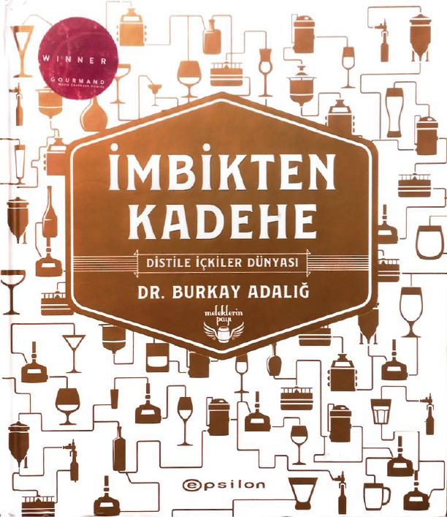
Görsel 39. İmbikten Kadehe; Distile İçkiler Dünyası, 2020, Kitap kapağı. (Kişisel Arşiv)

Kitap, modern miksoloji kültürünü grafik tasarım ile birleştirerek kimlik oluşturan temel bir unsur haline geldiği örneklerden biri olarak değerlendirilebilir. Tasarım dili genel olarak modern görünmekle birlikte klasik bar kültürü, damıtım geleneği ve çağdaş içki algısını çağrıştıran görsel kodlarla desteklenmektedir. Bu durum özellikle renk paleti, tipografi tercihleri ve fotoğraf kullanımında belirginleşmektedir. Celhay, Masson, Garcia, Folcher ve Cohen’e göre karşıtlıklar, tüketiciye belirli mesajları iletmek için kullanılan görsel bir dilin öğeleri olarak değerlendirilebilir (2017, s.62). Kitapta kullanılan koyu tonlar, siyah yüzeyler ve bakır çağrışımlı detaylar, damıtım süreçlerinde kullanılan imbik sistemleriyle görsel bağ kurmaktadır. Böylece renk, dekoratif bir unsur olmaktan çıkarak kitabın kavramsal atmosferini oluşturan temel tasarım elemanlarından biri haline gelmektedir. Kitabın kareye benzeyen yapısı, baskı kalitesi ve cilt yapısı eserin modern kimliğini güçlendirmektedir. Grafik tasarım açısından renk kullanımı incelendiğinde kitapta distile içeceklerin karakteristik tonlarından beslenen bir görsel sistem kurulduğu görülmektedir. Koyu tonlar, bakır renkler ve altın sarısı tonlar loş bar atmosferi ile ilişkilendirilmektedir. Kitapta kullanılan renkler, okuyucunun içeriği teknik bilgi ve bir kültür alanı olarak algılanmasını sağlamaktadır. Özellikle koyu zeminler üzerinde kullanılan sıcak renkler modern ve sofistike bir yayın estetiği oluşturmaktadır (Bkz. Görsel 40). Kitapta kullanılan tipografi, atmosferi destekleyen önemli tasarım unsurlarından birisidir. Başlıklarda kullanılan yazı karakterleri daha kalın ve okunabilir karakterler moderniteyi yansıtırken metinlerde kullanılan yazı karakteri geleneksel içki kültürünü yansıtmaktadır. Kitapta klasik ve modern tasarım arasında dengeli bir tipografik yapı oluşturmuştur. Kullanılan tipografi okuyucunun dikkat akışını kontrollü biçimde yönlendirmektedir. Tipografi burada yalnızca okunabilirlik sağlayan işlevsel bir unsur ve kitabın kültürel atmosferini destekleyen görsel bir kimlik elemanı olarak kullanılmaktadır. Sayfa düzeni incelendiğinde kitabın, modern editoryal tasarım prensiplerine yakın bir yaklaşım sergilediği görülmektedir. Kitapta kullanılan grid sistemi, yoğun teknik bilgilerin düzenli ve erişilebilir biçimde aktarılmasını sağlamaktadır. Distilasyon süreçleri, içki türleri ve üretim teknikleri gibi karmaşık içerikleri okunabilir hale getirmektedir. Kürşad’a göre, bir grid oluşturmak, görsel içeriklerin organize edilmesini kolaylaştırdığı gibi, çalışmaya başlamadan önce tasarımcıya rehberlik eder (2020, s. 215). Grafik tasarım unsurları sayesinde içerik kontrollü biçimde organize edilmektedir. Fotoğraf kullanımı kitabın tasarım dilindeki güçlü unsurlarından biridir. Şişeler, kadehler, imbikler, fıçılar ve bar detayları çoğunlukla dramatik ışık kullanımıyla sunulmaktadır. Düşük ışıklı kompozisyonlar, gölge kullanımı ve yüzey dokularını öne çıkarmaktadır (Bkz. Görsel 41). Yıldırım ve Nuhoğlu’na göre, ışık kaynağının geldiği yön, zemindeki dokuyu belirginleştirdiği için sanatsal etkiyi artırmış ve ışığın kompozisyon olarak fotoğrafa katkısı belirgin bir şekilde ortaya çıkmıştır (2025, s. 830).

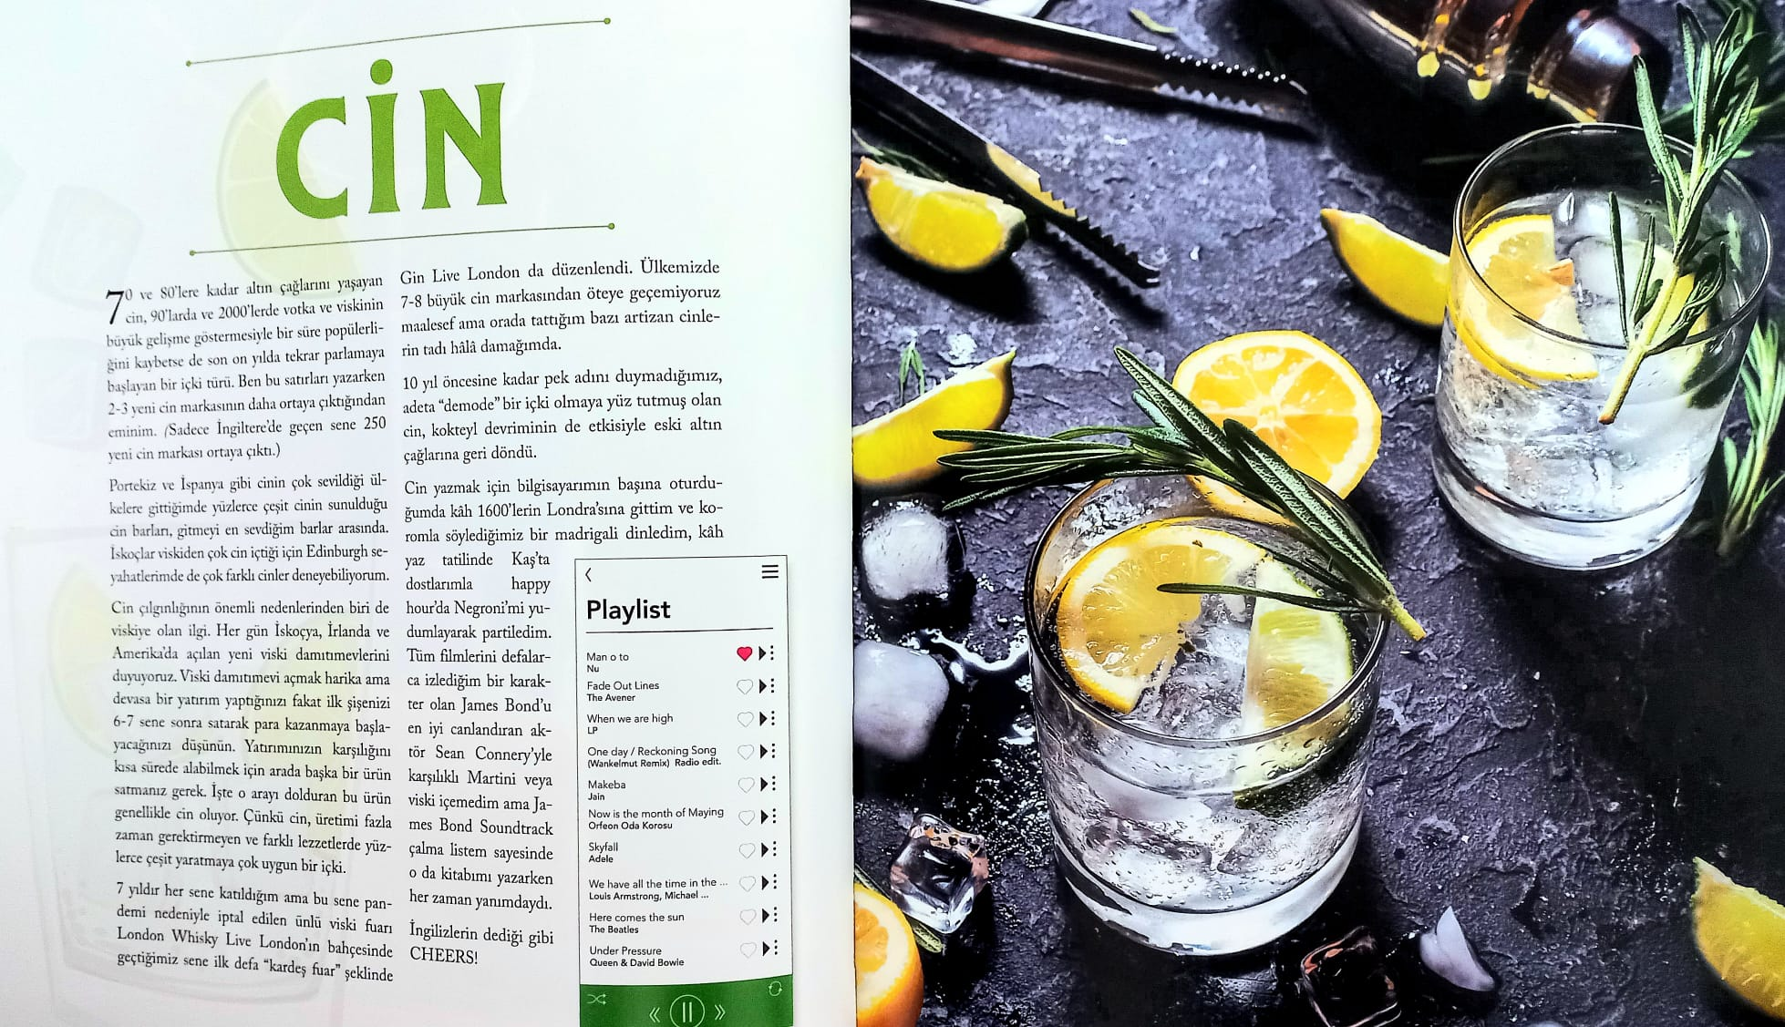
Görsel 40. İmbikten Kadehe; Distile İçkiler Dünyası, 2020, s. 78-79. (Kişisel Arşiv)

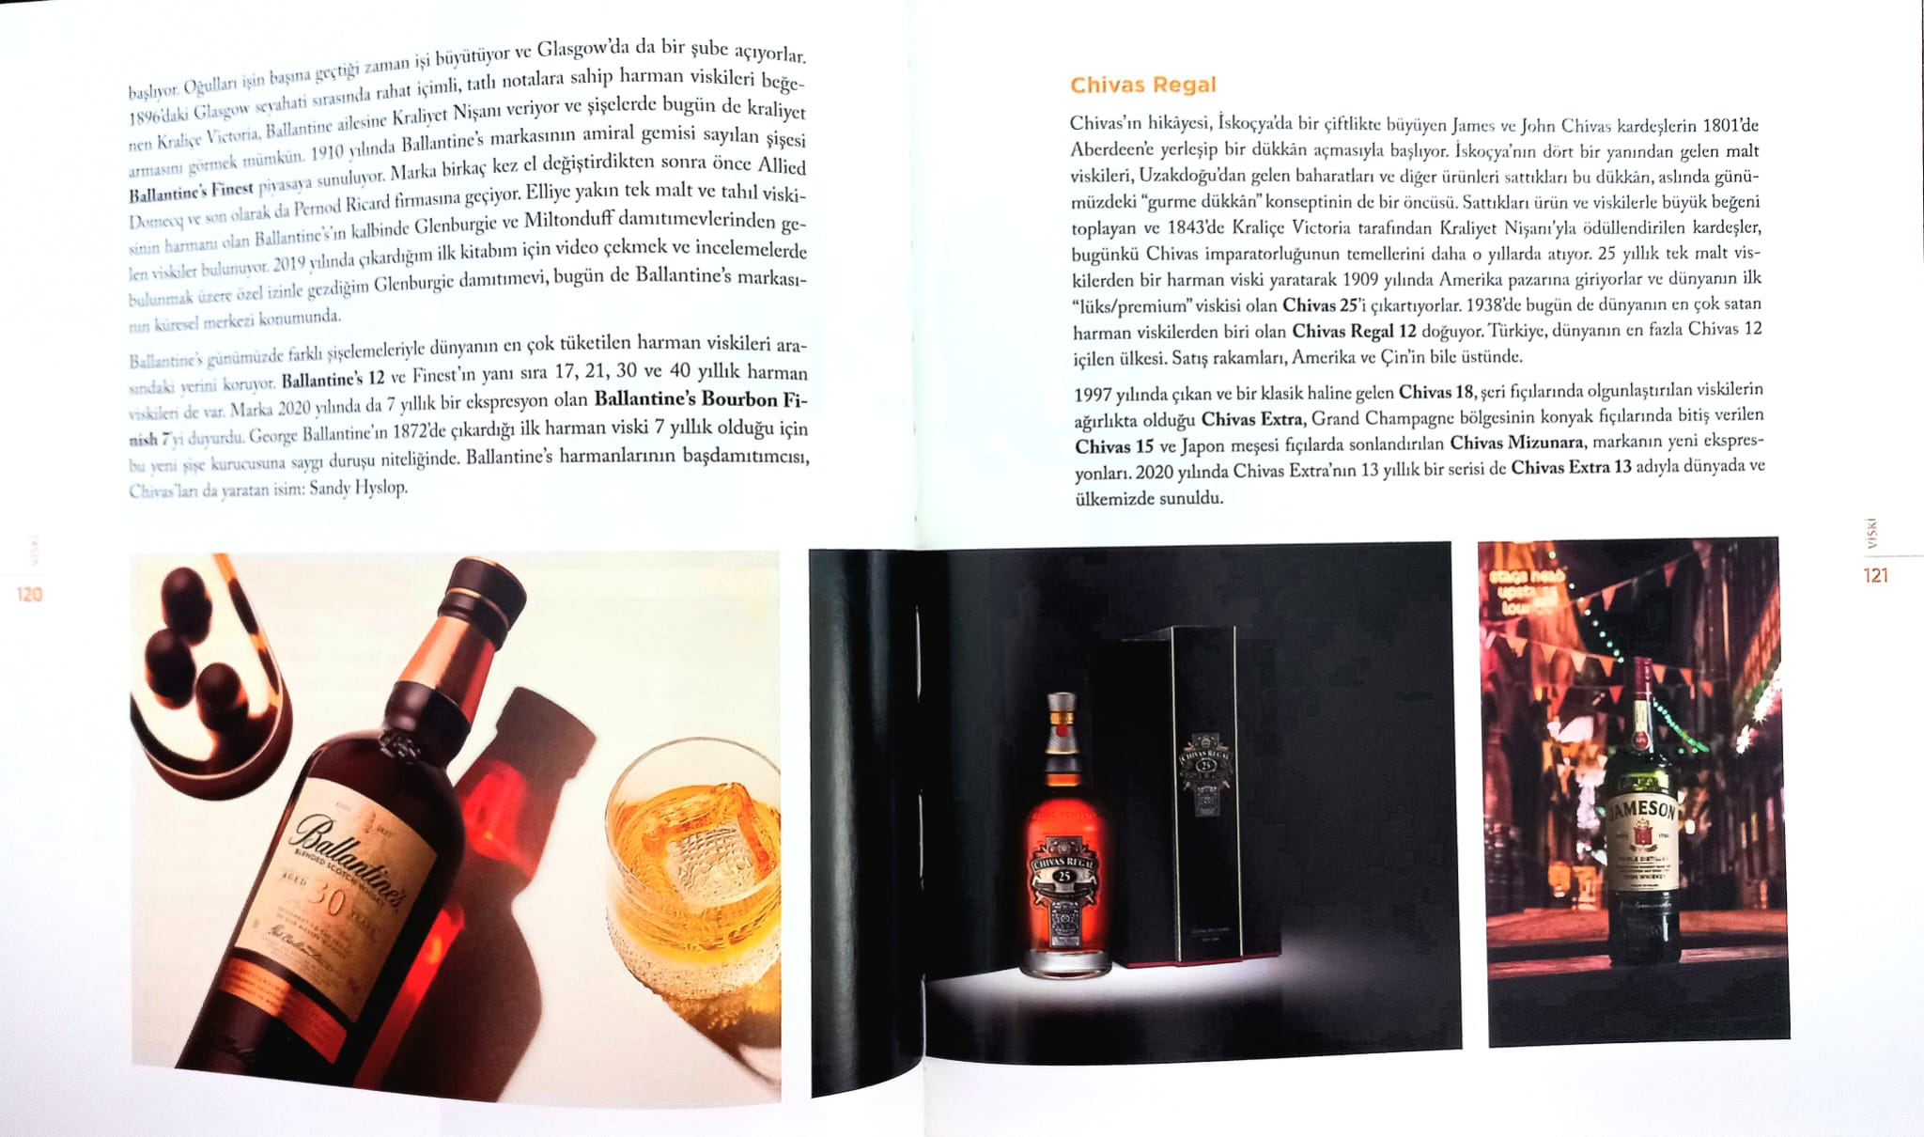
Görsel 41. İmbikten Kadehe; Distile İçkiler Dünyası, 2020, s.120-121. (Kişisel Arşiv)

İmbikten Kadehe Distile İçkiler Dünyası, grafik tasarım açısından değerlendirildiğinde çağdaş gastronomi ve içki yayıncılığının başarılı örneklerinden biridir. Kitap klasik modern dengesi kuran grafik tasarım unsurları sayesinde kültürü görsel olarak yorumlayan bir tasarım nesnesi haline gelmektedir. Bu yönüyle kitap, grafik tasarımın gastronomi yayıncılığında kültürel atmosfer oluşturma, kimlik inşa etme ve deneyim üretme süreçlerindeki belirleyici rolünü ortaya koymaktadır.

3.2.1.2. Baştan Çıkaran Birliktelik Hangi Kokteyl Hangi Aperatif Kitabı
Baştan Çıkaran Birliktelik Hangi Kokteyl Hangi Aperatif, kokteyl kültürü ile gastronomiyi bir araya getiren disiplinler arası yaklaşımı ve bu içeriği görsel tasarım diliyle sunması nedeniyle araştırmaya dahil edilmiştir. Kitap kokteyl ve aperatif eşlemelerini grafik tasarım unsurlarıyla ele almaktadır. Gastronomik deneyimin bütüncül bir şekilde kurgulanabileceği konusunda yol göstermektedir. Bu doğrultuda Baştan Çıkaran Birliktelik Hangi Kokteyl Hangi Aperatif kitabı tez kapsamında geliştirilecek kokteyl tarif kitabının tasarım sürecinde hem içerik organizasyonu hem de görsel kimlik oluşturma açısından bir referans kaynağı olarak belirlenmiştir. Kitabın gastronomik içerikleri estetik, işlevsel ve okunabilir bir tasarım anlayışıyla sunması; metin, fotoğraf ve grafik tasarım ögelerini dengeli bir kompozisyon içerisinde bir araya gelmesi ve okuyucu deneyiminin geliştirilmesi sürecinde örnek alınan uygulamalardan biri olmuştur. Baştan Çıkaran Birliktelik Hangi Kokteyl Hangi Aperatif kitabı, grafik tasarım açısından değerlendirildiğinde gastronomi yayıncılığı ile modern yaşam kültürünü birleştiren güçlü bir editoryal tasarım örneği olarak okunabilir. Eser, kokteyl ve aperatif eşleşmeleri üzerinde bilgi veren işlevsel bir rehberdir. Kitabın grafik tasarım dili modern gastronomiyi ve bar kültürünü görsel yapı içerisinde bir araya getirerek okuyucunun farklı bir deneyim yaşamasını amaçlamaktadır. Kitap 22 x 27 cm ebadındadır. Ciltli bir kapağa sahiptir (Bkz. Görsel 42).
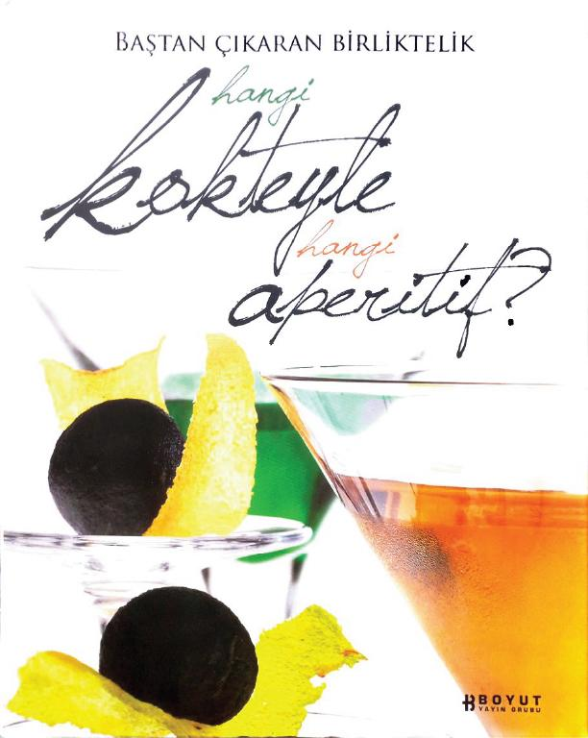
Görsel 42. Baştan Çıkaran Birliktelik Hangi Kokteyl Hangi Aperatif, 2010, Kitap kapağı. (Kişisel Arşiv)

Kitabın tasarım anlayışında eşleme kavramı görsel organizasyonu düzeyinde kurabilmesidir. Kokteyl ve aperatif birliktelikleri sayfa düzeni içerisinde çoğunlukla dengeli kompozisyonlar ile sunulmaktadır. İçeriksel ilişki görsel düzlemde de desteklenmektedir (Bkz. Görsel 43). Grafik tasarım burada okuyucunun tat ilişkilerini zihinsel olarak organize etmektedir. Sezer ve Kahraman’a göre, Yakınlık ilkesinde, bir tasarımda birbirine yakın olan elemanların bir grupta olduğu şeklinde algılanmasıdır (2022, s. 320). Kitabın diğer dikkat çeken unsuru gastronomi kültürünü temsil etme stilidir. Görsel dil, geleneksel yemek kitabı estetiğinden uzaklaşarak modern dergi tasarımı yaklaşımdadır. Materyal seçimleri, fotoğraf estetiği ve renk kullanımında hissedilmektedir. Kitap kokteyl kültürünü sosyal deneyim, estetik tüketim ve yaşam tarzı pratiği olarak sunmaktadır. Kitabın fiziksel üretim kalitesi de bu algıyı destekleyen niteliktedir. Baskı kalitesi, kâğıt seçimi ve yüzey dokuları bu etkiyi güçlendirmektedir. Wang’e göre, her malzemenin kendine özgü bir ifadesi vardır; kendi duygusunu ifade edebilir ve insanlara farklı psikolojik çağrışımlar sunabilir (2016, s.5). Kitapta kullanılan renk sistemi, kokteyl kültürünün dinamik ve duyusal atmosferini destekleyen en önemli tasarım unsurlarından biridir. Canlı kırmızılar, turunç tonları altın sarıları, koyu yeşiller ve siyah yüzeyler kokteyl içeriklerinin renk çeşitliliğini çağrıştırmaktadır. Bu renk kullanımı, modern gastronomi yayınlarında sıkça görülen minimalizmin dışına çıkmaktadır. Kitapta renk tat ve aroma hissini oluşturan görsel bir dil olarak kullanılmaktadır. Spence ve Van Doorn’a göre, farklı lezzet çeşitlerini belirtmek için farklı renklerin kullanılmasında belirli bir tutarlılık olduğu görülmektedir (2022, s. 9). Tipografik tercihler kitabın modern kimliğini destekleyen önemli unsurlarından biridir. Kullanılan yazı karakterleri büyük ölçüde modern tasarım anlayışına yakındır. Başlık, alt başlık ve metinler arasındaki görsel hiyerarşi dikkatli biçimde kurulmuştur. Tipografinin bu kitaptaki amacı ritim oluşturan ve sayfa yüzeyini organize eden temel tasarım bileşenlerden biri olarak işlev görmektedir. Fotoğraf kullanımı çoğunlukla yüksek estetik anlayışla, stilize fakat kontrollü kompozisyonlar içerisinde sunulmaktadır. Kelekçi Olgun’a göre, kompozisyon, ritim, kontrast ve hiyerarşi metin tipografisi, bilgiyi entegre etmek, okunaklılığı teşvik etmek, ton oluşturmak ve güvenilirlik kazandırmak için tipografinin geleneksel işlevlerine odaklanmaktadır (2022, s.51). Fotoğraf kompozisyonlarında dramatik ışık kullanımı dikkat çekmektedir. Düşük ışıklı arka planlar ile parlak yüzeyler arasındaki kontrast, bar atmosferine özgü sinematografik etki yaratmaktadır. Kitabın sayfa düzeni incelendiğinde grid sistemi sayesinde yoğun görsel içerik kontrollü biçimde organize edilmektedir. Böylece kitapta karmaşık bir yapı oluşmamaktadır. Tam sayfa görseller ile metin alanları arasında kurulan denge, okuyucunun dikkatini yönlendirmektedir (Bkz. Görsel 44). Beyaz alanlar veya boş yüzeyler görsel ritmi oluşturan aktif tasarım elemanları haline gelmektedir. Demirkan ve Güven’e göre, baskı alanları gibi beyaz alan da gerek modern tasarım hareketleri kapsamında gerekse modern sonrası tasarım anlayışlarında dikkatle üzerine düşünülen önemli bir tasarım elemanı niteliğindedir (2023, s. 357).

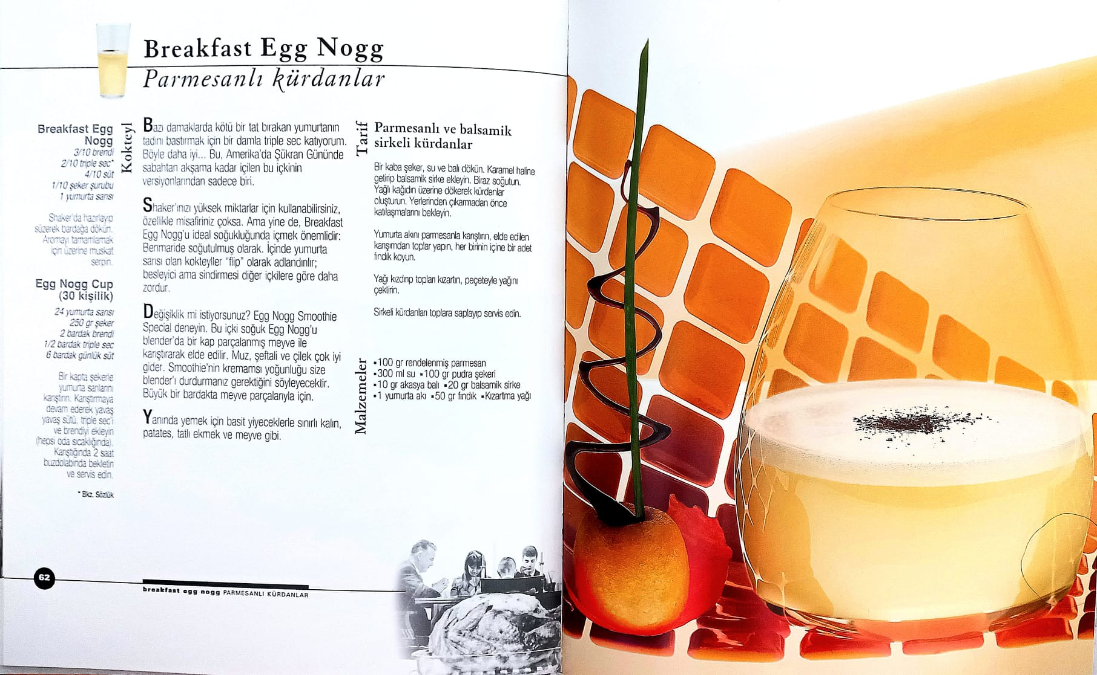
Görsel 43. Baştan Çıkaran Birliktelik Hangi Kokteyl Hangi Aperatif, 2010, s.62-63. (Kişisel Arşiv)

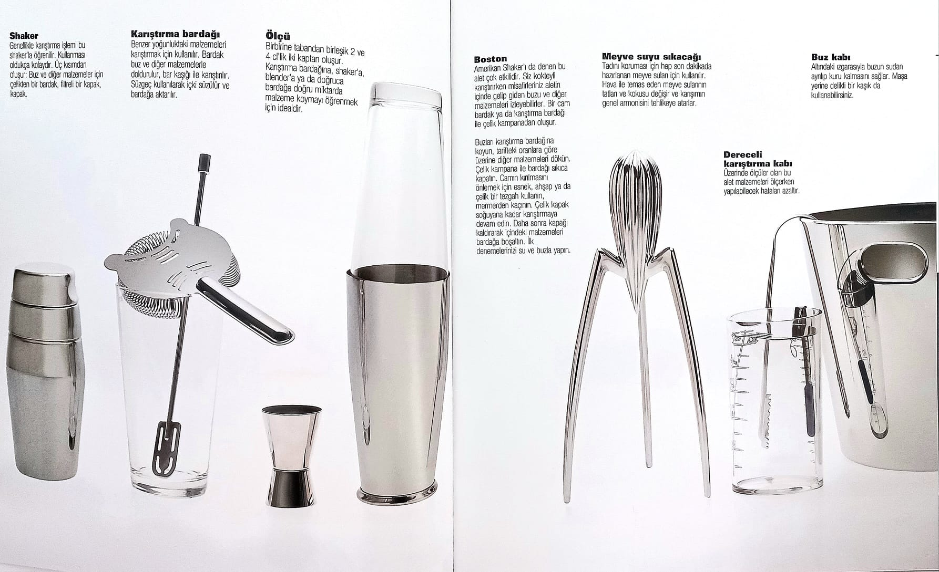
Görsel 44. Baştan Çıkaran Birliktelik Hangi Kokteyl Hangi Aperatif, 2010, s. 16-17. (Kişisel Arşiv)

Baştan Çıkaran Birliktelik Hangi Kokteyle Hangi Aperatif, grafik tasarım açısından değerlendirildiğinde gastronomi yayıncılığında duyusal deneyim üretimine odaklanan modern kitap tasarım örneklerinden biridir. Kitap dramatik fotoğraf kullanımı, renk sistemi, modern tipografik yapısı kontrollü sayfa organizasyonu ile kokteyl ve gastronomi kültürünü birleştiren bir tasarım nesnesi haline gelmektedir. Kitap grafik tasarımın gastronomi alanında deneyim oluşturma ve duyusal algıyı yönlendirme süreçlerindeki belirleyici rolünü açık biçimde ortaya koymaktadır.

3.2.1.3. Coctail Codex: Fundamentals, Formulas, Evulations Kitabı
Alex Day, Nick Fauchald ve David Kaplan tarafından hazırlanan Coctail Codex: Fundamentals, Formulas, Evulations, 2018 yılında Ten Speed Press tarafından yayımlanmıştır. 320 sayfadan oluşan ciltli bir kitaptır. Kitap 24 x 25 cm ebadındadır (Bkz. Görsel 45). Kitapta klasik ve modern kokteyllerin hazırlanmasına ilişkin tarifleri aktarmakta ve kokteyl oluşturma sürecinin temek prensiplerini açıklamayı amaçlamaktadır. Kitap aynı zamanda James Beard Foundation Cookbook Award ve Tales of the Coctail Spritied Award kapsamında ödüllendirilmiştir. Cocktail Codex kitabının tez kapsamında incelenme sebebi tasarımı kitabın bilgi sisteminin kurulmasında kullanılmasıdır. Cocktail Codex kokteyl tariflerini bir sistem içerisinde sınıflandırmaktadır. Kokteyllerin yapısal özelliklerini çözümlemekte, formülleri görsel şemalarla açıklamakta ve okuyucunun bu bilgileri yeni kokteyller üretmek için kullanabileceği bir tasarım sistemi oluşturmaktadır.

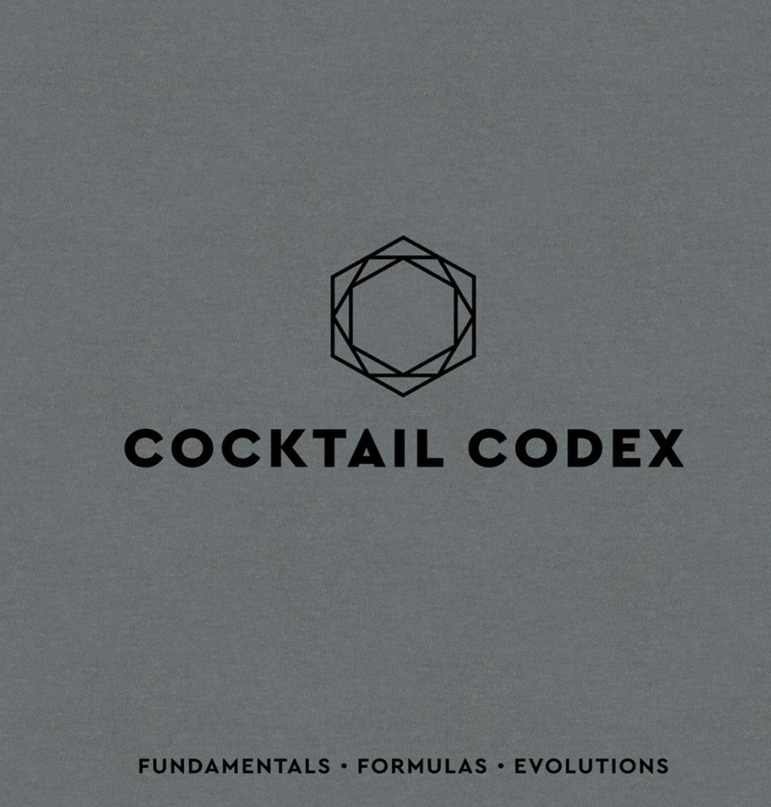
Görsel 45. Coctail Codex, 2018, Kitap Kapağı. (Kişisel Arşiv)

Kitabın grafik tasarım açısından önemli özelliklerinden biri içerik organizasyonunun geleneksel alfabetik veya malzeme temelli bir tarif sıralamasından farklı olmasıdır. Sıralama altı temel kokteyl ailesi üzerinden yapılandırılmıştır. Her bölüm bir kök kokteyl ile başlamakta ve bu kokteyl yapısı incelendikten sonra aynı temel formül üzerinden ortaya çıkan farklı varyasyonlara geçilmektedir. Kitapta içerik sadece hangi kokteyl nasıl yapılır sorusuna yanıt vermemektedir. Kokteyller nasıl sınıflandırılır ve bir kokteylin yapısını oluşturan temel unsurlar nelerdir sorularını da ele almaktadır (Bkz. Görsel 46). Uyan Dur’a göre, karmaşık bilgileri tasarlama amacında olan bilgilendirme tasarımcısı, görsel tasarım yeteneklerine sahip olmanın yanında, sistematik düşünebilmeli, çözümleyici ve kurgulayıcı olabilmelidir (2010, s. 20). Cocktail Codex’in grafik tasarım yaklaşımının temelinde kitabın içerik yapısıyla görsel yapısının birbirini desteklemesi bulunmaktadır. Kitabın tasarımında amaç tarifleri sunmak ve karmaşık bilgi alanını okuyucunun takip edebileceği bir sistem içerisinde düzenlemektir. Coctail Codex’te kokteyl core, balance ve seasoning başlıkları ile ele alınan temel bileşenler üzerinden çözümlenmektedir. Core, içeceğin temel karakterini oluşturan bileşeni; balance içilebilirliği ve dengeyi sağlayan tatlılık veya asidite gibi unsurları; seasoning ise içeceğe kontrast veya ek boyut kazandıran bileşenleri ifade etmektedir (Bkz. Görsel 47). Bu sistemin grafik tasarım açısından önemi, karmaşık bir içeriğin temel görsel ve kavramsal modüllere ayrıştırmasıdır. Petterson’a göre, iyi yapılandırılmış bir basılı bilgi materyali, bölümlere ve ana kısımlara, gerektiğinde ise alt bölümlere ve kısımlara ayrılır (2016, s.74). Kitabın görsel yaklaşımı diğer kokteyl kitaplarına kıyasla daha sade ve akademik bir karakter taşımaktadır. Sayfa düzenine göre kullanılan fotoğraflar çoğunlukla büyük ve dikkat çekmektedir. Fotoğraf, okuyucunun kendi hazırladığı içeceği karşılaştırabileceği görsel bir referans noktası oluşturmaktadır. Ruchatz’a göre, Hazırlanışın olabildiğince eksiksiz açıklanması amacıyla tarif metni ve tarif görseli birbirini tamamlayacak biçimde birlikte işlev görür (2023, s.166). Kokteyl gibi sıvı formda ve sunum biçimi önemli olan bir gastronomik ürün söz konusu olduğunda renk, bardak tipi, buz biçimi, garnitür ve sıvının yoğunluğu gibi unsurlar tarifin görsel sonucunu doğrudan etkiler. Kitabın yoğun bilgi içeriği nedeniyle tipografi, tasarım sisteminin temel bileşenlerinden biri haline gelmektedir. Bir kokteyl tarif kitabında tarif adı, malzemeler, ölçüler, hazırlanma yöntemleri, teknik açıklamalar, varyasyonlar, tarihsel bilgiler ve ek notlar birbirinden ayrışmalıdır. Sözüneri’ye göre, tipografi, bilginin düzenlenmesi, önceliklendirilmesi ve kullanıcıya aktarılması sürecinde temel bir tasarım bileşeni olarak öne çıkmaktadır (2026, s.1). Bu nedenle Coctail Codex tipografik hiyerarşiyi bilgi organizasyonunun temel araçlarından biri olarak kullanmaktadır. Kitap bu sebeple daha sade ve akademik olarak değerlendirilmektedir. Kitapta aşırı dekoratif tipografik uygulamalar yerine içeriğin sınıflandırılmasına hizmet eden bir tipografik yapı tercih edilmiştir. Tipografi hiyerarşi aracılığı ile okuyucu, bir sayfaya baktığında hangi bilginin ana başlık, hangisinin tarif, hangisinin açıklama ve hangisinin yardımcı bilgi olduğunu hızlı biçimde ayırt edebilmektedir. Böylelikle bu kitapta tipografi okuyucunun sayfa üzerindeki hareketini yönlendiren bir navigasyon aracı olarak da işlev görmektedir. Lupton’a göre, görsel hiyerarşi, okuyucuların metne nereden başlayıp nerede sonlandıracaklarını ve sunulan içerikler arasından nasıl seçim yapacaklarını bilerek metni taramalarına yardımcı olur (2010, s.132).
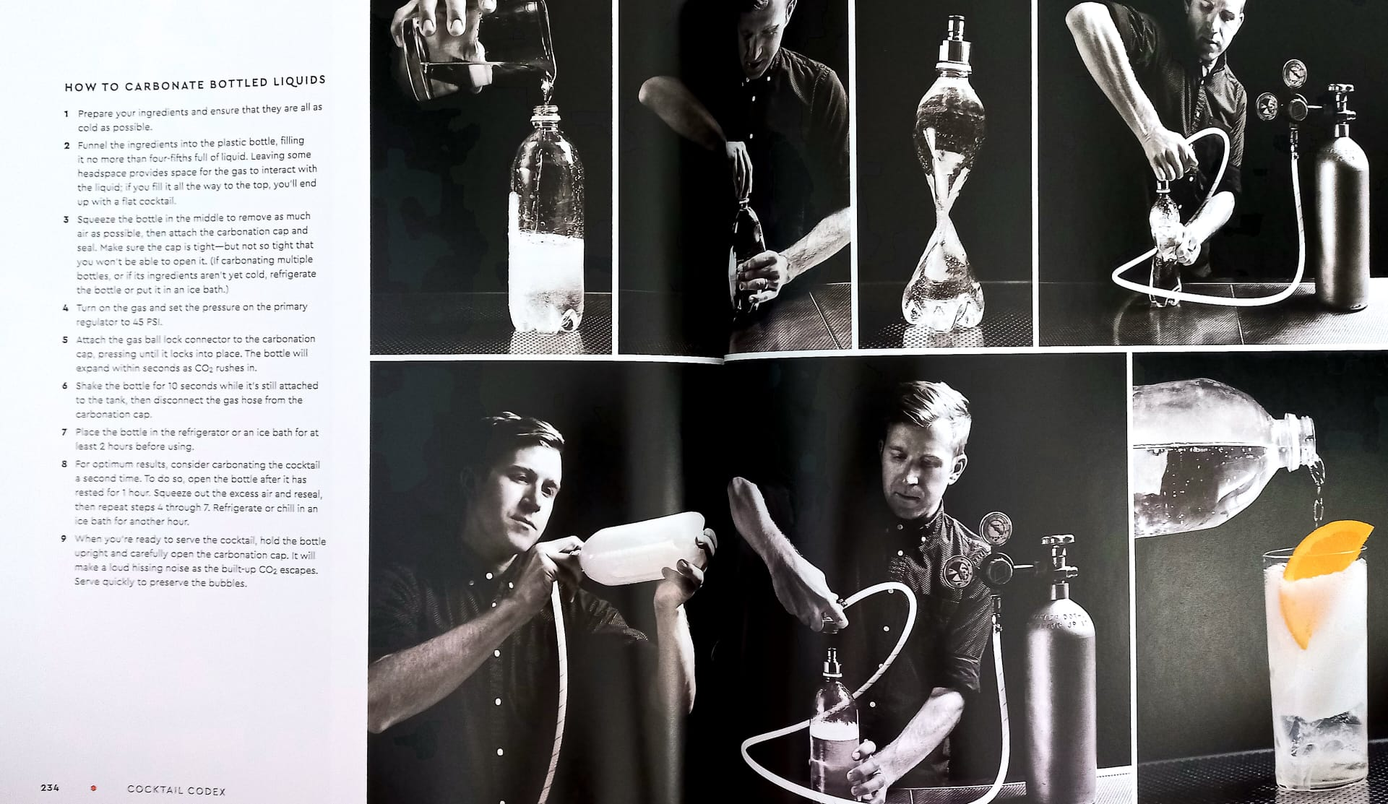
Görsel 46. Coctail Codex, 2018, s.234-235. (Kişisel Arşiv)

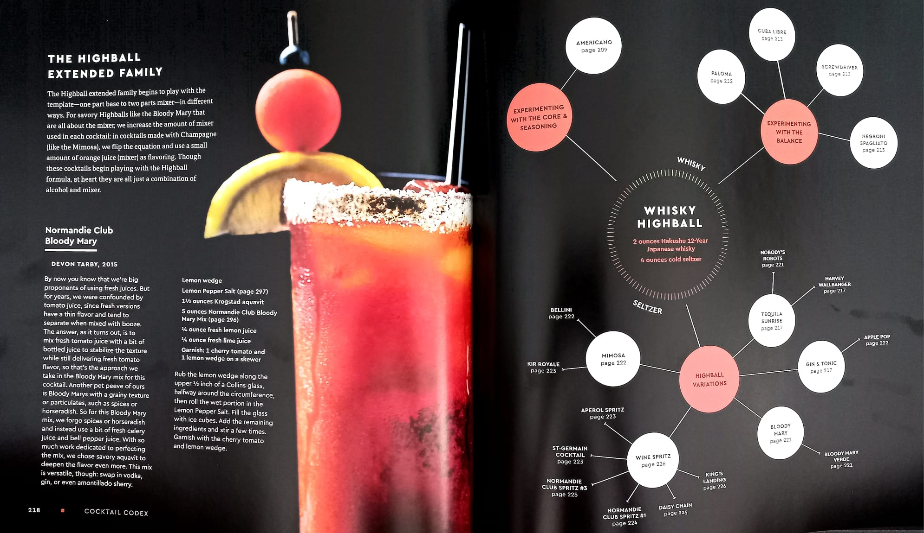
Görsel 47. Coctail Codex, 2018, s.218-219. (Kişisel Arşiv)

Coctail Codex: Fundamentals, Formulas, Evolations grafik tasarım açısından değerlendirildiğinde geleneksel kokteyl kitabı anlayışını bilgi sistematiği yönünde genişleten önemli bir yayın örneğidir. Kitapta gastronomik içerik; tipografi, fotoğraf, diyagram, sayfa düzeni, renk, fiziksel malzeme ve editoryal organizasyon aracılığıyla bütünleşerek görsel bir iletişim sistemine dönüşmektedir. Kitabın temek tasarım yaklaşımı, tarifleri birbirinden bağımsız bilgiler olarak sunmak yerine aralarındaki yapısal ilişkileri görünür hale getirmektedir. Altı kök kokteyl üzerinden oluşturulan sistem, grafik tasarımda kullanılan modüler ve hiyerarşik bilgi organizasyonu anlayışıyla benzerlik göstermektedir. Kitapta grafik tasarım, gastronomik bilginin anlaşılmasını, sınıflandırmasını ve yeniden üretebilmesini sağlamaktadır.

3.2.1.4. Düngeonmeister: 75 Epic RPG Coctail Recipes To Shake Up Your Campaign Kitabı
Jef Aldrich ve Jon Taylor tarafından hazırlanan Düngeonmeister: 75 Epic RPG Cocktail Recipes to Shake Up Your Campaign, 2022 yılında yayımlanan masaüstü rol yapma oyunları ile kokteyl kültürünü bir araya getiren tematik bir kokteyl kitabıdır. 160 sayfadan oluşmaktadır. Kitap 15 x 19 cm ebadındaır. Cilti bir yapıya sahiptir (Bkz. Görsel 48). Kokteylleri sadece gastronomik bir ürün olarak değil, oyun deneyiminin bir parçası olarak konumlandırmaktadır. Kitapta “Dragon the Beach”, “Potion of Strenght” ve “Stealth Check” gibi fantastik ve oyun terminolojisinden yararlanan kokteyl isimleri bulunmaktadır. Kitap, kolay uygulanabilir tarifler, mizahi açıklamalar ve oyun temalı içeriklerim bir arada bulunduğu bir çalışma olarak değerlendirilmektedir. Kitabın tez kapsamında incelenme sebebi kokteyl kitabının grafik tasarım aracılığıyla belirli bir kültürel topluluğa ve yaşam biçimine göre yeniden konumlandırılmasıdır. Kitap, kokteylleri sadece bir içerik olarak sunmamaktadır. Oyun kültürünün bir parçası haline getirmektedir. Kokteyl isimleri, fantastik illüstrasyonlar, dekoratif grafik unsurlar ve kitap boyunca sürdürülen dil sayesinde gastronomik ürün yeni bir kültürel bağlam taşımaktadır. Gastronomik bir ürünün grafik tasarım aracılığı ile belirli bir kültürel kimlik içerisinde yeniden anlamlandırılabileceğini somut bir biçimde göstermektedir.

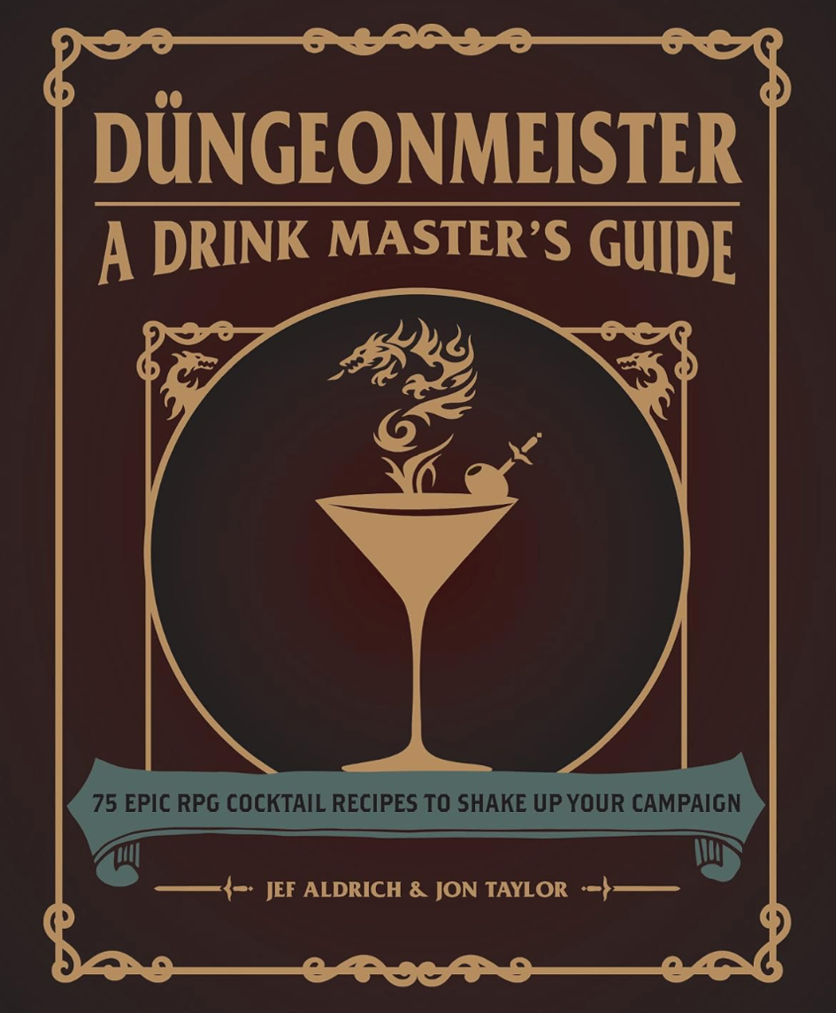
Görsel 48. Düngeonmeister: 75 Epic RPG Coctail Recipes To Shake Up Your Campaign, 2020, Kitap Kapağı. (Kişisel Arşiv)

Düngeonmeister’ın grafik tasarım yaklaşımının merkezinde tematik bütünlük bulunmaktadır. Kitap, kapaktan başlayarak okuyucuyu fantastik bir dünyaya yönlendiren görsel ögeler kullanmaktadır. Düngeonmeister’ın grafik tasarım açısından en belirgin özelliklerinden biri illüstrasyon kullanımıdır. Kitapta kokteyl tarifleri fantastik ve oyun temalı çizimlerle desteklenmektedir. Bu nedenle illüstrasyonlar kitapta gastronomik ögenin görselini oluşturmaktadır. Renk, kitabın fantastik kimliğinin oluşturmasında önemli bir rol üstlenmektedir. Atan ve Temel’e göre, illüstrasyon insan zihnindeki soyut olayları somuta çeviren, hayal gücünün ve resmin sınırlarını genişleten bir görselleştirme tekniğidir (2020, s. 1627). Kapakta koyu mavi/ gri tonların altın ve kırmızı ayrıntılarla birlikte kullanılması kitabın geleneksel kokteyl kitaplarından ayrılmasını sağlamaktadır. İç sayfalarda ise renk kullanımının daha sınırlı ve kontrollü olduğu görülmektedir. Bu durum, kapaktaki güçlü görsel atmosferin bütün sayfalarda aşırı biçimde tekrar edilmesinden kaçınılması açısından değerlendirilebilir. Kitabın tasarımında kullanılan dekoratif çizgiler, başlıkların ve illüstrasyonların çerçevesinde bordürler, görsel sistemin sürekliliğini sağlayan önemli unsurlardır. Sayfalarda kullanılan parşömen benzeri tasarım öğelerinin kitap içerisinde başlık ve çerçeve sistemlerinde tekrarlanmaktadır (Bkz. Görsel 49). Dündar’a göre, devamlılık, görsel öğelerin biçimleri ve boyutları arasındaki tekrar, benzerlik ve görsel hiyerarşidir (Dündar, 2022, s. 168). Kitap tarifleri tek bir sürekli liste şeklinde sunmak yerine farklı temalara sahip bölümlere ayırmaktadır. Kitap başlangıçta “Taverns Basics” başlığı altında içki türleri, karıştırıcılar ve kokteyl hazırlama araçları gibi temel bilgiler vermekte; ardından sekiz farklı tematik bölüm içerisinde tariflere geçmektedir. Tariflerde ayrıca karmaşıklık derecesi ve elde edilen porsiyon sayısı gibi bilgilerde bulunmaktadır (Bkz. Görsel 50). Düngeonmeister kitabında çok sayıda tarif, açıklama, mizahi ifade, teknik bilgi ve oyun terminolojisinin bir arada bulunması nedeniyle tipografik hiyerarşi önemli bir tasarım problemi haline gelmektedir. Başlık, tarif adı, malzeme listesi ve açıklama gibi farkı metin türlerinin farklı tipografik ağırlıklar veya konumlarla ayrıştırılması, okuyucunun sayfa üzerinde hızlı biçimde hareket etmesine olanak sağlamaktadır. Bu yapı grafik tasarım açısından tipografik navigasyon olarak değerlendirilmektedir. Timpany’e göre, başlıklar, konuların yapısını göstererek okuyucuların belge içinde gezinmesine yardımcı olan işaretler sunar (2018, s.3).

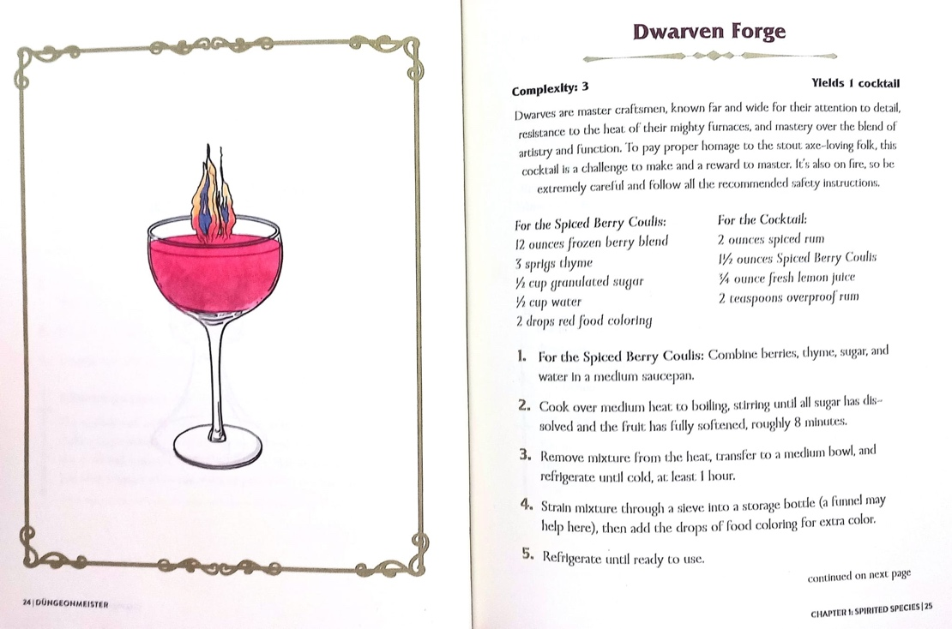
Görsel 49. Düngeonmeister: 75 Epic RPG Coctail Recipes To Shake Up Your Campaign, 2020, s. 24-25. (Kişisel Arşiv)

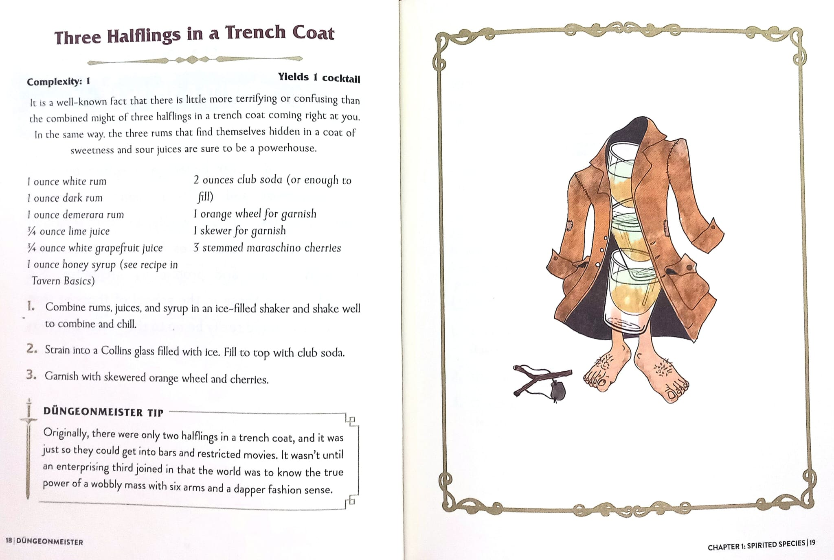
Görsel 50. Düngeonmeister: 75 Epic RPG Coctail Recipes To Shake Up Your Campaign, 2020, s. 18-19. (Kişisel Arşiv)

Düngeonmeister: 75 Epic Cocktail Recipes to Shake Up Your Campaign, grafik tasarım bağlamında değerlendirildiğinde kokteyl kitabının tarif ve görsel sunumdan oluşan geleneksel yapısına farklı bir bakış açısı getirdiği bir yayın örneğidir. Gastronomi alanındaki rolün sadece fotoğraf, tipografi veya sayfa düzeni gibi biçimsel unsurlarla sınırlamamaktadır. Grafik tasarımın anlam üretme, kültürel bağlam oluşturma, hedef kitleye ilişki kurma ve gastronomik ürünü yeniden konumlandırma kapasitesini ortaya koymaktadır.

4. BÖLÜM: MEYKÖK, BİR KOKTEYL KİTABI TASARIMI
Tez çalışmasının bu bölümünde, araştırmanın kuramsal altyapısını oluşturan önceki bölümlerde ele alınan kavramsal ve kuramsal çerçeveden hareketle geliştirilen uygulama çalışmasına yer verilmektedir. Tez çalışmasının ilk üç bölümünde gastronomi, grafik tasarım ve gastronomik miras gibi kavramlar tarihsel, kültürel ve tasarımsal boyutlarla incelenmiştir. Gastronomik mirasın korunması ve tanıtılmasında grafik tasarımın üstlendiği rol literatür doğrultusunda değerlendirilmiştir. Yayın tasarımı, kurumsal kimlik, sosyal medya tasarımı ve ambalaj tasarımı gibi unsurlar grafik tasarımın kültürel değerlerin aktarılmasını ve görünür kılmasını sağlayan önemli bir iletişim aracıdır. Elde edilen bilgiler ve literatürden edinilen bulgular, uygulama sürecinin planlanması ve tasarım kararlarının oluşturulmasında temel bir rehber niteliği taşımıştır.

Bu doğrultuda geliştirilen uygulama çalışması, Türkiye’nin yedi coğrafi bölgesinde geçmişten günümüze tüketilen geleneksel yemekler, içecekler ve yerel malzemelerden ilham alınarak hazırlanan özgün kokteyl tariflerini içeren bir yayın tasarımı olarak hazırlanmıştır. Çalışmada gastronomik mirasın grafik tasarımın görsel anlatım olanaklarından yararlanarak daha etkili, akılda kalıcı ve estetik bir biçimde sunabileceği öngörülmüştür. Tipografi, renk kullanımı, illüstrasyon, sayfa düzeni ve görsel hiyerarşi gibi yayın tasarımına ilişkin öğeler dikkate alınmıştır. Gastronomik unsurların kültürel kimliğini yansıtan bütüncül bir tasarım dili oluşturulmuştur. Bölümün devamında uygulama sürecinin planlanması, araştırma ve içerik oluşturma aşamaları, konsept geliştirme süreci, görsel tasarım kararları, kullanılan yazılım ve teknikler ile kitabın üretim aşamaları ayrıntılı olarak açıklanacaktır. Böylece önceki bölümlerde kuramsal olarak ortaya konulan bilgilerin tasarım uygulamasına nasıl aktarıldığı sistematik bir şekilde açıklanacaktır. Gerçekleştirilen yayın tasarımının araştırmanın amacı ve problemine nasıl cevap verdiği değerlendirilecektir.

4.1. Kitabın Konsepti
Uygulama çalışmasında gerçekleştirilecek kitap tasarımı, Türkiye’nin yedi coğrafi bölgesinin gastronomik mirasını modern kokteyl kültürü ile bir araya getirmek amaçlanmıştır. Uygulama çalışması, gastronomik mirasın grafik tasarım aracılığı ve modern gastronomik yorumlamalar yolu ile de aktarılabileceği düşüncesiyle oluşturulmuştur. Hazırlanan tarif kitabı Anadolu coğrafyasında tarihsel süreç içerisinde yetiştirilen tarımsal ürünler, yöresel malzemeler, geleneksel yemekler ve bölgesel lezzetlerden ilham alınarak oluşturulan kokteyl tariflerini içermektedir. Kitabın ismi için Meykök ismi uygun görülmüştür. Farsça kökenli mey kelimesi şarap anlamına gelmektedir. Kök ise köken ve kültür kelimelerini çağrıştırdığı için kullanılmıştır. İki kelime birleştirilerek Meykök kelimesi üretilmiştir.

Kitabın konsepti, Türkiye’nin gastronomik çeşitliliğini oluşturan yedi coğrafi bölgenin kendine özgü mutfak anlayışlarını görünür kılmak ve bu kültürel zenginliği grafik tasarımın olanaklarıyla destekleyerek daha geniş kitlelere ulaştırmak amacıyla geliştirilmiştir. Her bölge tarımsal üretim yapısı, tarihsel geçmişi ve kültürel yemek birikimi doğrultusunda değerlendirilmiştir. Bölgelerin mutfak kimliklerini temsil eden ürünler ve yemekler belirleniştir. Belirlenen bu gastronomik unsurlar, tasarım süreci sonucunda özgün kokteyl reçetelerine dönüştürülmüştür. Geleneksel lezzetlerin korunması ve günümüz gastronomi anlayışına uyarlanarak yeniden yorumlanmıştır. Uygulama çalışmasında geliştirilen bu yayın, gastronomik mirasın korunması ve tanıtılmasında grafik tasarımın üstlenebileceği rolü somutlaştıran bir örnek niteliğindedir. Geleneksel mutfak kültürünün çağdaş tasarım anlayışıyla yeniden yorumlanması sayesinde kültürel değerlerin günümüze aktarılması amaçlanmıştır. Böylece gastronomi ve grafik tasarım disiplinleri arasında disiplinler arası bir ilişki kurulmuştur. Kitap, gastronomik mirasın güncel tasarım pratikleri içerisinde yeniden üretilebilen ve farklı deneyim alanlarına taşınabilen dinamik bir kültürel unsur olduğunu ortaya koymaktadır.

4.2. Kitabın Türü
Bu çalışma kapsamında tasarlanan yayın, gastronomi ve grafik tasarım disiplinlerini bir araya getirmektedir. Bir tarif kitabı niteliğindedir. Kitapta yer alan içerikler, Türkiye’nin yedi coğrafi bölgesine ait gastronomik değerlerin araştırılması ve bu değerlerin modern kokteyl kültürü içerisinde yeniden yorumlanması sonucunda oluşturulmuştur. Uygulama çalışması hem gastronomi hem de grafik tasarım alanlarına hitap eden disiplinler arası bir yayın özelliği taşımaktadır.

Yayın türü açısından değerlendirildiğinde kitap, gastronomik kültür aktarımını merkeze alan bir konsept tarif kitabı olarak sınıflandırılmaktadır. Bu uygulamada belirlenen tema, Türkiye’nin bölgesel gastronomik mirasıdır. Kitap boyunca her bölüm belirli bir coğrafi bölgeye ayrılmış, bölgelerin karakteristik ürünleri, geleneksel yemekleri ve kültürel özellikleri temel alınarak özgün kokteyl tarifleri geliştirilmiştir. Uygulama tarif sunan, gastronomik kültürü anlatan ve yorumlayan bir anlatı yapısına sahiptir. Kitap, içerik yapısı bakımından gastronomik yorumlama niteliği taşımaktadır. Tariflerin oluşturulması kullanılan yöresel ürünler ve geleneksel yemekler, ilgili bölgenin kültürel kimliğini temsil eden unsurlar olarak ele alınmış; bu unsurlar grafik tasarımın görsel anlatım olanaklarıyla desteklenmektedir. Sayfa tasarımlarında kullanılan renkler, görseller, tipografik düzenlemeler ve illüstratif ögeler, okuyucunun ilgili bölgenin gastronomik atmosferiyle de etkileşim kurmasını sağlayacak biçimde kurgulanmıştır. Hazırlanan eser, tarif kitabı, kültürel tanıtım yayını ve tasarım ürünü özelliklerini taşıyan hibrit bir yayın türü olarak değerlendirilmektedir. Gastronomik mirasın korunması ve görünür kılınması amacıyla geliştirilen uygulama grafik tasarımın kültürel iletişimdeki rolünü ortaya koymaktadır. Yerel mutfak kültürünün modern ve yaratıcı yorumlarla yeniden sunulmasına yönelik örnek teşkil etmektedir. Böylelikle eser, gastronomik mirasın gelecek kuşaklara aktarılmasına katkı sağlamaktadır. Kültürel değerleri tasarım aracılığıyla yeniden üretebileceğini gösteren özgün bir uygulama çalışması olarak konumlandırılmaktadır.

4.3. Teknik ve Yöntem
Bu tez kapsamında gerçekleştirilen uygulama çalışması, gastronomik mirasın grafik tasarım aracılığı ile tanıtılmasına yönelik bir yayın tasarım projesi olarak planlanmış ve yürütülmüştür. Çalışma, Türkiye’nin yedi coğrafi bölgesine ait gastronomik değerleri çağdaş bir tasarım dili ile yeniden yorumlayarak görünür kılmaktır. Bu kültürel mirasın farklı hedef kitlelere aktarılmasına katkı sağlamaktadır. Uygulama süreci; araştırma, içerik geliştirme, görsel üretim, tasarım ve baskı hazırlık aşamalarından oluşan çok yönlü bir yöntem doğrultusunda gerçekleştirilmiştir.

Uygulama sürecinin ilk aşamasında önceki bölümlerden edinilen veriler ile Türkiye’nin Marmara, Ege, Akdeniz, İç Anadolu, Karadeniz, Doğu Anadolu ve Güneydoğu Anadolu bölgelerinin gastronomik geçmişi kapsamlı bir literatür taraması ile incelenmiştir. Bu araştırmalarda bölgelerin tarihsel süreç içerisinde şekillenen mutfak kültürleri, geleneksel yemekleri, tarımsal ürünleri, yerel malzemeleri, baharatları, içecekleri ve bölgesel lezzetleri değerlendirilmiştir. Elde edilen veriler doğrultusunda her bölgenin gastronomik kimliğini temsil eden ürün ve yemekler belirlenmiş, bu unsurlar oluşturulacak tariflerin ve tasarım sürecinin temel içerik kaynaklarını oluşturmuştur. Araştırma aşamasından sonra belirlenen gastronomik veriler, miksoloji alanında bilgi ve deneyime sahip kişilerle paylaşılmıştır. Bölgesel yemekler ve yerel ürünlerden ilham alınarak her bölgenin karakteristik özelliklerini yansıtan alkollü ve alkolsüz özgün kokteyl reçeteleri geliştirilmiştir. Tarif oluşturma sürecinde malzemelerin fiziksel kullanımı, yöresel yemeklerin aroma profilleri, tarihsel geçmişleri ve kültürel çağrışımları dikkate alınmıştır. Geleneksel gastronomik unsurların çağdaş içecek kültürü içerisinde yeniden yorumlanması sağlanmıştır. Reçetelerin oluşturulmasından sonra her kokteylin renk, doku, görünüm, sunum biçimi ve süsleme unsurları ayrıntılı olarak tanımlanmıştır. Kokteyllerin nihai sunumlarına ilişkin oluşturulan bu betimlemeler yapay zekâ destekli görsel üretim sistemlerine aktarılmış ve her tarif için örnek kokteyl görselleri elde edilmiştir. Yapay zekâ tarafından oluşturulan görseller, doğrudan kullanılmak amacıyla değil, tasarım sürecinde referans oluşturmak amacıyla değerlendirilmiştir. Böylelikle tasarlanacak özgün illüstrasyonların temel görsel kurgusu oluşturulmuştur.
Bir sonraki aşamada yapay zekâ tarafından üretilen referans görseller temel alınarak Procreate uygulaması ile her kokteyl için dijital çizimler hazırlanmıştır (Bkz. Görsel 51). Dijital illüstrasyon sürecinde kokteyllerin renk özellikleri, bardak tipleri, süsleme detayları ve genel sunum estetiği dikkate alınmıştır. Hazırlanan çizimler Adobe Photoshop yazılımına aktarılmıştır. Adobe Photoshop yazılımında illüstrasyonlar üzerinde gerekli düzenlemeler yapılmış, grafik tasarım unsurları ile bütünleştirilmiş ve tipografik düzenlemeler eklenmiştir (Bkz. Görsel 52,53). Her tarif için hem bilgi aktarımını destekleyen hem de estetik açıdan güçlü kompozisyonlar oluşturulmuştur. Kompozisyonlar oluşturulurken tezin birinci bölümünde araştırılmış Anadolu ve Mezopotamya’da kullanılmış kap ve mutfak aletleri motiflerinden ilham alınmıştır (Bkz. Görsel 54). Renk ve kompozisyon ise tezin ikinci bölümünde incelenen markalardan esinlenilmiştir. Görsel tasarım aşamasının tamamlanmasından sonra kitabın sayfa düzeni ve tasarımı Adobe InDesign yazılımı kullanılarak gerçekleştirilmiştir. Kitabın genel tasarımında görsel bütünlük ön planda tutulmuştur. Bölümler arasında hiyerarşik bir yapı oluşturulmuş, tipografik düzenlemeler ve sayfa kompozisyonları aracılığıyla içeriklerin sistematik bir biçimde sunulması sağlanmıştır. Her bölgeye ait tarifler ve görseller belirli bir tasarım dili ve renk profili çerçevesinde düzenlenmiş, kitabın bütününde tutarlı bir görsel kimlik oluşturulmuştur. Görsel kimlik ve mizanpaj için tezin üçüncü bölümünde incelenmiş yemek ve kokteyl tarif kitaplarından ilham alınılmıştır.

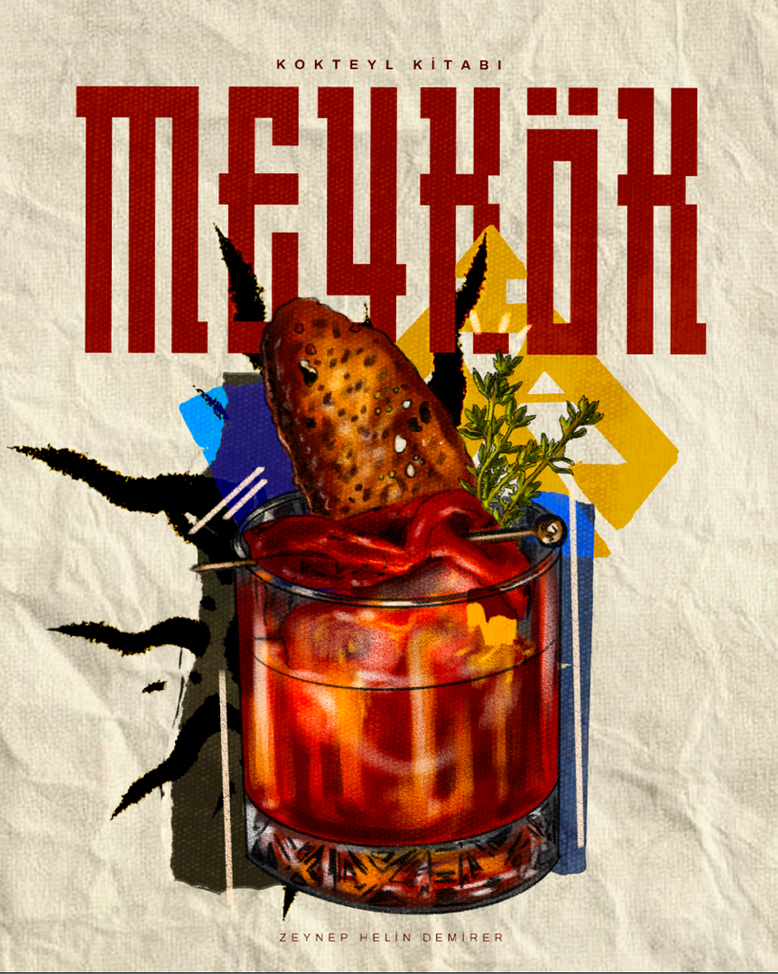
Görsel 51. MeyKök, 2026, Kitap Kapağı. (Kişisel Arşiv)

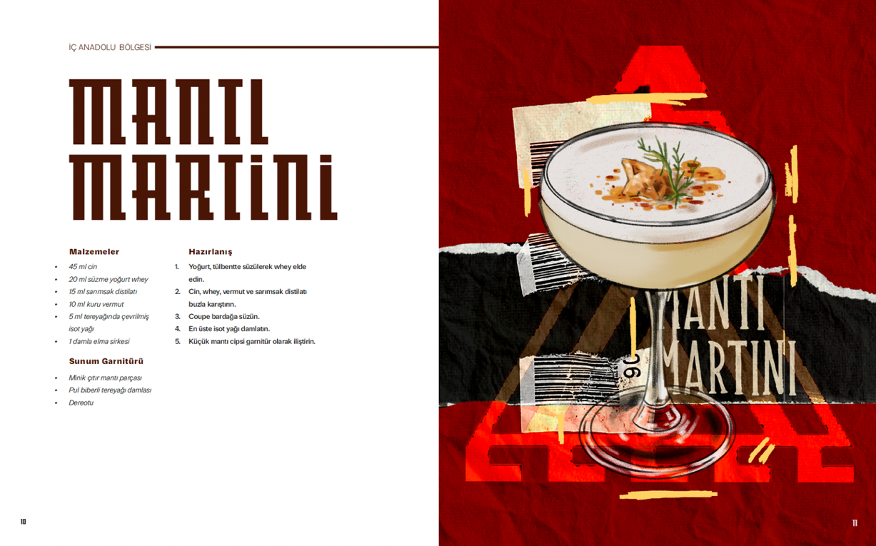
Görsel 52. MeyKök, 2026, s.10-11. (Kişisel Arşiv)

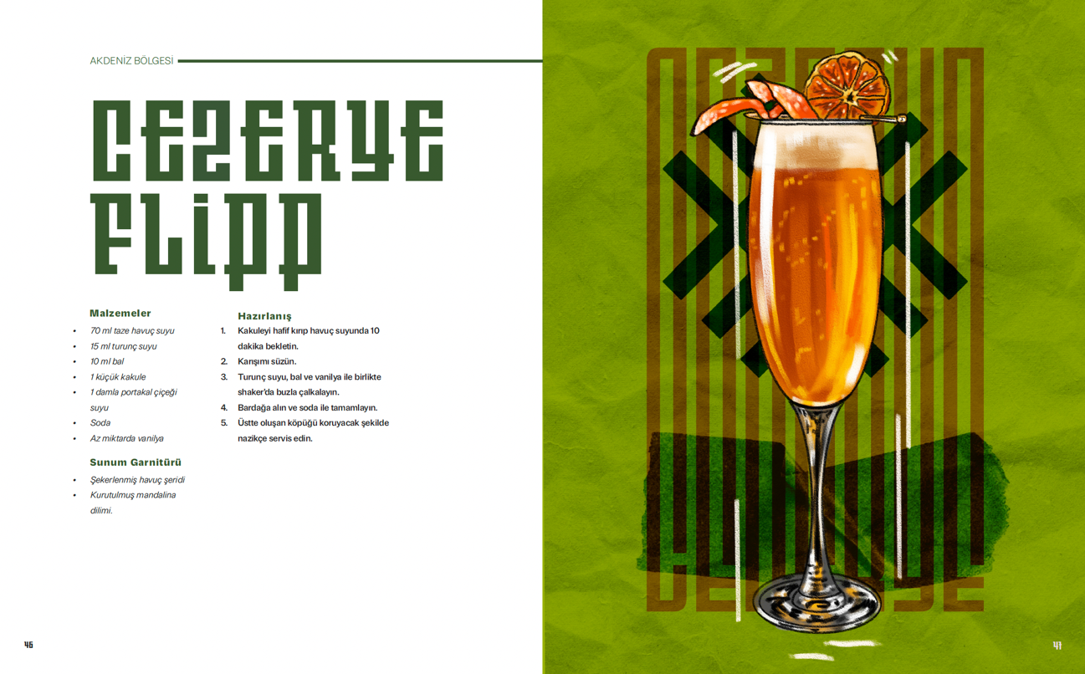
Görsel 53. MeyKök, 2026, s.46-47. (Kişisel Arşiv)


Görsel 54. MeyKök, 2026, s.4-5. (Kişisel Arşiv)

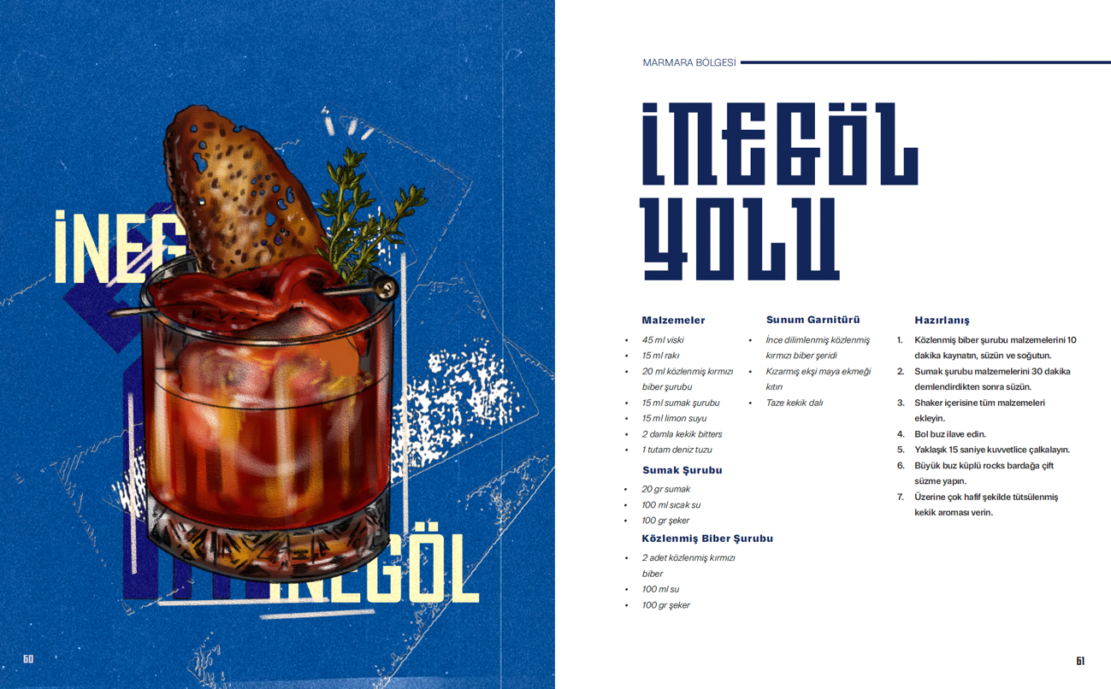
Görsel 55. MeyKök, 2026, s.60-61. (Kişisel Arşiv)

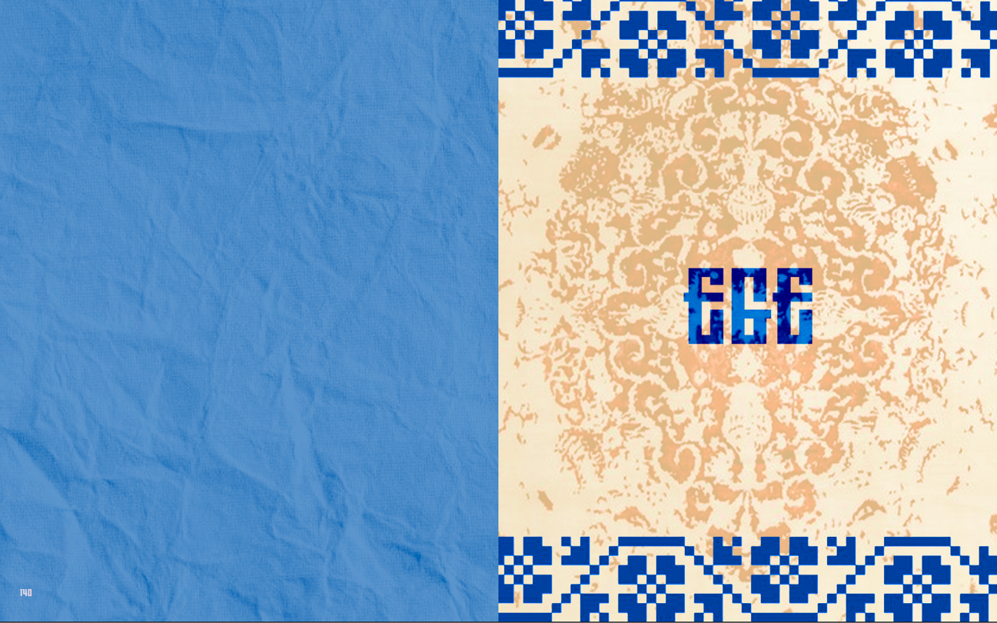
Görsel 56. MeyKök, 2026, s.140-141. (Kişisel Arşiv)

Hazırlanan kokteyl kitabı, 20×25 cm ölçülerinde tasarlanmıştır. Toplam 162 sayfadan oluşan kitap, görsel içeriklerin renk ve detay kalitesini koruyabilmek amacıyla 170 gram parlak kuşe kâğıda basılacak şekilde tasarlanmıştır (Bkz. Görsel 55, 56). Ciltleme aşamasında dayanıklılığı artırmak ve uzun ömürlü kullanım sağlamak amacıyla dikişli cilt sistemi tercih edilmiştir. Kapak uygulamasında ise karton kapak üzerine mat sıvama tekniği kullanılmıştır (Bkz. Görsel 57). Kitap tasarımının tamamlanmasından sonra kitabın tanıtım faaliyetlerine yönelik uygulamalar gerçekleştirilmiştir. Bu kapsamda kitabın görsel kimliği temel alınarak Adobe Photoshop yazılımında iki adet tanıtım posteri tasarlanmıştır. 70×100 cm ölçülerinde hazırlanan posterlerde kitabın konseptini, gastronomik miras temasını ve görsel dilini yansıtan tasarım öğelerine yer verilmiştir. Poster tasarımlarında seçilen kokteyl illüstrasyonları ve tipografik unsurlar kullanılarak yayınla bütünleşen bir tanıtım dili oluşturulmuştur.

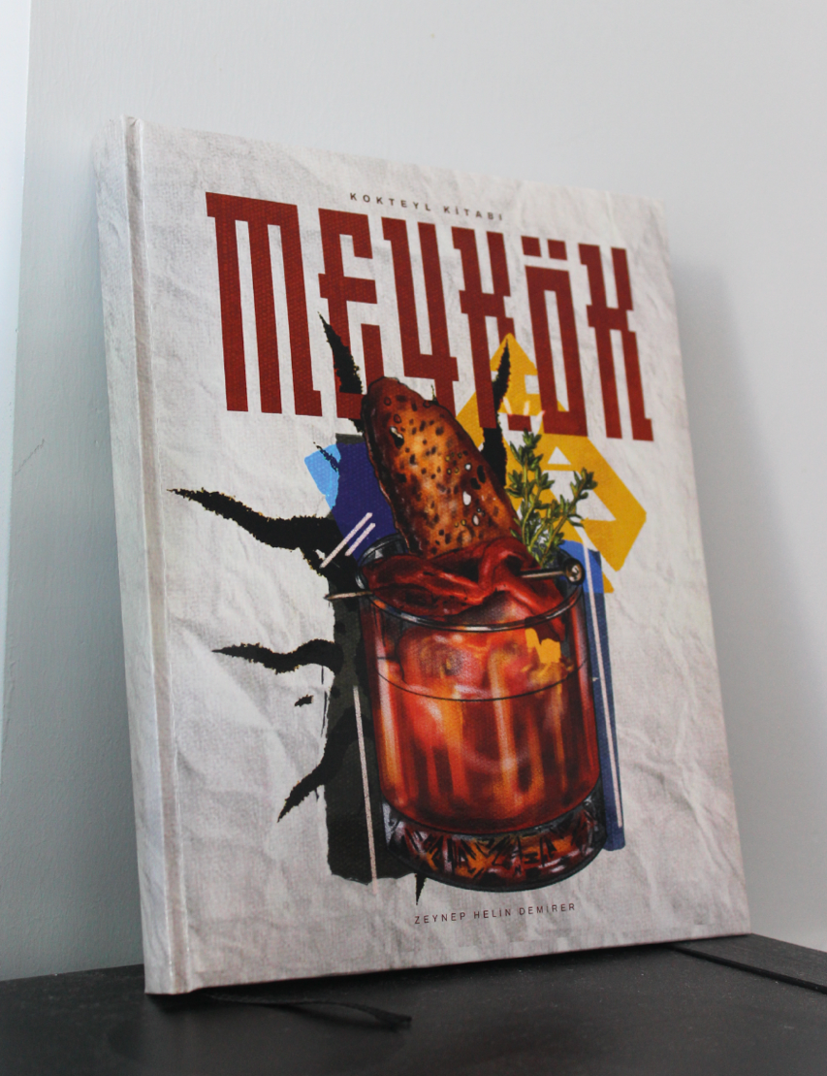
Görsel 57. MeyKök, 2026. (Kişisel Arşiv)
Uygulama süreci; gastronomik araştırma, içerik geliştirme, miksoloji çalışmaları, yapay zekâ destekli görsel üretim, dijital illüstrasyon, grafik tasarım, kitap tasarımı ve tanıtım materyallerinin hazırlanması gibi birbirini tamamlayan aşamalardan oluşmaktadır. Bu süreç boyunca gastronomik mirasın grafik tasarım aracılığıyla görünür kılınması ve çağdaş bir tasarım ürünü içerisinde yeniden yorumlanması hedeflenmiştir. Ortaya çıkan yayın, kültürel mirasın tanıtımında grafik tasarımın etkinliğini gösteren uygulamalı bir örnek niteliği taşımaktadır.

SONUÇ
Kültürel mirasın korunması ve gelecek kuşaklara aktarılması günümüzde; geçmişe ait değerlerin belgelenmesi, güncel iletişim ortamlarında görünür hale getirilmesi ve farklı hedef kitleler tarafından anlaşılabilir biçimlerde sunulması olarak değerlendirilebilinmektedir. Bu doğrultuda görsel iletişim ve grafik tasarım kültürel bilginin düzenlenmesi, yorumlanması ve aktarılması açısından önemli araçlar sunmaktadır. Gastronomik miras, toplumların tarihsel gelişimini, coğrafi koşullarını, üretim ve tüketim biçimlerini yansıtan çok katmanlı bir kültürel değer alanıdır. Bu tez çalışmasının temel çıkış noktası, gastronomik mirasın grafik tasarım aracılığı ile nasıl aktarılabileceği ve nasıl yeniden yorumlanabileceği sorusu olmuştur. Araştırma kapsamında gerçekleştirilen literatür incelemelerinde gastronomik mirasın turizm, gastronomik ve kültürel kimlik gibi alanlarda ele alındığı görülmüştür. Gastronomik miras ve grafik tasarım arasındaki ilişki doğrudan merkeze alana yerel çalışmaların daha sınırlı olduğu gözlemlenmiştir. Özellikle gastronomik kültürün yayın tasarımı, illüstrasyon, tipografi ve görsel kimlik bağlamında ele alınması grafik tasarım açısından geliştirilmesi gereken bir araştırma alanı olarak değerlendirilmiştir.
Bu doğrultuda tez kapsamında Türkiye’nin gastronomik değerlerden hareketle özgün bir kokteyl tarif kitabı tasarlanmıştır. Gastronomik unsurların yeni bir içecek tasarımı ve yayın kurgusu içerisinde nasıl yeniden yorumlanabileceği araştırılmıştır. Tez çalışmasında geleneksel gastronomik unsurların kokteyl tariflerine dönüştürülmesi, kültürel mirasın özgün biçiminin yerine yeni bir temsil biçimi koyma amacı taşımamaktadır. Uygulama, geleneksel gastronomik öğelerden hareketle modern bir tasarım anlatısı oluşturmayı hedefleyen deneysel bir yaklaşım niteliğindedir. Geliştirilen tarifler bu nedenle ait oldukları bölgelerin kültürlerinden alınan belirli unsurlar üzerinden oluşturulmuş yorumlar olarak değerlendirilmelidir. Bu ayrım, kültürel mirasın grafik tasarım aracılığı ile yeniden yorumlanmasını sürecinde temsil ile özgünlük arasındaki ilişkinin doğru kurulabilmesi açısından önemlidir. Tez kapsamında hazırlanan kitapta grafik tasarım; illüstrasyon, tipografi, renk ve sayfa kompozisyonu gibi unsurlar gastronomik bilgilerin okuyucuya aktarılmasını belirleyen temel iletişim bileşenleri olarak değerlendirilmiştir. Elde edilen temel çıkarımlardan biri grafik tasarımın gastronomik mirasın görünürlüğünü destekleyebilecek bir araç olması ve kültürel bilginin algılanma biçimini etkileyebilmesidir. Grafik tasarım farklı bilgi katmalarının belirli bir görsel hiyerarşi içerisinde bir araya getirerek okuyucunun içerikle daha bütüncül bir ilişki kurmasına olanak sağlamaktadır. Grafik tasarımın kültürel mirasın temsili açısından taşıdığı rol aynı zamanda tasarımcının sorumluluğunu da gündeme getirmektedir. Kültürel bir içeriğin görselleştirilmesi sırasında alınacak kararlar kültürel değerlerin algılanma biçimini etkilemektedir. Araştırmanın grafik tasarım alanına yönelik önemli sonuçlardan biri, yayın tasarımının kültürel içeriklerin sistematik ve bütüncül biçimde aktarılması açısından sunduğu olanakların ortaya konulmasıdır. Sayfaların sıralanışı, bölümlerin oluşturulması ve görsel- metin ilişkisi aracılığıyla belirli bir okuma deneyimi oluşturmaktadır. Gastronomik bilgilerin görsel ve kavramsal olarak bir anlatı bütünlüğü içerisinde sunulmasına olanak sağlamaktadır. Tez çalışmasında miksolojinin tercih edilmesi geleneksel gastronomik ürünlerin alışılmış sunum biçimlerinden farklı bir alan içerisinde ele alınmasını sağlamıştır. Farklı bölgelerle ilişkilendirilen aromaların, ürünlerin ve gastronomik referansların yeni tariflere dönüştürülmesi, geleneksel içeriklerin modern pratikler için bir kaynak olarak değerlendirilebileceğini göstermiştir.
Tez çalışması gastronomik mirasın grafik tasarım aracılığı ile nasıl yeniden kurgulanabileceğine ilişkin bir uygulamadır. Tasarım sürecinde alınan kararlar kültürel içeriklerin grafik tasarım kapsamında nasıl sınıflandırabileceği görsel olarak nasıl temsil edilebileceği ve okuyucuya nasıl aktarılabileceği konularına ilişkin somut bir örnek oluşturmaktadır. Çalışma kapsamında elde edilen sonuçların belirli sınırlılıklar çerçevesinde değerlendirilmesi gerekmektedir. Öncellikle Türkiye’nin gastronomik mirası geniş ve çok katmanlı bir yapıya sahiptir. Çalışmada kullanılan yedi coğrafi bölge sınıflandırması araştırmanın kapsamını yönetilebilir hale getirmek amacı ile tercih edilmiştir. Ancak coğrafi bölgelerin kendi içerisinde çok sayıda farklı yerel mutfak kültürünü barındırdığı dikkate alınmalıdır. Çalışmada seçilen ürünlerin ve tariflerin söz konusu bölgelerin tüm gastronomik özelliklerini temsil ettiği ileri sürülmemektedir. Aynı bölge içerisinde kentler, ilçeler ve yerel topluluklar arasında önemli gastronomik farklılıklar bulunabilmektedir. Gelecek yapılacak araştırmalarda daha sınırlı coğrafi alanlara odaklanılması kültürel bağlamın daha derinlemesine incelenmesine olanak sağlayabileceği öngörülmektedir. Bu noktada tez çalışmasının geniş bir sonucu olarak grafik tasarımın kültürel miras projelerinde bilginin seçimi, sınıflandırılması, görsel dilin oluşturulması ve kültürel içeriğin aktarılması süreçlerinin tamamında etkili olabilmektedir.
Sonuç olarak tez çalışması, grafik tasarımın gastronomik mirasın görünür kılınması, yorumlanması ve hedef kitlelere aktarılması süreçlerinde kullanılabilecek önemli bir iletişim disiplini olduğunu ortaya koymaktadır. Hazırlanan kokteyl tarif kitabı, Türkiye’nin bölgesel gastronomik çeşitliliğinden hareketle modern miksoloji ve grafik tasarım yaklaşımlarını bir araya getiren uygulama odaklı bir yayın tasarımı projesidir. Çalışma sürecinde gastronomik içeriklerin araştırılması, seçilmesi, yeniden yorumlaması ve görsel anlatım sistemi içerisinde düzenlenmesi yoluyla kültürel bağlamda değerlendirilmiştir. Ortaya çıkan çalışma grafik tasarım ile gastronomik mirasın temsil edilmesi ve farklı hedef kitlelere ulaştırılması açısından sahip olduğu potansiyeli görünür kılması amaçlamıştır. Tez araştırmasının grafik tasarım ile gastronomik miras arasındaki ilişkiye yönelik gelecekte gerçekleştirilecek akademik ve uygulamalı çalışmalar için yeni tartışma ve araştırma alanlarının geliştirilmesine katkı sağlayacağı düşünülmektedir.

KAYNAKÇA
Ağarı, Ş. (2018). Gelibolulu âlî’nin surnâmesinde osmanlı yemek kültürü. İnsan ve Toplum Bilimleri Araştırmaları Dergisi, 7(1), s.107.
Akbayır, Z. (2016). Bana bir hikâye anlat: Marka iletişiminde hikayeleştirme ve internet. Karadeniz Teknik Üniversitesi İletişim Araştırmaları Dergisi, 6(2), s.69.
Akbayır, Z. ve Kılıç Taran, B. (2021). Görsel marka kimliğinin Instagram’daki yansıması. OPUS Uluslararası Toplum Araştırmaları Dergisi, 17(37), s. 4581.
Akdağ Satır, D. (2021). Lüks ambalaj tasarımlarının grafik tasarım açısından gelişiminin irdelenmesi. Premium E- Journal of Social Sciences, 5(15), s.358.
Aksaray, M. E. ve Dartar, S. (2024). Sayfa tasarımının tanımı ve temel unsurları. Akademik Sanat, (21), s.22.
Aksu, R. N., Karaçeper, E. I. ve Keskin, H. (2024). Gastronomy and hypermediacy. Gastronomy and Tourism, 8(2), s.149.
Ambrose, G. ve Harris, P. (2009). The Fundamentals of graphic design. AVA Publishing, s.12.
Atan, U. ve Temel, N. D. (2020). Fantastik-Gotik romanlardaki illüstrasyonların incelenmesi. Ulakbilge, (55), s. 1627.
Barnes, A. ve Harland, R. G. (2025). Graphic heritage and the making of place. Heritage & Society, 18(2), s.307.

Bekar, A. ve Karakulak, Ç. (2016). Yiyecek ve içecek stilistliği ve fotoğrafçılığı. Akademik Bakış Uluslararası Hakemli Sosyal Bilimler Dergisi, (53), s.107.

Bernasconi, C. (2023). Critically engaged civic learning: Graphic design as a bridge between the classroom and the local community. In Proceedings of the 111th ACSA Annual Meeting: In Commons, s.305.

Bilgi, İ. ve Demir, Ç. (2025). Özgün harflemenin kurumsal kimlik tasarımındaki rolü. Sanat ve Tasarım Dergisi, (36), s.2.

Bock, M. ve Meyerding, S.G.H. (2023). Consumer perception of food product packaging materials sustainability versus life cycle assessment results: The case of processed tomatoes – A quantitative study in Germany. Sustainability, 15(23), 16370. s.19.
Bozhüyük, B. (2022). Yiyecek fotoğrafçılığının grafik tasarım bağlamında değerlendirilmesi. Selçuk Üniversitesi Sosyal Bilimler Enstitüsü Dergisi, (48), s.219.
Buchanan, R. (2004). Human-centered design: Changing perspectives on design education in the East and West. Design Issues, 20(1), s.33.
Bulut, S.H. (2019). Gastronomik yayınlarda görsellik ve gastro- sanat üzerine. Ankara Üniversitesi Güzel Sanatlar Fakültesi Dergisi, 1(2), s.209.
Butler, F. C. (1984). Eating the image: The graphic designer and the starving audience. Design Issues, s.39.
Bütün, S. ve Önçel, S. (2019). Comparative content analysis of the websites of gastronomy cities rewarded by UNESCO creative cities network. GeoJournal of Tourism and Geosites, 26(3), s.845.
Can, İ. İ. ve Ağcakaya, H. (2019). Somut olmayan kültürel miras kapsamında mutfak kültürünün sürdürülebilirliği: Türkiye’deki gastronomi müzeleri örneği. Gastroia: Journal of Gastronomy and Travel Research, 3(4), s.794.
Carpio-Jiménez, L., Suing, A. ve Ordóñez, K. (2024). Visual design in brand communication on Instagram. VISUAL Review, 16(8), s.9.
Casucci, G. (2023). A culinary perspective on North-Central Anatolia: An overview of cooking facilities across the Late Bronze and Iron Ages. Asia Anteriore Antica: Journal of Ancient Near Eastern Cultures, s.64. doi:10.36253/asiana-2116
Celhay, F., Masson, J., Garcia, K., Folcher, P., & Cohen, J. (2017). Package graphic design and innovation: A comparative study of Bordeaux and Barossa wine visual codes. Recherche et Applications en Marketing (English Edition), 32(2), s.62.
Chan, I. C., Chen, Z. ve Leung, D. (2023). The more the better? Strategizing visual elements in social media marketing. Journal of Hospitality and Tourism Managment, 54, s. 268.
Chen, C.-Y., Li, D., Cassidy, T. ve Cheung, V. (2013). Effects of colour and emotion in illustration. In L. MacDonald, S. Westland, & S. Wuerger (Eds.), Proceedings of AIC Colour 2013: Twelfth Congress of the International Color Association, s.881.
Chou, H.-Y. ve Ho, S.-T. (2026). Zoom in or out: The effect of food image proximity in advertisements on consumers’ purchase intentions. Journal Managment and Buisness Research, 43(2), s.207.
Çakıroğlu, B. (2021). Tipografi’nin mobil uygulama tasarımına etkisi ve okunurluk, okunabilirlik kavramları baağlamında incelenmesi. Tasarım Enformatiği, 2(2), s. 79.
Çatalcalı, A. (2015). Grafik tasarımında renk sembolizasyonu üzerinden dergilerin kimlik oluşturma süreçleri: Yemek ve dekorasyon dergileri üzerine bir inceleme. Uluslararası Hakemli Tasarım ve Mimarlık Dergisi, (5), s.35.
Çeken, B., Ersan M. ve Karadağ, H. (2022). Instagram reklamlarına etik değerler açısından içerik yaklaşımı. 21. Yüzyılda Eğitim ve Toplum, 11(33), s.517.
Çetinkaya, S. G. ve Çetinkaya, S. S. (2025). Anadolu'nun bin yıllık Türk mutfak kültürü. Çankırı Karatekin Üniversitesi Türkiyat Araştırmaları Dergisi, 5(1), s.4.
Çubukcu, G. ve Doğan, İ. (2019). Sayfa tasarımı nedir? Journal of Arts, 2(2), s.96.
Demir, H. (2024). Tüketim kültürü: Grafik tasarım ve reklam endüstrisinin görsel ve ekolojik kirliliğe etkileri. The Journal of Academic Social Science, (117), s.100.
Demir, İ. ve Güneş, E. (2020). Türk Patent ve Marka Kurumu Coğrafi İşaretler Dairesi Başkanlığı, s.20-21.
Demirgül, F. (2018). Çadırdan saraya Türk mutfağı. Uluslararası Türk Dünyası Turizm Araştırmaları Dergisi, 3(1), s.112.
Demirgül, F. ve Demirgül, R. (2019). Laktoz intoleransın prevalansı, teşhisi ve laktozsuz beslenme tavsiyeleri. Food and Health, 5(4), s.284.
Demirer, B. ve Özdemir, M. (2023). Osmanlı ve Irak mutfak kültürünün incelenmesi. Academic Platform Journal of Halal Lifestyle, 5(2), s.114.
Demirkıran, Y. ve Güven, Y. (2023). 20. yüzyıl görsel iletişim tasarımında bir tasarım elemanı olarak beyaz alanın okunaklılıktan okunabilirliğe serüveni. Ankara Üniversitesi Güzel Sanatlar Fakültesi Dergisi, 5(1), s.357.
Deveci, M. ve Bulut, E. (2016). Grafik tasarımda anlam bağlantılarının kurulmasına ilişkin program önerisi. Marmara Üniversitesi Atatürk Eğitim Fakültesi Eğitim Bilimleri Dergisi, 43(43), s.86.
Dikener, O. (2011). İnternet reklamcılığında web sitesi tasarımın önemi. Erciyes İletişim Dergisi, 2(1), s.162.
Dinçer, M. (2016). Paleolitik’ten Demir Çağı’na Eskiçağ’da tüketim. International Journal of History, 8(4), s.77.
Dufour, D. L. ve Piperata, B. A. (2018). Reflections on nutrition in biological anthropology. American Journal of Physical Anthropology, 165(4), s.855.
Durmuş, A. (2025). Selçuklu mutfağında beslenme kültürü ve sofra adabı. In H. Belge, A. Toraman, & K. Kılıç Topal (Eds.), s.30.
Dündar, F. N. (2022). Afiş tasarımında metafor kullanımı. Uluslararası Disiplinlerarası ve Kültürlerarası Sanat, 7(15), s.168.
Ferşatoğlu, A., & Denli, S. (2025). Kitap tasarımında görsel anlamın inşası: Okunurluk, algı ve arayüz estetiği. Uluslararası Sanat ve Estetik Dergisi, (16), s. 17.
Galecki, L. J. ve DuPlessis, L. (2020). Making Sense of Graphic Design: A Narrative Analysis, s.16.
Gezer, Ü. (2019). Çağdaş sanat ve tasarım eğitiminde görsel tasarım ögeleri ve ilkeleri. Ulakbilge, 7(40), s.607.
Gümüştekin, N. (2013). Rengin bir grafik tasarım ürünü olarak afişe katkısı: Tarihsel bir inceleme. Yedi, (9), s.39.
Günay, M. A. (2025). Kurumsal kimliğin kent kimliğine dönüşümü: Şehir merkezlerinde mağaza tabela tasarımlarının aynılaşması. MANAS Sosyal Araştırmalar Dergisi, 14(3), s.1132.
Gürgan, N. (2020). Geleneksel motiflerin güncel ambalaj tasarımlarında menşei göstergesi olarak kullanımı. Akademik Sanat, 5(10), s.88.
Güveloğlu, A. (2019). Antik Çağ’ın damak tadı düşkünü yazarları. Tarih ve Gelecek Dergisi, 5(2), s.268.
Hamlin, R. P. (2016). The consumer testing of food package graphic design. British Food Journal, 118(2), s.393.
Harland, R. G., Bridge, J., Nash, M. ve Rabagliati, M. (2024). Utilising graphic heritage for heritage interpretation: A case report on testing the applicability of graphic heritage as a development tool for UNESCO heritage designations. Heritage & Society, 17(1), s.119.
Haydaroğlu, İ. (2003). Osmanlı saray mutfağından notlar. Tarih Araştırmaları Dergisi, 22(34), s.3.
Heller, S. (2017, 18 Temmuz). What is graphic design? SVA Products of Design. Para.1. https://productsofdesign.sva.edu/blog/what-is-graphic-design?
Hernández-Rojas, R. D., Huete-Alcocer, N. ve Hidalgo-Fernández, A. (2022). Analysis of the impact of traditional gastronomy on loyalty to a world heritage destination. International Journal of Gastronomy and Food Science, 30, 100585, s.3.
Hoxha, A. (2024). Case study: Creativity and innovation in graphic design. s.14.
Iivanainen, R. (2017). Branding Through Visual Design: A Case Study of a Company’s Visual Identity Guided by Brand Values and Story, s.47.
Jobling, P. ve Crowley, D. (1996). Graphic Design: Reproduction and Representation Since 1800. Manchester University Press, s.1.
Kahraman, M. E. ve Fidan, E. (2019). Dergi tasarımında tipografi: TSE Öncü Çocuk Dergisi örneği üzerine bir inceleme. Akademik İncelemeler Dergisi, 14(1), s. 124.
Kafalı, N. (2003). Bir görsel iletişim aracı olan fotoğrafta belirginlik. Atatürk Üniversitesi Kazım Karabekir Eğitim Fakültesi Dergisi, (8), s.301.
Kapka, E. ve Genç, Ö. (2024). Antik Roma beslenme kültüründe öğle yemeği (Prandium). Afyon Kocatepe Üniversitesi Sosyal Bilimler Dergisi, 26(2), s.775.
Karaçeper, E. İ. (2026). Michekin yıldızlı şef restoranlarında sosyal medya deneyimi ve marka kimliği: Instagram ve TikTok platformları üzerine bir inceleme. Buisness & Managment Studies: An International Journal, 14 (1), s. 588.
Karagöl, R. (2023). Üniversite birim logolarının görsel kimlik bağlamında değerlendirilmesi. Yıldız Journal of Art and Design, 9(2), s. 135-136.
Karaman, N. (2023). Orta Asya’dan Cumhuriyet dönemi Türkiye’sine: Tarihsel süreç içerisinde Türk mutfak kültürünün gelişimi. Balıkesir Üniversitesi Sosyal Bilimler Enstitüsü Dergisi, 26(49-1), s.607.
Kasar, H. (2021). Türk mutfak kültürü evreleri ve mutfak sentezinin incelenmesi. Journal of Humanities and Tourism Research, 11(2), s.354.
Kavak, S. ve Ayçe, M. T. (2024). Reklamın toplum kültürlerine etkileri ve grafik tasarım çalışmalarına olan yansımaları. Premium e-Journal of Social Sciences (PEJOSS), 8(46), s.1199.
Kayış, V. (2026). Food styling and photography. Ö. Yayla, A. Işın, İ. Yazıcıoğlu, E. Keskin ve E. Yalçın (Ed.), Tourism management in a changing world: Navigating transformations and challenges, s. 242.
Kelekçi Olgun, M. (2022). Pandemi döneminde dijital ortama taşınan yazı ve tipografi eğitiminin incelenmesi. Görünüm, (12), s.51.
Kesgin, R. (2021). Yazı okunabilirliğine etki eden faktörlerin incelenmesi. Akademik Sanat, (13), s.90.
Kızıldemir, Ö., Öztürk, E., & Sarıışık, M. (2014). Türk mutfak kültürünün tarihsel gelişiminde yaşanan değişimler. AİBÜ Sosyal Bilimler Enstitüsü Dergisi, 14(3), s.195.
Kim, H. H. (Ed.). (2018). Graphic Design Discourse: Evolving Theories, Ideologies, and Processes of Visual Communication. Chronicle Books, s.11.
Koerich, G. H. ve Müller, S. G. (2022). Gastronomy knowledge in the socio-cultural context of transformations. International Journal of Gastronomy and Food Science, 29, s.1.
Koçak, A. ve Başak, M. G. (2024). Anadolu’da Meryem Ana ile ilgili yiyecek ve içecekler. Motif Akademi Halkbilimi Dergisi, 17(Özel Sayı), s.62.
Korucuk Söğüt, Ş. ve Semint, S. (2025). Profesyonel yemek fotoğrafçılığının gizemi: Teknikten estetiğe bir bir araştırma. Journal of Tourism and Gastronomy Studies, 13(4), s.4351.
Köken, G., Kılıçkaya, E.E. ve Özkan, Z. C. (2025). Çevre duyarlılığı için sosyal medyada tipografinin kullanımı: WWF ve Greenpeace örneği. Sanat & Tasarım Dergisi, 15 (Özel Sayı), s.729.
Kuran, O. (2024). Başlık yazı karakterleri tasarımının görsel kimlik tasarımında kullanımı: Rustik Display ve Pinart örneği. Uluslararası İletişim ve Sanat Dergisi, 5(13), s.190.
Kürşad, D. (2020). Mimari sunum paftalarında görsel tasarım ilkelerinin uygulanması üzerine öneriler. Güzel Sanatlar Enstitüsü Dergisi, 26(44), s.215.
Labrecque, L. I. ve Milne, G. R. (2012). Exciting red and competent blue: The importance of color in marketing. Journal of the Academy of Marketing Science, 40, s. 711.
Limsakul, C. (2019). Corporate Identity Design for Yurak Korean Restaurant, s.24.
Lonsdale, M. D. S. (2016). Typographic features of text and their contribution to the legibility of academic reading materials: An empirical study. Visible Language 50 (1), s.83.
Lupton, E. (2010). Thinking with type: A critical guide for designers, writers, editors, & students (2nd rev. and expanded ed.). Princeton Architectural Press, s.132.
Maberly, C. ve Reid, D. (2014). Gastronomy: An approach to studying food. Nutrition & Food Science, 44(4), s.273.
McCoy, K. (2006). Graphic design in. In Design Studies: Theory and Research in Graphic Design, s.201.
Murtono, T., Hanunah, F., Imanuella Widiya, P., Al Farisi, S., Rahman, D. M., RA, M. N. F. ve Anas, M. F. (2023). Coffee Table Book Design with Community Participation, s.187.
Ninomiya, K. (2002). Umami: A universal taste. Food Reviews International, 18(1), s.27.
Richards, M. P. (2002). A brief review of the archaeological evidence for Palaeolithic and Neolithic subsistence. European Journal of Clinical Nutrition, 56(12), s.1274.
Romagnoli, M. (2019). Gastronomic heritage elements at UNESCO: Problems, reflections on and interpretations of a new heritage category. International Journal of Intangible Heritage, 14(1), s.4.
Ruchatz, J. (2023). The recipe and photography: The sensual appeal of image-word relations in cookbooks. In C. Bartz, J. Ruchatz, & E. Wattolik (Eds.), Food–media–senses: Interdisciplinary approaches, s.166.

Rutsky, M. (2024). Prep, Cook, Eat! Cookbook, s.4.

Ofli, E. ve Tunç, A. Z. (2018). Kurumsal kimlik tasarımları ve kültürel farklılıklar (IKEA ve Koçtaş örnekleri). Art-e Sanat Dergisi, 11 (22), s. 338.
Paulette, T. (2013). Consumption and storage in the Bronze Age. In Models of Mesopotamian Landscapes, s.104.
Pearson, D. ve Pearson, T. (2017). Branding food culture: UNESCO creative cities of gastronomy. Journal of Food Products Marketing, 23(3), s.353.
Pettersson, R. (2015). Graphic Design. Tullinge: International Institute for Information Design, s.9-10.
Pettersson, R. (2016). Information design theories. Institute for Infology, s.74.
Samara, T. (2017). Making and breaking the grid: A graphic design layout workshop (2nd ed., updated and expanded). Rockport Publishers, s.9.
Santich, B. (2004). The study of gastronomy and its relevance to hospitality education and training. International Journal of Hospitality Management, 23(1), s.16.
Saylam, İ. (2017). Vakfiyeler ışığında Anadolu Beylikleri dönemi vakıflarında yemek kültürü ve sosyal yardımlaşma ile ilgili örnekler. Uluslararası Tarih Araştırmaları Dergisi, 1(1), s.61.
Scazzosi, G. (2018). Food and Drink Practices in Mesopotamian Households Between the Early and Middle Bronze Ages (Doktora tezi), s.183.
Spence, C. ve Van Doorn, G. (2022). Visual communication via the design of food and beverage packaging. Cognitive Research: Principles and Implications, 7, Article 42, s. 9.
Seçim, Y. (2018). Selçuklu ve Osmanlı mutfağının gastronomi açısından değerlendirilmesi. Journal of Tourism Theory and Research, 4(2), s.127.
Sezer, A. ve Kahraman, M. E. (2022). Etkileşim kavramı ve etkileşimli infografikte tasarım geliştirme süreci. Sanat ve Tasarım Dergisi, 12(1), s.320.
Solmaz, Y. ve Altıner, D. D. (2018). Türk mutfak kültürü ve beslenme alışkanlıkları üzerine bir değerlendirme. Safran Kültür ve Turizm Araştırmaları Dergisi, 1(3), s.111-112.
Soy, M. ve Şengül, S. (2026). Selçuklu mutfağı av etleri ve yemekleri. Çukurova Üniversitesi Sosyal Bilimler Enstitüsü Dergisi, 35, s.7.
Sözüneri, G. (2026). Kentsel yön bulma deneyiminde tipografinin rolü: Bilgilendirme tasarımı üzerine analitik bir inceleme. Kent Akademisi, 19(6), s.1.
Starr, L. (2017). Designer as Publisher: The Confluence of Graphic Design and Self-Publishing, s.37-38.
Swanson, G. (1994). Graphic design education as a liberal art: Design and knowledge in the university and the “real world”. Design Issues, 10(1), s.60.
Şahin, E. Ö. (2025). Gastronomik estetiğin yeni dili: Tabak tasarımında ChatGPT'nin pratik bir uygulaması. Uluslararası Sosyal Bilimler Akademi Dergisi, (19), s.695.
Şensoy, F. ve Tiritoğlu, S. (2018). Beslenme arkeolojisi: Günümüz Ankara yemeklerinde geçmişin izleri. Güncel Turizm Araştırmaları Dergisi, 2(Ek1), s.212.
Şengül, S. ve Usta Dişsiz, S. (2025). Lezzeti görselleştirmek: Yemek fotoğraflarında renk, kompozisyon ve estetik algı. Eskişehir Osmangazi Üniversitesi Sosyal Bilimler Dergisi, 26(1), s.156.
Şirvan, B. (2020). Arkaik Dönem’de Yunan symposion geleneği ve kahraman kültü ilişkisi. Journal of Universal History Studies, 3(2), s.224.
Takaoğlu, T. (2021). Erken Kalkolitik Gülpınar’da depolama davranışı. In M. A. Yılmaz, B. Can, & M. Işıklı (Eds.), Anadolu Arkeolojisiyle Harmanlanmış Bir Ömür: Mehmet Karaosmanoğlu'na Armağan. Ankara: Bilgin Kültür Sanat Yayınları, s.719.
Tansü, Y. E. ve Okutucu, A. N. (2019). Nutrition at Paleolithic Age, s.2.
Taylor, N. J. (2018). Re-contextualising the Spectacle of Online Gastronomy: A Studio Investigation into Contemporary Food Imaging (Doctoral dissertation, University of Tasmania), s.153-154.
Timpany, C. (2018). Typographic emphasis of headings: Methods of typographic emphasis to assist with search of unfamiliar and familiar text [Doktora tezi, University of Waikato]. Research Commons, s.3.
Tiryakioğlu, F. ve Top, D. (2010). Sayfa tasarımı ve kurumsal kimlik oluşturma: Türkiye’deki ulusal gazetelerin birinci sayfaları üzerine bir araştırma. Selçuk İletişim, 6(3), s.139.
Tóth, L. (2021). Social design cookbook & toolkit: Collaborative tools for designing social cooperation, s,41.
Turan, O. (2016). Roma ordusunda beslenme düzeni. Tarih ve Gelecek Dergisi, 2(3), s.28.
Uyan Dur, B. İ. (2010). Yeni bir uzmanlık alanı: Bilgilendirme tasarımı. Sanat Yazıları, (23), s.20.
Uzun, A. (2005). Osmanlı Devleti'nde şehir ekonomisi ve iaşe. Türkiye Araştırmaları Literatür Dergisi, (6), s.223.
Uzun, İ. (2021). Fotoğraf sanatsallığının inşasında ışık ve görsel algı ilişkisi. Yedi: Sanat, Tasarım ve Bilim Dergisi, (26), s.158.
Ülger, K. (2021). Kurumsal kimlik oluşturmada grafik tasaerımın rolü ve önemi. Sanat ve Tasarım Dergisi, (27), s.449.
Van Westering, J. (1999). Heritage and gastronomy: The pursuits of the ‘new tourist’. International Journal of Heritage Studies, 5(2), s.77.
Varnalı, T. (2025). Edirne ilçe ve belde belediyelerinde logo tasarımı ve kurumsal kimlik: Isı haritası tabanlı karşılaştırmalı bir analiz. Balıkesir Üniversitesi İktisadi ve İdari Bilimler Fakültesi Dergisi, 6(2), s.160.
Wang, P. ve Wang, A. (2021). Analysis of intangible heritage image design and brand integration design based on computer graphic design. In 2021 IEEE Asia-Pacific Conference on Image Processing, Electronics and Computers (IPEC), s.1091.
Wang, G., Qin, Z., Yan, J. ve Jiang, L. (2020). Learning to select elements for graphic design. In Proceedings of the 2020 international conference on multimedia retrieval s.91
Wang, Y. (2016). Research on the application of tactile materials to design and printing of books. MATEC Web of Conferences, 52, Article 02006, s.5.
Wilde, D. ve Bertran, F. A. (2019). Participatory research through gastronomy design: A designerly move towards more playful gastronomy. International Journal of Food Design, 4(1), s.33.
Wilson, R., Landoni, M. ve Gibb, F. (2002). A user‐centred approach to e‐book design. The Electronic Library, 20(4), s.322
Yalcin, M. (2023). Türk yemek kültür mirasının coğrafyası, kaynağı ve evreleri. Türk Tarihi Araştırmaları Dergisi, 8(2), s.136.
Yalur, R. (2021). Grafik tasarımda renklerle düşünme. İdil, 10(79), s. 482.
Yargun, F. E. (2025). Cumhuriyet dönemi kültür ekseninde İstanbul’da yeme içme alışkanlığının mutfak ve mekânlar üzerinde değişimi. Sonçağ Akademi, s.50.
Yariş, S. ve Özkan, M. F. (2025). Gündelik hayatta Antik Roma: Maddi kültürün somut kanıtları üzerine bir değerlendirme. Amisos, 10(19), s.462-463.
Yeşilyurt, B. ve Kurnaz, A. (2021). Somut olmayan kültürel miras listesine gastronomik bir bakış. In 2nd International Congress of New Generations and New Trends in Tourism (Vol. 27), s.797.
Yıldırım, N. ve Nuhoğlu, M. (2025). Resim ve fotoğraf ilişkisinde tasarım öğesi olarak ışık ve renk. Art-e Sanat Dergisi, 17(34), s.830.
Yıldız, M. ve Keş, Y. (2022). Etkileşimli ekran uygulamalarında kavramsal tipografi tasarımları. Art-e Sanat Dergisi, 15(30), s. 1352.
Yılmaz, A. (2024). Kurumsal kimliğin görsel DNA’sı: Renk, form ve tipografinin stratejik rolü. M. N. Erdem ve C. Mayadağlı (Ed.) Marka İletişimi: Tüm boyutlarıyla marka ve tüketici etkileşimi içinde, s. 105.
Zhu, H. ve Yasami, M. (2021). Developing gastronomic resources: Practices of UNESCO creative cities of gastronomy. GeoJournal of Tourism and Geosites, 39(4 supp), s.1410.

YAYIMLAMA VE FİKRÎ MÜLKİYET HAKLARI BEYANI
Enstitü tarafından onaylanan lisansüstü tezimin/raporumun tamamını veya herhangi bir kısmını, basılı (kâğıt) ve elektronik formatta arşivleme ve aşağıda verilen koşullarla kullanıma açma iznini Hacettepe Üniversitesi’ne verdiğimi bildiririm. Bu izinle Üniversite’ye verilen kullanım hakları dışındaki tüm fikrî mülkiyet haklarım bende kalacak, tezimin/raporumun tamamının ya da bir bölümünün gelecekteki çalışmalara (makale, kitap, lisans ve patent vb.) kullanım hakları bana ait olacaktır.
Tezin/Sanat Çalışması Raporunun kendi orijinal çalışmam olduğunu, başkalarının haklarını ihlal etmediğimi ve tezimin/sanat çalışması raporumun tek yetkili sahibi olduğumu beyan ve taahhüt ederim. Tezimde/sanat çalışması raporumda yer alan, telif hakkı bulunan ve sahiplerinden yazılı izin alınarak kullanılması zorunlu metinleri yazılı izin alınarak kullandığımı ve istenildiğinde suretlerini Üniversite’ye teslim etmeyi taahhüt ederim.
Yükseköğretim Kurulu tarafından yayınlanan Lisansüstü Tezlerin Elektronik Ortamda Toplanması Düzenlenmesi ve Erişime Açılmasına İlişkin Yönerge* kapsamında tezim/sanat çalışması raporum aşağıda belirtilen haricinde YÖK Ulusal Tez Merkezi/ H.Ü. Kütüphaneleri Açık Erişim Sisteminde erişime açılır.
- Enstitü/ Fakülte yönetim kurulunun gerekçeli kararı ile tezimin erişime açılması mezuniyet tarihimden itibaren … yıl ertelenmiştir. (1)

- Enstitü/ Fakülte yönetim kurulu kararı ile tezimin erişime açılması mezuniyet tarihimden itibaren … ay ertelenmiştir. (2)

- Tezimle ilgili gizlilik kararı verilmiştir. (3)

12 /10/ 2026
(İmza)
Öğrencinin Adı SOYADI
Zeynep Helin DEMİRER

*Lisansüstü Tezlerin Elektronik Ortamda Toplanması Düzenlenmesi ve Erişime Açılmasına İlişkin Yönerge
- Madde 6.1. Lisansüstü tezle ilgili patent başvurusu yapılması veya patent alma sürecinin devam etmesi durumunda, tez danışmanının önerisi ve enstitü anabilim dalının uygun görüşü üzerine enstitü veya fakülte yönetim kurulu iki yıl süre ile tezin erişime açılmasının ertelenmesine karar verebilir.

- Madde 6.2. Yeni teknik, materyal ve metotların kullanıldığı, henüz makaleye dönüşmemiş veya patent gibi yöntemlerle korunmamış ve internetten paylaşılması durumunda 3. şahıslara veya kurumlara haksız kazanç imkânı oluşturabilecek bilgi ve bulguları içeren tezler hakkında tez danışmanının önerisi ve enstitü anabilim dalının uygun görüşü üzerine enstitü veya fakülte yönetim kurulunun gerekçeli kararı ile altı ayı aşmamak üzere tezin erişime açılması engellenebilir.
- Madde 7.1. Ulusal çıkarlan veya güvenliği ilgilendiren, emniyet, istihbarat, savunma ve güvenlik, sağlık vb. konulara ilişkin lisansüstü tezlerle ilgili gizlilik kararı, tezin yapıldığı kurum tarafından verilir. Kurum ve kuruluşlarla yapılan iş birliği protokolü çerçevesinde hazırlanan lisansüstü tezlere ilişkin gizlilik kararı ise, ilgili kurum ve kuruluşun önerisi ile enstitü veya fakültenin uygun görüşü üzerine üniversite yönetim kurulu tarafından verilir. Gizlilik kararı verilen tezler Yükseköğretim Kuruluna bildirilir.

Madde 7.2. Gizlilik kararı verilen tezler gizlilik süresince enstitü veya fakülte tarafından gizlilik kuralları çerçevesinde muhafaza edilir, gizlilik kararının kaldırılması halinde Tez Otomasyon Sistemine yüklenir.

Tez Danışmanının önerisi ve enstitü anabilim dalının uygun görüşü üzerine enstitü veya fakülte yönetim kurulu tarafından karar verilir.
ETİK BEYANI
Hacettepe Üniversitesi Güzel Sanatlar Enstitüsü, Tez Çalışması Raporu Yazım Yönergesi’ ne uygun olarak hazırladığım bu Tez Çalışması Raporunda,
- Tez/Sanat Çalışması Raporu içindeki bütün bilgi ve belgeleri akademik kurallar çerçevesinde elde ettiğimi,

- Görsel, işitsel ve yazılı bütün bilgi ve sonuçları bilimsel ahlak kurallarına uygun olarak sunduğumu,
- Başkalarının eserlerinden yararlanılması durumunda ilgili eserlere bilimsel normlara uygun olarak atıfta bulunduğumu,
- Atıfta bulunduğum eserlerin bütününü kaynak olarak gösterdiğimi,

- Kullanılan verilerde herhangi bir tahrifat yapmadığımı,

- Bu Tez/Sanat Çalışması Raporunun herhangi bir bölümünü bu üniversitede veya başka bir üniversitede başka bir Tez Çalışması Raporu çalışması olarak sunmadığımı
Beyan ederim.

12 /10 / 2026
(İmza) Adı Soyad
Zeynep Helin DEMİRER

YÜKSEK LİSANS TEZİ ORİJİNALLİK RAPORU
HACETTEPE ÜNİVERSİTESİ
Güzel Sanatlar Enstitüsü
Gastronomik Mirasın Tanıtımında Grafik Tasarımın Rolü ve Bir Uygulama
Tez Çalışması Raporu Başlığı
Yukarıda başlığı verilen Tez Raporumun tamamı aşağıdaki filtreler kullanılarak Turnitin adlı intihal programı aracılığı ile Tez Danışmanım tarafından kontrol edilmiştir. Kontrol sonucunda aşağıdaki veriler elde edilmiştir:

Raporlama  Tarihi | Sayfa Sayısı | Karakter Sayısı | Savunma Tarihi | Benzerlik Oranı (%) | Gönderim  Numarası
12.10.2026 | 167 | 259,433 | 15.09.2026 | %9 | 3057725185

Uygulanan filtreler:
- Kaynakça hariç
- Alıntılar dâhil
- 5 kelimeden daha az örtüşme içeren metin kısımları hariç
Hacettepe Üniversitesi Güzel Sanatlar Enstitüsü Tez Çalışması Orijinallik Raporu Alınması ve Kullanılması Uygulama Esasları’nı inceledim ve çalışmamın herhangi bir intihal içermediğini; aksinin tespit edileceği muhtemel durumda doğabilecek her türlü hukuki sorumluluğu kabul ettiğimi ve yukarıda vermiş olduğum bilgilerin doğru olduğunu beyan ederim. (12/10/2026)

Adı Soyadı
(İmza)
Zeynep Helin DEMİRER
Öğrenci No.: N24110932
Anasanat Dalı: Grafik
Program (işaretleyiniz):
Yüksek Lisans | Sanatta Yeterlik | Doktora | Bütünleşik Doktora
X
DANIŞMAN ONAYI UYGUNDUR.
(Unvan, Ad Soyad, İmza)
Doç. Dr. Fatih KURTCU

MASTER’S THESIS ORIGINALITY REPORT
HACETTEPE UNIVERSITY

Institute of Fine Arts

The Role of Graphic Design The Promotion of Gastronomic Heritage and An Application
Title

The whole art work report is checked by my supervisor, using Turnitin plagiarism detection software taking into consideration the below mentioned filtering options. According to the originality report, obtained data are as follows.

Date Submitted | Page Count | Character Count | Date of Thesis Defence | Similarity Index  (%) | Submission  ID
12.10.2026 | 167 | 259,433 | 15.09.2026 | %9 | 3057725185

Filtering options applied are:
- Bibliography excluded
- Quotes included
- Match size up to 5 words excluded

I declare that I have carefully read the Hacettepe University Institute of Fine Arts Guidelines for Obtaining and Using Thesis Originality Reports; that my thesis does not include any form of plagiarism; that in any future detection of possible infringement of the regulations, I accept all legal responsibility; and that all the information I have provided is correct to the best of my knowledge. I respectfully submit this for approval. (12/10/2026)

Student Name
Signature
Zeynep Helin DEMİRER

Student No.: N24110932
Department: Graphics
Program/Degree:
Master’s | Proficiency in Art | PhD | Joint Phd
X
SUPERVISOR APPROVAL
APPROVED
(Title, Name LASTNAME, Signature)
Assoc. Prof. Fatih KURTCU

